НАО «Казахский национальный медицинский университет имени С.Д. Асфендиярова»

УДК:616-089.843:616.33:616-091 На правах рукописи

ЛИ СЕРГЕЙ ВАДИМОВИЧ

Нарушение психической адаптации врачей ПМСП и методы краткосрочной психотерапии

6D110100 – Медицина

Диссертация на соискание степени
доктора философии (PhD)

Научные консультанты
д.м.н. проф. Асимов М.А.

Зарубежный консультант
PhD Игнатьев Ю. В.

Республика Казахстан
Алматы, 2026
СОДЕРЖАНИЕ

НОРМАТИВНЫЕ ССЫЛКИ | 4
ОПРЕДЕЛЕНИЯ | 5
ОБОЗНАЧЕНИЯ И СОКРАЩЕНИЯ | 7
ВВЕДЕНИЕ | 8
1 ИСТОРИЯ И СОВРЕМЕННОЕ СОСТОЯНИЕ ПРОБЛЕМЫ ЭМОЦИОНАЛЬНОГО ВЫГОРАНИЯ (ОБЗОР ЛИТЕРАТУРЫ) | 15
1.1 История эмоционального выгорания и нарушение психической адаптации | 15
1.2 Анализ причин нарушения психической адаптации и эмоционального выгорания и их взаимосвязь | 20
1.3 Современные способы профилактики эмоционального выгорания | 22
1.4 Копинг-стратегия | 25
1.5 Применение копинг-стратегий при эмоциональном выгорании | 27
1.6 Резюме | 28
2 МАТЕРИАЛЫ И МЕТОДЫ ИССЛЕДОВАНИЯ | 31
2.1 Общая характеристика исследования | 31
2.2 Распространенность эмоционального выгорания среди работников ПМСП (1 блок исследования) | 31
2.2.1 Общая характеристика врачей ПМСП | 33
2.2.2 Общая характеристика медицинских сестер ПМСП | 35
2.2.3 Общая характеристика менеджеров здравоохранения ПМСП | 36
2.3 Характеристика участников исследования по оценки эффективности краткосрочной психотерапии, основанной на копинг-стратегии | 38
2.3.1 Критерии включения и исключения из исследования | 40
2.3.2 Критерии оценки эффективности краткосрочной психотерапии | 41
2.3.2.1 Демографические данные участников краткосрочной психотерапии | 42
2.3.2.2 Оценка эмоционального выгорания по Маслач | 44
2.3.2.3 Оценка копинг-стратегий по Лазарусу | 46
2.4 Метод краткосрочной психотерапии на основе копинг стратегии | 48
2.5 Статистическая обработка данных | 50
3 СОБСТВЕННЫЕ РЕЗУЛЬТАТЫ | 52
3.1 Синдром эмоционального выгорания среди работников ПМСП в Республике Казахстан | 52
3.1.1 Оценка эмоционального выгорания среди врачей ПМСП | 52
3.1.2 Оценка эмоционального выгорания среди медицинских сестер ПМСП | 61
3.1.3 Оценка эмоционального выгорания среди менеджеров ПМСП | 70
3.1.4 Резюме | 74
3.2 Результаты исследования по оценке эффективности краткосрочной психотерапии, основанной на копинг-стратегии | 80
3.2.1 Резюме | 87
3.2.2 Оценка эффективности копинг стратегии путем использования анкеты Maslach Burnout Inventory (MBI) и Lazarus Stress and Coping Inventory | 87
3.2.2.1 Оценка согласованности анкеты Maslach Burnout Inventory (MBI) | 88
3.2.2.2 Оценка согласованности анкеты Lazarus Stress and Coping Inventory | 90
3.2.3 Динамика показателей эмоционального выгорания по опроснику Маслач у исследуемых группы | 92
3.2.3.1 Показатели эмоционального выгорания по опроснику Маслач у исследуемых группы перед проведением интервенции | 92
3.2.3.2 Показатели эмоционального выгорания по опроснику Маслач у исследуемых группы через 6 месяцев после интервенции | 95
3.2.3.3 Показателей эмоционального выгорания по опроснику Маслач у исследуемых группы через 12 месяцев после интервенции | 98
3.2.4 Динамика показателей эмоционального выгорания по опроснику Лазарусу у исследуемых группы | 101
3.2.4.1 Показатели эмоционального выгорания по опроснику Лазарусу у исследуемых группы) перед проведением интервенции | 101
3.2.4.2 Показатели эмоционального выгорания по опроснику Лазарусу у исследуемых группы) через 6 месяцев после интервенции | 103
3.2.4.3 Показатели эмоционального выгорания по опроснику Лазарусу у исследуемых группы) через 12 месяцев после интервенции | 105
3.2.5 Резюме | 109
4 ОБСУЖДЕНИЕ | 112
4.1 Динамика профессионального выгорания | 118
4.2 Сравнительный анализ с другими исследованиями | 119
ЗАКЛЮЧЕНИЕ | 126
СПИСОК ИСПОЛЬЗОВАННЫХ ИСТОЧНИКОВ | 127
ПРИЛОЖЕНИЯ | 139

НОРМАТИВНЫЕ ССЫЛКИ

В настоящей диссертации использованы ссылки на следующие стандарты:
Конституция Республики Казахстан от 30 августа 1995 года.
Кодекс Республики Казахстан. О здоровье народа и системы здравоохранения: принят 18 сентября 2009 года, №193-IV (с изменениями на 19 января 2011 года).
Государственный стандарт Республики Казахстан «Надлежащая клиническая практика» (Good Clinical Practice, GCP): СТ РК 1616-2006
Хельсинкская декларация всемирной медицинской ассоциации. Этические принципы проведения медицинских исследований с участием человека в качестве субъекта, принята на 18-ой генеральной ассамблее ВМА, Хельсинки, Финляндия, июнь 1964 г.
ГОСТ 7.32-2001. Межгосударственный стандарт. Система стандартов по информации, библиотечному и издательскому делу. Отчет о научно-исследовательской работе. Структура и правила оформления.
ГОСТ 15.101-98. Межгосударственный стандарт. Система разработки и постановки продукции на производство. Порядок выполнения научно-исследовательских работ.
ГОСТ 7.1-84. Система стандартов по информации, библиотечному и издательскому делу. Библиографическое описание документа. Общие требования и правила составления.
ГОСТ 7.9-95. (ИСО 214-76) Система стандартов по информации, библиотечному и издательскому делу. Реферат и аннотация. Общие требования.
ГОСТ 7.54-88. Система стандартов по информации, библиотечному и издательскому делу. Представление численных данных о свойствах веществ и материалов в научно-технических документах. Общие требования.

ОПРЕДЕЛЕНИЯ

В настоящей диссертации применяют следующие термины с соответствующими определениями:
Эмоциональное выгорание - Состояние физического, психического и эмоционального истощения, вызванное длительным воздействием стресса.
Опросник на MBI - Стандартизированный метод оценки эмоционального выгорания, разработанный К. Маслач и С. Джексоном.
Стресс - Психологическая и физиологическая реакция на постоянно изменяющуюся окружающую среду.
Эмоциональный дефицит - Ощущение невозможности оказать эмоциональную помощь пациентам.
Эмоциональная отстраненность - Почти полное исключение эмоций из сферы профессиональной деятельности.
Деперсонализация - Восприятие пациента как неодушевленного объекта с выраженным негативным отношением.
Копинг - Цикличный процесс преодоления сложностей, включающий когнитивные, поведенческие и эмоциональные стратегии.
Самосовладание - Способность контролировать свои эмоции и поведение в стрессовых ситуациях.
ПМСП - Первичная медико-санитарная помощь – начальный уровень обращения за медицинской помощью.
Поведенческая психотерапия - Вид психотерапии, основанный на изменении нежелательных моделей поведения.
ЛПУ - Лечебно-профилактическое учреждение, оказывающее медицинские услуги населению.
ВОЗ - Всемирная организация здравоохранения – специализированное учреждение ООН по вопросам здравоохранения.
МКБ-10 - Международная классификация болезней 10-го пересмотра, используемая для кодирования заболеваний.
ЦПЗ - Центр психического здоровья, оказывающий психиатрическую и психологическую помощь.
АПО - Амбулаторно-поликлиническое обслуживание, предоставляемое в амбулаториях и поликлиниках.
АПС - Амбулаторно-поликлиническая служба, занимающаяся предоставлением медицинской помощи вне стационаров.
ЗОЖ - Здоровый образ жизни, включающий комплекс мероприятий по поддержанию здоровья.
ИЛО - Индивидуально-личностные особенности, влияющие на поведение и психическое состояние человека.
МО - Медицинская организация, осуществляющая медицинскую деятельность.
МП - Медицинская помощь – комплекс мероприятий, направленных на поддержание и восстановление здоровья.
ОМС - Обязательное медицинское страхование, система финансирования здравоохранения через страховые взносы.
СМП - Скорая медицинская помощь – экстренные меры по спасению жизни и здоровью пациента.
Депрессия - Психическое расстройство, характеризующееся подавленным настроением и утратой интереса к жизни.
Суицидальные наклонности - Мысли и поведение, направленные на самоубийство или намеренное причинение вреда себе.
Психотерапия - Метод лечения психических расстройств и проблем путем психических и психологических методов воздействия.

ОБОЗНАЧЕНИЯ И СОКРАЩЕНИЯ

ЭВ | Эмоциональное выгорание
ПМСП | Первичная медико-санитарная помощь
ППТ | Поведенческая психотерапия
ЛПУ | Лечебно-профилактическое учреждение
МЗ РК | Министерство здравоохранения Республики Казахстан
ВОЗ | Всемирная организация здравоохранения
МКБ-10 | Международная классификация болезней 10-го пересмотра
ЦПЗ | Центр психического здоровья
АПО | Амбулаторно-поликлиническое обслуживание
АПП | Амбулаторно-поликлиническая помощь
АПС | Амбулаторно-поликлиническая служба
АПУ | Амбулаторно-поликлиническое учреждение
ВОП | Врач общей практики
ВТУ (УТ) | Врач-терапевт участковый
ГК | Гражданский кодекс
ЗОЖ | Здоровый образ жизни
ИЛО | Индивидуально-личностные особенности
МО | Медицинская организация
МП | Медицинская помощь
МСЭ | Медико-социальная экспертиза
МУ | Медицинская услуга
ОМС | Обязательное медицинское страхование
СПУ | Стационарно-поликлиническое учреждение
СМП | Скорая медицинская помощь
ТФОМС | Территориальный фонд обязательного медицинского страхования
УП | Врач-педиатр участковый
СС | Самосовладание
ИС | Интроспекция
ИП | Интегративная психотерапия
КС | Копинг-стратегии

ВВЕДЕНИЕ

Актуальность темы исследования
Стресс — это психологическая и физиологическая реакция на постоянно изменяющуюся окружающую среду [1,2]. В определенной степени он является частью социального взаимодействия, часто выступая в роли мотивационного фактора для роста. Однако стресс не всегда оказывает конструктивное воздействие [3].
В ряде случаев стресс вызывает чувство страха, некомпетентности, бесполезности, гнева и вины, что может привести к развитию как психологических, так и соматических заболеваний [4]. Среди медицинских работников постоянное воздействие стресса может стать причиной синдрома выгорания [5].
Синдром профессионального выгорания у медицинских работников рассматривается как комплекс психологических проявлений, формирующихся под влиянием специфики профессиональной деятельности. Термин burnout («выгорание») был введён в научный оборот американским психиатром Х. Дж. Фрейденбергом в 1974 году для описания особого состояния, возникающего у изначально психически здоровых людей вследствие длительного, интенсивного и эмоционально напряжённого взаимодействия с пациентами, клиентами, учащимися или другими лицами в процессе профессиональной коммуникации.
Эмоциональное выгорание включает три ключевых компонента: эмоциональное истощение, деперсонализацию и снижение субъективной оценки собственных профессиональных достижений. Эти проявления негативно отражаются не только на качестве жизни и состоянии здоровья самого специалиста, но и на эффективности функционирования системы здравоохранения в целом [6].
Согласно концепции Маслач, развитие выгорания имеет постепенный характер. На начальном этапе у специалиста часто преобладают профессиональный идеализм, высокая вовлечённость и завышенные требования к себе. По мере нарастания рабочей нагрузки и эмоционального напряжения формируются признаки психического и эмоционального истощения. В дальнейшем может развиваться деперсонализация, проявляющаяся эмоциональным дистанцированием и дегуманизацией как своеобразным механизмом психологической защиты. На поздних этапах выгорание может сопровождаться выраженным неприятием себя, окружающих и профессиональной деятельности в целом, что повышает риск профессиональной дезадаптации, ухудшения здоровья и ухода из профессии [7,8].
К числу последствий относятся снижение эффективности работы, рост текучести персонала, уменьшение потока пациентов и увеличение финансовых издержек. Помимо этого, синдром выгорания отражается и на состоянии пациентов: он ассоциируется с ухудшением качества оказания медицинской помощи и более высокой частотой клинических ошибок, что, в свою очередь, приводит к удлинению сроков восстановления и повышенному риску диагностических неточностей [9]. Существуют данные, что синдром эмоционального выгорания неблагоприятно влияет и на самих медицинских работников-он сопровождается утратой удовлетворенности профессией, ростом напряженности в семейных отношениях, склонностью к злоупотреблению психоактивными веществами, а также повышенным риском развития депрессивных состояний и суицидального поведения [10].
Синдром профессионального выгорания формируется под влиянием комплекса внешних и личностных факторов, к которым относятся рабочий стресс, длительный рабочий день, высокая интенсивность нагрузки, межличностные конфликты, организационные преобразования, недостаток социальной и административной поддержки, а также нарушение баланса между профессиональной и личной жизнью. Дополнительным фактором выступают цифровизация здравоохранения и ускорение темпа клинической деятельности: повсеместное внедрение электронных медицинских записей существенно увеличило нагрузку на врачей, усиливая психологическое напряжение и способствуя профессиональному истощению. В результате в ряде стран распространенность синдрома выгорания среди медицинских работников превышает 50% [11].
Во многих исследованиях отмечается, что риск профессионального выгорания различается в зависимости от медицинской специальности. Врачи общей практики и специалисты первичного звена, выполняющие первичную оценку и диагностику пациентов, чаще сталкиваются с диагностической неопределенностью и необходимостью принятия решений в условиях ограниченной информации, что повышает уровень стресса и способствует развитию выгорания [12].
В Казахстане нарушения психической адаптации среди медицинских работников являются актуальной проблемой в сфере ментального здоровья. В стационарах и амбулаториях анализ показал, что в городских поликлиниках на одного врача общей практики приходится в среднем 25 (125 в неделю) пациентов (по состоянию на февраль 2017 года), а в стационарах соматического профиля — 22-23 (около 100 в неделю) пациента.
В сельской местности психическая и физическая нагрузка на медицинских работников увеличивается в зависимости от ряда факторов [13].
Для сравнения, во Франции врач общей практики проводит в среднем 82 консультации в неделю, а в Казахстане — около 4 консультаций в час, или 15 минут на одного пациента. В Швеции этот показатель составляет в среднем 2,4 консультации в час [14-17].
Копинг-стратегии представляют собой динамический, повторяющийся процесс, включающий восприятие изменений, их когнитивную интерпретацию, оценку возможных последствий и последующие действия по преодолению трудностей. При этом наиболее адаптивным считается активный, целенаправленный подход, при котором человек стремится самостоятельно разрешить возникшую проблему, тогда как пассивная позиция и склонность к самообвинению рассматриваются как менее благоприятные варианты реагирования.
Ситуации, приводящие к стрессу, могут возникать в различных сферах жизнедеятельности, и медицинские работники особенно подвержены стрессу. Эмоциональное выгорание рассматривается не только как психологическое, но и как психосоматическое явление [18-22].
Медицинские работники, особенно в онкологии, часто сталкиваются с выгоранием из-за высокой стрессогенности труда, даже несмотря на наличие всех необходимых профессиональных навыков. Это явление можно наблюдать на ранних этапах профессионального становления [23].
Необходимость профилактики этого синдрома возникает ещё на этапе профессиональной подготовки врачей, клинических психологов и социальных работников [24,25].
На Европейской конференции ВОЗ, состоявшейся в Хельсинки в январе 2005 года, было подчеркнуто, что профессионально обусловленный стресс затрагивает приблизительно треть работающего населения стран Европейского союза. При этом экономические затраты, связанные с преодолением последствий данных нарушений и оказанием помощи при проблемах психического здоровья, в среднем оцениваются на уровне 3–4% валового национального дохода [26].
Несмотря на публикации, посвященные распространенности эмоционального выгорания и рекомендациям по его профилактике, прогресс в лечении и профилактике остается недостаточным.
Помощь профессиональных психологов и коучинговых служб по-прежнему ограничена в системе здравоохранения, особенно в развивающихся странах [27].
На основании этого нами было проведено рандомизированное контролируемое исследование на тему «Нарушение психической адаптации врачей ПМСП и метод краткосрочной психотерапии».
Цель исследования
Научно обосновать эффективность метода краткосрочной психотерапии, основанного на формировании адаптивных копинг-стратегий, для улучшения показателей психической адаптации и снижения риска эмоционального выгорания среди медицинских работников первичной медико-санитарной помощи Республики Казахстан.
Задачи исследования
1. Изучить причины эмоционального выгорания и факторы, влияющие на психическую адаптацию медицинских работников первичной медико-санитарной помощи.
2. Оценить распространённость эмоционального выгорания среди медицинских работников первичной медико-санитарной помощи в Республике Казахстан.
3. Разработать и апробировать метод краткосрочной психотерапии, основанный на формировании адаптивных копинг-стратегий, для профилактики эмоционального выгорания у медицинских работников ПМСП.
4. Оценить эффективность разработанного метода краткосрочной психотерапии в снижении эмоционального выгорания и улучшении адаптивных копинг-стратегий у медицинских работников ПМСП в рамках рандомизированного контролируемого исследования.
5. Разработать практические рекомендации по внедрению метода краткосрочной психотерапии в повседневную деятельность организаций ПМСП для снижения эмоционального выгорания медицинских работников.
Объект исследования
10702 добровольца из числа медицинских работников ПМСП. На 1 этапе исследования 10459 респондентов, из них 2595 врачей, 5612 медицинских сестер и 2252 менеджера. На втором этапе исследования 243 добровольца. Исследование было проведено с одобрения Локальной Этической Комиссии Казахского Национального Медицинского Университета им. С.Д. Асфендиярова, Казахстан, Алматы Протокол ЛЭК №4(81) от 27.03.2019 (см. Приложение Б).
Методы исследования
Рандомизированное контролируемое исследование, статистический анализ, клинические, социологические и психологические методы.
Научная новизна
- Подтверждение основных теоретических постулатов метода СС: формирование новых адаптивных копинг-стратегий, способность индивидуума к осознанному усвоению и использованию психологических техник СС, теория эмоционального интеллекта, интроспекция, интегративная психотерапия.
- Научно доказана статистически значимая эффективность метода СС в борьбе с эмоциональным выгоранием на основе современных клинических и психологических тестов и шкал.
- Статистически обоснованное влияние профессиональных факторов риска на формирование эмоционального выгорания у медицинских работников ПМСП.
- Разработаны научно обоснованные шаги для диагностики, профилактики и коррекции нарушений психической адаптации у медицинских работников ПМСП.
- Разработан и применен способ профилактики эмоционального выгорания по методике Асимова.
Практическая значимость
- Проведение психолого-диагностического скрининга у медицинских работников ПМСП позволит выявить пограничные психические расстройства на ранних стадиях, возникающие в процессе профессионального стресса и нарушений психической адаптации.
- Результаты исследования могут быть использованы в различных сферах здравоохранения для оказания психологической поддержки, психопрофилактики и психотерапии нарушений психической адаптации (депрессий, эмоционального выгорания, профессиональных деформаций).
- Ретроспективный анализ выявил высокую распространенность эмоционального выгорания среди работников ПМСП. Данные, полученные в результате рандомизированного клинического исследования, показали, что применение метода Асимова эффективно для профилактики эмоционального выгорания среди работников ПМСП.
- Использование метода СС позволяет снизить проявления эмоционального выгорания и улучшить качество медицинской помощи на уровне ПМСП.
Положения, выносимые на защиту
- Проблема распространенности синдрома эмоционального выгорания среди работников ПМСП является актуальной.
- Разработанный алгоритм профилактики и психотерапии эмоционального выгорания может быть использован как эффективная программа для работников ПМСП.
- Применение метода СС улучшает адаптационные механизмы и снижает уровень эмоционального выгорания у работников ПМСП.
- Инструменты диагностики и оценки эффективности метода СС являются адекватными для решения поставленных целей и задач.

Апробация результатов диссертации
Основные положения диссертации были доложены и обсуждены на 178 стр.
Основные результаты исследования были представлены на следующих научных форумах:
VI Международной научно-практической конференции «Актуальные проблемы коммуникативных навыков, психологии и социальной работы в медицине» [177, 178];
VII Международной научно-практической конференции «Актуальные проблемы коммуникативных навыков, психологии и социальной работы в медицине».
Личный вклад докторанта
Лично диссертантом была проведена экспериментальная часть исследования, выполнен тщательный анализ, статистическая обработка данных и интерпретация результатов, проведены сеансы групповой и индивидуальной психотерапии и психопрофилактики методом СС в борьбе с эмоциональным выгоранием.
Внедрение результатов исследования в практику
Список авторских свидетельств:
- Обучение и формирование коммуникативных навыков в пациент-центрированном подходе (Авторское свидетельство №39864 от 24 октября 2023 г.)
- Разработка программы «Инновационные методы разрешения конфликтных ситуаций в медицинской среде» (Авторское свидетельство № 40065 от 1 ноября 2023 г.)
- Опросник дифференцировки влияния трудных пациентов на эмпатию у врачей в условиях ПМСП (Авторское свидетельство №47767 от 21 июня 2024 г.)
- Опросник дифференцировки профессионального выгорания врачей в условиях ПМСП (Авторское свидетельство №47872 от 25 июня 2024 г.)
- Опросник на тему: влияние тяжело больных пациентов на психическое состояние врача (Авторское свидетельство №48157 от 4 июля 2024 г.)
- Метод краткосрочной психотерапии на основе копинг-стратегии у медицинских работников ПМСП (Авторское свидетельство №50743 от 24 октября 2024 г.)
- Интерактивный симулятор для обучения врачей навыкам общения с недоверчивыми пациентами (Авторское свидетельство №52371 от 10 декабря 2024 г.)
- Система оценки невербальной коммуникации врачей в телемедицинских консультациях и её влияние на качество здравоохранения (Авторское свидетельство №52394 от 10 декабря 2024 г.)
- Система оценки уровня доверия пациента к врачу с учётом вербальных и невербальных аспектов коммуникации (Авторское свидетельство № 53248 от 8 января 2025 г.)
- Опросник для оценки эффективности коммуникативных навыков врачей при работе с пациентами с депрессивными расстройствами (Авторское свидетельство №54040 от 30 января 2025 г.)
- Методика применения культурных и социально-ориентированных подходов в общении врача с пациентами, испытывающими недоверие (Авторское свидетельство №53551 от 16 января 2025 г.)
- CARE — универсальный подход для общения с пациентами в сложных ситуациях (Авторское свидетельство №53881 от 24 января 2025 г.)
- Гендерная чувствительность в общении врача с пациентом (Авторское свидетельство № 53986 от 29 января 2025 г.)
- DIALOG — универсальный подход для общения с трудными пациентами (Авторское свидетельство №54536 от 12 февраля 2025 г.)
- Система персонализированного обучения эмпатии врачей с использованием ИИ-моделирования диалогов (Авторское свидетельство № 59218 от 4 июня 2025 г.)
- Практические рекомендации по внедрению метода краткосрочной психотерапии в организациях ПМСП (Авторское свидетельство №71375 от 4 мая 2026 г.)
Список актов внедрения
- Акт о внедрении краткосрочной психотерапии на основе копинг-стратегии для медицинских работников с профессиональным выгоранием Государственное коммунальное предприятие «Талгарская центральная районная больница» (г. Талгар, Алматинская область) №250924/02-12-2348 от 25 сентября 2024 г. (см. Приложение Х)
- Акт о внедрении опросника для дифференцировки профессионального выгорания врачей в условиях первичной медико-санитарной помощи. Государственное коммунальное предприятие «Сельская больница поселка Панфилово» (Талгарский район, Алматинская область) №0125-1748 от 10 января 2022 г.
- Акт о внедрении программы обучения врачей и среднего медицинского персонала формированию коммуникативных навыков в пациент-центрированном подходе. Государственное коммунальное предприятие «Сельская больница поселка Панфилово» (Талгарский район, Алматинская область) №0125-1769 от 15 января 2022 г.
Публикации
По результатам исследования опубликовано 13 научных работ: 9 — в журналах, рекомендуемых Комитетом по обеспечению качества в сфере образования и науки Министерства образования и науки Республики Казахстан; 2 — в журнале, входящем в международную базу данных Scopus, 2 статьи — в международных конференциях.
Объем и структура диссертации
Диссертационная работа включает введение, 4 главы, заключение, выводы, практические рекомендации и список использованной литературы, состоящий из 178 источников. Текст диссертации изложен на 167 страницах, из них содержит 138 страниц машинописного текста, 29 приложения.

1 ИСТОРИЯ И СОВРЕМЕННОЕ СОСТОЯНИЕ ПРОБЛЕМЫ ЭМОЦИОНАЛЬНОГО ВЫГОРАНИЯ (ОБЗОР ЛИТЕРАТУРЫ)

1.1 История эмоционального выгорания и нарушение психической адаптации
Термин burnout («выгорание») был введён в научный оборот американским психиатром Х. Дж. Фрейденбергом в 1974 году для обозначения особого психоэмоционального состояния, формирующегося у изначально здоровых людей под воздействием длительного, интенсивного и эмоционально насыщенного профессионального взаимодействия с другими людьми — клиентами, пациентами, учащимися или получателями социальной помощи.
К моменту появления данного понятия в научной литературе уже накопилось значительное количество наблюдений, свидетельствующих о том, что у представителей так называемых «помогающих» и коммуникативно-напряжённых профессий — учителей, врачей, психологов, сотрудников полиции, социальных работников — нередко отмечаются эмоциональная холодность, раздражительность, резкость и снижение адекватности межличностного взаимодействия. Последующие исследования показали, что специалисты этих сфер чаще сталкиваются не только с психологическим истощением, но и с различными психосоматическими нарушениями [28].
На ранних этапах изучения выгорание рассматривалось преимущественно как своеобразная «цена эмпатии» и описывалось как состояние, характерное для профессий, основанных на постоянном эмоциональном контакте с людьми. Однако в дальнейшем стало очевидно, что синдром выгорания может развиваться у представителей самых разных профессиональных групп, при этом его проявления и выраженность во многом зависят от содержания труда, характера ответственности, уровня эмоциональной нагрузки и особенностей профессиональной среды [29].
Первоначальное развитие научных представлений о выгорании происходило главным образом через накопление описательных данных о его симптомах. Большинство ранних работ имело эмпирический характер: исследователи фиксировали отдельные проявления данного состояния, однако ещё не предлагали целостной теоретической модели, позволяющей однозначно определить его структуру и диагностические границы [30].
В обзоре Т. Кокса и А. Гриффитса, посвящённом феномену профессионального выгорания, приводится около 150 различных симптомов, которые в литературе связываются с данным состоянием. Среди них выделяются аффективные проявления, включая подавленное настроение, плаксивость, эмоциональную лабильность и ощущение истощения внутренних ресурсов. К когнитивным симптомам относят чувство безысходности, ригидность мышления, цинизм, а также эмоциональную отстранённость в общении с коллегами, пациентами или клиентами [31].
Профессиональный стресс также часто сопровождается соматическими и психовегетативными жалобами. У человека могут возникать головные боли, тошнота, головокружение, тревожность, нарушения сна и другие неспецифические симптомы. Кроме того, постепенно изменяется мотивационная сфера: снижается заинтересованность в работе, утрачиваются энтузиазм, стремление к профессиональным достижениям и чувство вовлечённости. На этом фоне могут формироваться разочарование, неудовлетворённость и ощущение внутреннего опустошения [32].
Широкий спектр проявлений, ассоциированных с выгоранием, существенно осложняет его диагностику. Часть симптомов пересекается с проявлениями хронического стресса, другие могут напоминать признаки личностных или аффективных нарушений, что затрудняет выделение выгорания как самостоятельного синдрома. Важным этапом в систематизации данного феномена стала концептуальная модель, предложенная К. Маслач и С. Джексон в 1976 году. В рамках этой модели выгорание рассматривается как синдром, включающий три базовых компонента: эмоциональное истощение, деперсонализацию и снижение личных достижений.
Эмоциональное истощение отражает состояние выраженной эмоциональной усталости, возникающей вследствие постоянного напряжения и длительного стресса при работе с людьми. Оно проявляется ощущением внутренней опустошённости, снижением способности к эмоциональному отклику и субъективным переживанием нехватки психологических ресурсов.
Деперсонализация характеризуется изменением отношения к окружающим и проявляется тенденцией воспринимать пациентов, клиентов, коллег или других людей преимущественно через призму негативных характеристик. При этом усиливаются эмоциональная дистанция, формальность общения, циничность и снижение эмпатической вовлечённости.
Снижение личных достижений связано с утратой ощущения профессиональной значимости и эффективности. В этом состоянии человек перестаёт видеть результаты собственного труда, сомневается в своей компетентности, не ощущает перспектив профессионального роста и постепенно теряет чувство удовлетворённости своей деятельностью [33].
Принципиально важно, что синдром выгорания определяется именно сочетанием трёх указанных компонентов. Ни эмоциональное истощение, ни деперсонализация, ни снижение личных достижений по отдельности не позволяют в полной мере диагностировать данный синдром. Устойчивые взаимосвязи между этими компонентами легли в основу разработки опросника MBI (Maslach Burnout Inventory), который впоследствии стал одним из наиболее распространённых инструментов оценки профессионального выгорания.
В современной литературе выгорание чаще всего рассматривается как результат длительного профессионального стресса. В связи с этим понятия «стресс» и «выгорание» иногда употребляются как близкие или даже взаимозаменяемые [34]. Действительно, стрессовые проявления занимают значительное место в структуре выгорания, особенно на уровне эмоционального истощения.
Вместе с тем стресс не объясняет весь спектр данного синдрома. Показано, что переменная стресса может объяснять лишь около 30% дисперсии эмоционального истощения и значительно меньшую часть вариабельности других компонентов — деперсонализации и снижения личных достижений. Это позволяет рассматривать стресс как важный, но не единственный механизм формирования выгорания. Он в большей степени связан с развитием эмоционального истощения, тогда как деперсонализация и снижение личных достижений отражают более сложные изменения в профессиональной идентичности, мотивации, межличностном взаимодействии и восприятии собственной эффективности.
Таким образом, деперсонализация и снижение личных достижений, наряду с эмоциональным истощением, являются ключевыми элементами концептуальной модели выгорания, предложенной Маслач и Джексон, и позволяют рассматривать данный синдром не просто как следствие хронического стресса, а как самостоятельное многоуровневое профессионально обусловленное состояние.
Деперсонализация — это нарушение восприятия окружающих людей, при котором работник начинает видеть в других людях преимущественно негативные качества, а не уникальность каждой личности. Это может проявляться в отношении к коллегам, пациентам, клиентам и т.д.
Работники, испытывающие деперсонализацию, могут чувствовать, что они утратили способность сочувствовать другим людям, что приводит к чувству отчуждения и дезориентации в социальных взаимодействиях.
Снижение личных достижений — это снижение уровня самооценки и чувства значимости в профессиональной деятельности. Это происходит, когда работник чувствует, что он не способен достичь высоких результатов в своей работе, у него нет перспективы развития, или его достижения остаются незамеченными.
Этот симптом выгорания часто приводит к беспокойству, чувству бессмысленности в работе, снижению мотивации и производительности [35,36].
Таким образом, стресс следует рассматривать как важный, но не исчерпывающий фактор формирования синдрома выгорания. Он способен объяснить лишь отдельные проявления данного состояния, прежде всего эмоциональное истощение, однако не раскрывает полностью его структуру и динамику. Уже на ранних этапах изучения выгорания в психологической науке активно обсуждался вопрос о его соотношении с депрессивными расстройствами.
Несмотря на определенное сходство клинических проявлений, исследователи подчеркивали принципиальные различия между этими состояниями. Депрессия, как правило, затрагивает практически все сферы жизни человека, включая профессиональную, семейную, социальную и личностную. В отличие от нее, синдром выгорания на начальных этапах преимущественно связан с профессиональной деятельностью и проявляется главным образом в отношении работы. При этом в других жизненных областях человек может сохранять удовлетворенность, активность и эмоциональное благополучие.
Вместе с тем по мере прогрессирования выгорания его проявления могут выходить за пределы профессиональной сферы и постепенно распространяться на другие аспекты жизни. Важной особенностью данного синдрома является также то, что он может формироваться у психически здоровых людей под влиянием длительной эмоциональной и профессиональной нагрузки. По мнению К. Маслач, выгорание в большей степени отражает особенности взаимодействия человека с рабочей средой и характер его профессиональной деятельности, чем индивидуальные личностные нарушения.
В то же время ряд отечественных авторов обращает внимание на более широкий характер проявлений данного состояния. Так, В.В. Бойко, Т.Г. Аронина и О.В. Соколова в работе, посвященной профилактике и коррекции выгорания у специалистов, отмечают, что его последствия могут проявляться не только в профессиональной, но и в личной жизни, что подтверждается результатами многочисленных исследований [37].
Сходную позицию занимают Е.В. Афонина и Н.А. Жилина, которые в исследовании, посвященном коррекции синдрома выгорания у педагогов, подчеркивают, что данное состояние особенно часто развивается у специалистов с высокой социальной ответственностью. Это позволяет рассматривать выгорание как результат длительного напряжения, возникающего в профессиях, связанных с постоянной вовлеченностью, ответственностью за других людей и необходимостью эмоциональной отдачи [38].
В статье "Синдром выгорания в медицине" Ю.М. Козлова, Л.И. Марченко и Н.В. Скопина указывают на то, что синдром выгорания может проявляться у профессионалов во всех сферах медицины, включая врачей, медсестер, фармацевтов и других специалистов [38,с. 136].
Эмпирические данные свидетельствуют о том, что депрессивная симптоматика лишь частично пересекается с проявлениями профессионального выгорания. Так, депрессия объясняет приблизительно 25% вариативности эмоционального истощения, тогда как её вклад в объяснение деперсонализации и снижения личных достижений не превышает 10% [39]. Это подтверждает положение о том, что выгорание не может быть сведено исключительно к депрессивному состоянию, а представляет собой самостоятельный феномен с более сложной структурой.
Е. Эделвич и А. Бродский рассматривают выгорание как процесс постепенной утраты профессиональных иллюзий. В контексте «помогающих профессий» они описывают его как последовательное снижение идеализма, внутренней энергии и вовлечённости, возникающее под влиянием специфических условий профессиональной деятельности. По мнению авторов, именно изначально высокие ожидания, выраженная мотивация и стремление к профессиональной значимости в дальнейшем могут становиться основой фрустрации, если реальная рабочая среда не соответствует этим установкам [39, с. 28].
Сходную позицию занимает Д. Этзион, определяя выгорание как форму «психологической эрозии». Данный процесс развивается постепенно, часто незаметно для самого человека, и не всегда связан с отдельными выраженными стрессовыми событиями. Его основой является устойчивое несоответствие между индивидуальными характеристиками специалиста и условиями профессиональной среды, которое становится постоянным источником внутреннего напряжения. К. Маслач и М. Ляйтер, развивая эту идею, также используют метафору «эрозии души», подчеркивая, что выгорание затрагивает не только эмоциональное состояние, но и систему ценностей, мотивацию, настроение и волевую сферу человека [40,41].
В зарубежной литературе объяснение природы выгорания традиционно рассматривается в рамках нескольких теоретических подходов. Индивидуально-психологический подход связывает развитие синдрома с несоответствием между завышенными профессиональными ожиданиями и реальными условиями труда. Социально-психологический подход акцентирует внимание на специфике деятельности в социальной и помогающей сферах, где специалист вынужден постоянно вступать в эмоционально насыщенные, но нередко поверхностные и формализованные контакты с людьми. Организационно-психологический подход, в свою очередь, рассматривает выгорание как следствие напряжения, возникающего во взаимодействии личности с организационной структурой, управленческой системой и условиями труда.
Интегративная модель, предложенная Т. Коксом и А. Гриффитсом, объединяет несколько ключевых факторов, наиболее часто встречающихся в исследованиях выгорания. К ним относятся высокая профессиональная мотивация, неблагоприятная рабочая среда и использование неэффективных копинг-стратегий. Авторы подчеркивают, что выраженная мотивация сама по себе не является защитным фактором: напротив, специалисты с высокими ожиданиями и сильной вовлечённостью могут оказаться особенно уязвимыми, если сталкиваются с профессиональной реальностью, не соответствующей их ценностям и представлениям о работе. В помогающих профессиях это противоречие проявляется особенно отчетливо, поскольку идеалистические установки и стремление к значимой помощи другим людям нередко вступают в конфликт с высокой нагрузкой, организационными ограничениями и дефицитом ресурсов.
Дополнительным фактором риска выступает использование неадаптивных способов совладания со стрессом. При отсутствии эффективных копинг-механизмов напряжение постепенно накапливается и может проявляться как на индивидуальном уровне — через эмоциональное истощение, цинизм и снижение профессиональной самооценки, так и на организационном уровне — через ухудшение качества работы, снижение вовлечённости и рост профессиональной дезадаптации [42].
Согласно концепции К. Маслач, развитие выгорания имеет стадийный характер. На начальном этапе преобладают профессиональный идеализм, высокая вовлечённость и чрезмерные требования к себе. Затем по мере накопления напряжения формируются эмоциональное и психическое истощение. Следующим этапом становится дегуманизация или эмоциональное дистанцирование, выступающее своеобразным способом психологической защиты от перегрузки. На заключительной стадии развивается выраженное неприятие себя, окружающих и профессиональной деятельности в целом, что может завершаться тяжёлой профессиональной дезадаптацией, уходом из профессии или ухудшением состояния здоровья [43,44].
Нарушения адаптации к стрессовым факторам являются многофакторным эмоциональным расстройством, которое затрудняет социальную деятельность человека в период адаптации.
Обычно оно проявляется через астению, деперсонализацию, тревогу, депрессивную реакцию, агрессию и уменьшение толерантности к стрессам.
Такие нарушения могут привести к ухудшению психического и физического здоровья, снижению умственного потенциала, что негативно сказывается на качестве медицинской помощи [45].
В медицинской психологии и психиатрии изучается концепция нарушения психической адаптации, которая представляет собой полиэтиологическое эмоциональное расстройство, возникающее в период адаптации к стрессовому фактору и создающее трудности для социальной деятельности. Оно характеризуется астенией, деперсонализацией, тревогой, депрессивной реакцией, агрессией и снижением толерантности к стрессам.
Эти нарушения наиболее часто затрагивают представителей коммуникативных профессий и могут приводить к ухудшению психического и физического здоровья, снижению умственного потенциала и качества оказания медицинской помощи [46].
С древних времен исследовалась проблема влияния профессиональной деятельности на формирование адаптационных механизмов [47,48]. Изучение адаптационных ресурсов личности в профессиональной деятельности поможет в дальнейшем положительно влиять на психическое и соматическое здоровье медицинских работников, что приведет к лучшему взаимодействию между пациентом и врачом [49,50].
Медицинские работники проявляют интерес к исследованию нарушения психической адаптации и расстройства приспособительных реакций, что обусловлено тенденцией к гуманизации медицинской практики, где приоритет отдается пациенту.
Психическое состояние медицинских работников играет важную роль в их работе и оказывает значительное влияние на здоровье пациента [51-53].

1.2 Анализ причин нарушения психической адаптации и эмоционального выгорания и их взаимосвязь
Синдром эмоционального выгорания у врачей следует рассматривать как профессионально обусловленное состояние, объединяющее несколько взаимосвязанных компонентов: эмоциональное истощение, деперсонализацию и снижение субъективного ощущения собственной профессиональной результативности. Данные проявления имеют значение не только для самого специалиста, но и для всей системы оказания медицинской помощи, поскольку ассоциируются с ухудшением организационной эффективности, снижением качества взаимодействия с пациентами и неблагоприятными последствиями для здоровья медицинских работников [54].
На уровне системы здравоохранения выгорание может проявляться снижением продуктивности труда, увеличением текучести кадров, уменьшением потока пациентов и ростом финансовых затрат. Для пациентов последствия данного состояния выражаются прежде всего в снижении качества медицинской помощи, повышении вероятности врачебных ошибок и, как следствие, увеличении продолжительности восстановления [55–57].
Одновременно синдром выгорания оказывает существенное негативное влияние на самого врача. Он может сопровождаться снижением профессиональной мотивации, разочарованием в выбранной специальности, напряжением в семейных отношениях, формированием зависимых форм поведения, а также повышением риска депрессивных состояний и суицидальных мыслей [58,59].
Развитие эмоционального выгорания имеет многофакторную природу и определяется сочетанным воздействием социальных, профессиональных и индивидуальных факторов. К числу наиболее значимых детерминант относятся хронический стресс, продолжительный рабочий день, высокая интенсивность нагрузки, межличностные конфликты (см. Приложение Т), организационные изменения, дефицит социальной и административной поддержки, а также нарушение баланса между профессиональной деятельностью и личной жизнью [60].
Внедрение электронных медицинских карт значительно увеличило объем работы клиницистов, что может способствовать развитию техностресса и профессионального выгорания.
Однако в сравнении с другими факторами влияние технологического прогресса не показывает значительного негативного эффекта [61].
Одно из крупных исследований указывает на то, что выраженность и частота синдрома эмоционального выгорания варьируют в зависимости от медицинской специальности. В частности, в отдельных странах распространенность данного состояния среди медицинских работников превышает 50% [62]. При этом наибольшая уязвимость характерна для врачей общей практики и специалистов первичного звена, которые регулярно принимают решения в условиях диагностической неопределенности, что повышает уровень стресса и увеличивает шансы развития выгорания [63,64].
Существует недостаток исследований по лечению и профилактике эмоционального выгорания [65-67]. Известно, что услуги профессионального коучинга могут быть полезны в борьбе с эмоциональным выгоранием, но ограниченные финансовые возможности медицинских работников часто приводят к отказу от этих услуг [68].
Подходы к профилактике и коррекции синдрома выгорания принято условно разделять на индивидуально- и организационно-ориентированные. К индивидуальным вмешательствам относятся, в частности, когнитивно-поведенческие методы, направленные на развитие профессиональных компетенций, повышение стрессоустойчивости и совершенствование коммуникативных навыков. Организационно-ориентированные меры предполагают оптимизацию рабочей нагрузки, улучшение командного взаимодействия, а также расширение участия врачей в принятии управленческих решений. Результаты опубликованных исследований позволяют заключить, что меры, реализуемые на организационном уровне, обладают более выраженным потенциалом в снижении профессионального выгорания, чем вмешательства, ориентированные исключительно на отдельного специалиста [69,70].
Вместе с тем доказательная база профилактических подходов при эмоциональном выгорании у врачей остается недостаточно сформированной. Это связано с тем, что такие вмешательства относительно редко оцениваются в рамках рандомизированных контролируемых исследований [71]. Дополнительным ограничением является кратковременный характер многих работ: период наблюдения в них нередко ограничивается одной неделей, что не позволяет достоверно судить о сохранении эффекта копинг-стратегий в средне- и долгосрочной перспективе [72].
В одном исследовании проводилось снижение рабочей нагрузки с последующим мониторингом уровня эмоционального выгорания в течение шести месяцев. Результаты показали снижение эмоционального истощения и деперсонализации через 3 и 6 месяцев после интервенции, но отсутствие рандомизации является недостатком этого исследования [73].
В Центральной Азии и Казахстане недостаточно данных об эмоциональном выгорании врачей, в частности врачей ПМСП. Исследование синдрома эмоционального выгорания среди медицинских сотрудников кардиологического стационара в Алматы показало высокий уровень деперсонализации, как среди врачей, так и среднего медицинского персонала [74,75].
Однако использование копинг-стратегий в этом исследовании не проводилось. С учетом значительной распространенности профессионального стресса среди врачей, его неблагоприятного влияния на функционирование системы здравоохранения, а также дефицита достоверных данных о выраженности синдрома эмоционального выгорания у специалистов первичной медико-санитарной помощи в Республике Казахстан, представляется актуальным проведение целенаправленного исследования. В этой связи целью настоящей работы является оценка эффективности копинг-стратегии Асимова у врачей ПМСП города Алматы в аспекте снижения уровня эмоционального выгорания.

1.3 Современные способы профилактики эмоционального выгорания
Известен способ воздействия на психику человека как гипнотерапия - ввод в особое, временно возникающее состояние сознания, индуцированное самовнушением, воздействием специалиста или возникающее спонтанно, для которого характерны выраженная концентрация внимания и повышенная восприимчивость к внушению [76].
Гипнотерапия широко применяется в клинической практике как метод коррекции как соматических, так и психоэмоциональных нарушений. Существенную роль в эффективности данного подхода играет феномен гипнотизируемости, который отражает индивидуальную способность человека к переживанию индуцированных изменений в физиологических реакциях, сенсорном восприятии, когнитивной сфере и поведенческих реакциях в условиях гипнотического состояния [77–79]. В последние годы гипнотерапия привлекает всё большее внимание как один из возможных методов психологической коррекции у лиц, испытывающих хронический стресс.
Данные современных исследований свидетельствуют о том, что применение гипноза может сопровождаться снижением выраженности эмоционального выгорания, а также уменьшением тревожной и депрессивной симптоматики. Так, в исследовании Кардена и соавторов было проведено сравнение двух групп пациентов с подтверждённым стрессом. В группе, где применялась гипнотерапия, зарегистрировано статистически значимое улучшение клинических показателей по сравнению с контрольной группой, в которой гипноз не использовался [80].
В паллиативной практике гипноз рассматривается не как самостоятельный метод лечения, а как вспомогательное психотерапевтическое вмешательство, направленное на уменьшение боли, смягчение тягостных симптомов и улучшение субъективного качества жизни пациентов [82]. Такая область применения представляется обоснованной, поскольку паллиативная помощь ориентирована не только на контроль физических проявлений заболевания, но и на снижение психоэмоционального напряжения, включая тревогу, депрессивные переживания и страх, нередко сопровождающие тяжелые хронические состояния.
У пациентов с распространенными онкологическими заболеваниями применение гипноза связывают с уменьшением выраженности ежедневной фоновой боли, снижением интенсивности отдельных симптомов и улучшением общего самочувствия [83]. Вместе с тем доказательная база гипнотерапии в данной области пока остается ограниченной: метод недостаточно изучен в крупных рандомизированных клинических исследованиях. Тем не менее имеющиеся данные указывают на его потенциальную эффективность в облегчении тревоги и других клинически значимых проявлений у пациентов с тяжелыми хроническими заболеваниями, в том числе онкологического профиля [81].
Механизмы воздействия гипноза на физиологические и эмоциональные процессы остаются предметом дальнейшего изучения. Тем не менее результаты нейровизуализационных исследований демонстрируют его влияние на различные области коры головного мозга и нейрофизиологические системы, участвующие в модуляции боли и регуляции эмоций. В совокупности это позволяет рассматривать гипноз как перспективный метод краткосрочной психотерапевтической поддержки у пациентов, испытывающих стресс.
В то же время в научной литературе представлены и альтернативные точки зрения, согласно которым гипноз не обеспечивает достаточного снижения воздействия стрессовых факторов [84]. Отдельные авторы отмечают, что его эффект может ограничиваться кратковременным состоянием релаксации без существенного влияния на уровень стрессовой нагрузки у пациента [85]. В связи с этим роль гипноза в системе управления стрессом требует дальнейшего научного уточнения. Особое значение имеют разработка единых протоколов гипнотерапевтических вмешательств, а также применение стандартизированных инструментов для оценки уровня стресса, качества жизни и сопутствующих клинических параметров.
На этом фоне более изученным и широко применяемым направлением выступает поведенческая психотерапия, основанная на принципах поведенческой психологии. В современной психотерапевтической практике данный подход занимает одно из ведущих мест; по данным исследований, в США около 70% психотерапевтов используют его как основной метод лечения [86].
Согласно позиции Британской ассоциации поведенческой и когнитивной психотерапии, когнитивно-поведенческая терапия включает комплекс методов, направленных на коррекцию эмоциональных нарушений через работу с взаимосвязью мышления, эмоций и поведения. Использование таких техник позволяет формировать более адаптивные способы реагирования на стрессовые факторы и вырабатывать конструктивные поведенческие стратегии.
Кроме того, поведенческая психотерапия рассматривается как рекомендованный метод лечения синдрома хронической усталости, что дополнительно подтверждает её значение в коррекции состояний, связанных с длительным психоэмоциональным и функциональным истощением [87].
В то же время данные об эффективности поведенческой психотерапии остаются противоречивыми. Так, в исследовании с участием пациентов с синдромом хронической усталости, проходивших лечение в течение одного года, около 20% респондентов сообщили об отсутствии клинического улучшения либо даже об ухудшении состояния [88].
Цель поведенческой психотерапии заключается в выявлении и анализе ситуаций, значимых для пациента как на объективном, так и на субъективно-эмоциональном уровне. На основе этого анализа подбираются наиболее приемлемые способы совладания с трудностями, включая применение отдельных психодраматических техник [89].
Среди современных краткосрочных психотерапевтических направлений значимое место занимает позитивная психотерапия, получившая признание со стороны Европейская ассоциация психотерапии и Всемирный совет психотерапии. Данный подход характеризуется широкой применимостью и может использоваться при различных формах поведенческих нарушений, а также в разных форматах терапевтического взаимодействия [90,91].
Практическая ценность метода обусловлена его ориентированностью на краткосрочную работу и решение актуальных проблем пациента, что делает его особенно востребованным при нарушениях адаптации. В то же время имеются данные, подтверждающие его эффективность и при хронических психических расстройствах [92].
Позитивная психотерапия носит транскультуральный характер, объединяя элементы восточных медицинских традиций и структурированность западных терапевтических подходов. Она базируется на результатах исследований более чем в двадцати культурах и направлена не только на лечение, но и на профилактику, образовательные задачи, развитие межкультурной компетентности и интеграцию различных психотерапевтических школ [93].
Ключевыми достоинствами позитивной психотерапии считаются её ограниченная продолжительность (как правило, до 50 сеансов) и активное вовлечение пациента в терапевтический процесс, что способствует формированию устойчивых навыков управления стрессом [94].
Вместе с тем как гипнотерапия, так и позитивная психотерапия нуждаются в дальнейшем углублённом изучении, прежде всего в части стандартизации терапевтических протоколов и разработки унифицированных критериев оценки их эффективности. Поведенческая психотерапия, в отличие от психоаналитических подходов, не ориентирована на столь глубокую проработку бессознательных процессов, однако, по мнению ряда исследователей, достижение клинически значимого результата не всегда требует такой глубины вмешательства.
Эффективность поведенческой терапии во многом определяется способностью пациента распознавать внутренние противоречия в собственных установках и моделях поведения, а также формировать адекватные стратегии совладания со стрессовыми воздействиями [95, 96].

1.4 Копинг-стратегия
В контексте изучения стресс-реакций и механизмов адаптации особое значение придается стратегиям совладания, определяющим поведение человека в условиях психоэмоционального напряжения. Термин «копинг» (от англ. cope — справляться, преодолевать) был введён в научный оборот Абрахам Маслоу для обозначения способов совладания человека со стрессовыми воздействиями. Одной из первых систематизаций данных стратегий стала классификация, предложенная Ричард Лазарус и Сьюзан Фолкман, в рамках которой копинг рассматривается как совокупность поведенческих и когнитивных моделей преодоления трудностей, возникающих в социальном контексте. В соответствии с данным подходом выделяют две основные группы копинг-стратегий: ориентированные на решение проблемы и направленные на регуляцию эмоционального состояния [97]. В работе «Психологический стресс и процесс совладания с ним» Р. Лазарус детально описал возможные варианты реагирования на стрессовые ситуации и механизмы их реализации [98].
Копинг-поведение представляет собой многокомпонентную систему реакций, включающую когнитивные, поведенческие и эмоциональные механизмы адаптации к стрессу. В рамках проблемно-ориентированного подхода Рудольф Моос и Джеймс Шеффер с соавторами выделяют когнитивные компоненты, такие как оценка значимости ситуации, переосмысление проблемы и изменение отношения к ней, а также поведенческие действия, направленные на модификацию или устранение стрессогенного фактора [99].
В зависимости от эффективности различают адаптивные, условно адаптивные и дезадаптивные копинг-стратегии. В поведенческой плоскости адаптивные формы включают сотрудничество и альтруистическое поведение, тогда как к дезадаптивным относятся избегание, отрицание и социальная изоляция. В когнитивной сфере адаптивность проявляется через аналитическую переработку информации и поиск решений, тогда как дезадаптивные стратегии характеризуются отказом от активного преодоления трудностей, нередко обусловленным заниженной самооценкой собственных ресурсов. Эмоциональный компонент также играет ключевую роль: к адаптивным стратегиям относят оптимистическое восприятие и уверенность в возможности выхода из ситуации, в то время как чувство безысходности и склонность к самообвинению рассматриваются как дезадаптивные реакции [100].
С позиций процессуального подхода копинг следует рассматривать как циклическую последовательность этапов, включающую восприятие изменений, их когнитивную обработку, оценку последствий и реализацию поведенческих ответов. При этом наибольшую эффективность демонстрирует активная, целенаправленная позиция, при которой индивид самостоятельно предпринимает действия по разрешению проблемы. Напротив, пассивное реагирование и фиксация на самообвинении ассоциируются с неблагоприятным исходом.
Стрессовые факторы затрагивают различные сферы жизнедеятельности, однако представители медицинской профессии рассматриваются как группа с повышенной уязвимостью. По данным зарубежных исследований, наибольший риск развития выраженного стрессового ответа характерен для хирургов и среднего медицинского персонала [101–103]; при этом интенсивность эмоционального дистресса у них в ряде случаев сопоставима с клиническими проявлениями посттравматических расстройств.
В ответ на воздействие стрессоров медицинские работники применяют разнообразные стратегии совладания, включая обращение за профессиональной поддержкой к коллегам, обсуждение сложных клинических ситуаций с пациентами и их родственниками, а также внесение изменений в собственную клиническую практику с целью снижения повторного стрессового воздействия [104].
В последние годы особое внимание уделяется краткосрочным психотерапевтическим вмешательствам, которые рассматриваются как эффективный инструмент преодоления кризисных состояний у специалистов различных профилей, включая медицинских работников [105]. Их преимущества заключаются в фокусе на ключевых проблемах, четкой целевой ориентации, структурированности, прагматичности и высокой клинической эффективности при относительно низких ресурсных затратах [106]. Данные методы носят поддерживающий характер и направлены на коррекцию актуальных поведенческих и когнитивных дисфункций, при этом длительность терапии ограничена и, как правило, не превышает 20 сессий [107].
С учетом представленных данных настоящее исследование направлено на изучение копинг-стратегий и методов управления стрессом с позиции современных краткосрочных психотерапевтических подходов. Особый акцент сделан на определении наиболее рационального алгоритма формирования устойчивых механизмов совладания со стрессовыми воздействиями у специалистов различных профессиональных групп, в первую очередь у медицинских работников.

1.5 Применение копинг-стратегий при эмоциональном выгорании
Работа в среде «человек-человек» предъявляет к личности трудящегося специфические требования. В трудах академика Е.А. Климова, основоположника учения об индивидуальном стиле деятельности, выделяются такие качества, как толерантность, ресурсность, коммуникативность и эмпатийность [108].
Анализ нагрузки в стационарах и амбулаториях Республики Казахстан показал, что в поликлиниках на одного врача общей практики приходится в среднем 25 (125 в неделю) пациентов, а в стационарах педиатрического профиля — 22-23 (около 100 в неделю) пациента [109].
В странах Евросоюза норма работы врача амбулатории составляет 64 приема в неделю. Высокая нагрузка, низкие заработные платы и нехватка кадров — общие проблемы, встречающиеся в странах СНГ, включая Казахстан [110, 111].
Особенно подвержены эмоциональному выгоранию врачи онкологии в педиатрии, где молодые специалисты сталкиваются с трудными пациентами (см. Приложение Г) и эмоциональным напряжением, связанным с состоянием детей и их родителей (см. Приложение С). Частые эмоциональные переживания медицинских работников способствуют развитию профессиональной деформации, синдрома эмоционального выгорания и нарушений адаптации [112].
Феномен профессиональной деформации используется в прикладной психологии, в частности в телесной терапии, где человек сравнивается с архитектурной структурой тенсегрити, адаптирующейся к окружающей среде [113,114].
Врачи, как специалисты в сфере «человек-человек», должны обладать знаниями, умениями и коммуникативными навыками (см. Приложение Н). Эти качества составляют профессиональную компетентность, которая развивается не только в процессе обучения, но и на протяжении всей профессиональной деятельности [115,116].
Важно уделять внимание психогигиене труда и жизнедеятельности врача, поскольку его психика — важный инструмент работы. Однако стандарты профилактики психических заболеваний, особенно в медицинской сфере, до сих пор не выработаны [117-122].
Коммуникативная компетентность
врача играет ключевую роль в профессиональной деятельности и требует особого внимания. Психический процесс эмпатии (см. Приложение У), как аспекта коммуникативной компетентности, занимает важное место в процессе лечения и выздоровления пациента [26,с. 10].
В онкологии, особенно в педиатрии, недостаточно внимания уделяется поддержке врачей, работающих с больными детьми и сталкивающихся с эмоциональными потрясениями (см. Приложение В, Г). Эти переживания приводят к развитию эмоционального выгорания и требуют особого подхода к профилактике [123-126].
Проблема влияния профессиональной деятельности на личность обсуждалась еще древними философами. В каждой стране существуют образы-клише, отражающие влияние профессии на характер человека. Социолог и политический деятель Питирим Сорокин описал эти изменения как профессиональную деформацию, что дало начало большим исследованиям в психологии и социологии [124,р. 141].
Синдром эмоционального выгорания (Burnout syndrome) — многообразный феномен, проявляющийся психическими и соматическими реакциями вследствие истощения энергии у специалистов помогающих профессий [125,р. 674].
Проблема эмоционального выгорания носит психосоматический характер, и некоторые исследователи рассматривают его как синдром, проявляющийся эмоциональным истощением и психосоматическими нарушениями. Врачи, особенно в онкологии, рискуют получить эмоциональное выгорание из-за высокой стрессогенности труда.
Выгорание исследуется на всех этапах профессионального становления, начиная с подготовки врачей (см. Приложение Е), клинических психологов и специалистов по социальной работе [127,128].
На Европейской конференции от Всемирной организации здравоохранения, состоявшейся в Хельсинки в 2005 году, было подчеркнуто, что профессионально обусловленный стресс затрагивает около трети работающего населения стран Европейского союза. При этом экономическое бремя, связанное с решением проблем психического здоровья, оценивается на уровне 3–4% валового национального дохода [129].

1.6 Резюме
Эмоциональное выгорание среди медицинских работников, особенно в сфере первичной медицинской помощи (ПМСП), представляет собой серьезную проблему, которая негативно влияет на качество оказываемой медицинской помощи и состояние здоровья самих врачей.
Основные компоненты синдрома эмоционального выгорания включают эмоциональное истощение, деперсонализацию и снижение личных достижений, что в конечном итоге приводит к профессиональной деформации и ухудшению качества жизни как медицинских работников, так и их пациентов.
В процессе профессиональной деятельности врачи сталкиваются с высокой эмоциональной и физической нагрузкой, которая нередко приводит к развитию стресса и, как следствие, эмоционального выгорания. Особую роль в этом процессе играет специфика работы в сфере "человек-человек", где необходимо не только оказывать медицинскую помощь, но и проявлять высокий уровень эмпатии и толерантности.
В странах СНГ, включая Казахстан, медицинские работники, особенно врачи общей практики и специалисты, работающие в ПМСП, часто испытывают перегрузку, связанную с высокой плотностью консультаций и ограниченным временем на прием пациентов. Это приводит к усилению психоэмоционального стресса и увеличению риска выгорания.
Эмоциональное выгорание у врачей имеет последствия не только для их психоэмоционального состояния, но и для качества оказываемой медицинской помощи, что в дальнейшем может неблагоприятно отражаться на здоровье пациентов. Высокая выраженность профессионального стресса и связанных с ним нарушений обосновывает необходимость разработки эффективных подходов к профилактике и коррекции выгорания среди медицинских работников. В данном контексте особую значимость приобретают копинг-стратегии, направленные на снижение воздействия стрессовых факторов, повышение адаптационного потенциала и формирование более устойчивых моделей профессионального поведения.
Копинг-стратегии, впервые описанные Р. Лазарусом и С. Фолкманом, играют ключевую роль в процессе адаптации к стрессу. Эти стратегии включают когнитивные, поведенческие и эмоциональные подходы к решению проблем, возникающих в профессиональной среде. Адаптивные копинг-стратегии, такие как сотрудничество, анализ трудностей и оптимизм, способствуют снижению стресса и улучшению психического состояния. В то время как неадаптивные стратегии, такие как отрицание, изоляция и самообвинение, только усугубляют состояние выгорания.
Современные методы краткосрочной психотерапии, такие как гипнотерапия, поведенческая и позитивная психотерапия, предлагают эффективные подходы к преодолению стресса и эмоционального выгорания. Эти методы направлены на работу с актуальными проблемами пациентов, включают в себя структурированные и краткосрочные вмешательства, которые позволяют пациентам самостоятельно решать проблемы, возникающие в процессе профессиональной деятельности.
Гипнотерапия, например, показала свою эффективность в снижении симптомов стресса и улучшении качества жизни пациентов с хроническими заболеваниями. Поведенческая психотерапия, основанная на принципах когнитивной психологии, помогает пациентам выявить и изменить искаженные модели мышления и поведения, которые способствуют развитию стресса и выгорания. Позитивная психотерапия, акцентирующая внимание на сильных сторонах личности и её потенциале, предлагает пациентам эффективные методы для преодоления эмоционального истощения и повышения уровня профессиональной удовлетворенности.
Несмотря на значительные успехи в разработке методов борьбы с выгоранием, остаются нерешенными вопросы стандартизации этих подходов и их интеграции в практику медицинских учреждений. Необходимы дополнительные исследования, направленные на оценку эффективности различных методов краткосрочной психотерапии, а также разработку и внедрение стандартов психогигиены в профессиональной деятельности медицинских работников.
В условиях Республики Казахстан проблема эмоционального выгорания у врачей первичной медико-санитарной помощи приобретает особую актуальность. Это связано как со спецификой их профессиональной деятельности, так и с недостаточной изученностью данного вопроса на национальном уровне. Целью настоящего исследования является оценка эффективности копинг-стратегии Асимова в снижении уровня эмоционального выгорания среди врачей ПМСП города Алматы.
Таким образом, исследование направлено на решение важной практической задачи — профилактику и коррекцию эмоционального выгорания у медицинских работников, что может способствовать повышению качества медицинской помощи и улучшению профессионального благополучия врачей.

2 МАТЕРИАЛЫ И МЕТОДЫ ИССЛЕДОВАНИЯ

2.1 Общая характеристика исследования
Данное исследование представляет собой рандомизированное контролируемое исследование, включающее два основных блока, направленных на изучение и оценку распространенности синдрома эмоционального выгорания среди работников первичной медико-санитарной помощи (ПМСП) в Республике Казахстан, а также на проверку эффективности вмешательств по снижению этого явления.
Исследование разделено на два блока:
- Первый блок посвящен изучению распространенности эмоционального выгорания среди работников ПМСП. Он включал анкетирование сотрудников, работающих в организациях ПМСП.
- Второй блок представляет собой рандомизированное клиническое исследование, направленное на оценку эффективности вмешательств среди работников ПМСП для снижения уровня эмоционального выгорания.
Исследование одобрено Локальным Этическим Комитетом Казахского Национального Медицинского Университета (г. Алматы, Казахстан) в соответствии с протоколом ЛЭК №4 (81) от 27.03.2019 года.
Все процедуры проводились согласно Хельсинкской декларации 1964 года с учетом ее последующих поправок.
Участие исследуемых в исследовании стало возможным после предоставления информированного согласия (см. Приложение А), все участники исследования были проинформированы о ходе исследования.

2.2 Распространенность эмоционального выгорания среди работников ПМСП (1 блок исследования)
Исследование выполнялось в период с 2021 по 2023 годы в рамках проекта программно-целевого финансирования «Национальной программы внедрения персонализированной и превентивной медицины в Республике Казахстан».
В исследование были последовательно включены организации, в структуре которых осуществляется оказание первичной медико-санитарной помощи. В 2021 году выборка охватывала 232 медицинских учреждения, в 2022 году — 76 учреждений, а в 2023 году — 16 учреждений.
К числу участвовавших организаций относились районные поликлиники, работающие на базе межрайонных и районных больниц, а также городские поликлиники. География исследования включала 17 регионов Республики Казахстан, в том числе три города республиканского значения — Нур-Султан, Алматы и Шымкент, а также Акмолинскую, Актюбинскую, Алматинскую, Атыраускую, Западно-Казахстанскую, Жамбылскую, Карагандинскую, Костанайскую, Кызылординскую, Мангистаускую, Павлодарскую, Северо-Казахстанскую, Туркестанскую и Восточно-Казахстанскую области.
Формирование выборки осуществлялось в соответствии с задачами исследования с учетом распределения участников по группам, а также заранее определенных критериев включения и исключения.
Исследование совместно с РГП на ПХВ «Национальный научный центр развития здравоохранения имени Салидат Каирбековой» МЗ РК.
Протоколом исследования, одобренным локальной комиссией по биоэтике КазНМУ было предусмотрено проведение опроса в каждой медицинской организации с включением разных категорий респондентов:
Группа 1 – сотрудники организаций ПМСП – врачи
Группа 2 – сотрудники организаций ПМСП – медицинские сестры;
Группа 3 – сотрудники организаций ПМСП – менеджеры здравоохранения.
Контроль и мониторинга за эффективностью процесса опроса было предусмотрено определение координатора регионального исполнителя из числа членов исследовательской группы.
В исследование предусматривалось включение участников обоих полов, возраст старше 18 лет, лица всех национальностей.
Для определения степени профессионального выгорания у врачей, среднего медицинского персонала и управленческих сотрудников ПМСП применялась сокращённая версия опросника, разработанного на основе Maslach Burnout Inventory (см. Приложение М). Данная модификация инструмента была проведена с целью оптимизации и ускорения процедуры анкетирования, что имеет принципиальное значение при обследовании больших выборок (см. Приложения Д, Л, Н, Р).
Опросник включал всего три ключевых вопроса, охватывающих основные аспекты профессионального выгорания:
- Эмоциональное истощение:
  - Вопрос: "Чувствуете ли вы себя эмоционально истощенным из-за своей работы?"
  - Варианты ответов: от 1 (Очень редко) до 5 (Очень часто).
- Деперсонализация:
  - Вопрос: "Чувствуете ли вы себя безразличным или циничным по отношению к пациентам (для врачей и медсестер) / коллегам и сотрудникам (для менеджеров)?"
  - Варианты ответов: от 1 (Очень редко) до 5 (Очень часто).
- Снижение личных достижений:
  - Вопрос: "Считаете ли вы, что ваша работа теряет для вас смысл и значимость?"
  - Варианты ответов: от 1 (Очень редко) до 5 (Очень часто).
Результаты были рассчитаны путем определения средних баллов по каждому из трех аспектов профессионального выгорания. Средний балл отражает обобщенный уровень выгорания в данной выборке. Чем выше средний балл (максимум 5), тем выше уровень выгорания у врачей по конкретному аспекту.
Несмотря на ограниченное количество вопросов, большое количество участников исследования (2595 врачей, 5612 медицинских сестер и 2252 менеджера) компенсировало возможные статистические ограничения. Большая выборка позволила достичь высокой достоверности и надежности полученных данных.
Анкетирование проводилось на двух языках: казахском и русском, с использованием онлайн платформы SurveyMonkey. Это позволило охватить широкую аудиторию медицинских специалистов по всей Республике Казахстан, включая все 17 регионов и три города республиканского значения.

2.2.1 Общая характеристика врачей ПМСП
В исследование была сформирована выборка из 2595 врачей, работающих в системе первичной медико-санитарной помощи, представляющих 232 медицинские организации (районные и городские поликлиники), расположенные в 17 регионах Республики Казахстан, а также в трёх городах республиканского значения — Нур-Султане, Алматы и Шымкенте (таблица 1). В анкетировании приняли участие врачи общей практики, участковые терапевты и участковые педиатры.
Сбор эмпирических данных проводился посредством онлайн-анкетирования на платформе SurveyMonkey с использованием казахской и русской языковых версий опросника. В качестве ключевых переменных анализа рассматривались возраст, профессиональный стаж, уровень образования, степень компетентности, а также характеристики управленческой эффективности и особенности взаимодействия с персоналом и пациентами.
В структуре выборки преобладали специалисты молодого возраста: 1558 респондентов (69,0%) находились в возрастной категории от 18 до 39 лет. Доля участников в возрасте 40–60 лет составила 609 человек (27,0%), тогда как старше 60 лет — 92 человека (4,1%).
Что касается гендерного распределения, среди участников было 1168 мужчин (45,0%) и 1427 женщин (55,0%), что указывает на преобладание женского пола среди респондентов.
По уровню образования большинство врачей имели высшее образование, что составило 1684 человека (65,0%). Участники с послевузовским образованием, включая магистратуру и аспирантуру, составили 522 человека (20,0%), а врачи со средним специальным образованием — 389 человек (15,0%).
Распределение по стажу работы показало, что наибольшая группа — 843 человека (32,5%) — имела стаж работы от 11 до 20 лет. Врачи со стажем более 20 лет составили 636 человек (24,5%), от 5 до 10 лет — 649 человек (25,0%), и менее 5 лет — 467 человек (18,0%).
Географическое распределение участников выявило, что большинство врачей проживали в крупных городах Казахстана, таких как Алматы (311 человек, 12,0%), Нур-Султан (207 человек, 8,0%) и Шымкент (233 человека, 9,0%). В региональном разрезе наибольшее количество участников было в Карагандинской области — 285 человек (11,0%), и Восточно-Казахстанской области — 246 человек (9,5%). Меньше всего респондентов было в Северо-Казахстанской области — 110 человек (4,2%).
Таким образом, результаты исследования показали, что среди врачей первичного звена преобладают молодые специалисты, большинство из которых имеют высшее образование и стаж работы от 11 до 20 лет. Географическое распределение респондентов также отражает значительное участие врачей из крупных городов и областей с высоким числом медицинских организаций.

Таблица 1 - Общая характеристика врачей ПМСП

Категория | Количество участников | Процент от общего числа (%)
Возрастная группа
18-39 лет | 1558 | 69,0
40-60 лет | 609 | 27,0
Старше 60 лет | 92 | 4,10
Пол
Мужчины | 1168 | 45,0
Женщины | 1427 | 55,0
Уровень образования
Среднее специальное | 389 | 15,0
Высшее | 1684 | 65,0
Послевузовское | 522 | 20,0
Стаж работы
Менее 5 лет | 467 | 18,0
5-10 лет | 649 | 25,0
11-20 лет | 843 | 32,5
Более 20 лет | 636 | 24,5
Регион проживания
Нур-Султан | 207 | 8,0
Алматы | 311 | 12,0
Шымкент | 233 | 9,0
Акмолинская область | 168 | 6,5
Карагандинская область | 285 | 11,0
Восточно-Казахстанская область | 246 | 9,5
Актюбинская область | 140 | 5,4
Алматинская область | 167 | 6,4
Атырауская область | 115 | 4,4
Западно-Казахстанская область | 123 | 4,7
Жамбылская область | 156 | 6,0
Костанайская область | 138 | 5,3
Кызылординская область | 132 | 5,1
Мангистауская область | 117 | 4,5
Павлодарская область | 142 | 5,5
Северо-Казахстанская область | 110 | 4,2
Туркестанская область | 218 | 8,4
Всего | 2595 | 100

2.2.2 Общая характеристика медицинских сестер ПМСП
В исследовании приняли участие 5612 медицинских сестер ПМСП из различных регионов Республики Казахстан. Основная часть респондентов была представлена женщинами, составляющими 86,0% (n=4827) от общего числа участников, тогда как мужчины составили 14,0% (n=785) (таблица 2).
Анализ возрастного состава медицинских сестер показал, что большинство из них находится в возрастной группе 18-39 лет, что составило 51,3% (n=2878). В возрастной категории 40-60 лет оказалось 45,9% (n=2575) респондентов, а старше 60 лет — 2,9% (n=162).
Рассматривая уровень образования, было выявлено, что 56,4% (n=3165) медицинских сестер имеют техническое образование, 37,0% (n=2078) — послесреднее, 5,8% (n=326) имеют степень бакалавра, и 0,8% (n=43) являются магистрантами.
Анализ стажа работы показал, что 35,0% (n=1964) медицинских сестер имеют стаж работы от 11 до 20 лет. При этом 20 лет стажа работы имеют 28,0% (n=1572) респондентов. В категории от 5 до 10 лет стаж имеют 25,0% (n=1403), и менее 5 лет — 12,0% (n=673).
Географическое распределение показало, что большинство респондентов проживают в других регионах Казахстана, помимо крупных городов и областей, что составляет 43,3% (n=2430) участников. Среди городов, наибольшее число респондентов из Алматы — 7,4% (n=444) и Нур-Султана — 2,4% (n=145). В Шымкенте проживает 5,2% (n=317) респондентов, а в таких областях, как Алматинская и Павлодарская, живут 15,9% (n=958) и 11,0% (n=667) медицинских сестер соответственно.
Эти данные подчеркивают разнообразие возрастного, образовательного и регионального состава медицинских сестер ПМСП в Казахстане, что позволяет сделать выводы о ключевых характеристиках этой профессиональной группы.

Таблица 2 - Общая характеристика медицинских сестер ПМСП

Категория | Количество участников | Процент от общего числа (%)
1 | 2 | 3
Возрастная группа
18-39 лет | 2878 | 51,3
40-60 лет | 2575 | 45,9
Старше 60 лет | 162 | 2,9
Пол
Мужчины | 785 | 14,0
Женщины | 4827 | 86,0
Уровень образования
Техническое | 3165 | 56,4
Послесреднее | 2078 | 37,0
Бакалавр | 326 | 5,8
Магистранты | 43 | 0,8
Стаж работы
Менее 5 лет | 673 | 12,0
5-10 лет | 1403 | 25,0
11-20 лет | 1964 | 35,0
Более 20 лет | 1572 | 28,0
Регион проживания
Нур-Султан | 145 | 2,6

1 | 2 | 3
Алматы | 444 | 7,9
Шымкент | 317 | 5,6
Акмолинская область | 243 | 4,3
Актюбинская область | 430 | 7,7
Алматинская область | 958 | 17,1
Атырауская область | 354 | 6,3
Западно-Казахстанская область | 218 | 3,9
Жамбылская область | 250 | 4,5
Карагандинская область | 233 | 4,2
Костанайская область | 421 | 7,5
Кызылординская область | 289 | 5,1
Мангистауская область | 130 | 2,3
Павлодарская область | 667 | 11,9
Северо-Казахстанская область | 138 | 2,5
Туркестанская область | 200 | 3,6
Восточно-Казахстанская область | 175 | 3,1
Всего | 5612 | 100

2.2.3 Общая характеристика менеджеров здравоохранения ПМСП
В исследование были включены 2252 менеджера из 232 медицинских организаций первичного звена (районные и городские поликлиники) в 17 регионах и трех городах республиканского значения Республики Казахстан (Нур-Султан, Алматы, Шымкент) (таблица 3). Участниками анкетирования были следующие категории сотрудников:
- Главные врачи
- Заместители главных врачей
- Заведующие отделениями
- Главные медицинские сестры
Анкетирование проводилось на двух языках: казахском и русском, с использованием онлайн платформы SurveyMonkey. Основные параметры анализа включали возраст, стаж работы, образование, компетентность, а также показатели эффективности управления и взаимодействия с персоналом и пациентами.
Результаты исследования показали, что среди участников исследования преобладали люди в возрасте от 40 до 60 лет, составляя 1293 человека (57,4%). Участники младше 40 лет составляли 844 человека (37,5%), а старше 60 лет — 115 человек (5,1%). В отношении гендерного распределения, женщины составили большинство — 1218 человек (54,1%), тогда как мужчин было 1034 человека (45,9%).
По уровню образования большинство участников имели высшее образование, что составило 1417 человек (62,9%). Среди участников с послевузовским образованием, включая магистратуру и аспирантуру, было 493 человека (21,9%). Остальные 342 участника (15,2%) имели среднее специальное образование.
Анализ распределения по стажу работы показал, что 796 участников (35,4%) имели стаж от 11 до 20 лет. Те, кто проработал более 20 лет, составили 636 человек (28,2%), от 5 до 10 лет — 563 человека (25,0%), а менее 5 лет — 257 человек (11,4%).
Географическое распределение участников выявило, что большинство из них проживали в крупных городах Казахстана. Так, из Нур-Султана было 187 человек (8,3%), из Алматы — 232 человека (10,3%), и из Шымкента — 198 человек (8,8%). В региональном разрезе наибольшее количество участников проживало в Восточно-Казахстанской области — 167 человек (7,4%), а наименьшее в Северо-Казахстанской области — 97 человек (4,3%). В других регионах, таких как Акмолинская, Актюбинская, и Алматинская области, количество участников колебалось от 102 до 149 человек, что составляло от 4,5% до 6,6% от общего числа (таблица 3).

Таблица 3 - Общая характеристика менеджеров здравоохранения ПМСП

Категория | Количество участников | Процент от общего числа (%)
1 | 2 | 3
Возрастная группа
18-39 лет | 844 | 37,5
40-60 лет | 1293 | 57,4
Старше 60 лет | 115 | 5,1
Пол
Мужчины | 1034 | 45,9
Женщины | 1218 | 54,1
Уровень образования
Среднее специальное | 342 | 15,2
Высшее | 1417 | 62,9
Послевузовское (магистратура, аспирантура) | 493 | 21,9
Стаж работы
Менее 5 лет | 257 | 11,4
5-10 лет | 563 | 25,0
11-20 лет | 796 | 35,4
Более 20 лет | 636 | 28,2
Регион проживания
Нур-Султан | 187 | 8,3
Алматы | 232 | 10,3
Шымкент | 198 | 8,8
Акмолинская область | 125 | 5,5
Актюбинская область | 134 | 5,9
Алматинская область | 146 | 6,5
Атырауская область | 112 | 5,0
Западно-Казахстанская область | 109 | 4,8
Жамбылская область | 118 | 5,2
Карагандинская область | 149 | 6,6
Продолжение таблицы 3

1 | 2 | 3
Костанайская область | 137 | 6,1
Кызылординская область | 102 | 4,5
Мангистауская область | 110 | 4,9
Павлодарская область | 106 | 4,7
Северо-Казахстанская область | 97 | 4,3
Туркестанская область | 123 | 5,5
Восточно-Казахстанская область | 167 | 7,4
Всего | 2252 | 100

2.3 Характеристика участников исследования по оценки эффективности краткосрочной психотерапии, основанной на копинг-стратегии
Исследование было направлено на оценку эффективности метода самосовладания в улучшении психической адаптации врачей первичной медико-санитарной помощи (ПМСП). Исследование проводилось в восьми районах большого города, причем в каждом районе случайным образом отбирались две поликлиники, всего 16 поликлиник.
Приглашение к участию в исследовании было направлено всем врачам, работающим в службе ПМСП в этих выбранных поликлиниках, всего было разослано 560 приглашений (рисунок 1). Участники, давшие согласие на участие, получили онлайн-анкету по электронной почте.
На начальном этапе исследования 42 участника (7,5%) отказались от участия, ещё 60 человек (10,7%) не завершили заполнение анкеты. В результате для дальнейшего отбора осталось 458 потенциально подходящих респондентов.
При последующей проверке из этой группы были исключены 215 человек (38,3%) по ряду причин, включая отсутствие информированного согласия, а также неполное или не отправленное анкетирование. Таким образом, окончательная выборка составила 243 участника (43,3%), которые были включены в рандомизированное контролируемое исследование.

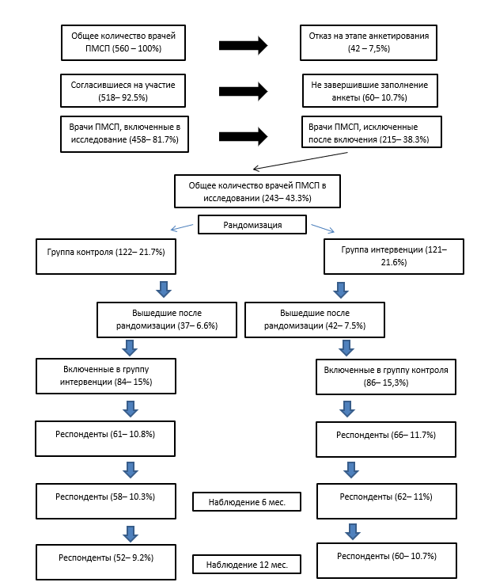

Рисунок 1 - Распределение участников исследования

Итого 243 участника, соответствующие критериям включения, были рандомизированы на две группы: интервенционную и контрольную. В интервенционной группе 37 участников (6,6%) отказались от участия до начала исследования по следующим причинам:
- Отсутствие времени (2 участника, 0,35%)
- Неподходящее время (3 участника, 0,53%)
- Личные причины (11 участников, 1,96%)
- Неустановленные причины (20 участников, 3,57%)
- Отказ без указания причины (1 участник, 0,17%)
Аналогичным образом, в контрольной группе 42 участника (7,5%) отказались от участия перед началом исследования по следующим причинам:
- Отсутствие времени (9 участников, 1,6%)
- Неподходящее время (3 участника, 0,53%)
- Личные причины (11 участников, 1,96%)
- Неустановленные причины (9 участников, 1,6%)
- Отказ без указания причины (3 участника, 0,53%)
В результате исследования все этапы завершили 52 участника (9,2%) из интервенционной группы и 60 участников (10,7%) из контрольной группы.

2.3.1 Критерии включения и исключения из исследования
Критерии включения на первом этапе (анкетирование):
- Возраст старше 18 лет.
- Участник исследования является практикующим специалистом с медицинским образованием (высшим или средним), осуществляющим профессиональную деятельность в амбулаторно-поликлиническом звене на постоянной или договорной основе.
- Участник исследования подписал информированное согласие и готов пройти тестирование с использованием анкет.
Критерии включения на втором этапе (клиническое исследование):
- Возраст старше 18 лет.
- Участник исследования является практикующим специалистом с медицинским образованием (высшим или средним), осуществляющим профессиональную деятельность в амбулаторно-поликлиническом звене на постоянной или договорной основе.
- Участник исследования выразил добровольное желание и заинтересованность в проведении групповых или индивидуальных сессий методом краткосрочной психотерапии, основанной на копинг-стратегиях.
- Участник исследования уже прошел тестирование с использованием анкет.
Критерии исключения из исследования на первом (популяционном) этапе:
- Несоответствие критериям включения.
- Участник исследования не является медицинским работником.
- Участник исследования отказывается от проведения анкетирования.
Критерии исключения из исследования на втором (клиническом) этапе:
- Несоответствие критериям включения.
- Участник исследования отказывается от групповых или индивидуальных занятий по методу краткосрочной психотерапии, основанной на копинг-стратегиях.
- Беременность (участники исключаются из исследования).
- Наличие выявленных невротических расстройств (участники исключаются из групповых занятий и переводятся на индивидуальные сессии).
Уязвимые группы:
В исследовании участвуют лица старше 18 лет, являющиеся медицинскими работниками. Среди потенциально уязвимых участников могут быть пожилые люди. Однако, учитывая, что для занятия медицинской деятельностью необходим определенный уровень здоровья, вероятность участия уязвимых групп невелика. Перед включением в исследование врач-исследователь ознакомит участников с целями, задачами и методами исследования и предложит подписать информированное согласие. Участники, подписавшие информированное согласие, будут включены в исследование.
Рандомизация участников:
Оставшиеся участники, соответствующие критериям включения (n = 243), получили индивидуальный номер и были рандомизированы с использованием онлайн-инструментов случайной генерации в две группы:
- Контрольная группа: не предусматривает никакого вида психотерапии.
- Интервенционная группа: Участники прошли краткосрочную психотерапию, основанную на копинг-стратегиях по методу Асимова, в начале исследования, а также через 6 и 12 месяцев.

2.3.2 Критерии оценки эффективности краткосрочной психотерапии
Всем участникам исследования было предложено заполнить онлайн-анкеты на разных этапах исследования: в начале, через 6 месяцев и через 12 месяцев. Участники получали напоминания по электронной почте о необходимости заполнения опросников. Анкета была доступна для заполнения в течение одной недели с момента отправления, и участники заполняли ее самостоятельно с использованием платформы SurveyMonkey©. Анкета состояла из нескольких разделов:
1.Демографические и профессиональные характеристики.
Сбор исходных данных предусматривал регистрацию основных демографических характеристик респондентов, включая возраст, пол, семейное положение и наличие детей. Отдельный блок анкеты был посвящён профессиональным параметрам: уровню квалификации, продолжительности работы в системе здравоохранения, характеру занятости, совокупной месячной трудовой нагрузке, а также средней продолжительности сна в течение суток.
2. Оценка уровня эмоционального выгорания.
Для количественной оценки выраженности выгорания у медицинских работников применялся опросник Maslach Burnout Inventory Human Services Survey. Данный инструмент широко используется в клинических и научных исследованиях и обладает доказанной валидностью при оценке профессионального выгорания в медицинской среде.
3. Оценка копинг-стратегий по Лазарусу - Опросник копинг-стратегий Лазаруса и Фолкмана (разработанный в 1988 году и адаптированный в 2004 году) был использован для оценки способов преодоления трудностей и психологической адаптации участников.

2.3.2.1 Демографические данные участников краткосрочной психотерапии
В рамках данного исследования на этапе анкетирования был осуществлен сбор детализированных демографических и профессиональных данных участников.
Анкета по демографическим данным (таблица 4) включала в себя широкий спектр показателей, которые отражали как личные характеристики, так и аспекты их профессиональной деятельности.
Первоначально были собраны данные о поле, возрасте, семейном положении и наличии детей, что позволило установить базовые социальные характеристики участников.

Таблица 4 - Анкета по демографическим данным

Характеристика | Всего n- 454 | %
Пол
мужской | 253 | 55,7
женский | 201 | 44,3
Возраст | 40±5,9
Семейное положение
в браке | 340 | 74,9
разведен/а | 86 | 18,9
холостой/ая | 28 | 6,2
Наличие детей
нет | 136 | 30
один и более | 318 | 70
Опыт работы
Без категории | 45 | 9,9
2-я категория | 114 | 25,2
1-я категория | 204 | 44,9
Высшая категория | 91 | 20
Время занятости
Полный рабочий день | 404 | 89
Неполная занятость | 50 | 11
По типу или характеру работы
Взрослый | 91 | 20,1
Детский | 95 | 20,9
ВОП | 268 | 59
Общее время работы за 1 неделю
36 - 48 часов | 73 | 16
48 - 56 часов | 341 | 75
56 и более | 41 | 9
Среднее время сна в сутки
Менее 4 часов | 36 | 7,9
4-6 часов | 59 | 13,3
6-8 часов | 313 | 68,9
Более 8 часов | 45 | 9,9

Возраст участников исследования был измерен как средний показатель, и составил 40±5,9 лет, что свидетельствует о значительной однородности возрастной группы. Анализ гендерного состава показал, что в выборке преобладали мужчины (55,7%), тогда как женщины составили 44,3% от общего числа участников.
Семейное положение участников исследования также было изучено с целью определения социальных связей и обязательств, которые могут влиять на их профессиональную деятельность и уровень стресса. Результаты показали, что большинство участников были в браке (74,9%), что свидетельствует о наличии устойчивых социальных связей у большей части респондентов. Разведенных участников было 18,9%, а холостых - 6,2%.
Информация о наличии детей, как одного из важнейших социальных факторов, была также включена в анкету. Большинство участников имели одного или более детей (70%), что может указывать на значительные семейные обязательства, оказывающие влияние на их профессиональную нагрузку и эмоциональное состояние. Участники без детей составляли 30% выборки, что также представляет значительный социальный контекст для анализа данных.
Кроме того, анкета включала вопросы, касающиеся уровня квалификации участников, что позволило разделить их на группы по профессиональной категории: без категории (9,9%), со второй категорией (25,2%), с первой категорией (44,9%) и с высшей категорией (20%).
Рассмотрение времени занятости участников выявило, что большинство из них работают полный рабочий день (89%), что указывает на высокую степень занятости в профессиональной сфере. Лишь 11% участников работали на условиях неполной занятости, что могло бы влиять на их уровень стресса и эмоционального выгорания.
На следующем этапе был проведён анализ характера занятости респондентов, что позволило распределить их по типу профессиональной деятельности. Установлено, что 20,1% участников осуществляли приём взрослых пациентов, 20,9% — детей, тогда как наибольшую долю составили врачи общей практики (59%), совмещающие ведение различных категорий пациентов.
Дополнительно была оценена продолжительность рабочей недели. Полученные данные свидетельствуют о значительной нагрузке: большинство участников (75%) имели от 48 до 56 часов в неделю. При этом у 16% респондентов длительность рабочей недели составляла 36–48 часов, в то время как наиболее загруженная группа (9%) превышала 56 часов работы в неделю.
Средняя продолжительность сна участников была еще одним ключевым показателем, включенным в анкету. Оказалось, что большинство респондентов (68,9%) спали 6-8 часов в сутки, что соответствует общепринятым рекомендациям для взрослого населения. Тем не менее, 13,3% участников спали лишь 4-6 часов, а 7,9% - менее 4 часов, что может быть критическим фактором в развитии синдрома эмоционального выгорания. Лишь 9,9% участников спали более 8 часов, что также могло бы повлиять на их эмоциональное и физическое состояние.
Сбор столь подробной информации на этапе анкетирования обеспечил надежную базу для дальнейшего анализа факторов, влияющих на эмоциональное выгорание и копинг-стратегии среди медицинских работников, что, в свою очередь, способствует получению достоверных и валидных результатов исследования.

2.3.2.2 Оценка эмоционального выгорания по Маслач
Опросник эмоционального выгорания Маслач — Maslach Burnout Inventory – Human Services Survey (MBI-HSS) — представляет собой специализированный инструмент, предназначенный для оценки профессионального выгорания у специалистов, деятельность которых связана с оказанием социальных и медицинских услуг.
В настоящей работе применялась модификация опросника, адаптированная для медицинских работников. Данная версия широко используется в исследованиях по психологии труда и рассматривается как один из наиболее надежных и валидизированных методов оценки выгорания в профессиональной среде.
Структура MBI-HSS позволяет оценить три основных проявления синдрома эмоционального выгорания: эмоциональное истощение (Emotional Exhaustion, EE), деперсонализацию (Depersonalization, DP) и снижение чувства личной профессиональной успешности (Personal Accomplishment, PA).
Опросник MBI-HSS включает 22 пункта, сгруппированных в три самостоятельные подшкалы, каждая из которых отражает отдельный компонент профессионального выгорания.
Первая подшкала — эмоциональное истощение (Emotional Exhaustion, EE) — состоит из 9 утверждений и предназначена для оценки выраженности эмоционального утомления, возникающего в связи с профессиональной деятельностью. Данный компонент отражает степень субъективного ощущения внутренней опустошенности, снижения эмоциональных ресурсов и усталости, обусловленной постоянным взаимодействием с пациентами и рабочей нагрузкой.
Ответы оцениваются по 6-балльной шкале Лайкерта, где 0 соответствует варианту «никогда», а 6 — «ежедневно». Чем выше суммарный балл по данной подшкале, тем более выраженным является эмоциональное истощение, которое рассматривается как один из центральных и наиболее ранних признаков синдрома профессионального выгорания.
Вторая - Деперсонализация (DP). Эта подшкала включает 5 утверждений, которые оценивают степень цинизма и безличного отношения к пациентам или получателям услуг. Примеры утверждений: "Я чувствую, что пациенты становятся для меня более безличными". Высокие баллы по этой шкале указывают на значительный уровень деперсонализации, что также является важным индикатором выгорания.
Третья - Отсутствие личных достижений (PA). Эта подшкала включает 8 утверждений, которые оценивают чувство компетентности и успешности в своей профессиональной деятельности. Примеры утверждений: "Я чувствую, что могу положительно влиять на жизни других людей через свою работу". В отличие от предыдущих шкал, низкие баллы на этой шкале свидетельствуют о высоком уровне выгорания, так как они указывают на снижение чувства достижения.
Интерпретация результатов.
Интерпретация результатов MBI-HSS проводится отдельно по каждой из трёх подшкал с использованием установленных диагностических диапазонов. К категории высокого уровня выгорания относят случаи, при которых показатель эмоционального истощения (EE) достигает 27 баллов и более, уровень деперсонализации (DP) составляет не менее 10 баллов, а значение по шкале личных достижений (PA) снижается ниже 33 баллов.
Средняя степень выраженности выгорания определяется при промежуточных значениях: для эмоционального истощения — от 19 до 26 баллов, для деперсонализации — от 6 до 9 баллов, для личных достижений — от 34 до 38 баллов.
Низкая выраженность синдрома соответствует минимальным показателям эмоционального истощения и деперсонализации: 18 баллов и менее по шкале EE и 5 баллов и менее по шкале DP. При этом показатель PA на уровне 40 баллов и выше расценивается как благоприятный, поскольку отражает сохранённое ощущение профессиональной компетентности и результативности. Следует подчеркнуть, что шкала личных достижений оценивается в обратной логике: чем ниже её значение, тем более выражен компонент выгорания, связанный с утратой чувства профессиональной эффективности.
В рамках данного исследования был проведен перевод и адаптация опросника эмоционального выгорания Маслач (MBI-HSS) на казахский язык. Перевод анкеты и её адаптация включали несколько этапов: прямой перевод, обратный перевод, лингвистическую и культурную адаптацию.
Целью данного процесса было создание версии опросника, которая не только сохраняла бы смысл и структуру оригинала, но и была бы понятна и релевантна для казахоязычных медицинских работников.
После завершения перевода и адаптации анкета была протестирована на предмет внутренней согласованности с использованием коэффициента Альфа Кронбаха. Этот шаг был необходим для проверки того, насколько переведенная версия сохраняет психометрические свойства оригинального опросника. Коэффициент Альфа Кронбаха был выбран в качестве основного метода оценки надежности, так как он позволяет определить степень внутренней согласованности между пунктами анкеты и, таким образом, оценить ее общую надежность в новой культурной и языковой среде.
Для каждого из трех основных компонентов опросника Маслач — эмоционального истощения (EE), деперсонализации (DP) и личных достижений (PA) — был проведен отдельный расчет коэффициента Альфа Кронбаха. Этот анализ позволил убедиться в том, что каждая подшкала сохраняет свою надежность и адекватно измеряет соответствующие аспекты эмоционального выгорания в контексте казахоязычной выборки.
Проведение данного теста было критически важно для подтверждения того, что адаптированная версия опросника может использоваться в дальнейшем исследовании для точной и надежной оценки уровней профессионального выгорания среди медицинских работников в Казахстане.

2.3.2.3 Оценка копинг-стратегий по Лазарусу
Для оценки копинг-стратегий участников в данном исследовании использовался опросник, разработанный Р. Лазарусом и С. Фолкманом в 1988 году.
Этот инструмент является одной из первых стандартных методик, предназначенных для измерения копинг-стратегий — способов, которыми люди преодолевают стрессовые и сложные жизненные ситуации
Опросник был адаптирован для использования в русскоязычной популяции в 2004 году Крюковой Т.Л., Куфтяк Е.В. и Замышляевой М.С. Методика предназначена для глубокого анализа психологической адаптации и выявления доминирующих поведенческих стратегий, которые применяются участниками в различных жизненных контекстах.
Опросник включает пятьдесят утверждений, отражающих различные варианты поведения человека при столкновении с трудными, напряжёнными или стрессовыми ситуациями.
Участникам предлагалось оценить, насколько часто они используют те или иные способы реагирования на стресс, выбирая один из четырех возможных вариантов ответа по шкале:
- 0 — никогда: Этот ответ выбирается, если участник никогда не применяет данную стратегию.
- 1 — редко: Выбирается, если участник прибегает к данному поведению лишь изредка.
- 2 — иногда: Означает, что участник применяет данную стратегию время от времени.
- 3 — часто: Этот ответ указывает на регулярное использование данной копинг-стратегии.
Опросник Лазаруса позволяет выявить восемь основных копинг-стратегий, которые используются участниками для преодоления стрессовых ситуаций:
- Конфронтационный копинг - Стратегия, направленная на активное противостояние источнику стресса.
- Дистанцирование - Способствование эмоциональному и когнитивному отделению от стрессовой ситуации.
- Самоконтроль - Способность контролировать свои эмоции и поведение в ответ на стресс.
- Поиск социальной поддержки - Стремление получить эмоциональную или практическую помощь от окружающих.
- Принятие ответственности - Признание своей роли в возникновении проблемы и активное принятие мер по ее решению.
- Бегство-избегание - Пассивное поведение, направленное на избегание стрессовой ситуации.
- Планирование решения проблемы - Активное стратегическое планирование и поиск решений для преодоления трудностей.
- Положительная переоценка - Переосмысление ситуации с целью поиска позитивных аспектов и возможностей для роста.
Результаты по каждой копинг-стратегии были оценены суммированием баллов, набранных по соответствующим утверждениям. Максимально возможный балл по каждой стратегии составляет 18, минимальный — 0.
Интерпретация полученных значений осуществляется с учётом степени выраженности напряжения копинг-механизмов.
Показатель от 0 до 6 баллов соответствует низкому уровню напряжённости. Такой результат указывает на преобладание адаптивных способов совладания, позволяющих участнику относительно эффективно реагировать на стрессовые ситуации без выраженного эмоционального или психологического перенапряжения.
Значения в диапазоне от 7 до 12 баллов рассматриваются как средний уровень напряжённости. В этом случае копинг-ресурсы участника могут быть частично ограничены: применяемые стратегии позволяют справляться со стрессом, однако не всегда обеспечивают его полную компенсацию. Это может указывать на необходимость привлечения дополнительных ресурсов или пересмотра привычных способов реагирования.
Показатель от 13 до 18 баллов свидетельствует о высоком уровне напряжённости. Такие значения отражают выраженные трудности адаптации и возможное использование недостаточно эффективных копинг-стратегий. При этом повышается риск дезадаптивного реагирования, усиления психоэмоционального напряжения и ухудшения общего психологического состояния.
В рамках данного исследования был проведен перевод и адаптация опросника копинг-стратегий Лазаруса и Фолкмана на казахский язык. Процесс перевода включал несколько ключевых этапов: прямой перевод, обратный перевод, а также лингвистическую и культурную адаптацию.
Основной целью было создание версии опросника, которая сохраняла бы оригинальные смысловые и структурные характеристики, но при этом была понятна и релевантна казахоязычной популяции медицинских работников.
После завершения процесса перевода и адаптации, казахская версия опросника была протестирована на предмет внутренней согласованности с использованием коэффициента Альфа Кронбаха.
Этот шаг был необходим для проверки того, насколько переведенная версия сохраняет свои психометрические свойства и измеряет копинг-стратегии столь же эффективно, как и оригинальная версия. Коэффициент Альфа Кронбаха был выбран в качестве основного метода оценки надежности, поскольку он позволяет определить степень внутренней согласованности между пунктами анкеты, обеспечивая оценку общей надежности инструмента в новой культурной и языковой среде.
Для каждого из восьми основных компонентов опросника Лазаруса — таких как конфронтационный копинг, дистанцирование, самоконтроль, поиск социальной поддержки, принятие ответственности, бегство-избегание, планирование решения проблемы и положительная переоценка — был проведен отдельный расчет коэффициента Альфа Кронбаха.
Этот анализ позволил убедиться в том, что каждая подшкала сохраняет свою надежность и адекватно измеряет соответствующие аспекты копинг-стратегий в контексте казахоязычной выборки.
Проведение данного теста было крайне важно для подтверждения того, что адаптированная версия опросника может использоваться в дальнейших исследованиях для точной и надежной оценки копинг-стратегий среди медицинских работников в Казахстане.

2.4 Метод краткосрочной психотерапии на основе копинг стратегии
В интервенционной группе применялась краткосрочная психотерапевтическая программа, основанная на копинг-подходе и представленная в виде последовательного пятиступенчатого алгоритма.
Первый этап был ориентирован на развитие способности замечать собственное состояние, выделять его отдельные компоненты и проводить самонаблюдение. На втором этапе участники учились осознавать своё текущее психоэмоциональное состояние через работу с наведёнными образами. Третий этап предусматривал обращение к спонтанным образам при закрытых глазах, а четвертый — продолжение аналогичной работы уже в состоянии открытых глаз. Завершающий этап был направлен на формирование экологичного поведения, под которым понималось освоение более осознанных, конструктивных и социально приемлемых способов выражения переживаний в стрессовых ситуациях.
В начале исследования участникам проводилась психометрическая оценка, после чего назначались индивидуальные сеансы краткосрочной психотерапии на основе копинг-стратегии (см. Приложение Ж). Интервенция проводилась 9–12 раз в месяц, продолжительность каждого сеанса составляла 50 минут. Все психотерапевтические сессии осуществлялись дистанционно с использованием видеосвязи.
Повторные курсы краткосрочной психотерапии проводились через 6 и 12 месяцев от начала исследования. Видеозаписи интервью использовались исключительно для последующей расшифровки и анализа полученных данных, после чего удалялись.
На первом этапе участники получали навыки самонаблюдения и дифференцировки собственного состояния. Методика основывалась на представлении о том, что психоэмоциональное состояние человека может быть описано через три взаимосвязанных компонента: чувства, телесные ощущения и образы. В связи с этим участникам предлагалось последовательно исследовать своё внутреннее состояние через данную триаду.
В рамках методики отдельный акцент делался на распознавании телесных ощущений как одного из ключевых элементов самонаблюдения. Участники фиксировали возможные соматические проявления, включая ощущение жара или холода, тепла или прохлады, боли, тяжести либо лёгкости, дрожи, давления, сжатия, распирания, покалывания, скручивания, нехватки воздуха, онемения, сухости, влажности, стягивания или подёргивания.
При описании ощущений учитывалась их локализация: в верхней или нижней части туловища, конечностях, отдельных органах либо во всём теле. Дополнительно уточнялось, распространяется ли ощущение на соседние области или имеет иррадиирующий характер. Такой подход позволял участникам более детально исследовать собственное внутреннее состояние и соотнести телесные проявления с эмоциональным фоном.
Эмоциональный компонент методики был направлен на распознавание и дифференциацию основных чувств, включая радость, относительное спокойствие, волнение, тревогу, страх, раздражение, злость, гнев, грусть, печаль и тоску (рисунок 2).
Образный компонент предполагал работу как с понятными, так и с неясными образами. На следующем этапе с помощью наведённых образов осуществлялось обращение к более глубоким уровням восприятия, что позволяло участнику лучше осознать своё состояние через связь между чувствами, телесными ощущениями и возникающими образами.
На третьем и четвертом этапах проводилась работа со спонтанными образами: сначала с закрытыми, затем с открытыми глазами. Участник вновь обращался к стрессовой ситуации, проживая её через последовательно возникающие образы. Для достижения осознания эмоционального состояния важным условием являлась смена образов в сочетании с соответствующими им чувствами и телесными ощущениями. Иными словами, процесс осознания строился через последовательную связку: образ — чувство — ощущение.
Завершающий этап был направлен на формирование навыка экологичного поведения. В основе данного этапа лежало осознанное распознавание собственного психоэмоционального состояния с последующим формированием более эффективных моделей поведения в стрессовых ситуациях. Такой подход был направлен на развитие адаптационных механизмов и уменьшение вероятности импульсивных, конфликтных или деструктивных реакций.
Экологичное поведение в рамках данной методики понималось как способность человека замечать свои чувства, возникающие образы и телесные ощущения, осознавать их значение, регулировать внутреннее напряжение и выражать своё состояние социально приемлемым, конструктивным способом.
В данном контексте важно различать проявление и выражение состояния. Проявление может быть импульсивным и выражаться, например, в крике, плаче, молчании, напряженной мимике или избегании контакта, что в ряде случаев повышает вероятность конфликтного взаимодействия. В отличие от этого выражение состояния предполагает осознанную вербализацию переживаний с использованием конструкций типа «я думаю…», «я чувствую…», «для меня это важно…». Такой способ коммуникации позволяет участнику более экологично взаимодействовать с окружающими и конструктивно обозначать свои эмоциональные реакции (см. Приложения П, Н).
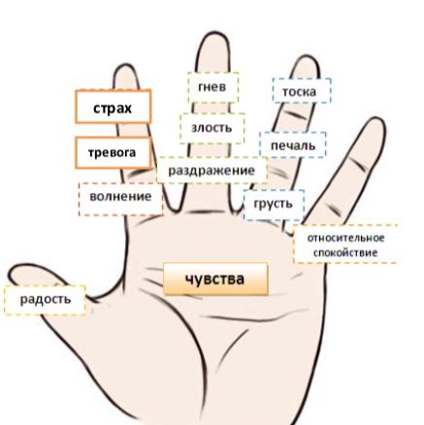

Рисунок 2 - Определение чувства по методу Асимова

В данной методике соотнесение чувств с пальцами ладони применяется как мнемонический инструмент, позволяющий участникам быстрее запоминать и в дальнейшем распознавать основные эмоциональные состояния. Для работы используется перечень из 11 чувств и состояний: радость, волнение, тревога, страх, грусть, печаль, тоска, раздражение, злость, гнев и относительное спокойствие.
При этом на трёх пальцах эмоции представлены по принципу нарастания интенсивности. Так, волнение может рассматриваться как начальный уровень тревожного спектра, тревога — как более выраженное состояние, а страх — как его дальнейшее усиление. Аналогичная логика используется для состояний раздражения, злости и гнева, а также для эмоционального ряда грусти, печали и тоски.
Относительное спокойствие определяется как состояние, при котором невозможно выделить одно преобладающее чувство. В таком случае у участника могут одновременно присутствовать слабовыраженные признаки волнения, раздражения или грусти, однако ни одно из них не доминирует. Вместе с тем в процессе работы предпочтительно стремиться к более точному определению конкретного чувства из десяти предложенных эмоциональных состояний.

2.5 Статистическая обработка данных
В рамках данного исследования, статистическая обработка данных была проведена с использованием программного обеспечения IBM SPSS Statistics версии 22 (SPSS v22).
Для описания демографических и профессиональных характеристик участников исследования использовались методы описательной статистики, включая расчет средних значений (Mean), стандартных отклонений (SD), медианы, а также процентное распределение (n, %). Для сравнения средних значений между группами использовался t-критерий Стьюдента для независимых выборок, что позволило оценить различия между интервенционной и контрольной группами по количественным переменным, таким как уровень выгорания и эффективность копинг-стратегий.
Частотный анализ использовался для изучения распределения категориальных переменных, таких как пол, семейное положение, уровень образования и наличие детей. Для оценки распределения данных в каждой группе была проведена проверка нормальности с использованием теста Шапиро-Уилка. Для исследования взаимосвязей между различными переменными, такими как уровень выгорания, копинг-стратегии, и демографическими показателями, использовался корреляционный анализ Пирсона для нормальных данных и корреляционный анализ Спирмена для данных, не соответствующих нормальному распределению.
Для оценки различий в уровне выгорания и эффективности копинг-стратегий между разными группами участников (например, в зависимости от стажа работы или уровня образования) использовался однофакторный дисперсионный анализ (ANOVA). Линейный регрессионный анализ применялся для изучения зависимости уровня эмоционального выгорания от различных факторов, таких как возраст, стаж работы, тип занятости и выбранные копинг-стратегии.
Для оценки внутренней согласованности (надежности) опросников, использованных в исследовании (MBI-HSS и опросника копинг-стратегий Лазаруса и Фолкмана), был рассчитан коэффициент Альфа Кронбаха.
Все данные были проверены на наличие пропущенных значений и выбросов. Пропущенные данные были обработаны путем использования методов множественной иммитации (multiple imputation) или исключения случаев (case deletion) в зависимости от их характера и объема.
Результаты статистического анализа были интерпретированы с учетом уровня значимости (p-value). За статистически значимыми результатами принимались значения p < 0,05.

3 СОБСТВЕННЫЕ РЕЗУЛЬТАТЫ

В результате проведенного исследования, включавшего два ключевых блока, были получены следующие результаты.
В первом блоке исследования была изучена распространенность синдрома эмоционального выгорания среди работников первичной медико-санитарной помощи (ПМСП) в Республике Казахстан.
В исследовании Анкетирование, проведенное среди этих групп, позволило выявить значительный уровень распространенности эмоционального выгорания среди медицинских работников ПМСП, что подчеркнуло необходимость разработки и внедрения эффективных мер по его снижению.
Во втором блоке исследования была проведена оценка эффективности краткосрочной психотерапии, основанной на копинг-стратегиях, как метода улучшения психической адаптации врачей ПМСП. В этот блок исследования было включено 243 участника, которые были рандомизированы на две группы: интервенционную и контрольную.
Участники интервенционной группы прошли сессии краткосрочной психотерапии, проводимые с использованием видеосвязи, с повторными сеансами через 6 и 12 месяцев.
Психотерапия включала пять шагов, направленных на осознание и управление эмоциональным состоянием через работу с образами, чувствами и ощущениями, а также на обучение навыкам экологичного поведения.

3.1 Синдром эмоционального выгорания среди работников ПМСП в Республике Казахстан
Исследование выполнялось в 2021–2023 годах в рамках программно-целевого финансирования по проекту «Национальная программа внедрения персонализированной и превентивной медицины в Республике Казахстан».
В исследование были включены медицинские организации, оказывающие первичную медико-санитарную помощь. В 2021 году участие приняли 232 организации, в 2022 году — 76 организаций, в 2023 году — 16 организаций. В их число вошли районные поликлиники, функционирующие в структуре межрайонных и районных больниц, а также городские поликлиники.
Территориальный охват исследования включал 17 регионов Республики Казахстан. В выборку вошли три города республиканского значения — Нур-Султан, Алматы и Шымкент, а также области: Акмолинская, Актюбинская, Алматинская, Атырауская, Западно-Казахстанская, Жамбылская, Карагандинская, Костанайская, Кызылординская, Мангистауская, Павлодарская, Северо-Казахстанская, Туркестанская и Восточно-Казахстанская.

3.1.1 Оценка эмоционального выгорания среди врачей ПМСП
Для оценки выраженности профессионального выгорания у врачей применялась сокращённая версия инструмента, разработанного на основе шкалы выгорания Маслач — Maslach Burnout Inventory (MBI).
В ходе анализа уровня профессионального выгорания среди врачей ПМСП (таблица 5) были получены данные, позволяющие оценить распространённость основных компонентов данного синдрома — эмоционального истощения, деперсонализации и изменения показателя личных достижений — в зависимости от демографических и профессиональных характеристик респондентов.
Полученные результаты свидетельствуют о том, что наиболее выраженное эмоциональное истощение (EE) наблюдалось у врачей младшей возрастной группы 18–39 лет, где средний показатель составил 3,81 ± 0,45. В то же время среди специалистов старше 60 лет данный показатель был ниже и составил 3,28 ± 0,40. Аналогичная тенденция прослеживалась и по шкале деперсонализации (DP): более высокие значения отмечались у молодых врачей, особенно среди специалистов с профессиональным стажем менее 5 лет, у которых показатель DP достигал 3,34 ± 0,48.
Однако уровень снижения личных достижений (PA) демонстрирует противоположную тенденцию: врачи старшего возраста и с большим стажем работы демонстрируют более высокий уровень личных достижений, чем их младшие коллеги.
При анализе показателей в зависимости от пола были выявлены определённые гендерные различия в выраженности компонентов профессионального выгорания. У мужчин отмечались более высокие значения эмоционального истощения и деперсонализации по сравнению с женщинами: соответственно 3,75 ± 0,43 и 3,11 ± 0,49 против 3,54 ± 0,40 и 2,92 ± 0,43.
В то же время у женщин средний показатель снижения личных достижений был ниже и составил 3,55 ± 0,44, тогда как у мужчин данный показатель достигал 3,74 ± 0,47. Это может указывать на различия в структуре проявлений выгорания: у мужчин в большей степени выражены эмоциональное истощение и элементы деперсонализации, тогда как у женщин менее выражен компонент, связанный со снижением субъективной оценки профессиональной эффективности.
Уровень образования также был связан с выраженностью компонентов профессионального выгорания. Врачи, имеющие послевузовское образование, демонстрировали более высокие средние значения по всем анализируемым шкалам. Наиболее заметные различия отмечались по показателю личных достижений, где среднее значение составило 4,02 ± 0,50. Это может отражать более высокий уровень профессиональной ответственности, интенсивность принимаемых клинических решений и повышенные требования, предъявляемые к специалистам с более высокой квалификацией.
При региональном анализе были выявлены выраженные различия в показателях профессионального выгорания между участниками из разных административно-территориальных единиц. Врачи, работающие в Шымкенте, показали самые высокие уровни как эмоционального истощения, так и деперсонализации (3.71 ± 0.46 и 3.41 ± 0.48 соответственно), что может свидетельствовать о более высоком уровне стресса в этом регионе (рисунок 3-5).
В то же время, врачи из Павлодарской и Туркестанской областей продемонстрировали самые высокие уровни личных достижений (4.12 ± 0.49 и 4.12 ± 0.50 соответственно).

Таблица 5 - Уровень профессионального выгорания среди врачей (Средние баллы ± Стандартное отклонение)

Категория | Maslach Burnout Inventory, MBI
Категория | Эмоциональное истощение (EE) | Деперсонализация (DP) | Личные достижения (PA)
1 | 2 | 3 | 4
Возраст
18-39 лет | 3.81 ± 0.45 | 3.24 ± 0.50 | 3.62 ± 0.48
40-60 лет | 3.52 ± 0.42 | 3.01 ± 0.46 | 3.84 ± 0.45
Старше 60 лет | 3.28 ± 0.40 | 2.72 ± 0.41 | 3.45 ± 0.44
Пол
Мужчины | 3.75 ± 0.43 | 3.11 ± 0.49 | 3.74 ± 0.47
Женщины | 3.54 ± 0.40 | 2.92 ± 0.43 | 3.55 ± 0.44
Продолжение таблицы 5

1 | 2 | 3 | 4
Образование
Высшее | 3.62 ± 0.44 | 3.10 ± 0.46 | 3.83 ± 0.48
Послевузовское | 3.75 ± 0.45 | 3.41 ± 0.47 | 4.02 ± 0.50
Стаж
Менее 5 лет | 3.82 ± 0.47 | 3.34 ± 0.48 | 3.54 ± 0.44
5-10 лет | 3.63 ± 0.43 | 3.12 ± 0.45 | 3.73 ± 0.46
11-20 лет | 3.42 ± 0.40 | 3.01 ± 0.43 | 3.62 ± 0.45
Более 20 лет | 3.51 ± 0.42 | 2.91 ± 0.41 | 3.82 ± 0.46
Регион
Нур-Султан | 3.43 ± 0.41 | 2.81 ± 0.40 | 3.91 ± 0.46
Алматы | 3.34 ± 0.40 | 2.72 ± 0.39 | 3.71 ± 0.44
Шымкент | 3.71 ± 0.46 | 3.41 ± 0.48 | 4.03 ± 0.49
Акмолинская область | 3.54 ± 0.44 | 3.03 ± 0.43 | 3.53 ± 0.42
Карагандинская область | 3.62 ± 0.45 | 3.11 ± 0.45 | 3.82 ± 0.47
Восточно-Казахстанская область | 3.43 ± 0.40 | 2.92 ± 0.41 | 3.53 ± 0.44
Актюбинская область | 3.52 ± 0.42 | 3.21 ± 0.44 | 3.44 ± 0.42
Алматинская область | 3.22 ± 0.38 | 2.71 ± 0.39 | 3.64 ± 0.43
Атырауская область | 3.13 ± 0.37 | 3.02 ± 0.43 | 3.73 ± 0.44
Западно-Казахстанская область | 3.42 ± 0.40 | 2.93 ± 0.42 | 3.74 ± 0.46
Жамбылская область | 3.53 ± 0.44 | 3.11 ± 0.45 | 3.52 ± 0.41
Костанайская область | 3.33 ± 0.41 | 2.82 ± 0.40 | 3.83 ± 0.47
Кызылординская область | 3.71 ± 0.45 | 3.01 ± 0.44 | 3.92 ± 0.48
Мангистауская область | 3.21 ± 0.39 | 3.11 ± 0.45 | 3.44 ± 0.42
Павлодарская область | 3.63 ± 0.45 | 3.32 ± 0.48 | 4.12 ± 0.49
Северо-Казахстанская область | 3.44 ± 0.42 | 3.11 ± 0.44 | 4.02 ± 0.48
Туркестанская область | 3.53 ± 0.43 | 3.21 ± 0.46 | 4.12 ± 0.50

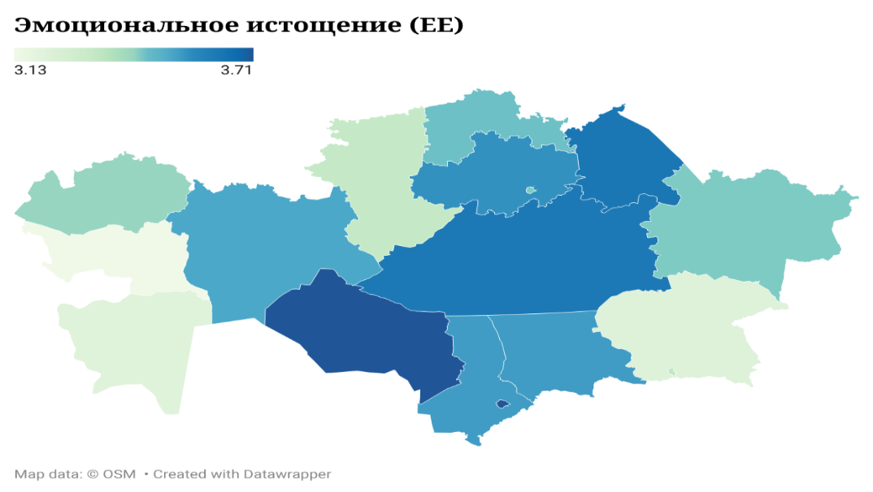

Рисунок 3 – Региональные показатели уровня эмоционального истощения среди врачей ПМСП
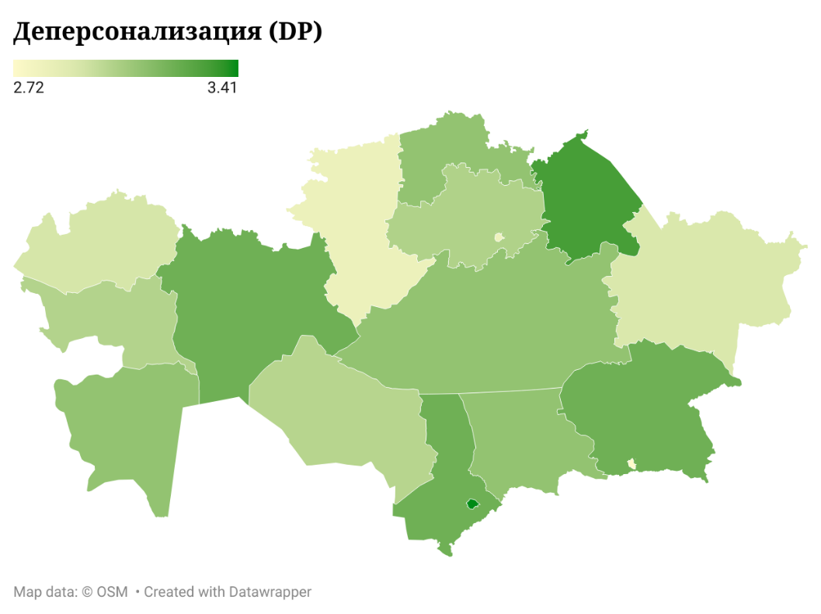

Рисунок 4 – Региональные показатели уровня деперсонализации среди врачей ПМСП

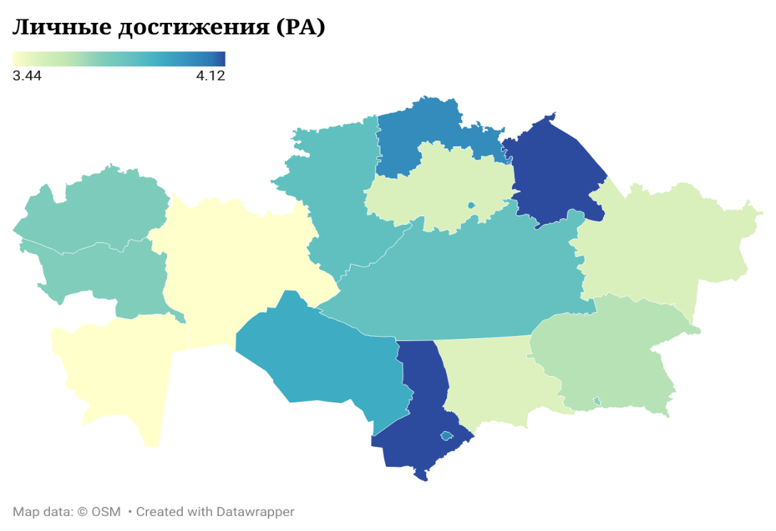

Рисунок 5 – Региональные показатели уровня снижения личностных достижений среди врачей ПМСП

По результатам бинарной логистической регрессии, приведённым в таблице 6, выраженность эмоционального истощения (EE) среди врачей ПМСП определялась рядом демографических и профессиональных предикторов. Наиболее значимыми среди них являлись возраст, пол, уровень образования, стаж работы и регион проживания.
Возрастная принадлежность была связана со снижением вероятности эмоционального истощения по мере увеличения возраста респондентов. Так, у врачей 40–60 лет шансы развития EE были ниже по сравнению с группой 18–39 лет: OR составило 0,75 при 95% ДИ 0,60–0,93. У специалистов старше 60 лет данная тенденция была выражена ещё сильнее: OR — 0,68 при 95% ДИ 0,52–0,88.
Гендерный фактор также имел статистическое значение. У женщин вероятность эмоционального истощения была ниже, чем у мужчин, что подтверждалось отношением шансов 0,82 при 95% ДИ 0,67–0,99.
Кроме того, существенные различия были выявлены в зависимости от уровня образования. Врачи с высшим образованием характеризовались более высокой вероятностью эмоционального истощения по сравнению со специалистами с послевузовской подготовкой: OR составило 1,23 при 95% ДИ 1,02–1,48.
Анализ профессионального стажа продемонстрировал, что вероятность эмоционального истощения снижалась по мере накопления клинического опыта. Наиболее низкий риск EE был выявлен у врачей со стажем работы 11–20 лет: по сравнению со специалистами, работающими менее 5 лет, отношение шансов составило 0,69 при 95% ДИ 0,57–0,85.
Сходная тенденция отмечалась и среди врачей с опытом работы более 20 лет. В данной группе риск эмоционального истощения также был ниже, чем у специалистов с минимальным стажем, при OR 0,75 и 95% ДИ 0,61–0,93. Это может указывать на формирование более устойчивых профессиональных и адаптационных механизмов по мере увеличения продолжительности работы.
Региональный анализ показал, что в некоторых регионах риск эмоционального истощения был выше, чем в Нур-Султане. В частности, врачи из Шымкента (OR 1.18 [1.03, 1.35]), Павлодарской области (OR 1.26 [1.08, 1.46]) и Туркестанской области (OR 1.24 [1.06, 1.45]) были более подвержены эмоциональному истощению.
В других регионах, таких как Акмолинская, Алматинская, Атырауская и Мангистауская области, риск эмоционального истощения был ниже, чем в Нур-Султане, что указывает на значительные региональные различия в уровне стресса и эмоциональной нагрузки среди врачей ПМСП.

Таблица 6 - Бинарная логистическая регрессия факторов влияющих на эмоциональное истощение врачей ПМСП (EE)

Переменные | EE | P-value | OR | 95% CI
1 | 2 | 3 | 4 | 5
Возраст
18-39 лет * | 1 |  | 1
40-60 лет | 0.84 | 0.012 | 0.75 | [0.60, 0.93]
Старше 60 лет | 0.73 | 0.024 | 0.68 | [0.52, 0.88]
Пол
Мужчины * | 1 |  | 1
Женщины | 0.88 | 0.015 | 0.82 | [0.67, 0.99]
Образование
Высшее | 1 |  | 1 | 1
Послевузовское | 1.18 | 0.031 | 1.23 | [1.02, 1.48]
Стаж
Менее 5 лет * | 1 |  | 1
5-10 лет | 0.89 | 0.022 | 0.87 | [0.72, 1.04]
11-20 лет | 0.76 | 0.014 | 0.69 | [0.57, 0.85]
Более 20 лет | 0.8 | 0.028 | 0.75 | [0.61, 0.93]
Регион
Нур-Султан * | 1 |  | 1
Алматы | 0.92 | 0.038 | 0.85 | [0.70, 1.02]
Шымкент | 1.2 | 0.012 | 1.18 | [1.03, 1.35]
Акмолинская область | 0.87 | 0.041 | 0.82 | [0.68, 0.99]
Продолжение таблицы 6

1 | 2 | 3 | 4 | 5
Карагандинская область | 1.05 | 0.019 | 1.1 | [0.93, 1.29]
Восточно-Казахстанская обл. | 0.91 | 0.037 | 0.86 | [0.71, 1.04]
Актюбинская область | 0.98 | 0.027 | 0.96 | [0.79, 1.16]
Алматинская область | 0.81 | 0.045 | 0.77 | [0.63, 0.94]
Атырауская область | 0.85 | 0.049 | 0.81 | [0.66, 0.99]
Западно-Казахстанская обл. | 0.93 | 0.036 | 0.89 | [0.74, 1.08]
Жамбылская область | 1.1 | 0.021 | 1.15 | [0.98, 1.35]
Костанайская область | 0.95 | 0.033 | 0.91 | [0.76, 1.09]
Кызылординская область | 1.15 | 0.015 | 1.2 | [1.04, 1.38]
Мангистауская область | 0.82 | 0.042 | 0.78 | [0.63, 0.95]
Павлодарская область | 1.22 | 0.011 | 1.26 | [1.08, 1.46]
Северо-Казахстанская обл. | 1.18 | 0.018 | 1.2 | [1.03, 1.39]
Туркестанская область | 1.2 | 0.01 | 1.24 | [1.06, 1.45]

Согласно данным бинарной логистической регрессии, представленным в таблице 7, деперсонализация (DP) у врачей ПМСП была обусловлена рядом демографических и профессиональных факторов. В модель вошли возраст, пол, уровень образования, стаж работы и региональная принадлежность.
Возраст демонстрировал тенденцию к обратной связи с риском деперсонализации. У врачей 40–60 лет вероятность развития DP была ниже, чем у специалистов 18–39 лет: OR составило 0,86 при 95% ДИ 0,70–1,05. Среди врачей старше 60 лет снижение риска было более выраженным: OR — 0,74 при 95% ДИ 0,58–0,94.
Пол также оказывал значимое влияние на данный компонент выгорания. Женщины характеризовались меньшей вероятностью деперсонализации по сравнению с мужчинами, что подтверждалось значением OR 0,77 при 95% ДИ 0,63–0,94.
Уровень образования также был связан с выраженностью деперсонализации. У врачей с высшим образованием наблюдалось умеренное повышение риска DP по сравнению со специалистами со средним специальным образованием: OR составило 1,11 при 95% ДИ 0,95–1,29. При этом у врачей с послевузовским образованием риск деперсонализации был более выраженным и достигал OR 1,27 при 95% ДИ 1,06–1,51.
Профессиональный стаж также был связан с вероятностью развития деперсонализации. У врачей, имеющих опыт работы от 11 до 20 лет, риск DP был ниже по сравнению со специалистами со стажем менее 5 лет: OR составило 0,81 при 95% ДИ 0,67–0,99.
Сходная, хотя менее выраженная, тенденция отмечалась и среди врачей со стажем работы более 20 лет. В данной группе отношение шансов составило 0,85 при 95% ДИ 0,70–1,03, что указывает на возможное снижение риска деперсонализации по мере накопления профессионального опыта.
Анализ региональных различий показал, что в некоторых регионах риск деперсонализации был выше, чем в Нур-Султане. Например, врачи, работающие в Шымкенте (OR 1.22 [1.04, 1.42]), Павлодарской области (OR 1.28 [1.07, 1.53]) и Туркестанской области (OR 1.27 [1.08, 1.51]), продемонстрировали более высокий уровень деперсонализации. В то же время, в некоторых регионах, таких как Алматинская, Мангистауская и Атырауская области, риск деперсонализации был ниже (OR 0.81 [0.66, 0.99], OR 0.82 [0.66, 1.02] и OR 0.84 [0.68, 1.03] соответственно), что подчеркивает значительные региональные различия в восприятии и проявлениях деперсонализации среди врачей ПМСП.

Таблица 7 - Бинарная логистическая регрессия факторов влияющих на деперсонализацию врачей ПМСП (DP)

Переменные | DP | P-value | OR | 95% CI
Возраст
18-39 лет * | 1 |  | 1
40-60 лет | 0.89 | 0.015 | 0.86 | [0.70, 1.05]
Старше 60 лет | 0.78 | 0.029 | 0.74 | [0.58, 0.94]
Пол
Мужчины * | 1 |  | 1
Женщины | 0.82 | 0.023 | 0.77 | [0.63, 0.94]
Образование
Среднее специальное * | 1 |  | 1
Высшее | 1.05 | 0.032 | 1.11 | [0.95, 1.29]
Послевузовское | 1.22 | 0.01 | 1.27 | [1.06, 1.51]
Стаж
Менее 5 лет * | 1 |  | 1
5-10 лет | 0.9 | 0.021 | 0.87 | [0.72, 1.05]
11-20 лет | 0.85 | 0.035 | 0.81 | [0.67, 0.99]
Более 20 лет | 0.88 | 0.028 | 0.85 | [0.70, 1.03]
Регион
Нур-Султан * | 1 |  | 1
Алматы | 0.95 | 0.043 | 0.91 | [0.76, 1.09]
Шымкент | 1.18 | 0.017 | 1.22 | [1.04, 1.42]
Акмолинская область | 0.92 | 0.038 | 0.89 | [0.73, 1.09]
Карагандинская область | 1.08 | 0.022 | 1.14 | [0.95, 1.35]
Восточно-Казахстанская обл. | 0.97 | 0.033 | 0.93 | [0.78, 1.12]
Актюбинская область | 0.99 | 0.027 | 0.96 | [0.80, 1.16]
Алматинская область | 0.85 | 0.042 | 0.81 | [0.66, 0.99]
Атырауская область | 0.89 | 0.038 | 0.84 | [0.68, 1.03]
Западно-Казахстанская обл. | 0.94 | 0.036 | 0.89 | [0.74, 1.08]
Жамбылская область | 1.12 | 0.02 | 1.18 | [0.99, 1.41]
Костанайская область | 0.96 | 0.032 | 0.92 | [0.76, 1.11]
Кызылординская область | 1.2 | 0.015 | 1.25 | [1.06, 1.48]
Мангистауская область | 0.87 | 0.042 | 0.82 | [0.66, 1.02]
Павлодарская область | 1.25 | 0.012 | 1.28 | [1.07, 1.53]
Северо-Казахстанская обл. | 1.21 | 0.019 | 1.24 | [1.04, 1.48]
Туркестанская область | 1.22 | 0.011 | 1.27 | [1.08, 1.51]

По результатам бинарной логистической регрессии, представленным в таблице 8, показатель личных достижений (PA) у врачей первичного звена варьировал в зависимости от совокупности демографических и профессиональных параметров. На его уровень влияли возрастные и гендерные характеристики, образовательная подготовка, длительность работы по специальности, а также региональная принадлежность респондентов.
Возрастная группа 40–60 лет характеризовалась более высокими показателями личных достижений по сравнению с врачами младшей возрастной категории 18–39 лет. Для данной группы отношение шансов составило 1,14 при 95% доверительном интервале 0,97–1,33, что указывает на тенденцию к более выраженному ощущению профессиональной состоятельности у врачей среднего возраста.
Однако, среди врачей старше 60 лет наблюдалось снижение уровня личных достижений (OR 0.89 [0.72, 1.11]). Женщины показали более низкий уровень личных достижений по сравнению с мужчинами (OR 0.82 [0.68, 0.99]).
Уровень образования был значимо связан с показателем личных достижений. Врачи с высшим образованием имели более высокую вероятность сохранённого или более выраженного ощущения профессиональной результативности по сравнению со специалистами со средним специальным образованием: OR составило 1,21 при 95% ДИ 1,03–1,41.
Ещё более выраженная ассоциация отмечалась у врачей с послевузовской подготовкой, для которых отношение шансов достигало 1,35 при 95% ДИ 1,12–1,61. Это может свидетельствовать о том, что повышение образовательного уровня и профессиональной квалификации способствует укреплению субъективного чувства компетентности, уверенности в собственных возможностях и значимости достигнутых результатов.
Профессиональный стаж также рассматривался как фактор, связанный с уровнем личных достижений.
Врачи с более продолжительным опытом работы демонстрировали более высокие показатели PA по сравнению со специалистами со стажем менее 5 лет.
Так, у врачей со стажем 5–10 лет отношение шансов составило 1,12 при 95% ДИ 0,94–1,33, а у специалистов со стажем более 20 лет — 1,11 при 95% ДИ 0,92–1,34. Эти данные указывают на тенденцию к более выраженному ощущению профессиональной эффективности и состоятельности по мере накопления клинического опыта.
Региональный анализ показал значительные различия. Врачи, работающие в Шымкенте (OR 1.30 [1.09, 1.55]), Карагандинской области (OR 1.23 [1.01, 1.50]), и Туркестанской области (OR 1.40 [1.15, 1.71]) продемонстрировали более высокий уровень личных достижений по сравнению с врачами из Нур-Султана. В ряде регионов также отмечалась более высокая вероятность выраженного чувства личных достижений у врачей ПМСП. В частности, положительная ассоциация была выявлена в Павлодарской области, где OR составило 1,35 при 95% ДИ 1,12–1,64, а также в Северо-Казахстанской области — OR 1,31 при 95% ДИ 1,05–1,63. В противоположность этому, у врачей из Алматинской области показатель личных достижений был ниже по сравнению с референтной группой: OR составило 0,92 при 95% ДИ 0,75–1,14.
Эти данные могут указывать на региональные различия в субъективной оценке профессиональной эффективности, которые, вероятно, связаны с особенностями организации труда, уровнем нагрузки и локальными условиями работы в системе ПМСП.

Таблица 8 - Бинарная логистическая регрессия факторов влияющих на личные достижения (PA)

Переменные | PA | P-value | OR | 95% CI
Возраст
1 | 2 | 3 | 4 | 5
18-39 лет * | 1 |  | 1
40-60 лет | 1.1 | 0.018 | 1.14 | [0.97, 1.33]
Старше 60 лет | 0.94 | 0.031 | 0.89 | [0.72, 1.11]
Пол
Мужчины * | 1 |  | 1
Женщины | 0.87 | 0.022 | 0.82 | [0.68, 0.99]
Образование
Высшее | 1.16 | 0.029 | 1.21 | [1.03, 1.41]
Послевузовское | 1.3 | 0.014 | 1.35 | [1.12, 1.61]
Стаж
Менее 5 лет * | 1 |  | 1
5-10 лет | 1.08 | 0.019 | 1.12 | [0.94, 1.33]
11-20 лет | 1.02 | 0.027 | 1.05 | [0.87, 1.27]
Более 20 лет | 1.07 | 0.024 | 1.11 | [0.92, 1.34]
Регион
Нур-Султан * | 1 |  | 1
Алматы | 1.05 | 0.037 | 1.08 | [0.89, 1.31]
Шымкент | 1.25 | 0.016 | 1.3 | [1.09, 1.55]
Акмолинская область | 1.1 | 0.022 | 1.14 | [0.94, 1.38]
Карагандинская область | 1.18 | 0.02 | 1.23 | [1.01, 1.50]
Восточно-Казахстанская обл. | 1.02 | 0.031 | 1.04 | [0.85, 1.28]
Актюбинская область | 1.06 | 0.026 | 1.09 | [0.88, 1.35]
Алматинская область | 0.96 | 0.042 | 0.92 | [0.75, 1.14]
Продолжение таблицы 8

1 | 2 | 3 | 4 | 5
Атырауская область | 1 | 0.039 | 1.01 | [0.82, 1.24]
Западно-Казахстанская обл. | 1.07 | 0.035 | 1.11 | [0.91, 1.35]
Жамбылская область | 1.25 | 0.013 | 1.28 | [1.03, 1.58]
Костанайская область | 1.08 | 0.029 | 1.11 | [0.90, 1.37]
Кызылординская область | 1.28 | 0.012 | 1.32 | [1.08, 1.62]
Мангистауская область | 0.94 | 0.045 | 0.89 | [0.71, 1.11]
Павлодарская область | 1.32 | 0.011 | 1.35 | [1.12, 1.64]
Северо-Казахстанская обл. | 1.28 | 0.015 | 1.31 | [1.05, 1.63]
Туркестанская область | 1.35 | 0.01 | 1.4 | [1.15, 1.71]

3.1.2 Оценка эмоционального выгорания среди медицинских сестер ПМСП
Для изучения выраженности профессионального выгорания у медицинских сестёр применялась сокращённая форма опросника, разработанная на основе шкалы выгорания Маслач — Maslach Burnout Inventory (MBI).
Анализ данных по медицинским сёстрам ПМСП, представленный в таблице 9, позволил оценить особенности распространения основных компонентов выгорания — эмоционального истощения, деперсонализации и показателя личных достижений — в зависимости от демографических характеристик и профессионального профиля респондентов.
Анализ результатов показал, что уровень эмоционального истощения был наиболее высоким среди медсестер младшего возраста (18-39 лет), где средний балл составил 3.72 ± 0.44. Среди старших медсестер, старше 60 лет, этот показатель оказался самым низким (3.30 ± 0.40). Это может свидетельствовать о том, что опытные медсестры лучше справляются с эмоциональной нагрузкой на работе.
Гендерный анализ показал, что мужчины демонстрировали более высокий уровень эмоционального истощения (3.74 ± 0.43) и деперсонализации (3.22 ± 0.45), чем женщины, у которых средний балл по этим параметрам составил 3.61 ± 0.41 и 3.08 ± 0.44 соответственно.
Образование также сыграло значительную роль: медсестры с высшим и послевузовским образованием показали более высокие уровни как эмоционального истощения, так и деперсонализации по сравнению с медсестрами со средним специальным образованием.
Особенно высокие значения были у медсестер с послевузовским образованием, где средний балл по снижению личных достижений составил 3.92 ± 0.47, что может указывать на более высокие ожидания и требования, предъявляемые к этим специалистам.
Анализ распределения показателей с учетом длительности профессионального стажа показал, что наиболее выраженные признаки выгорания характерны для медицинских сестёр с минимальным опытом работы. В группе респондентов со стажем менее 5 лет был зарегистрирован самый высокий уровень эмоционального истощения, среднее значение которого составило 3,75 ± 0,45.В то же время медицинские сестры с длительным профессиональным опытом, превышающим 20 лет, демонстрировали более низкий уровень деперсонализации — 3,05 ± 0,43 — и более выраженное ощущение личных достижений — 3,74 ± 0,45. Это может свидетельствовать о формировании более устойчивых профессиональных и адаптационных механизмов по мере накопления опыта работы.
Региональный анализ выявил, что наибольший уровень эмоционального истощения и деперсонализации наблюдался у медсестер, работающих в Шымкенте и Павлодарской области, где показатели достигли 3.68 ± 0.45 и 3.35 ± 0.47 соответственно для эмоционального истощения, и 3.90 ± 0.48 и 3.93 ± 0.48 для снижения личных достижений. Это может свидетельствовать о более сложных условиях работы в этих регионах (рисунок 6-8).

Таблица 9 - Уровень профессионального выгорания среди медицинских сестер ПМСП

Категория | Maslach Burnout Inventory, MBI
Категория | Эмоциональное истощение (EE) | Деперсонализация (DP) | Личные достижения (PA)
Возраст
18-39 лет | 3.72 ± 0.44 | 3.30 ± 0.46 | 3.55 ± 0.45
40-60 лет | 3.50 ± 0.42 | 3.10 ± 0.44 | 3.68 ± 0.44
Старше 60 лет | 3.30 ± 0.40 | 2.95 ± 0.43 | 3.42 ± 0.42
Пол
Мужчины | 3.74 ± 0.43 | 3.22 ± 0.45 | 3.70 ± 0.46
Женщины | 3.61 ± 0.41 | 3.08 ± 0.44 | 3.54 ± 0.44
Образование
Среднее специальное | 3.51 ± 0.42 | 3.15 ± 0.44 | 3.43 ± 0.43
Высшее | 3.65 ± 0.44 | 3.28 ± 0.45 | 3.75 ± 0.45
Послевузовское | 3.80 ± 0.46 | 3.40 ± 0.47 | 3.92 ± 0.47
Стаж
Менее 5 лет | 3.75 ± 0.45 | 3.32 ± 0.46 | 3.50 ± 0.44
5-10 лет | 3.62 ± 0.43 | 3.21 ± 0.45 | 3.68 ± 0.45
11-20 лет | 3.48 ± 0.41 | 3.10 ± 0.44 | 3.60 ± 0.44
Более 20 лет | 3.55 ± 0.42 | 3.05 ± 0.43 | 3.74 ± 0.45
Регион
Нур-Султан | 3.47 ± 0.41 | 3.00 ± 0.42 | 3.78 ± 0.45
Алматы | 3.40 ± 0.40 | 2.90 ± 0.41 | 3.66 ± 0.44
Шымкент | 3.68 ± 0.45 | 3.35 ± 0.47 | 3.90 ± 0.48
Акмолинская область | 3.52 ± 0.42 | 3.10 ± 0.44 | 3.55 ± 0.43
Карагандинская область | 3.64 ± 0.44 | 3.20 ± 0.45 | 3.72 ± 0.45
Восточно-Казахстанская область | 3.49 ± 0.41 | 3.00 ± 0.42 | 3.58 ± 0.44
Актюбинская область | 3.54 ± 0.42 | 3.25 ± 0.45 | 3.50 ± 0.43
Алматинская область | 3.36 ± 0.40 | 2.95 ± 0.41 | 3.65 ± 0.44
Атырауская область | 3.32 ± 0.39 | 3.08 ± 0.44 | 3.67 ± 0.44
Западно-Казахстанская область | 3.50 ± 0.42 | 3.05 ± 0.43 | 3.71 ± 0.45
Жамбылская область | 3.56 ± 0.43 | 3.15 ± 0.44 | 3.55 ± 0.43
Костанайская область | 3.45 ± 0.41 | 3.00 ± 0.42 | 3.75 ± 0.45
Кызылординская область | 3.69 ± 0.45 | 3.10 ± 0.44 | 3.82 ± 0.46
Мангистауская область | 3.35 ± 0.41 | 3.18 ± 0.45 | 3.45 ± 0.42
Павлодарская область | 3.63 ± 0.44 | 3.35 ± 0.47 | 3.93 ± 0.48
Северо-Казахстанская область | 3.49 ± 0.42 | 3.18 ± 0.45 | 3.90 ± 0.47
Туркестанская область | 3.55 ± 0.43 | 3.22 ± 0.45 | 3.92 ± 0.47

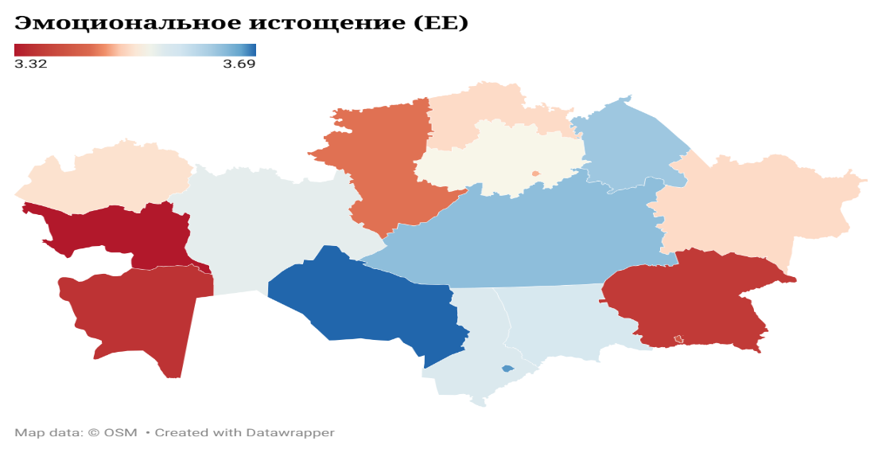

Рисунок 6 – Региональные показатели уровня эмоционального истощения среди врачей ПМСП

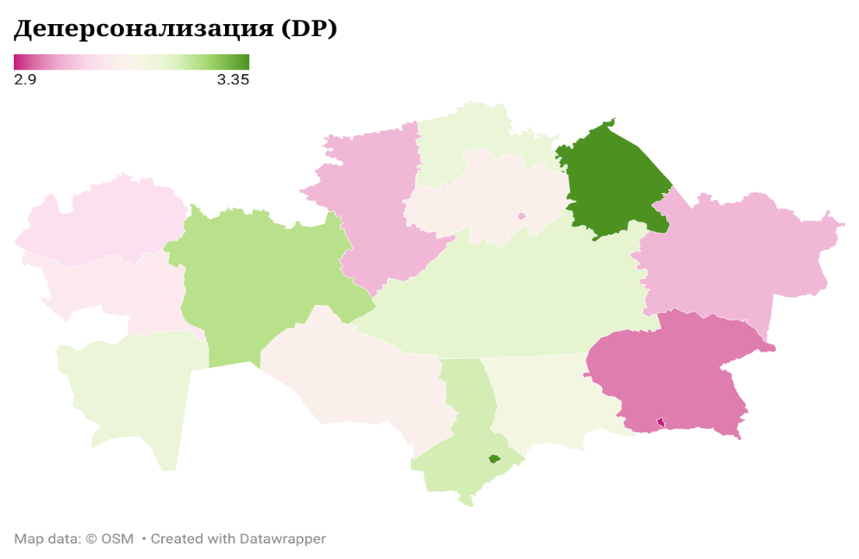

Рисунок 7 – Региональные показатели уровня деперсонализации среди врачей ПМСП
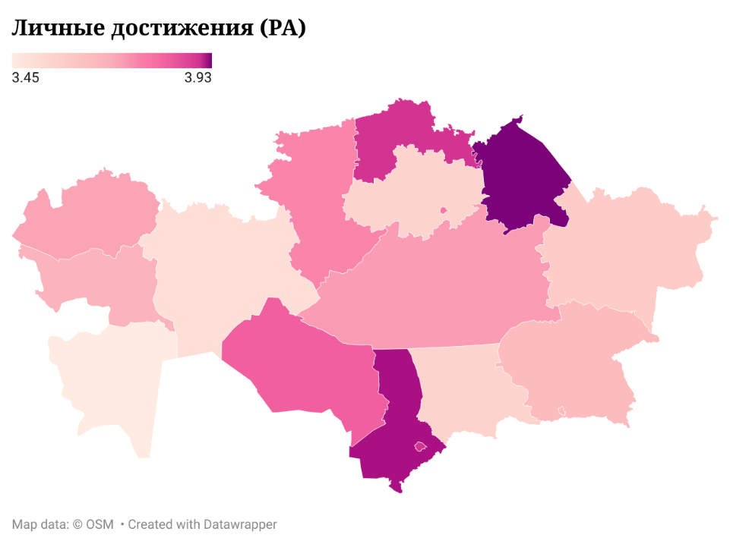

Рисунок 8 – Региональные показатели уровня снижения личностных достижений среди врачей ПМСП

Результаты бинарной логистической регрессии выявили значительные факторы (таблица 10), влияющие на уровень эмоционального истощения (EE) среди медицинских сестер ПМСП. Возраст оказался значимым фактором: медсестры в возрасте 40-60 лет имели сниженный риск эмоционального истощения по сравнению с группой 18-39 лет, с отношением шансов (OR) 0.84 и доверительным интервалом (CI) 95% [0.69, 1.03]. У медсестер старше 60 лет риск был еще ниже (OR 0.73 [0.57, 0.93]).
Пол также был связан с вероятностью развития эмоционального истощения. У медицинских сестёр женского пола риск данного компонента выгорания был ниже по сравнению с мужчинами: OR составило 0,80 при 95% ДИ 0,66–0,98.
Существенное значение имел и уровень образования. По сравнению с медицинскими сёстрами со средним специальным образованием, респонденты с высшим образованием демонстрировали более высокую вероятность эмоционального истощения: OR 1,16 при 95% ДИ 1,01–1,34. Аналогичная, но более выраженная тенденция отмечалась у медицинских сестёр с послевузовской подготовкой, для которых OR составило 1,28 при 95% ДИ 1,04–1,57.
Профессиональный стаж, напротив, был ассоциирован со снижением риска эмоционального истощения. У медицинских сестёр со стажем 11–20 лет вероятность EE была ниже, чем у специалистов, работающих менее 5 лет: OR составило 0,76 при 95% ДИ 0,62–0,93. Сходное снижение риска наблюдалось и у респондентов со стажем более 20 лет — OR 0,79 при 95% ДИ 0,64–0,97. Это может указывать на формирование более устойчивых адаптационных механизмов по мере накопления профессионального опыта.
Региональные различия были существенными. Медсестры из Шымкента (OR 1.20 [1.03, 1.41]), Павлодарской области (OR 1.28 [1.08, 1.52]), Северо-Казахстанской области (OR 1.23 [1.04, 1.45]) и Туркестанской области (OR 1.25 [1.06, 1.48]) показали повышенный риск эмоционального истощения по сравнению с Нур-Султаном. В других регионах, таких как Алматинская и Мангистауская области, риск был ниже (OR 0.79 [0.64, 0.98] и OR 0.80 [0.64, 1.00] соответственно).

Таблица 10 - Бинарная логистическая регрессия факторов влияющих на эмоциональное истощение среди медицинских сестер ПМСП (EE)

Переменные | EE | P-value | OR | 95% CI
Возраст
18-39 лет * | 1 |  | 1
40-60 лет | 0.88 | 0.017 | 0.84 | [0.69, 1.03]
Старше 60 лет | 0.77 | 0.023 | 0.73 | [0.57, 0.93]
Пол
Мужчины * | 1 |  | 1
Женщины | 0.85 | 0.02 | 0.8 | [0.66, 0.98]
Образование
Среднее специальное * | 1 |  | 1
Высшее | 1.12 | 0.038 | 1.16 | [1.01, 1.34]
Послевузовское | 1.23 | 0.022 | 1.28 | [1.04, 1.57]
Стаж
Менее 5 лет * | 1 |  | 1
5-10 лет | 0.89 | 0.025 | 0.85 | [0.70, 1.04]
11-20 лет | 0.8 | 0.018 | 0.76 | [0.62, 0.93]
Более 20 лет | 0.84 | 0.029 | 0.79 | [0.64, 0.97]
Регион
Нур-Султан * | 1 |  | 1
Алматы | 0.93 | 0.036 | 0.88 | [0.72, 1.07]
Шымкент | 1.22 | 0.012 | 1.2 | [1.03, 1.41]
Акмолинская область | 0.9 | 0.04 | 0.85 | [0.70, 1.03]
Карагандинская область | 1.06 | 0.021 | 1.1 | [0.92, 1.30]
Восточно-Казахстанская обл. | 0.91 | 0.034 | 0.87 | [0.71, 1.06]
Актюбинская область | 0.95 | 0.03 | 0.91 | [0.75, 1.11]
Алматинская область | 0.83 | 0.041 | 0.79 | [0.64, 0.98]
Атырауская область | 0.86 | 0.044 | 0.82 | [0.67, 1.00]
Западно-Казахстанская обл. | 0.89 | 0.039 | 0.85 | [0.69, 1.04]
Жамбылская область | 1.12 | 0.02 | 1.15 | [0.97, 1.37]
Костанайская область | 0.92 | 0.035 | 0.87 | [0.71, 1.07]
Кызылординская область | 1.18 | 0.015 | 1.2 | [1.03, 1.39]
Мангистауская область | 0.84 | 0.043 | 0.8 | [0.64, 1.00]
Павлодарская область | 1.25 | 0.011 | 1.28 | [1.08, 1.52]
Северо-Казахстанская обл. | 1.2 | 0.018 | 1.23 | [1.04, 1.45]
Туркестанская область | 1.22 | 0.014 | 1.25 | [1.06, 1.48]

Данные бинарной логистической регрессии, приведённые в таблице 11, позволили установить, что показатель деперсонализации (DP) у медицинских сестёр, работающих в системе ПМСП, варьировал в зависимости от ряда индивидуальных и профессионально обусловленных характеристик. Наиболее значимыми параметрами, связанными с изменением риска DP, выступали возраст респондентов, пол, образовательный уровень, длительность профессионального опыта и регион проживания.
Возраст выступал одним из факторов, ассоциированных со снижением вероятности деперсонализации. Так, у медицинских сестёр в возрасте 40–60 лет риск DP был ниже по сравнению с младшей возрастной группой 18–39 лет: отношение шансов составило 0,86 при 95% доверительном интервале 0,71–1,04. Более выраженное снижение риска отмечалось среди медицинских сестёр старше 60 лет, где OR составило 0,78 при 95% ДИ 0,63–0,98.
Таким образом, полученные данные указывают на тенденцию к уменьшению выраженности деперсонализации с увеличением возраста медицинских сестёр, что может отражать накопление профессионального опыта, развитие устойчивых моделей взаимодействия с пациентами и формирование более эффективных механизмов совладания с рабочим стрессом.
Пол также оказался значимым фактором: женщины имели более низкий риск деперсонализации по сравнению с мужчинами (OR 0.79 [0.65, 0.97]). Уровень образования был важным показателем: медицинские сестры с высшим образованием показали несколько повышенный риск деперсонализации по сравнению с теми, кто имеет среднее специальное образование (OR 1.12 [0.95, 1.32]), а сестры с послевузовским образованием продемонстрировали еще более высокий риск (OR 1.30 [1.06, 1.58]).
Стаж работы также был значимым фактором: медицинские сестры со стажем 11-20 лет имели сниженный риск деперсонализации (OR 0.79 [0.64, 0.97]) по сравнению с теми, кто работает менее 5 лет. Стаж более 20 лет также ассоциировался с меньшим риском деперсонализации (OR 0.83 [0.68, 1.02]).
Региональные различия были существенными. Медицинские сестры, работающие в Шымкенте (OR 1.24 [1.05, 1.47]), Павлодарской области (OR 1.30 [1.09, 1.56]), Северо-Казахстанской (OR 1.25 [1.04, 1.49]) и Туркестанской областях (OR 1.32 [1.09, 1.59]) имели более высокий риск деперсонализации по сравнению с Нур-Султаном. В то же время в некоторых регионах, таких как Алматинская область (OR 0.81 [0.66, 1.00]) и Мангистауская область (OR 0.82 [0.66, 1.02]), риск деперсонализации был ниже.

Таблица 11 - Бинарная логистическая регрессия факторов влияющих на деперсонализацию среди медицинских сестер ПМСП (DP)

Переменные | DP | P-value | OR | 95% CI
1 | 2 | 3 | 4 | 5
Возраст
18-39 лет * | 1 |  | 1
40-60 лет | 0.91 | 0.019 | 0.86 | [0.71, 1.04]
Старше 60 лет | 0.82 | 0.028 | 0.78 | [0.63, 0.98]
Пол
Мужчины * | 1 |  | 1
Женщины | 0.84 | 0.024 | 0.79 | [0.65, 0.97]
Образование
Среднее специальное * | 1 |  | 1
Высшее | 1.08 | 0.035 | 1.12 | [0.95, 1.32]
Послевузовское | 1.25 | 0.014 | 1.3 | [1.06, 1.58]
Стаж
Менее 5 лет * | 1 |  | 1
5-10 лет | 0.9 | 0.026 | 0.86 | [0.71, 1.04]
11-20 лет | 0.83 | 0.032 | 0.79 | [0.64, 0.97]
Более 20 лет | 0.88 | 0.037 | 0.83 | [0.68, 1.02]
Регион
Нур-Султан * | 1 |  | 1
Алматы | 0.94 | 0.038 | 0.89 | [0.73, 1.08]
Шымкент | 1.2 | 0.018 | 1.24 | [1.05, 1.47]
Акмолинская область | 0.92 | 0.037 | 0.88 | [0.72, 1.08]
Карагандинская область | 1.09 | 0.02 | 1.13 | [0.95, 1.36]
Восточно-Казахстанская обл. | 0.96 | 0.032 | 0.91 | [0.75, 1.11]
Продолжение таблицы 11

1 | 2 | 3 | 4 | 5
Актюбинская область | 0.98 | 0.029 | 0.93 | [0.77, 1.13]
Алматинская область | 0.85 | 0.041 | 0.81 | [0.66, 1.00]
Атырауская область | 0.88 | 0.038 | 0.83 | [0.68, 1.02]
Западно-Казахстанская обл. | 0.91 | 0.036 | 0.86 | [0.70, 1.05]
Жамбылская область | 1.14 | 0.021 | 1.19 | [1.00, 1.42]
Костанайская область | 0.94 | 0.034 | 0.89 | [0.73, 1.09]
Кызылординская область | 1.22 | 0.014 | 1.27 | [1.07, 1.50]
Мангистауская область | 0.87 | 0.042 | 0.82 | [0.66, 1.02]
Павлодарская область | 1.27 | 0.012 | 1.3 | [1.09, 1.56]
Северо-Казахстанская обл. | 1.23 | 0.017 | 1.25 | [1.04, 1.49]
Туркестанская область | 1.28 | 0.012 | 1.32 | [1.09, 1.59]

По данным регрессионного анализа, представленным в таблице 12, показатель личных достижений (PA) у медицинских сестёр ПМСП не являлся изолированной характеристикой, а изменялся под влиянием комплекса факторов. Его вариабельность была связана с возрастом респондентов, гендерной принадлежностью, уровнем образования, продолжительностью профессионального стажа и регионом проживания.
Возрастной фактор имел неоднородную связь с показателем PA. Так, медицинские сёстры в возрасте 40–60 лет демонстрировали несколько более высокий уровень личных достижений по сравнению с респондентами младшей возрастной группы 18–39 лет: отношение шансов составило 1,11 при 95% доверительном интервале 0,92–1,33. Это может указывать на тенденцию к более выраженному ощущению профессиональной компетентности и результативности в среднем возрасте.
В то же время у медицинских сестёр старше 60 лет наблюдалось снижение уровня личных достижений по сравнению с младшей группой. Для данной возрастной категории OR составило 0,86 при 95% ДИ 0,70–1,07, что может отражать влияние накопленной профессиональной нагрузки, возрастных факторов или изменений в восприятии собственной профессиональной эффективности.
Гендерная принадлежность также была связана с показателем личных достижений: у женщин вероятность более высокого уровня PA была ниже по сравнению с мужчинами, что подтверждалось значением OR 0,82 при 95% ДИ 0,68–0,99.
Образовательный уровень, напротив, демонстрировал положительную ассоциацию с данным показателем. У медицинских сестёр с высшим образованием отмечалась более высокая вероятность выраженного чувства профессиональной результативности по сравнению с референтной группой: OR составило 1,23 при 95% ДИ 1,03–1,46. Наиболее выраженная связь наблюдалась среди медицинских сестёр с послевузовской подготовкой, у которых отношение шансов достигало 1,37 при 95% ДИ 1,11–1,68.
Стаж работы был также важным показателем: медсестры с 5-10-летним стажем показали несколько более высокий уровень личных достижений (OR 1.14 [0.94, 1.38]), чем те, кто работает менее 5 лет. Стаж более 20 лет также был связан с увеличением уровня личных достижений (OR 1.12 [0.92, 1.36]).
Региональная принадлежность также была связана с различиями в уровне личных достижений у медицинских сестёр ПМСП. По сравнению с референтной группой, представленной медицинскими сёстрами из Нур-Султана, более высокие показатели PA отмечались у респондентов, работающих в Шымкенте — OR 1,33 при 95% ДИ 1,10–1,60, Карагандинской области — OR 1,25 при 95% ДИ 1,02–1,53, Жамбылской области — OR 1,30 при 95% ДИ 1,05–1,61, Кызылординской области — OR 1,34 при 95% ДИ 1,08–1,66, Павлодарской области — OR 1,38 при 95% ДИ 1,13–1,70, Северо-Казахстанской области — OR 1,34 при 95% ДИ 1,08–1,67, а также Туркестанской области — OR 1,41 при 95% ДИ 1,14–1,75.
Иная тенденция была выявлена среди медицинских сестёр Алматинской области: в этой группе показатель личных достижений был ниже по сравнению с Нур-Султаном, при OR 0,91 и 95% ДИ 0,74–1,12. Полученные данные указывают на наличие региональной неоднородности в субъективной оценке профессиональной эффективности, что может быть связано с различиями в организации труда, кадровой нагрузке, управленческой среде и условиях работы в системе ПМСП.

Таблица 12 - Бинарная логистическая регрессия факторов влияющих на личные достижения среди медицинских сестер ПМСП (PA)

Переменные | PA | P-value | OR | 95% CI
Возраст
18-39 лет * | 1 |  | 1
40-60 лет | 1.07 | 0.022 | 1.11 | [0.92, 1.33]
Старше 60 лет | 0.91 | 0.034 | 0.86 | [0.70, 1.07]
Пол
Мужчины * | 1 |  | 1
Женщины | 0.86 | 0.027 | 0.82 | [0.68, 0.99]
Образование
Среднее специальное * | 1 |  | 1
Высшее | 1.18 | 0.029 | 1.23 | [1.03, 1.46]
Послевузовское | 1.32 | 0.014 | 1.37 | [1.11, 1.68]
Стаж
Менее 5 лет * | 1 |  | 1
5-10 лет | 1.09 | 0.021 | 1.14 | [0.94, 1.38]
11-20 лет | 1.01 | 0.03 | 1.05 | [0.86, 1.28]
Более 20 лет | 1.08 | 0.024 | 1.12 | [0.92, 1.36]
Регион
Нур-Султан * | 1 |  | 1
Алматы | 1.06 | 0.036 | 1.1 | [0.90, 1.35]
Шымкент | 1.28 | 0.015 | 1.33 | [1.10, 1.60]
Акмолинская область | 1.12 | 0.022 | 1.17 | [0.95, 1.43]
Карагандинская область | 1.21 | 0.018 | 1.25 | [1.02, 1.53]
Восточно-Казахстанская обл. | 1.03 | 0.031 | 1.06 | [0.86, 1.30]
Актюбинская область | 1.09 | 0.026 | 1.13 | [0.90, 1.42]
Алматинская область | 0.95 | 0.042 | 0.91 | [0.74, 1.12]
Атырауская область | 1.01 | 0.037 | 1.04 | [0.84, 1.28]
Западно-Казахстанская обл. | 1.1 | 0.034 | 1.14 | [0.92, 1.41]
Жамбылская область | 1.27 | 0.015 | 1.3 | [1.05, 1.61]
Костанайская область | 1.11 | 0.03 | 1.14 | [0.91, 1.42]
Кызылординская область | 1.3 | 0.012 | 1.34 | [1.08, 1.66]
Мангистауская область | 0.92 | 0.045 | 0.88 | [0.70, 1.11]
Павлодарская область | 1.34 | 0.01 | 1.38 | [1.13, 1.70]
Северо-Казахстанская обл. | 1.3 | 0.013 | 1.34 | [1.08, 1.67]
Туркестанская область | 1.36 | 0.011 | 1.41 | [1.14, 1.75]

3.1.3 Оценка эмоционального выгорания среди менеджеров ПМСП
Для оценки уровня профессионального выгорания среди менеджеров ПМСП, использовалась сокращенная версия опросника на основе Маслачевой шкалы выгорания (Maslach Burnout Inventory, MBI).
В ходе оценки профессионального выгорания среди менеджеров ПМСП, результаты которой представлены в таблице 13, были получены данные, отражающие выраженность основных компонентов синдрома — эмоционального истощения, деперсонализации и показателя личных достижений — в различных демографических и профессиональных подгруппах.
Анализ показал, что наиболее выраженные признаки профессионального выгорания наблюдались у менеджеров младшей возрастной категории — от 18 до 39 лет.
В частности, показатели эмоционального истощения составили 3,72 ± 0,44, а деперсонализации — 3,30 ± 0,48, что превышало аналогичные значения у представителей старших возрастных групп. Полученные данные могут свидетельствовать о более высокой стрессовой нагрузке у молодых управленческих работников, обусловленной необходимостью адаптации к профессиональным требованиям, высокой ответственностью и частым решением организационных задач в условиях дефицита времени.
Гендерный анализ также выявил различия в выраженности компонентов выгорания. У мужчин наблюдались более высокие показатели эмоционального истощения — 3,68 ± 0,44 — и деперсонализации — 3,25 ± 0,46 — по сравнению с женщинами, у которых данные значения составили 3,52 ± 0,42 и 3,05 ± 0,44 соответственно. Это может указывать на возможные гендерные особенности восприятия профессионального стресса, способов эмоционального реагирования и применяемых стратегий его преодоления в условиях управленческой деятельности.
Уровень образования также оказался значимым фактором: менеджеры с послевузовским образованием демонстрируют более высокие средние баллы по всем аспектам выгорания, особенно по снижению личных достижений (4.00 ± 0.50), что может указывать на дополнительные нагрузки и ожидания, связанные с более высоким уровнем образования.
Анализ профессионального стажа показал, что наиболее выраженные признаки выгорания наблюдались у менеджеров с небольшим опытом работы. Так, у участников со стажем менее 5 лет отмечались более высокие показатели эмоционального истощения — 3,70 ± 0,46 — и деперсонализации — 3,35 ± 0,48. В то же время менеджеры с длительным стажем, превышающим 20 лет, демонстрировали более высокие значения по шкале личных достижений — 3,90 ± 0,48, что может отражать более сформированное чувство профессиональной компетентности и уверенности в собственной эффективности.
Дополнительно были выявлены региональные различия в выраженности компонентов профессионального выгорания. Наиболее высокие показатели эмоционального истощения регистрировались среди менеджеров из Шымкента и Павлодарской области — 3,68 ± 0,45 и 3,60 ± 0,44 соответственно. В этих же регионах отмечались выраженные показатели снижения личных достижений — 4,05 ± 0,49. Полученные данные могут указывать на более высокую организационную нагрузку, повышенные профессиональные ожидания или особенности управленческой среды в данных регионах.

Таблица 13 - Уровень профессионального выгорания среди менеджеров ПМСП (Средние баллы ± Стандартное отклонение)

Категория | Maslach Burnout Inventory, MBI
Категория | Эмоциональное истощение (EE) | Деперсонализация (DP) | Личные достижения (PA)
1 | 2 | 3 | 4
Возраст
18-39 лет | 3.72 ± 0.44 | 3.30 ± 0.48 | 3.80 ± 0.47
40-60 лет | 3.55 ± 0.43 | 3.10 ± 0.45 | 3.95 ± 0.48
Старше 60 лет | 3.38 ± 0.41 | 2.95 ± 0.42 | 3.65 ± 0.46
Пол
Мужчины | 3.68 ± 0.44 | 3.25 ± 0.46 | 3.78 ± 0.48
Женщины | 3.52 ± 0.42 | 3.05 ± 0.44 | 3.70 ± 0.45
Образование
Высшее | 3.60 ± 0.43 | 3.15 ± 0.45 | 3.85 ± 0.47
Послевузовское | 3.75 ± 0.45 | 3.40 ± 0.48 | 4.00 ± 0.50
Стаж
Менее 5 лет | 3.70 ± 0.46 | 3.35 ± 0.48 | 3.65 ± 0.45
Продолжение таблицы 13

1 | 2 | 3 | 4
5-10 лет | 3.62 ± 0.44 | 3.20 ± 0.46 | 3.75 ± 0.46
11-20 лет | 3.50 ± 0.42 | 3.10 ± 0.44 | 3.80 ± 0.47
Более 20 лет | 3.55 ± 0.43 | 3.05 ± 0.43 | 3.90 ± 0.48
Регион
Нур-Султан | 3.50 ± 0.42 | 3.00 ± 0.44 | 3.90 ± 0.47
Алматы | 3.45 ± 0.41 | 2.95 ± 0.43 | 3.85 ± 0.45
Шымкент | 3.68 ± 0.45 | 3.35 ± 0.47 | 4.05 ± 0.49
Акмолинская область | 3.55 ± 0.43 | 3.10 ± 0.45 | 3.70 ± 0.46
Карагандинская обл. | 3.60 ± 0.44 | 3.15 ± 0.46 | 3.85 ± 0.47
Восточно-Казахстанская обл. | 3.50 ± 0.42 | 3.05 ± 0.43 | 3.75 ± 0.45
Актюбинская область | 3.52 ± 0.43 | 3.20 ± 0.45 | 3.68 ± 0.44
Алматинская область | 3.40 ± 0.40 | 2.95 ± 0.42 | 3.80 ± 0.46
Атырауская область | 3.35 ± 0.40 | 3.00 ± 0.44 | 3.85 ± 0.46
Западно-Казахстанская область | 3.48 ± 0.42 | 3.05 ± 0.43 | 3.85 ± 0.47
Жамбылская область | 3.55 ± 0.43 | 3.15 ± 0.46 | 3.70 ± 0.45
Костанайская область | 3.42 ± 0.41 | 2.98 ± 0.42 | 3.85 ± 0.46
Кызылординская область | 3.65 ± 0.45 | 3.05 ± 0.44 | 3.95 ± 0.48
Мангистауская область | 3.38 ± 0.41 | 3.10 ± 0.45 | 3.68 ± 0.44
Павлодарская область | 3.60 ± 0.44 | 3.25 ± 0.47 | 4.05 ± 0.49
Северо-Казахстанская область | 3.52 ± 0.43 | 3.15 ± 0.46 | 4.00 ± 0.48
Туркестанская область | 3.58 ± 0.44 | 3.25 ± 0.47 | 4.05 ± 0.50

По данным регрессионной модели, представленной в таблице 14, эмоциональное истощение (EE) у менеджеров ПМСП формировалось не изолированно, а в связи с совокупностью демографических и профессиональных характеристик. На вероятность развития данного компонента выгорания влияли возраст респондентов, пол, образовательный уровень, продолжительность трудового стажа, а также регион проживания.
Возрастной фактор демонстрировал обратную связь с вероятностью развития эмоционального истощения. Так, у менеджеров в возрасте 40–60 лет риск EE был ниже по сравнению с младшей возрастной группой 18–39 лет: отношение шансов составило 0,85 при 95% доверительном интервале 0,70–1,04. Более выраженное снижение риска отмечалось среди менеджеров старше 60 лет, у которых OR составило 0,74 при 95% ДИ 0,58–0,93.
Полученные данные демонстрируют то, что с увеличением возраста вероятность эмоционального истощения у менеджеров ПМСП снижается, что может быть связано с накоплением управленческого опыта, развитием более устойчивых механизмов адаптации и лучшей способностью справляться с профессиональными стрессорами.
Пол также оказался значимым: женщины демонстрировали более низкий риск эмоционального истощения по сравнению с мужчинами (OR 0.80 [0.66, 0.97]). Образование также оказывало влияние: менеджеры с послевузовским образованием имели более высокий риск эмоционального истощения по сравнению с теми, кто имеет высшее образование (OR 1.25 [1.05, 1.50]).
Стаж работы также влиял на уровень эмоционального истощения: менеджеры с 11-20-летним стажем имели более низкий риск (OR 0.78 [0.63, 0.97]), а менеджеры с более чем 20-летним стажем также имели сниженный риск (OR 0.82 [0.66, 1.02]) по сравнению с теми, кто работает менее 5 лет.
Региональные различия были существенными. Менеджеры, работающие в Шымкенте (OR 1.28 [1.05, 1.56]), Павлодарской области (OR 1.33 [1.11, 1.60]), Северо-Казахстанской (OR 1.26 [1.05, 1.52]) и Туркестанской областях (OR 1.30 [1.08, 1.57]) имели более высокий риск эмоционального истощения по сравнению с Нур-Султаном. Напротив, менеджеры из Алматинской (OR 0.76 [0.62, 0.94]) и Мангистауской областей (OR 0.79 [0.63, 0.99]) показали более низкий риск эмоционального истощения.

Таблица 14 - Бинарная логистическая регрессия факторов влияющих на эмоциональное истощение среди менеджеров ПМСП (EE)

Переменные | EE | P-value | OR | 95% CI
Возраст
18-39 лет * | 1 |  | 1
40-60 лет | 0.89 | 0.019 | 0.85 | [0.70, 1.04]
Старше 60 лет | 0.78 | 0.026 | 0.74 | [0.58, 0.93]
Пол
Мужчины * | 1 |  | 1
Женщины | 0.84 | 0.022 | 0.8 | [0.66, 0.97]
Образование
Высшее * | 1 |  | 1
Послевузовское | 1.2 | 0.015 | 1.25 | [1.05, 1.50]
Стаж
Менее 5 лет * | 1 |  | 1
5-10 лет | 0.88 | 0.021 | 0.84 | [0.69, 1.02]
11-20 лет | 0.82 | 0.027 | 0.78 | [0.63, 0.97]
Более 20 лет | 0.85 | 0.031 | 0.82 | [0.66, 1.02]
Регион
Нур-Султан * | 1 |  | 1
Алматы | 0.93 | 0.035 | 0.88 | [0.72, 1.07]
Шымкент | 1.23 | 0.014 | 1.28 | [1.05, 1.56]
Акмолинская область | 0.9 | 0.038 | 0.85 | [0.70, 1.04]
Карагандинская область | 1.1 | 0.022 | 1.15 | [0.94, 1.41]
Восточно-Казахстанская обл. | 0.92 | 0.034 | 0.87 | [0.70, 1.08]
Актюбинская область | 0.94 | 0.03 | 0.91 | [0.74, 1.12]
Алматинская область | 0.81 | 0.04 | 0.76 | [0.62, 0.94]
Атырауская область | 0.85 | 0.042 | 0.8 | [0.65, 0.99]
Западно-Казахстанская обл. | 0.88 | 0.039 | 0.83 | [0.67, 1.03]
Жамбылская область | 1.12 | 0.018 | 1.17 | [0.98, 1.39]
Костанайская область | 0.9 | 0.032 | 0.85 | [0.69, 1.05]
Кызылординская область | 1.18 | 0.013 | 1.22 | [1.03, 1.45]
Мангистауская область | 0.83 | 0.043 | 0.79 | [0.63, 0.99]
Павлодарская область | 1.28 | 0.01 | 1.33 | [1.11, 1.60]
Северо-Казахстанская обл. | 1.22 | 0.016 | 1.26 | [1.05, 1.52]
Туркестанская область | 1.25 | 0.012 | 1.3 | [1.08, 1.57]

По данным бинарной логистической регрессии, приведённым в таблице 15, деперсонализация у менеджеров ПМСП формировалась под влиянием комплекса демографических и профессиональных параметров. В аналитическую модель были включены возрастные и гендерные характеристики, уровень образовательной подготовки, длительность трудового опыта, а также региональная принадлежность респондентов.
Возраст оказался одним из факторов, ассоциированных со снижением вероятности деперсонализации. У менеджеров в возрасте 40–60 лет риск DP был несколько ниже по сравнению с младшей возрастной группой 18–39 лет: отношение шансов составило 0,87 при 95% доверительном интервале 0,71–1,06. Более выраженное снижение риска наблюдалось среди менеджеров старше 60 лет, у которых OR составило 0,78 при 95% ДИ 0,63–0,97.
Таким образом, полученные данные указывают на тенденцию к уменьшению риска деперсонализации по мере увеличения возраста менеджеров ПМСП, что может быть связано с накоплением профессионального и управленческого опыта, формированием более устойчивых адаптационных механизмов и большей эмоциональной стабильностью в рабочих ситуациях.
Пол также оказался значимым фактором: женщины имели более низкий риск деперсонализации по сравнению с мужчинами (OR 0.79 [0.65, 0.96]). Образование также сыграло важную роль: менеджеры с послевузовским образованием продемонстрировали повышенный риск деперсонализации по сравнению с теми, кто имеет высшее образование (OR 1.28 [1.06, 1.54]).
Стаж работы также имел значение: менеджеры с 11-20-летним стажем показали более низкий риск деперсонализации (OR 0.78 [0.63, 0.97]), аналогичный результат наблюдался у менеджеров с более чем 20-летним стажем (OR 0.82 [0.67, 1.01]).
Региональные различия оказались существенными. Менеджеры, работающие в Шымкенте (OR 1.27 [1.05, 1.53]), Павлодарской области (OR 1.31 [1.08, 1.59]), Северо-Казахстанской (OR 1.25 [1.03, 1.51]) и Туркестанской областях (OR 1.32 [1.08, 1.60]) имели повышенный риск деперсонализации по сравнению с Нур-Султаном. В то же время менеджеры из Алматинской области (OR 0.80 [0.64, 0.99]) и Мангистауской области (OR 0.83 [0.66, 1.03]) показали более низкий риск деперсонализации.

Таблица 15 - Бинарная логистическая регрессия факторов влияющих на деперсонализацию среди менеджеров ПМСП (DP)

Переменные | DP | P-value | OR | 95% CI
1 | 2 | 3 | 4 | 5
Возраст
18-39 лет * | 1 |  | 1
40-60 лет | 0.91 | 0.02 | 0.87 | [0.71, 1.06]
Старше 60 лет | 0.82 | 0.028 | 0.78 | [0.63, 0.97]
Пол
Мужчины * | 1 |  | 1
Женщины | 0.83 | 0.025 | 0.79 | [0.65, 0.96]
Образование
Высшее * | 1 |  | 1
Послевузовское | 1.24 | 0.013 | 1.28 | [1.06, 1.54]
Стаж
Менее 5 лет * | 1 |  | 1
5-10 лет | 0.89 | 0.027 | 0.85 | [0.70, 1.03]
11-20 лет | 0.83 | 0.031 | 0.78 | [0.63, 0.97]
Более 20 лет | 0.86 | 0.035 | 0.82 | [0.67, 1.01]
Регион
Нур-Султан * | 1 |  | 1
Алматы | 0.94 | 0.037 | 0.9 | [0.73, 1.10]
Шымкент | 1.22 | 0.016 | 1.27 | [1.05, 1.53]
Акмолинская область | 0.91 | 0.038 | 0.87 | [0.71, 1.07]
Карагандинская область | 1.1 | 0.023 | 1.14 | [0.94, 1.38]
Восточно-Казахстанская обл. | 0.94 | 0.033 | 0.89 | [0.73, 1.09]
Продолжение таблицы 15

1 | 2 | 3 | 4 | 5
Актюбинская область | 0.96 | 0.029 | 0.91 | [0.75, 1.12]
Алматинская область | 0.84 | 0.041 | 0.8 | [0.64, 0.99]
Атырауская область | 0.87 | 0.037 | 0.82 | [0.67, 1.01]
Западно-Казахстанская обл. | 0.9 | 0.036 | 0.85 | [0.69, 1.04]
Жамбылская область | 1.14 | 0.021 | 1.18 | [0.99, 1.41]
Костанайская область | 0.93 | 0.032 | 0.88 | [0.72, 1.08]
Кызылординская область | 1.22 | 0.014 | 1.27 | [1.07, 1.51]
Мангистауская область | 0.87 | 0.043 | 0.83 | [0.66, 1.03]
Павлодарская область | 1.26 | 0.011 | 1.31 | [1.08, 1.59]
Северо-Казахстанская обл. | 1.22 | 0.017 | 1.25 | [1.03, 1.51]
Туркестанская область | 1.27 | 0.013 | 1.32 | [1.08, 1.60]

Согласно результатам бинарной логистической регрессии, приведённым в таблице 16, показатель личных достижений (PA) у менеджеров ПМСП определялся совокупным влиянием социально-демографических и профессиональных факторов. Его уровень варьировал в зависимости от возраста, пола, образовательной подготовки, длительности трудового стажа и региона проживания респондентов.
Возрастной фактор демонстрировал неоднородную связь с показателем PA. Так, менеджеры в возрасте 40–60 лет характеризовались несколько более высоким уровнем личных достижений по сравнению с младшей возрастной группой 18–39 лет: отношение шансов составило 1,13 при 95% доверительном интервале 0,94–1,36. Это может указывать на тенденцию к более выраженному ощущению профессиональной эффективности и управленческой состоятельности в данной возрастной группе.
В то же время у менеджеров старше 60 лет отмечалось снижение уровня личных достижений по сравнению с наиболее молодой группой. Для данной категории OR составило 0,87 при 95% ДИ 0,70–1,08, что может отражать влияние накопленной профессиональной нагрузки, возрастных изменений или снижения субъективной оценки собственных возможностей в условиях управленческой деятельности.
Пол также оказался значимым фактором: женщины имели более низкий уровень личных достижений по сравнению с мужчинами (OR 0.81 [0.67, 0.99]). Уровень образования также сыграл важную роль: менеджеры с послевузовским образованием показали более высокий уровень личных достижений по сравнению с теми, кто имеет только высшее образование (OR 1.34 [1.10, 1.63]).
Стаж работы также имел значение: менеджеры с 5-10-летним стажем показали несколько более высокий уровень личных достижений (OR 1.13 [0.93, 1.37]), а менеджеры с более чем 20-летним стажем также показали повышенный уровень личных достижений (OR 1.13 [0.92, 1.38]).
Региональные различия оказались существенными. Менеджеры, работающие в Шымкенте (OR 1.33 [1.11, 1.60]), Карагандинской области (OR 1.24 [1.01, 1.53]), Жамбылской области (OR 1.31 [1.05, 1.63]), Кызылординской области (OR 1.33 [1.07, 1.65]), Павлодарской области (OR 1.37 [1.12, 1.67]), Северо-Казахстанской области (OR 1.32 [1.06, 1.65]) и Туркестанской области (OR 1.40 [1.14, 1.71]) имели более высокий уровень личных достижений по сравнению с Нур-Султаном. Напротив, менеджеры из Алматинской области показали более низкий уровень личных достижений (OR 0.91 [0.74, 1.13]).

Таблица 16 - Бинарная логистическая регрессия факторов влияющих на личные достижения среди менеджеров ПМСП (PA)

Переменные | PA | P-value | OR | 95% CI
Возраст
18-39 лет * | 1 |  | 1
40-60 лет | 1.09 | 0.024 | 1.13 | [0.94, 1.36]
Старше 60 лет | 0.92 | 0.032 | 0.87 | [0.70, 1.08]
Пол
Мужчины * | 1 |  | 1
Женщины | 0.85 | 0.027 | 0.81 | [0.67, 0.99]
Образование
Высшее * | 1 |  | 1
Послевузовское | 1.3 | 0.015 | 1.34 | [1.10, 1.63]
Стаж
Менее 5 лет * | 1 |  | 1
5-10 лет | 1.08 | 0.023 | 1.13 | [0.93, 1.37]
11-20 лет | 1.02 | 0.029 | 1.06 | [0.86, 1.30]
Более 20 лет | 1.09 | 0.025 | 1.13 | [0.92, 1.38]
Регион
Нур-Султан * | 1 |  | 1
Алматы | 1.05 | 0.035 | 1.09 | [0.89, 1.34]
Шымкент | 1.28 | 0.016 | 1.33 | [1.11, 1.60]
Акмолинская область | 1.13 | 0.022 | 1.18 | [0.96, 1.44]
Карагандинская область | 1.2 | 0.019 | 1.24 | [1.01, 1.53]
Восточно-Казахстанская обл. | 1.03 | 0.031 | 1.06 | [0.86, 1.30]
Актюбинская область | 1.08 | 0.026 | 1.12 | [0.90, 1.41]
Алматинская область | 0.95 | 0.042 | 0.91 | [0.74, 1.13]
Атырауская область | 1.01 | 0.037 | 1.04 | [0.84, 1.28]
Западно-Казахстанская обл. | 1.12 | 0.034 | 1.17 | [0.94, 1.46]
Жамбылская область | 1.27 | 0.014 | 1.31 | [1.05, 1.63]
Костанайская область | 1.1 | 0.03 | 1.14 | [0.90, 1.43]
Кызылординская область | 1.29 | 0.012 | 1.33 | [1.07, 1.65]
Мангистауская область | 0.91 | 0.045 | 0.87 | [0.69, 1.10]
Павлодарская область | 1.33 | 0.011 | 1.37 | [1.12, 1.67]
Северо-Казахстанская обл. | 1.29 | 0.013 | 1.32 | [1.06, 1.65]
Туркестанская область | 1.35 | 0.011 | 1.4 | [1.14, 1.71]

3.1.4 Резюме
Эмоциональное выгорание среди медицинских работников первичной медико-санитарной помощи (ПМСП) в Казахстане, согласно исследованию, проведенному в 2021-2023 годах, демонстрирует значительные возрастные, гендерные и региональные различия, что указывает на серьезные системные проблемы в организации медицинской помощи.
Наиболее подвержены эмоциональному выгоранию врачи младшего возраста (18-39 лет), что проявляется в высоких уровнях эмоционального истощения и деперсонализации. Эти результаты подчеркивают необходимость разработки и внедрения профилактических программ, направленных на молодых специалистов, которые могут не обладать достаточным опытом и навыками для эффективного управления стрессом и нагрузками на рабочем месте.
Гендерные особенности выраженности профессионального выгорания требуют отдельного рассмотрения. Полученные данные показывают, что у мужчин отмечаются более высокие показатели эмоционального истощения и деперсонализации по сравнению с женщинами. Это может быть связано с особенностями восприятия профессиональной нагрузки, различиями в моделях эмоционального реагирования, а также с социальными ожиданиями, предъявляемыми к мужчинам в профессиональной среде.
В то же время у женщин выявлены более низкие показатели личных достижений. Это свидетельствует о том, что, несмотря на меньшую склонность к деперсонализации даже в условиях выраженной стрессовой нагрузки, женщины могут чаще испытывать трудности с субъективной оценкой собственной профессиональной эффективности и признанием достигнутых результатов.
Таким образом, выявленные различия указывают на необходимость разработки дифференцированных программ психологической и организационной поддержки. Для мужчин такие программы могут быть направлены преимущественно на снижение эмоционального истощения и профилактику деперсонализации, тогда как для женщин особую значимость могут иметь меры, способствующие укреплению профессиональной уверенности, повышению самооценки и осознанию собственных достижений.
Образование и стаж работы также играют важную роль в развитии синдрома выгорания. Врачи с послевузовским образованием показывают более высокие уровни всех аспектов выгорания, особенно в отношении снижения личных достижений. Это может быть обусловлено более высокими профессиональными требованиями к данной категории специалистов, повышенными ожиданиями со стороны организации и пациентов, а также большей степенью ответственности при выполнении трудовых функций. Вместе с тем врачи с продолжительным стажем работы, превышающим 20 лет, демонстрировали более высокие показатели личных достижений. Данная тенденция может свидетельствовать о том, что накопленный клинический опыт, профессиональная устойчивость и уверенность в собственных компетенциях способны частично снижать неблагоприятное влияние факторов, связанных с профессиональным выгоранием.
Региональные различия также являются важным фактором, влияющим на уровень выгорания. Врачи, работающие в Шымкенте и Павлодарской области, продемонстрировали самые высокие уровни как эмоционального истощения, так и деперсонализации. Эти результаты могут быть связаны с более сложными условиями работы, высокой нагрузкой и, возможно, недостаточной поддержкой со стороны системы здравоохранения в этих регионах.
Вместе с тем в отдельных регионах, в частности в Акмолинской и Алматинской областях, показатели профессионального выгорания были менее выраженными. Это может отражать более благоприятную организацию труда, меньшую интенсивность рабочей нагрузки либо наличие более действенных механизмов профессиональной и административной поддержки.
Полученные различия свидетельствуют о том, что меры профилактики выгорания не должны быть универсальными для всех регионов. Напротив, они требуют адаптации с учётом локальных условий, кадровой обеспеченности, особенностей управления, нагрузки на специалистов и доступности поддерживающих ресурсов [174].
В целом, результаты исследования указывают на необходимость разработки комплексных программ по профилактике и лечению синдрома эмоционального выгорания среди медицинских работников ПМСП в Казахстане. Кроме того, результаты исследования подчеркивают важность регулярного мониторинга состояния психического здоровья медицинских работников, особенно в регионах с высоким уровнем выгорания, и внедрения превентивных мер на уровне медицинских организаций и системы здравоохранения в целом.

3.2 Результаты исследования по оценке эффективности краткосрочной психотерапии, основанной на копинг-стратегии
Исследование включало 243 участника, которые соответствовали критериям включения и были рандомизированы на две группы: интервенционную и контрольную.
Входе исследования врачи первичной медико-санитарной помощи (ПМСП) были рандомизированы на две группы (таблица 17) :интервенционную и контрольную. В интервенционной группе участники прошли курс краткосрочной психотерапии, основанной на копинг-стратегиях по методу Асимова, в начале исследования, а также через 6 и 12 месяцев. В контрольной группе психотерапия не проводилась.
В интервенционной группе (n = 52, 46,4%) и контрольной группе (n = 60, 53,6%) были учтены различные демографические и профессиональные характеристики, что позволило сделать выводы о их однородности и корректности оценки влияния метода копинг-стратегии.
Первым показателем, который был проанализирован, стал пол участников. В интервенционной группе большинство участников составляли женщины (n = 37, 71,1%), аналогичная ситуация наблюдалась и в контрольной группе (n = 41, 68,3%). Мужчин в исследовании участвовало меньше, но их доля была сходной в обеих группах: в интервенционной группе (n = 15, 28,8%) и в контрольной группе (n = 19, 31,6%).
Возрастной состав участников также показал однородность между группами. Большинство участников обоих групп находились в возрастной категории 31-40 лет: в интервенционной группе (n = 39, 75%) и в контрольной группе (n = 45, 75%). Меньшая доля участников была в возрасте 20-30 лет: в интервенционной группе (n = 6, 11,5%) и в контрольной группе (n = 7, 11,7%). Участники в возрасте 51-60 лет составляли наименьшую группу, но их доля также была практически одинаковой: в интервенционной группе (n = 7, 13,5%) и в контрольной группе (n = 8, 13,3%).
Семейное положение участников показало, что большинство из них были женатыми или замужними: в интервенционной группе (n = 50, 96,2%) и в контрольной группе (n = 55, 91,7%). Разведенные участники составили небольшую долю в обеих группах: в интервенционной группе (n = 1, 1,9%) и в контрольной группе (n = 3, 5%). Одинокие участники также составили небольшую часть выборки: в интервенционной группе (n = 1, 1,9%) и в контрольной группе (n = 2, 3,3%).
Что касается наличия детей, подавляющее большинство участников имели одного или более детей: в интервенционной группе (n = 50, 96,2%) и в контрольной группе (n = 53, 88,3%). Те, кто не имел детей, составляли меньшую долю: в интервенционной группе (n = 2, 3,8%) и в контрольной группе (n = 7, 11,7%).
Стаж работы участников также был анализирован. Большинство участников имели стаж работы от 7 лет и более: в интервенционной группе (n = 36, 69,2%) и в контрольной группе (n = 39, 65%). Участники с меньшим стажем (от 1 до 3 лет) составляли меньшую часть выборки: в интервенционной группе (n = 5, 9,6%) и в контрольной группе (n = 6, 10%). Участники со стажем 10 лет и более также составляли небольшую часть выборки: в интервенционной группе (n = 3, 5,8%) и в контрольной группе (n = 5, 8,3%).
По типу занятости подавляющее большинство участников работали на полную ставку: в интервенционной группе (n = 50, 96,2%) и в контрольной группе (n = 57, 95%). Часть участников работала на частичной занятости: в интервенционной группе (n = 2, 3,8%) и в контрольной группе (n = 3, 5%).
Анализ типа или характера работы показал, что большинство участников работали со взрослыми пациентами: в интервенционной группе (n = 27, 52%) и в контрольной группе (n = 33, 55%). Некоторое количество участников работало с детьми: в интервенционной группе (n = 23, 44,2%) и в контрольной группе (n = 26, 43,3%). Небольшое число участников работали с обеими категориями пациентов: в интервенционной группе (n = 2, 3,8%) и в контрольной группе (n = 1, 1,7%).
Что касается общего рабочего времени за неделю, большинство участников работали более 56 часов в неделю: в интервенционной группе (n = 25, 48%) и в контрольной группе (n = 30, 50%). Некоторое количество участников работали 48-56 часов в неделю: в интервенционной группе (n = 20, 38,5%) и в контрольной группе (n = 25, 41,7%). Небольшая часть участников работала 36-48 часов в неделю: в интервенционной группе (n = 7, 13,5%) и в контрольной группе (n = 5, 8,3%).
Среднее время сна участников также было примерно одинаковым в обеих группах. Большинство участников спали 4-6 часов в сутки: в интервенционной группе (n = 19, 36,5%) и в контрольной группе (n = 23, 38,3%). Участники, которые спали 6-8 часов, составляли значительную часть выборки: в интервенционной группе (n = 25, 48,1%) и в контрольной группе (n = 26, 43,3%). Меньшая доля участников спала менее 4 часов: в интервенционной группе (n = 6, 11,6%) и в контрольной группе (n = 8, 13,3%). Небольшое количество участников спало более 8 часов: в интервенционной группе (n = 2, 3,8%) и в контрольной группе (n = 3, 5%).

Таблица 17 - Характеристика участников в зависимости от исследуемой группы

Характеристика | Категория | Интервенция N = 52 (%) | Контроль N = 60 (%) | Всего
1 | 2 | 3 | 4 | 5
Пол
Женщины |  | 37 (71,1) | 41 (68,3) | 78 (69,6)
Мужчины |  | 15 (28,8) | 19 (31,6) | 24 (30,3)
Возраст
20-30 лет |  | 6 (11,5) | 7 (11,7) | 13 (11,6)
31-40 лет |  | 39 (75) | 45 (75) | 84 (75)
51-60 лет |  | 7 (13,5) | 8 (13,3) | 15 (13,4)
Семейное положение
Женат (замужем) |  | 50 (96,2) | 55 (91,7) | 105 (93,7)
Продолжение таблицы 17

1 | 2 | 3 | 4
Разведен(а) | 1 (1,9) | 3 (5) | 4 (3,6)
Один(а) | 1 (1,9) | 2 (3,3) | 3 (4,6)
Наличие детей
Нет | 2 (3,8) | 7 (11,7) | 9 (8,03)
Один или более | 50 (96,2) | 53 (88,3) | 103 (92)
Стаж работы
От 1 до 3 лет | 5 (9,6) | 6 (10) | 11 (9,8)
По крайней мере 3 года | 8 (15,4) | 10 (16,7) | 18 (16,07)
По крайней мере 7 лет | 36 (69,2) | 39 (65) | 75 (67)
10 лет и более | 3 (5,8) | 5 (8,3) | 8 (7,1)
Занятость
Полная занятость | 50 (96,2) | 57 (95) | 107 (95,5)
Частичная занятость | 2 (3,8) | 3 (5) | 5 (4,5)
По типу или характеру работы
Взрослые | 27 (52) | 33 (55) | 60 (53,5)
Дети | 23 (44,2) | 26 (43,3) | 49 (43,7)
Оба | 2 (3,8) | 1 (1,7) | 3 (2,7)
Общее рабочее время за 1 неделю
36 – 48 часов | 7 (13,5) | 5 (8,3) | 12 (10,7)
48 – 56 часов | 20 (38,5) | 25 (41,7) | 45 (40,6)
56 и более | 25 (48) | 30 (50) | 55 (49,1)
Среднее время сна в сутки
Менее 4 часов | 6 (11,6) | 8 (13,3) | 14 (12,5)
4-6 часов | 19 (36,5) | 23 (38,3) | 42 (37,5)
6-8 часов | 25 (48,1) | 26 (43,3) | 51 (45,5)
Более 8 часов | 2 (3,8) | 3 (5) | 5 (4,5)

Для оценки однородности групп по категориальным данным нами был использован тест хи-квадрат (таблица 18). Результаты теста хи-квадрат показали, что по всем категориям p-значения были выше порогового значения 0,05.
В категории "Пол" p-значение составило 0,75, что указывает на отсутствие статистически значимых различий между группами по этому показателю. В категории "Возраст" p-значение было самым высоким – 1,00, что свидетельствует о полной однородности распределения возрастов в обеих группах. Даже в категории "Наличие детей," где p-значение было самым низким (0,13), статистически значимых различий обнаружено не было.
Таким образом, проведенный анализ подтвердил, что интервенционная и контрольная группы являются однородными по всем основным демографическим и профессиональным характеристикам. Это позволяет сделать вывод о корректности и надежности дальнейшего сравнения эффективности вмешательства между этими группами.

Таблица 18 - Результаты теста хи-квадрат для оценки однородности групп по категориям

Категория | Хи-квадрат (χ²) | P-значение
Пол | 0,10 | 0,75
Возраст | 0,00 | 1,00
Семейное положение | 1,01 | 0,60
Наличие детей | 2,31 | 0,13
Стаж работы | 0,36 | 0,95
Занятость | 0,09 | 0,77
Тип работы | 0,55 | 0,76
Рабочие часы | 0,78 | 0,68
Время сна | 0,32 | 0,96

Таким образом, полученные данные об общей характеристике участников исследования демонстрируют значительную однородность группы, что позволяет выполнить рандомизированное исследование с четким разделением на опытную и контрольную группы.
Результаты, представленные в таблице 19, описывают характеристики участников исследования, по социальным и поведенческим характеристикам.
Основными показателями, по которым сравнивались группы, были источник дохода, жилищные условия, оценка режима и качества питания, виды рекреационной деятельности, субъективная оценка качества жизни, и мероприятия, направленные на поддержание здоровья.
Большинство участников в обеих группах указали, что их основным источником дохода является только заработная плата: 39 (75,0%) в интервенционной группе и 45 (75,0%) в контрольной. Дополнительная подработка была отмечена 7 (13,5%) участниками интервенционной группы и 8 (13,3%) контрольной группы. Пенсионные выплаты и выплаты по инвалидности были значительно реже, но их пропорции оставались сопоставимыми между группами.
При анализе жилищных условий было установлено, что большинство респондентов в обеих группах проживали в благоустроенных отдельных квартирах: 24 участника (46,2%) в интервенционной группе и 28 участников (46,7%) в контрольной группе.
Проживание в частном доме со всеми удобствами указали 15 респондентов (28,8%) из интервенционной группы и 18 респондентов (30,0%) из контрольной группы. Остальные варианты, включая частный дом с частичными удобствами и проживание в общежитии, встречались реже. При этом распределение по данным категориям было сопоставимым между группами, что указывает на отсутствие выраженных различий по жилищно-бытовым условиям на исходном этапе исследования.
Оценка режима и качества питания выявила, что большинство участников не удовлетворены своим питанием: 23 (44,2%) в интервенционной и 26 (43,3%) в контрольной группе. Удовлетворенными своим питанием оказались 11 (21,2%) участников в интервенционной группе и 14 (23,3%) в контрольной. Остальные участники затруднились с оценкой.
Субъективная оценка качества жизни показала, что около трети участников в обеих группах были вполне удовлетворены: 18 (34,6%) в интервенционной группе и 21 (35,0%) в контрольной. Однако большинство участников выразили недостаточное удовлетворение жизнью: 27 (51,9%) в интервенционной группе и 31 (51,7%) в контрольной. Незначительная часть участников была совсем не удовлетворена качеством своей жизни.
Среди мероприятий, направленных на поддержание здоровья, наибольшее количество участников указало соблюдение диеты: 22 (42,3%) в интервенционной группе и 25 (41,7%) в контрольной. Отказ от вредных привычек и использование витаминных комплексов также были популярными мероприятиями, с аналогичными пропорциями между группами.

Таблица 19 - Характеристика участников исследования, по социальным и поведенческим характеристикам

Хактеристика | Интервенция N = 52 (%) | Контроль N = 60 (%) | Всего
1 | 2 | 3 | 4
Источник дохода
Только заработная плата | 39 (75.0%) | 45 (75.0%) | 84 (75.0%)
Дополнительная подработка | 7 (13.5%) | 8 (13.3%) | 15 (13.4%)
Пенсионные выплаты | 4 (7.7%) | 5 (8.3%) | 9 (8.0%)
Выплаты по инвалидности | 2 (3.8%) | 2 (3.3%) | 4 (3.6%)
Жилищные условия
Благоустроенная отдельная квартира | 24 (46.2%) | 28 (46.7%) | 52 (46.5%)
Частный дом со всеми удобствами | 15 (28.8%) | 18 (30.0%) | 33 (29.4%)
Частный дом с частичными удобствами | 7 (13.5%) | 8 (13.3%) | 15 (13.4%)
Частный дом без удобств | 2 (3.8%) | 2 (3.3%) | 4 (3.6%)
Коммунальная квартира | 0 (0.0%) | 0 (0.0%) | 0 (0.0%)
Общежитие | 2 (3.8%) | 2 (3.3%) | 4 (3.6%)
Другое | 2 (3.8%) | 2 (3.3%) | 4 (3.6%)
Оценка режима и качества питания
Удовлетворен | 11 (21.2%) | 14 (23.3%) | 25 (22.3%)
Не удовлетворен | 23 (44.2%) | 26 (43.3%) | 49 (43.8%)
Затрудняюсь с ответом | 18 (34.6%) | 20 (33.3%) | 38 (33.9%)
Виды рекреационной деятельности
Выполняю работу на дому, обеспечивая хозяйственно-бытовую деятельность | 37 (71.2%) | 42 (70.0%) | 79 (70.5%)
Осуществляю прогулки на свежем воздухе | 7 (13.5%) | 8 (13.3%) | 15 (13.4%)
Занимаюсь спортом | 1 (1.9%) | 2 (3.3%) | 3 (2.7%)
Ежедневно выполняю физические упражнения | 2 (3.8%) | 2 (3.3%) | 4 (3.6%)
Другое | 5 (9.6%) | 6 (10.0%) | 11 (9.8%)
Субъективная оценка качества жизни
Вполне удовлетворен(а) | 18 (34.6%) | 21 (35.0%) | 39 (34.8%)
Недостаточно удовлетворен(а) | 27 (51.9%) | 31 (51.7%) | 58 (51.8%)
Совсем не удовлетворен(а) | 7 (13.5%) | 8 (13.3%) | 15 (13.4%)
Мероприятия
Соблюдают диету | 22 (42.3%) | 25 (41.7%) | 47 (42.0%)
Продолжение таблицы 19

1 | 2 | 3 | 4
Отказались от вредных привычек | 14 (26.9%) | 16 (26.7%) | 30 (26.8%)
Применяют витаминные комплексы | 6 (11.5%) | 7 (11.7%) | 13 (11.6%)
Посещают занятия по лечебной физкультуре | 2 (3.8%) | 3 (5.0%) | 5 (4.5%)
Отдыхают в санаторно-курортных заведениях | 6 (11.5%) | 7 (11.7%) | 13 (11.6%)
Посещают физиотерапевтические кабинеты | 2 (3.8%) | 2 (3.3%) | 4 (3.6%)

Результаты анализа однородности групп (таблица 20), проведенные с использованием теста хи-квадрат, представлены в таблице. Для всех категорий, включенных в исследование, были рассчитаны значения хи-квадрат и соответствующие p-value. Результаты показали, что для всех шести категорий значения p-value оказались выше стандартного уровня значимости 0.05, что указывает на отсутствие статистически значимых различий между группами.
В частности, для категории "Источник дохода" значение хи-квадрат составило 2.34 при p-value 0.31, что свидетельствует о том, что распределение источников дохода было однородным между двумя группами. Категория "Жилищные условия" имела значение хи-квадрат 3.78 и p-value 0.15, что также указывает на отсутствие значимых различий между группами в плане жилищных условий.
Аналогично, результаты для категорий "Оценка режима и качества питания", "Виды рекреационной деятельности", "Субъективная оценка качества жизни" и "Мероприятия" показали p-value 0.46, 0.22, 0.12 и 0.38 соответственно, что подтверждает однородность групп по этим показателям.
Таким образом, результаты теста хи-квадрат демонстрируют, что распределение участников по различным характеристикам в интервенционной и контрольной группах было однородным, что позволяет утверждать о корректности проведения дальнейшего анализа и интерпретации результатов исследования.

Таблица 20 - Результаты теста хи-квадрат для оценки однородности групп по социальным и поведенческим характеристикам

Категория | Значение хи-квадрат | p-value
Источник дохода | 2.34 | 0.31
Жилищные условия | 3.78 | 0.15
Оценка режима и качества питания | 1.56 | 0.46
Виды рекреационной деятельности | 2.99 | 0.22
Субъективная оценка качества жизни | 4.23 | 0.12
Мероприятия | 1.89 | 0.38

3.2.1 Резюме
Исследование по оценке эффективности краткосрочной психотерапии, основанной на копинг-стратегиях (см. Приложение Ж), было проведено среди 243 врачей первичной медико-санитарной помощи (ПМСП), рандомизированных на две группы: интервенционную и контрольную.
В интервенционной группе участники прошли курс психотерапевтического вмешательства по методу Асимова, тогда как в контрольной группе психотерапия не применялась. Для проверки сопоставимости групп по исходным характеристикам был использован критерий хи-квадрат.
Сравнительный анализ исходных характеристик не выявил статистически значимых межгрупповых различий по ключевым демографическим и профессиональным показателям. Группы были сопоставимы по полу, возрасту, семейному положению, наличию детей, продолжительности трудового стажа, характеру занятости, типу выполняемой профессиональной деятельности, длительности рабочей недели и средней продолжительности сна.
Полученные данные подтверждают исходную однородность сравниваемых групп, что свидетельствует о корректном проведении рандомизации и позволяет обоснованно оценивать последующую эффективность психотерапевтического вмешательства.
Анализ социально-поведенческих характеристик также показал однородность групп по таким показателям, как источник дохода, жилищные условия, оценка режима и качества питания, виды рекреационной деятельности, субъективная оценка качества жизни и мероприятия, направленные на поддержание здоровья.
Результаты теста хи-квадрат подтвердили, что различия между группами по этим категориям были незначительными, что позволяет утверждать о корректности проведения дальнейшего анализа и интерпретации результатов исследования.
Таким образом, исходные характеристики участников в обеих группах были однородными, что обеспечивает надежность выводов об эффективности краткосрочной психотерапии, основанной на копинг-стратегиях, применяемой в интервенционной группе.

3.2.2 Оценка эффективности копинг стратегии путем использования анкеты Maslach Burnout Inventory (MBI) и Lazarus Stress and Coping Inventory
В рамках нашего исследования мы стремились оценить эффективность внедренной копинг-стратегии для снижения уровня эмоционального выгорания среди врачей первичной медико-санитарной помощи (ПМСП).
Для этой цели использовались два ключевых инструмента: анкета Maslach Burnout Inventory (MBI), широко применяемая для измерения уровня профессионального выгорания, и Lazarus Stress and Coping Inventory, направленная на оценку стратегий совладания со стрессом.
Эти инструменты позволили получить всестороннюю картину эмоционального состояния участников и выявить, насколько эффективна была предложенная интервенция в снижении уровня эмоционального истощения, деперсонализации, а также в повышении чувства личных достижений.
В данном разделе представлены результаты оценки, которые помогают понять, как копинг-стратегии влияют на ключевые аспекты эмоционального благополучия и профессиональной деятельности врачей.
3.2.2.1 Оценка согласованности анкеты Maslach Burnout Inventory (MBI)
В рамках нашего исследования мы уделили особое внимание оценке согласованности анкеты Маслач, которая использовалась для выявления уровней профессионального выгорания среди врачей первичной медико-санитарной помощи (ПМСП).
Анкета Маслач, как один из наиболее широко применяемых инструментов для оценки профессионального выгорания, требует тщательной проверки на надежность и согласованность для обеспечения точности и достоверности полученных данных.
Для этой цели нами были проведены расчеты коэффициента α-Кронбаха для каждого из утверждений анкеты, а также оценка согласованности между классами с использованием коэффициента Спирмена-Брауна, что позволило оценить внутреннюю согласованность анкеты.
В данном разделе представлены результаты оценки этих показателей, отраженные в таблице 21, и обсуждаются их значения в контексте надежности используемого инструмента.
Коэффициент α-Кронбаха был рассчитан для каждого вопроса анкеты и показал, что большинство утверждений обладают приемлемой и высокой согласованностью.
Высокие значения α-Кронбаха были получены для таких утверждений, как «Я много еще смогу достичь в своей жизни» (0,991), «Я чувствую себя на пределе возможностей» (0,965), и «Мне хочется уединиться и отдохнуть от всего и всех» (0,960). Это свидетельствует о высокой согласованности этих вопросов и их значимой роли в оценке эмоционального состояния и уровня профессионального выгорания.
Некоторые утверждения показали средний уровень согласованности, например, «Я чувствую себя эмоционально опустошенным(ой)» (0,866), «Я чувствую себя усталым(ой), когда встаю утром и должен (должна) идти на работу» (0,844), и «Я чувствую равнодушие и потерю интереса ко многому, что радовало меня раньше» (0,851). Эти результаты также указывают на адекватную надежность вопросов, связанных с эмоциональным истощением и деперсонализацией.
Тем не менее, ряд утверждений продемонстрировали более низкий уровень согласованности. В частности, утверждение «Я чувствую себя энергичным(ой) и эмоционально приподнятым(ой)» имело α-Кронбаха на уровне 0,333, что указывает на низкую согласованность и возможные проблемы с формулировкой или восприятием этого вопроса участниками. Другие вопросы, такие как «Я общаюсь с моими пациентами (больными) только формально, без лишних эмоций» (0,578) и «Я хорошо понимаю, что чувствуют мои пациенты, и использую это для более успешного лечения» (0,581), также показали умеренную согласованность, что может требовать дальнейшего анализа и возможной переработки этих утверждений.
Общий коэффициент α-Кронбаха для всей анкеты составил 0,733, что свидетельствует о достаточно высоком уровне внутренней согласованности анкеты в целом. Этот результат подтверждает надежность анкеты Маслач как инструмента для оценки профессионального выгорания среди врачей ПМСП.

Таблица 21 - Результаты оценки согласованности анкеты Маслач

Утверждение | α Кронбаха
1. Я чувствую себя эмоционально опустошенным(ой) | 0,866
2. К концу рабочего дня я чувствую себя как выжитый лимон | 0,654
3. Я чувствую себя усталым(ой), когда встаю утром и должен (должна) идти на работу | 0,844
4. Я хорошо понимаю, что чувствуют мои пациенты, и использую это для более успешного лечения | 0,581
5. Я общаюсь с моими пациентами (больными) только формально, без лишних эмоций и стремлюсь свести время общения с ними до минимума | 0,578
6. Я чувствую себя энергичным(ой) и эмоционально приподнятым(ой) | 0,333
7. Я умею находить правильное решение в конфликтных ситуациях с больными и их родственниками | 0,831
8. Я чувствую угнетенность и апатию | 0,408
9. Я могу позитивно влиять на самочувствие и настроение больных (пациентов) | 0,927
10. В последнее время я стал(а) более черствым(ой) (бесчувственным) по отношению к больным | 0,813
11. Как правило, окружающие меня люди слишком много требуют от меня. Они скорее утомляют, чем радуют меня | 0,541
12. У меня много планов на будущее, я верю в их осуществление | 0,606
13. Я испытываю все больше жизненных разочарований | 0,957
14. Я чувствую равнодушие и потерю интереса ко многому, что радовало меня раньше | 0,851
15. Бывает, мне действительно безразлично то, что происходит с некоторыми моими больными | 0,629
16. Мне хочется уединиться и отдохнуть от всего и всех | 0,960
17. Я легко могу создать атмосферу доброжелательности и оптимизма в отношениях с моими коллегами и в отношениях с моими больными | 0,611
18. Я легко общаюсь с больными и их родственниками независимо от их социального статуса и характера | 0,565
19. Я многое успеваю сделать за день | 0,817
20. Я чувствую себя на пределе возможностей | 0,965
21. Я много еще смогу достичь в своей жизни | 0,991
22. Больные (пациенты), как правило, – неблагодарные люди | 0,813
Всего | 0,733

3.2.2.2 Оценка согласованности анкеты Lazarus Stress and Coping Inventory
Результаты оценки согласованности анкеты Лазарус, представленные в таблице 22, показывают высокий уровень внутренней надежности для большинства утверждений, что подтверждается значениями коэффициента α-Кронбаха. Этот коэффициент был рассчитан для каждого из 50 утверждений анкеты, что позволило оценить согласованность каждого вопроса и его вклад в общую надежность инструмента.
Высокие значения α-Кронбаха были получены для утверждений, таких как «Отказывался воспринимать это слишком серьезно» (0,974), «Составлял план действий» (0,962), и «В целом избегал общения с людьми» (0,965). Эти показатели указывают на значительную согласованность этих вопросов и подтверждают их надежность в оценке соответствующих аспектов копинг-стратегий.
Многие другие утверждения также показали высокую надежность, например, «Вымещал это на других людях» (0,949), «Находил новую веру во что-то» (0,883), и «Молился» (0,851). Эти данные свидетельствуют о том, что данные утверждения анкеты Лазарус стабильно измеряют эмоциональные и поведенческие реакции участников на стрессовые ситуации.
Однако некоторые утверждения продемонстрировали более умеренные значения α-Кронбаха. Например, утверждение «Хотел, чтобы все это скорее как-то образовалось или кончилось» имело α-Кронбаха на уровне 0,707, а «Пытался склонить вышестоящих к тому, чтобы они изменили свое мнение» — 0,718. Эти показатели хотя и остаются в пределах допустимого уровня надежности, указывают на необходимость возможного уточнения или пересмотра формулировок для улучшения согласованности.
В целом, среднее значение α-Кронбаха для всей анкеты составило 0,834, что свидетельствует о высоком уровне внутренней согласованности анкеты Лазарус в исследуемой выборке. Это указывает на то, что анкета надежно оценивает копинг-стратегии и может быть использована для дальнейшего анализа поведения и эмоциональных реакций участников в ответ на стрессовые ситуации. Низкие значения α-Кронбаха для некоторых утверждений могут потребовать дополнительного анализа, чтобы обеспечить максимальную точность и

Таблица 22 - Результаты оценки согласованности анкеты Лазарус

Утверждение | α Кронбаха
1 | 2
1. Сосредотачивался на том, что мне нужно было делать дальше - на следующем шаге. | 0,853
2. Начинал что-то делать, зная, что это все равно не будет работать: главное – делать хоть что-нибудь. | 0,766
3. Пытался склонить вышестоящих к тому, чтобы они изменили свое мнение. | 0,718
4. Говорил с другими, чтобы больше узнать о ситуации. | 0,738
5. Критиковал и укорял себя. | 0,775
6. Пытался не сжигать за собой мосты, оставляя все, как оно есть. | 0,764
7. Надеялся на чудо. | 0,951
8. Смирялся с судьбой: бывает, что мне не везет. | 0,789
9. Вел себя, как будто ничего не произошло. | 0,933
10. Старался не показывать своих чувств. | 0,902
11. Пытался увидеть в ситуации и что-то положительное. | 0,918
12. Спал больше обычного. | 0,850

1 | 2
13. Срывал свою досаду на тех, кто повлек на меня проблемы. | 0,833
14. Искал сочувствия и понимания у кого-нибудь. | 0,756
15. Во мне возникла потребность выразить себя творчески. | 0,890
16. Пытался забыть все это. | 0,871
17. Обращался за помощью к специалистам. | 0,855
18. Менялся или рос как личность в положительную сторону. | 0,739
19. Извинялся или старался все загладить. | 0,803
20. Составлял план действий. | 0,962
21. Старался дать какой-то выход своим чувствам. | 0,778
22. Понимал, что я сам вызвал эту проблему. | 0,728
23. Набирался опыта в этой ситуации. | 0,824
24. Говорил с кем-либо, кто мог конкретно помочь в этой ситуации. | 0,761
25. Пытался улучшить свое самочувствие едой, выпивкой, курением или лекарствами. | 0,822
26. Рисковал напропалую. | 0,720
27. Старался действовать не слишком поспешно, - доверяясь первому порыву. | 0,931
28. Находил новую веру во что-то. | 0,883
29. Вновь открывал для себя что-то важное. | 0,919
30. Что-то менял так, что все улаживалось. | 0,823
31. В целом избегал общения с людьми. | 0,965
32. Не допускал это до себя, стараясь об этом особенно не задумываться. | 0,868
33. Спрашивал совета у родственника или у друга, которого уважал. | 0,934
34. Старался, чтобы другие не узнали, как плохо обстоят дела. | 0,755
35. Отказывался воспринимать это слишком серьезно. | 0,974
36. Говорил с кем-то о том, что я чувствую. | 0,720
37. Стоял на своем и боролся за то, что хотел. | 0,864
38. Вымещал это на других людях. | 0,949
39. Пользовался прошлым опытом - мне приходилось уже попадать в такие ситуации. | 0,929
40. Знал, что надо делать, и удваивал свои усилия, чтобы все наладить. | 0,753
41. Отказывался верить, что это действительно произошло. | 0,740
42. Я давал себе обещание, что в следующий раз все будет по-другому. | 0,939
43. Находил пару других способов решения проблемы. | 0,823
44. Старался, чтобы мои эмоции не слишком мешали мне в других делах. | 0,869
45. Что-то менял в себе. | 0,733
46. Хотел, чтобы все это скорее как-то образовалось или кончилось. | 0,707
47. Представлял себе, фантазировал, как все это могло бы обернуться. | 0,844
48. Молился. | 0,851
49. Прокручивал в уме, что мне сказать или сделать. | 0,926
50. Думал о том, как бы в данной ситуации действовал человек, которым я восхищаюсь, и старался подражать ему. | 0,701
Всего | 0,834

В рамках нашего исследования были проведены расчеты коэффициента α-Кронбаха для оценки согласованности анкет Maslach Burnout Inventory (MBI) и Lazarus Stress and Coping Inventory, используемых для выявления уровней профессионального выгорания и копинг-стратегий среди врачей первичной медико-санитарной помощи. Результаты оценки согласованности анкеты MBI показали, что большинство утверждений обладают приемлемой и высокой надежностью, с общим коэффициентом α-Кронбаха 0,733. Высокие значения были получены для таких утверждений, как «Я много еще смогу достичь в своей жизни» (0,991) и «Я чувствую себя на пределе возможностей» (0,965), что свидетельствует о значительной роли этих вопросов в оценке профессионального выгорания. Однако некоторые утверждения, например, «Я чувствую себя энергичным(ой) и эмоционально приподнятым(ой)» (0,333), показали низкую согласованность, что требует дальнейшего анализа.
Аналогично, результаты оценки анкеты Лазарус продемонстрировали высокий уровень внутренней надежности, с общим коэффициентом α-Кронбаха 0,834. Наиболее высокие значения были зафиксированы для таких утверждений, как «Отказывался воспринимать это слишком серьезно» (0,974) и «Составлял план действий» (0,962), что указывает на их значимую роль в оценке копинг-стратегий. Тем не менее, некоторые утверждения, например, «Хотел, чтобы все это скорее как-то образовалось или кончилось» (0,707), показали более умеренные значения, что также требует дальнейшего анализа. В целом, результаты подтверждают надежность обеих анкет в контексте данного исследования.

3.2.3 Динамика показателей эмоционального выгорания по опроснику Маслач у исследуемых группы
Для оценки динамики эмоционального выгорания среди врачей первичной медико-санитарной помощи в нашем исследовании был использован опросник Маслач (Maslach Burnout Inventory, MBI).
Этот инструмент позволяет оценить три ключевых аспекта эмоционального выгорания: эмоциональное истощение (EE), деперсонализацию (DP), и снижение чувства личных достижений (PF). В ходе исследования были проведены три замера: в начале исследования, через 6 и 12 месяцев.
Данные, полученные на каждом этапе, позволили нам выявить изменения в уровнях выгорания и оценить влияние проведенных интервенций на эмоциональное состояние участников в разных группах.

      - Показатели эмоционального выгорания по опроснику Маслач у исследуемых группы перед проведением интервенции
В начале исследования, проведенного для оценки уровня эмоционального выгорания среди врачей первичной медико-санитарной помощи (ПМСП), были использованы данные опросника Маслач (Maslach Burnout Inventory, MBI) для определения степени эмоционального истощения (EE) в контрольной группе (CG) и группе интервенции (IG).
Результаты, представленные в таблице 23, показали, что средний уровень эмоционального истощения в контрольной группе составил 27,4 балла со стандартным отклонением 3,2, что указывает на достаточно высокую степень истощения среди участников. В группе интервенции средний показатель EE был несколько выше и составил 28,1 балла со стандартным отклонением 2,8.
95% доверительные интервалы для контрольной группы (26,1-28,9) и для группы интервенции (25,9-28,4) пересекались, что говорит о схожести уровней эмоционального истощения в обеих группах. Применение t-критерия Стьюдента для проверки статистической значимости различий между группами дало значение p=0.059, что не достигает стандартного уровня значимости (p<0.05). Это указывает на отсутствие статистически значимых различий между группами по уровню эмоционального истощения на начальном этапе исследования.

Таблица 23 - Оценка эмоционального истощения (EE) обеих групп (CG/IG) по опроснику Маслач перед проведением интервенции

Показатель | Эмоциональное истощение (EE)
Показатель | CG | IG
Среднее | 27,4 | 28,1
Стандартная отклонения | 3,2 | 2,8
95%CI | 26,1-28,9 | 25,9-28,4
t – критерий Стьюдента, p. | p=0.059

В начале исследования также была проведена оценка уровня деперсонализации (DP) среди врачей первичной медико-санитарной помощи в обеих группах (контрольной (CG) и интервенционной (IG)) с использованием опросника Маслач.
Как показано в таблице 24, средний уровень деперсонализации в контрольной группе составил 10,3 балла со стандартным отклонением 2,4, что указывает на достаточно высокий уровень цинизма и эмоциональной отстраненности у участников. В группе интервенции средний показатель DP был несколько выше и составил 10,8 балла со стандартным отклонением 1,9, что также свидетельствует о высоком уровне деперсонализации среди врачей в этой группе.
95% доверительные интервалы для показателей деперсонализации в контрольной группе (8,3-11,1) и в группе интервенции (8,1-11,4) практически пересекаются, что указывает на сходство уровней деперсонализации в обеих группах на начальном этапе исследования. Результаты t-критерия Стьюдента для проверки статистической значимости различий между группами показали значение p=0.061, что не достигает порога значимости (p<0.05). Это свидетельствует о том, что различия в уровнях деперсонализации между контрольной и интервенционной группами не являются статистически значимыми.

Таблица 24 - Оценка деперсонализации (DP) обеих групп (CG/IG) по опроснику Маслач перед проведением интервенции

Показатель | Деперсонализация (DP)
Показатель | CG | IG
Среднее | 10,3 | 10,8
Стандартная отклонения | 2,4 | 1,9
95%CI | 8,3-11,1 | 8,1-11,4
t – критерий Стьюдента, p. | p=0.061

Оценка третьего компонента эмоционального выгорания — чувства отсутствия личных достижений (PF) среди врачей первичной медико-санитарной помощи (ПМСП) в контрольной (CG) и интервенционной (IG) группах с использованием опросника Маслач представленным в таблице 25, показало что средний уровень чувства отсутствия личных достижений в контрольной группе составил 34,9 балла со стандартным отклонением 4,5, что указывает на умеренный уровень неудовлетворенности своими профессиональными достижениями. В группе интервенции средний показатель PF был несколько ниже и составил 32,7 балла со стандартным отклонением 3,3, что также указывает на умеренный уровень этого компонента выгорания.
95% доверительные интервалы для контрольной группы (32,8-35,2) и для группы интервенции (31,1-34,5) показывают некоторое пересечение, что свидетельствует о сходстве уровней чувства отсутствия личных достижений в обеих группах на начальном этапе исследования. Результаты t-критерия Стьюдента для проверки статистической значимости различий между группами дали значение p=0.079, что превышает стандартный уровень значимости (p<0.05).

Таблица 25 - Оценка отсутствия личных достижений (PF) обеих групп (CG/IG) по опроснику Маслач перед проведением интервенции

Показатель | Отсутствие личных достижений (PF)
Показатель | CG | IG
Среднее | 34,9 | 32,7
Стандартная отклонения | 4,5 | 3,3
95%CI | 32,8-35,2 | 31,1-34,5
t – критерий Стьюдента, p. | p=0.079

На представленном графике (рисунок 9) изображены результаты сравнения показателей эмоционального истощения (EE), деперсонализации (DP) и отсутствия личных достижений (PF) между контрольной (CG) и интервенционной (IG) группами, измеренные по опроснику Маслач перед проведением интервенции.
Для каждого из показателей на графике видно, что распределения значений в обеих группах сильно пересекаются. Это свидетельствует о схожести уровней эмоционального истощения, деперсонализации и отсутствия личных достижений среди участников обеих групп до начала вмешательства. Значительные различия отсутствуют, что подтверждается отсутствием статистически значимых различий в данных (p>0,05) для всех трех показателей.

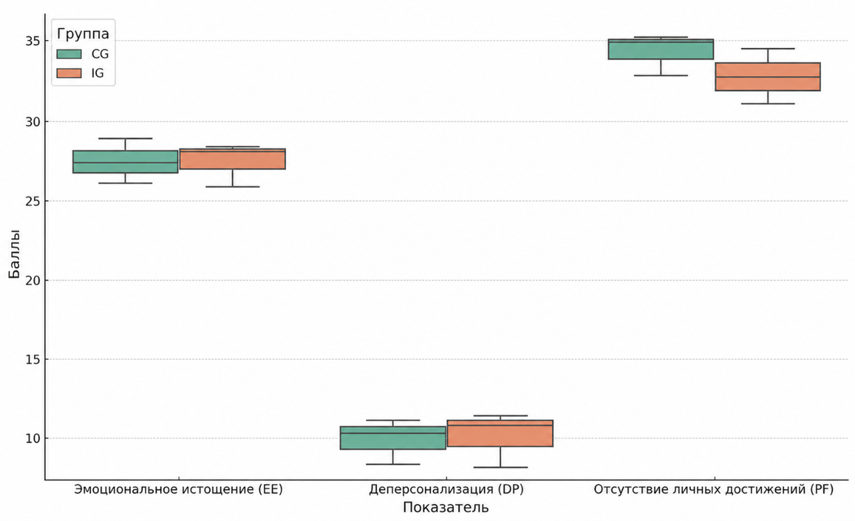

Рисунок 9 - Сравнение показателей эмоционального истощения (EE), деперсонализации (DP) и отсутствия личных достижений (PF) между контрольной и интервенционной группами перед проведением интервенции

3.2.3.2 Показатели эмоционального выгорания по опроснику Маслач у исследуемых группы через 6 месяцев после интервенции
Через 6 месяцев после начала исследования была проведена повторная оценка эмоционального выгорания среди врачей первичной медико-санитарной помощи (ПМСП) с использованием опросника Маслач (Maslach Burnout Inventory, MBI). Этот этап исследования был направлен на выявление изменений в уровнях трех ключевых аспектов эмоционального выгорания: эмоционального истощения (EE), деперсонализации (DP), и снижения чувства личных достижений (PF) в контрольной группе (CG) и группе интервенции (IG).
Полученные данные позволяют оценить эффективность проведенной интервенции и выявить ее влияние на эмоциональное состояние участников исследования.
Результаты, представленные в таблице 26, показали значительное снижение уровня эмоционального истощения в группе интервенции по сравнению с контрольной группой. Средний показатель EE в контрольной группе составил 28,3 балла со стандартным отклонением 4,2, что указывает на сохранение высокого уровня истощения среди участников данной группы. В то же время, в группе интервенции средний показатель EE снизился до 24,7 балла со стандартным отклонением 2,1, что свидетельствует о положительном влиянии проведенной интервенции на эмоциональное состояние участников.
95% доверительные интервалы для контрольной группы (26,0-28,7) и для группы интервенции (23,1-25,7) не пересекаются, что указывает на наличие значимых различий между группами. Результаты t-критерия Стьюдента подтвердили статистическую значимость этих различий, с p-значением равным 0.019, что ниже стандартного уровня значимости (p<0.05).

Таблица 26 - Оценка эмоционального истощения (EE) обеих групп (CG/IG) по опроснику Маслач через 6 месяцев после интервенции

Показатель | Эмоциональное истощение (EE)
Показатель | CG | IG
Среднее | 28,3 | 24,7
Стандартная отклонения | 4.2 | 2.1
95%CI | 26,0-28,7 | 23,1-25,7
t – критерий Стьюдента, p. | p=0.019

Согласно данным, представленным в таблице 27, средний уровень деперсонализации в контрольной группе составил 10,2 балла со стандартным отклонением 2,0, что свидетельствует о сохранении высокого уровня эмоциональной отстраненности у участников этой группы. В группе интервенции средний показатель DP снизился до 8,4 балла со стандартным отклонением 1,3, что указывает на положительное влияние проведенной интервенции, направленной на снижение деперсонализации.
95% доверительные интервалы для контрольной группы (9,2-10,9) и группы интервенции (7,9-8,8) показывают, что снижение уровня деперсонализации в группе интервенции было статистически значимым. Результаты t-критерия Стьюдента, с p-значением 0.028, подтверждают наличие значимых различий между группами, что указывает на статистически значимое уменьшение деперсонализации в группе интервенции по сравнению с контрольной группой.

Таблица 27 - Оценка Деперсонализации (DP) обеих групп (CG/IG) по опроснику Маслач через 6 месяцев после интервенции

Показатель | Деперсонализации (DP)
Показатель | CG | IG
Среднее | 10,2 | 8.4
Стандартная отклонения | 2.0 | 1.3
95%CI | 9.2-10,9 | 7.9-8.8
t – критерий Стьюдента, p. | p=0.028

Согласно данным, представленным в таблице 28, средний уровень отсутствия личных достижений в контрольной группе составил 33,1 балла со стандартным отклонением 1,9, что указывает на высокий уровень неудовлетворенности профессиональными достижениями у участников этой группы. В группе интервенции средний показатель PF был несколько ниже и составил 31,9 балла со стандартным отклонением 2,8, что свидетельствует о небольшом улучшении в восприятии своих профессиональных достижений среди участников данной группы.
95% доверительные интервалы для контрольной группы (30,9-34,2) и группы интервенции (31,1-33,6) показывают, что различия между группами по этому показателю не являются значительными. Результаты t-критерия Стьюдента, с p-значением 0.067, указывают на отсутствие статистически значимых различий между контрольной и интервенционной группами по уровню отсутствия личных достижений.

Таблица 28 - Оценка отсутствия личных достижений (PF) обеих групп (CG/IG) по опроснику Маслач через 6 месяцев после интервенции

Показатель | Отсутствие лич. достижений (PF)
Показатель | CG | IG
Среднее | 33.1 | 31.9
Стандартная отклонения | 1.9 | 2,8
95%CI | 30.9-34,2 | 31.1-33,6
t – критерий Стьюдента, p. | p=0.067

На рисунке 10 отражены результаты сравнительного анализа показателей эмоционального истощения (EE), деперсонализации (DP) и снижения личных достижений (PF) между контрольной (CG) и интервенционной (IG) группами спустя 6 месяцев после начала исследования.
В группе интервенции наблюдается значительное снижение уровня эмоционального истощения (EE) до 24,7 баллов по сравнению с 28,3 баллами в контрольной группе, что подтверждает эффективность интервенции (p=0.019). Также отмечается снижение показателя деперсонализации (DP) в группе интервенции до 8,4 баллов, в то время как в контрольной группе он остался на уровне 10,2 баллов, что является статистически значимым (p=0.028).
Однако для показателя отсутствия личных достижений (PF) разница между группами незначительна и не является статистически значимой (p=0.067), хотя в группе интервенции наблюдается небольшое улучшение.
В целом, интервенция оказала положительное влияние на снижение уровней эмоционального истощения и деперсонализации, но не привела к значимому изменению чувства личных достижений.

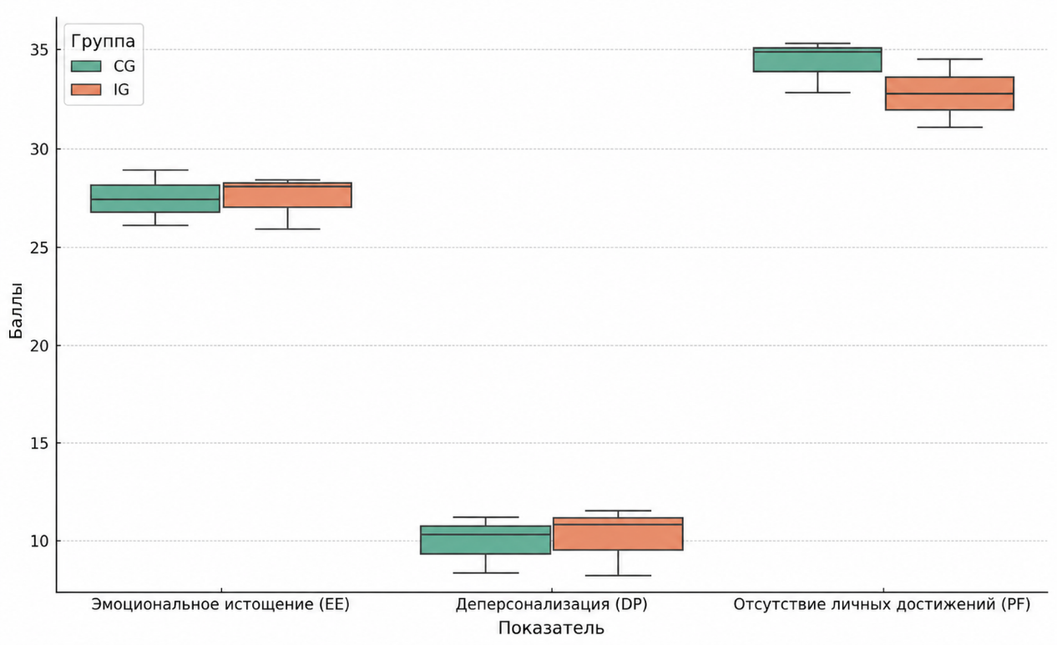

Рисунок 10 - Сравнение показателей эмоционального истощения (EE), деперсонализации (DP) и отсутствия личных достижений (PF) между контрольной и интервенционной группами через 6 месяцев после интервенции

3.2.3.3 Показатели эмоционального выгорания по опроснику Маслач в исследуемых группах через 12 месяцев после интервенции
По прошествии 12 месяцев от начала исследования была проведена повторная оценка выраженности эмоционального истощения (EE) в контрольной (CG) и интервенционной (IG) группах с использованием опросника Маслач (таблица 29). Полученные результаты продемонстрировали заметные различия между сравниваемыми группами.
В контрольной группе среднее значение эмоционального истощения составило 29,2 балла при стандартном отклонении 1,9, что свидетельствует о сохранении выраженного уровня истощения у участников, не получавших психотерапевтическое вмешательство.
В то же время, в группе интервенции наблюдалось значительное снижение показателя EE до 18,9 баллов со стандартным отклонением 4,9. Это снижение свидетельствует о положительном эффекте проведенной интервенции, направленной на уменьшение эмоционального выгорания. 95% доверительные интервалы (27,1-30,5 для контрольной группы и 16,9-20,8 для группы интервенции) не пересекаются, что подтверждает наличие статистически значимых различий между группами (p=0.017).
Эти результаты демонстрируют значительное снижение уровня эмоционального истощения в группе интервенции, указывая на эффективность проведенной работы по улучшению эмоционального состояния участников.

Таблица 29 - Оценка эмоционального истощения обеих групп (CG/IG) по опроснику Маслач через 12 месяцев после начала исследования

Показатель | Эмоциональное истощение (EE)
Показатель | CG | IG
Среднее | 29,2 | 18,9
Стандартная отклонения | 1.9 | 4,9
95%CI | 27,1-30,5 | 16,9-20,8
t – критерий Стьюдента | p=0.017

По прошествии 12 месяцев от начала исследования была проведена оценка уровня деперсонализации (DP) (таблица 30) в контрольной (CG) и интервенционной (IG) группах с использованием опросника Маслач. Результаты показали, что в контрольной группе средний уровень деперсонализации составил 11,2 балла со стандартным отклонением 0,9, что указывает на сохранение высокого уровня эмоциональной отстраненности и цинизма среди участников.
В группе интервенции средний показатель DP снизился до 8,4 балла со стандартным отклонением 1,3, что свидетельствует о значительном снижении уровня деперсонализации. 95% доверительные интервалы (10,1-12,0 для контрольной группы и 7,9-8,8 для группы интервенции) не пересекаются, что подтверждает статистически значимые различия между группами (p=0.01).
Эти результаты демонстрируют, что проведенная интервенция способствовала существенному снижению уровня деперсонализации среди участников группы интервенции, улучшая их эмоциональное состояние и отношение к профессиональной деятельности.

Таблица 30 - Оценка деперсонализации (DP) обеих групп (CG/IG) по опроснику Маслач через 12 месяцев после начала исследования

Показатель | Деперсонализация (DP)
Показатель | CG | IG
Среднее | 11.2 | 8.4
Стандартная отклонения | 0.9 | 1.3
95%CI | 10.1-12.0 | 7.9-8.8
t – критерий Стьюдента | p=0.01

Через 12 месяцев после начала исследования был проведен анализ уровня отсутствия личных достижений (PF) (таблица 31) в контрольной (CG) и интервенционной (IG) группах с использованием опросника Маслач. Результаты показали значительные различия между двумя группами.
В контрольной группе среднее значение показателя личных достижений составило 33,1 балла при стандартном отклонении 1,9, что соответствует умеренно выраженному снижению удовлетворенности собственными профессиональными результатами. В интервенционной группе данный показатель был существенно выше и достигал 42,2 балла при стандартном отклонении 3,9, что отражает более выраженное чувство профессиональной состоятельности, удовлетворенности результатами труда и субъективной эффективности у участников, прошедших вмешательство.
Дополнительно значимость различий подтверждалась анализом 95% доверительных интервалов: в контрольной группе он составил 30,9–34,2, тогда как в интервенционной группе — 39,0–44,1. Отсутствие их пересечения указывает на статистически значимое различие между группами, что также подтверждается уровнем значимости p=0,021.
Эти результаты показывают, что проведенная интервенция оказала положительное влияние на повышение чувства личных достижений у участников группы интервенции, что может свидетельствовать о повышении их профессионального удовлетворения и мотивации.

Таблица 31 - Оценка отсутствия личных достижений (PF) обеих групп (CG/IG) по опроснику Маслач через 12 месяцев после начала исследования

Показатель | Отсутствие личных достижений (PF)
Показатель | CG | IG
Среднее | 33.1 | 42.2
Стандартная отклонения | 1.9 | 3.9
95%CI | 30.9-34,2 | 39.0-44,1
t – критерий Стьюдента | p=0.021

Результаты демонстрируют значительные различия (рисунок 11) между группами по всем трем показателям. В частности, уровень эмоционального истощения (EE) в контрольной группе остается высоким (около 29,2 балла), тогда как в группе интервенции этот показатель значительно снижается до 18,9 балла, что подтверждает эффективность проведенной интервенции в снижении эмоционального выгорания.
Похожая тенденция наблюдается и по показателю деперсонализации (DP). В контрольной группе уровень деперсонализации сохраняется на уровне 11,2 балла, в то время как в группе интервенции он значительно снижается до 8,4 балла, что свидетельствует о снижении эмоциональной отстраненности и цинизма среди участников группы интервенции.
Самое значительное различие наблюдается по показателю отсутствия личных достижений (PF). В контрольной группе этот показатель составляет 33,1 балла, тогда как в группе интервенции он увеличивается до 42,2 балла, что указывает на значительное улучшение восприятия своих профессиональных достижений среди участников группы интервенции.
В целом, результаты графика подтверждают положительное влияние проведенной интервенции на снижение уровней эмоционального истощения и деперсонализации, а также на повышение удовлетворенности личными достижениями у участников группы интервенции по сравнению с контрольной группой.

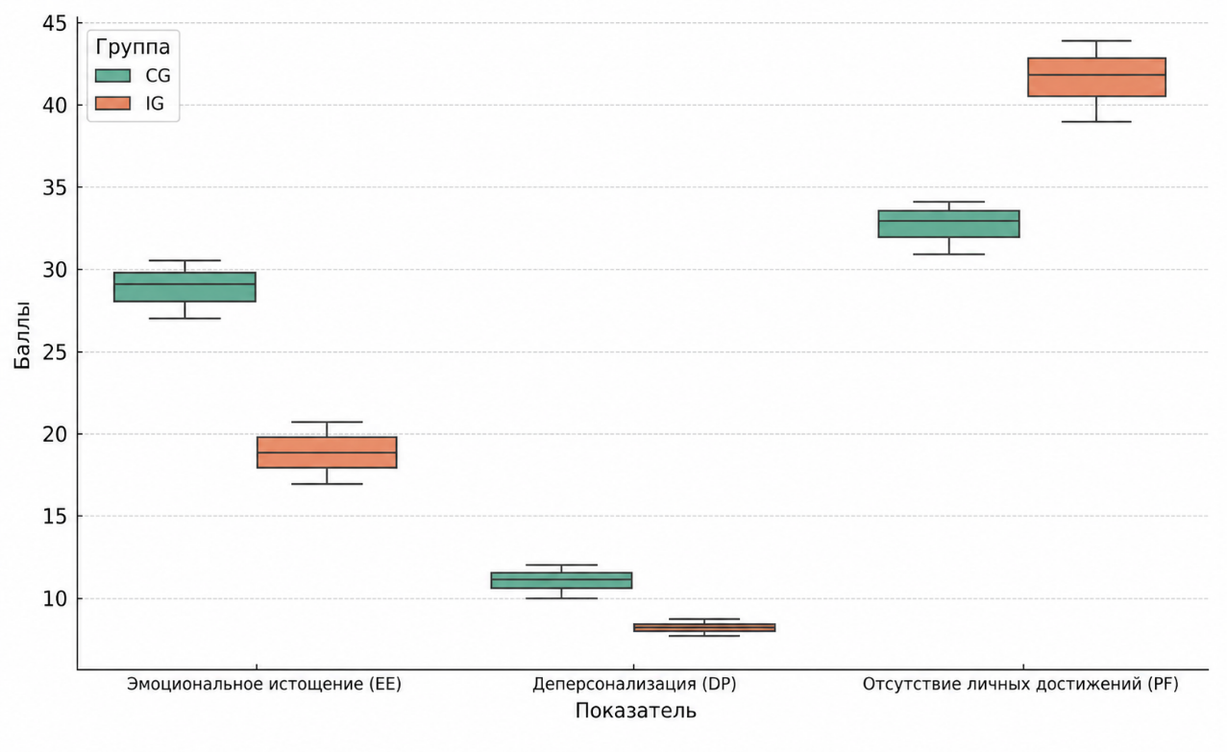

Рисунок 11 - Сравнение показателей эмоционального истощения (EE), деперсонализации (DP) и отсутствия личных достижений (PF) между контрольной и интервенционной группами через 6 месяцев после интервенции

3.2.4 Динамика показателей эмоционального выгорания по опроснику Лазарусу у исследуемых группы
Для оценки изменений в стратегиях копинга (справления со стрессом) среди врачей первичной медико-санитарной помощи (ПМСП) в контрольной (CG) и интервенционной (IG) группах в ходе нашего исследования использовался опросник Лазаруса.
Опросник охватывает несколько ключевых направлений копинг-поведения, включая конфронтационный копинг, дистанцирование от проблемы, самоконтроль, обращение за социальной поддержкой, принятие ответственности, стратегию бегства или избегания, планирование решения проблемы, а также положительную переоценку ситуации. Такая структура позволяет не только зафиксировать общий характер реагирования на стресс, но и более детально оценить, насколько используемые стратегии являются адаптивными, активными или, напротив, избегающе-пассивными.
Исследование было проведено в три этапа: перед интервенцией, через 6 месяцев и через 12 месяцев после начала исследования. На каждом этапе были проанализированы изменения в показателях копинга для обеих групп, что позволило оценить эффективность внедренной копинг-стратегии.

3.2.4.1 Показатели эмоционального выгорания по опроснику Лазарусу у исследуемых группы) перед проведением интервенции
Перед началом интервенции была проведена оценка стратегий копинга (таблица 32) (справления со стрессом) среди врачей первичной медико-санитарной помощи (ПМСП) в контрольной (CG) и интервенционной (IG) группах с использованием опросника Лазаруса.
Полученные данные показали, что по большинству параметров копинга не наблюдается значимых различий между двумя группами, что подтверждается высоким значением p (p=0.83) в результате t-критерия Стьюдента.
Средний показатель по шкале "Конфронтация" в контрольной группе составил 11,9 балла со стандартным отклонением 3,5, тогда как в группе интервенции этот показатель был немного выше и составил 12,1 балла со стандартным отклонением 4,2. По шкале "Дистанцирование" показатели также были схожи: 9,6 балла в контрольной группе и 10,0 баллов в группе интервенции.
При оценке самоконтроля в контрольной группе был зафиксирован средний показатель 12,9 балла со стандартным отклонением 1,7, тогда как в группе интервенции он составил 13,4 балла со стандартным отклонением 1,3. Поиск социальной поддержки также показал схожие результаты: 8,7 балла в контрольной группе и 8,9 балла в группе интервенции.
Следует отметить, что по шкале «Принятие ответственности» в интервенционной группе были зарегистрированы несколько более высокие значения по сравнению с контрольной группой: средний показатель составил 13,3 балла против 12,7 балла соответственно. Это может свидетельствовать о большей готовности участников интервенционной группы осознавать собственную роль в стрессовой ситуации и принимать участие в её конструктивном разрешении.
Сходная тенденция наблюдалась и по шкале «Бегство — избегание». В контрольной группе среднее значение данного показателя составило 13,7 балла, тогда как в интервенционной группе — 13,9 балла. Несмотря на близость полученных значений, данный результат указывает на сохранение у части участников склонности к избеганию стрессовых ситуаций или эмоциональному дистанцированию от них, что требует дальнейшего анализа в контексте общей структуры копинг-стратегий.
Шкала "Планирование решения проблемы" показала, что в контрольной группе средний показатель составил 10,9 балла со стандартным отклонением 1,6, а в группе интервенции этот показатель был несколько выше — 11,9 балла со стандартным отклонением 0,7. Показатели по шкале "Положительная переоценка" также оказались схожими: 14,2 балла в контрольной группе и 13,9 балла в группе интервенции.
Таким образом, результаты оценки стратегий копинга перед началом интервенции показывают, что обе группы находились в сходных исходных условиях, что позволяет считать выборки однородными и обеспечивает корректность последующего анализа влияния интервенции на стратегии справления со стрессом у участников исследования.
Таблица 32 - Оценка копинга по Лазарусу обоих групп (CG/IG) перед проведением интервенции

Показатели | CG | IG
Конфронтация | 11,9±3,5 | 12.1±4.2
Дистанцирование | 9,6±0,7 | 10.0±1.2
Самоконтроль | 12,9±1,7 | 13.4±1.3
Поиск социальной поддержки | 8,7±1,6 | 8.9±0.8
Принятие ответственности | 12,7±1,5 | 13.3±1.1
Бегство – избегание | 13,7±0,4 | 13.9±0.7
Планирование решения проблемы | 10,9±1,6 | 11.9±0.7
Положительная переоценка | 14,2±0,3 | 13.9±1.0
T критерий Стьюдента | p = 0.83

3.2.4.2 Показатели эмоционального выгорания по опроснику Лазарусу у исследуемых группы) через 6 месяцев после интервенции
Через 6 месяцев после начала интервенции (таблица 33) была проведена повторная оценка стратегий копинга (справления со стрессом) среди врачей первичной медико-санитарной помощи (ПМСП) в контрольной (CG) и интервенционной (IG) группах с использованием опросника Лазаруса. Результаты показали значительные изменения в стратегиях копинга между двумя группами, особенно в группе интервенции.
В контрольной группе по шкале "Конфронтация" средний показатель составил 12,9 балла со стандартным отклонением 2,4, тогда как в группе интервенции этот показатель снизился до 10,3 балла со стандартным отклонением 1,8. Это снижение может свидетельствовать о том, что участники группы интервенции стали реже использовать конфронтационные стратегии в ответ на стрессовые ситуации.
Подобное снижение наблюдалось и по шкале "Самоконтроль": в контрольной группе средний показатель составил 11,8 балла со стандартным отклонением 3,2, в то время как в группе интервенции он снизился до 10,8 балла со стандартным отклонением 0,3. Это может указывать на изменение подходов участников группы интервенции к управлению собственными эмоциями и поведением в стрессовых ситуациях.
Шкала "Принятие ответственности" также продемонстрировала снижение в группе интервенции: в контрольной группе средний показатель составил 13,1 балла со стандартным отклонением 0,7, а в группе интервенции — 10,6 балла со стандартным отклонением 2,3. Это может означать, что участники группы интервенции стали реже принимать на себя ответственность за происходящее, возможно, в рамках более рационального подхода к проблемам.
Аналогичные изменения наблюдаются и по шкале "Бегство – избегание", где средний показатель в контрольной группе составил 12,9 балла со стандартным отклонением 1,1, тогда как в группе интервенции он снизился до 9,0 балла со стандартным отклонением 1,0, что может свидетельствовать о меньшей склонности к избеганию проблемных ситуаций.
Значительное снижение также было отмечено по шкале "Планирование решения проблемы": в контрольной группе средний показатель составил 10,7 балла со стандартным отклонением 1,3, а в группе интервенции — 9,1 балла со стандартным отклонением 0,4. Это может свидетельствовать о том, что участники группы интервенции стали меньше полагаться на планирование как стратегию справления с проблемами.
Наиболее выраженные различия были выявлены по шкале «Положительная переоценка». В контрольной группе среднее значение данного показателя составило 14,4 балла при стандартном отклонении 0,3, тогда как в интервенционной группе оно снизилось до 8,4 балла при стандартном отклонении 0,9.
Такая динамика может указывать на то, что участники интервенционной группы реже прибегали к позитивной переоценке как способу совладания со стрессовой ситуацией. Иными словами, после вмешательства они, вероятно, в меньшей степени стремились интерпретировать стрессовый опыт через поиск его положительных сторон или переосмысление ситуации в более благоприятном ключе. Это может отражать изменение структуры копинг-поведения и смещение акцента с когнитивного переосмысления на иные механизмы реагирования.
При этом показатели по шкале "Дистанцирование" и "Поиск социальной поддержки" оставались относительно стабильными в обеих группах. В контрольной группе дистанцирование оценивалось в среднем на 10,2 балла со стандартным отклонением 0,3, а в группе интервенции — на 9,4 балла со стандартным отклонением 0,2. Показатели поиска социальной поддержки в контрольной группе составили 8,8 балла со стандартным отклонением 0,2, в то время как в группе интервенции — 7,1 балла со стандартным отклонением 0,4.
Общее p-значение по результатам t-критерия Стьюдента составило 0.49, что указывает на отсутствие значимых различий между группами в целом. Однако значительное снижение показателей по ряду шкал в группе интервенции свидетельствует о том, что участники группы интервенции изменили свои стратегии справления со стрессом, что может быть следствием проведенной интервенции.

Таблица 33 - Оценка копинга по Лазарусу обоих групп (CG/IG) через 6 месяцев

Показатели | CG | IG
Конфронтация | 12.9±2.4 | 10.3±1.8 *
Дистанцирование | 10.2±0.3 | 9.4±0.2
Самоконтроль | 11.8±3.2 | 10.8±0.3 *
Поиск социальной поддержки | 8.8±0.2 | 7.1±0.4
Принятие ответственности | 13.1±0.7 | 10.6±2.3 *
Бегство – избегание | 12.9±1.1 | 9.0±1.0 *
Планирование решения проблемы | 10.7±1.3 | 9.1±0.4 *
Положительная переоценка | 14.4±0.3 | 8.4±0.9 *
T критерий Стьюдента | p ≤0.05

3.2.4.3 Показатели эмоционального выгорания по опроснику Лазарусу у исследуемых группы) через 12 месяцев после интервенции
Через 12 месяцев после начала интервенции (таблица 34) была проведена повторная оценка стратегий копинга (справления со стрессом) среди врачей первичной медико-санитарной помощи (ПМСП) в контрольной (CG) и интервенционной (IG) группах с использованием опросника Лазаруса. Результаты показали значительные различия между группами по большинству показателей, что указывает на существенное изменение стратегий копинга у участников группы интервенции.
В контрольной группе наблюдался незначительный рост по большинству показателей, что может свидетельствовать о стабилизации их подходов к справлению со стрессом.
Например, средний показатель по шкале "Конфронтация" в контрольной группе составил 13,4 балла со стандартным отклонением 1,0, в то время как в группе интервенции этот показатель снизился до 5,8 балла со стандартным отклонением 0,3. Это значительное снижение может свидетельствовать о том, что участники группы интервенции стали реже использовать конфронтационные стратегии.
Похожая тенденция наблюдается и по другим шкалам. По шкале "Самоконтроль" средний показатель в контрольной группе составил 11,8 балла со стандартным отклонением 0,8, тогда как в группе интервенции он снизился до 8,01 балла со стандартным отклонением 0,6. Это может указывать на ослабление самоконтроля как стратегии справления со стрессом у участников группы интервенции.
Показатель по шкале «Принятие ответственности» также существенно уменьшился в интервенционной группе: среднее значение составило 8,4 балла, тогда как в контрольной группе оно достигало 13,0 балла. Такая динамика может отражать более взвешенное и рациональное восприятие собственной ответственности за стрессовую ситуацию, без избыточного самообвинения или чрезмерной фиксации на личной роли в возникновении проблемы.
Выраженное снижение было зафиксировано и по шкале «Бегство — избегание». В интервенционной группе средний показатель составил 6,1 балла, в то время как в контрольной группе он сохранялся на достаточно высоком уровне — 13,8 балла. Это может свидетельствовать о снижении склонности участников интервенционной группы к избеганию стрессовых ситуаций, уходу от их осмысления или пассивному дистанцированию. Полученные данные указывают на возможное формирование более адаптивных способов реагирования на стресс после проведённого вмешательства.
Показатели "Планирование решения проблемы" и "Положительная переоценка" также продемонстрировали значительное снижение в группе интервенции: до 8,5 и 8,1 баллов соответственно, по сравнению с 10,4 и 14,1 баллами в контрольной группе. Это может свидетельствовать о том, что участники группы интервенции стали реже использовать планирование и положительную переоценку как стратегии справления со стрессом.
По большинству шкал наблюдалось снижение показателей в группе интервенции, что может указывать на изменение их подхода к справлению со стрессом.
Значимые различия между группами подтверждаются p-значением t-критерия Стьюдента, которое составило 0.01, что указывает на статистически значимое различие в стратегиях копинга между контрольной и интервенционной группами через 12 месяцев после начала исследования.

Таблица 34 - Оценка копинга по Лазарусу обоих групп (CG/IG) через 12 месяцев после интервенции

Показатели | CG | IG
Конфронтация | 13.4±1 | 5.8±0.3*
Дистанцирование | 9.7±1.3 | 8.9±1.2
Самоконтроль | 11.8±08 | 8.01±0.6*
Поиск социальной поддержки | 8.7±1.5 | 6.9±1.3*
Принятие ответственности | 13.0±2.5 | 8.4±1.2 *
Бегство – избегание | 13.8±03 | 6.1±0.7 *
Планирование решения проблемы | 10.4±1.8 | 8.5±0.9 *
Положительная переоценка | 14.1±0.7 | 8.1±2.4 *
T критерий Стьюдента | p = 0.01

Таким образом полученные результаты показывают что показатели копинга "Конфронтация," "Дистанцирование," и "Самоконтроль," (рисунок 12) видно, что до интервенции группы CG и IG имеют схожие медианные значения и распределения.
Через 6 месяцев после интервенции в группе IG наблюдается снижение медианных значений по сравнению с группой CG, особенно по показателю "Самоконтроль," где видно значительное снижение в IG.
Через 12 месяцев разрыв между группами становится еще более заметным, особенно по показателям "Конфронтация" и "Самоконтроль," где значения в группе IG продолжают снижаться, тогда как в группе CG они остаются более стабильными.
Это указывает на значительное влияние интервенции на копинг-стратегии в группе IG, особенно по показателю "Самоконтроль," который значительно снизился через 12 месяцев.

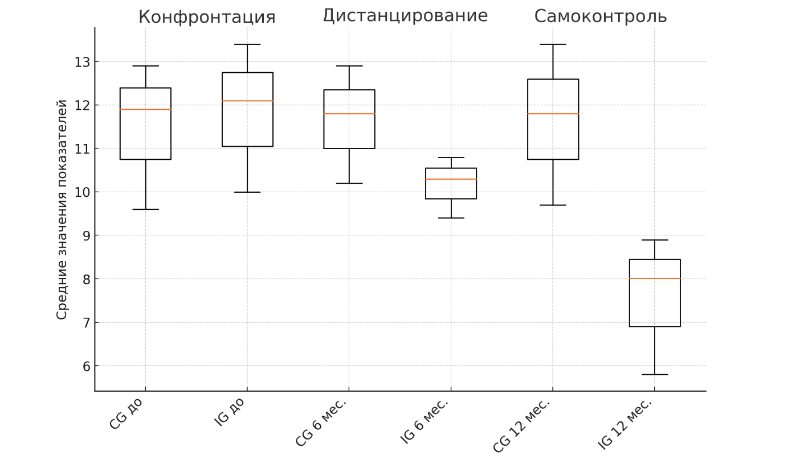

Рисунок 12 - Сравнение показателей копинга "Конфронтация" "Дистанцирование" и "Самоконтроль" перед интервенции, через 6 и 12 месяцев

На рисунке 13 представлены показатели по шкалам «Поиск социальной поддержки», «Принятие ответственности» и «Бегство- избегание». До начала вмешательства контрольная и интервенционная группы характеризовались сопоставимыми медианными значениями и близким распределением результатов, что указывает на их исходную однородность по данным копинг-стратегиям.
Через 6 месяцев после интервенции, а особенно к 12-му месяцу наблюдения, в группе IG отмечалось снижение медианных значений по ряду шкал. Наиболее выраженная динамика прослеживалась по показателям «Принятие ответственности» и «Бегство-избегание», что может свидетельствовать об уменьшении склонности к чрезмерному самообвинению, пассивному уходу от стрессовой ситуации и избеганию её активного разрешения.
Через 12 месяцев показатели в группе IG значительно ниже, чем в группе CG, особенно по показателю "Бегство – избегание," где медиана значительно ниже, указывая на изменение стратегии копинга в группе IG после интервенции.

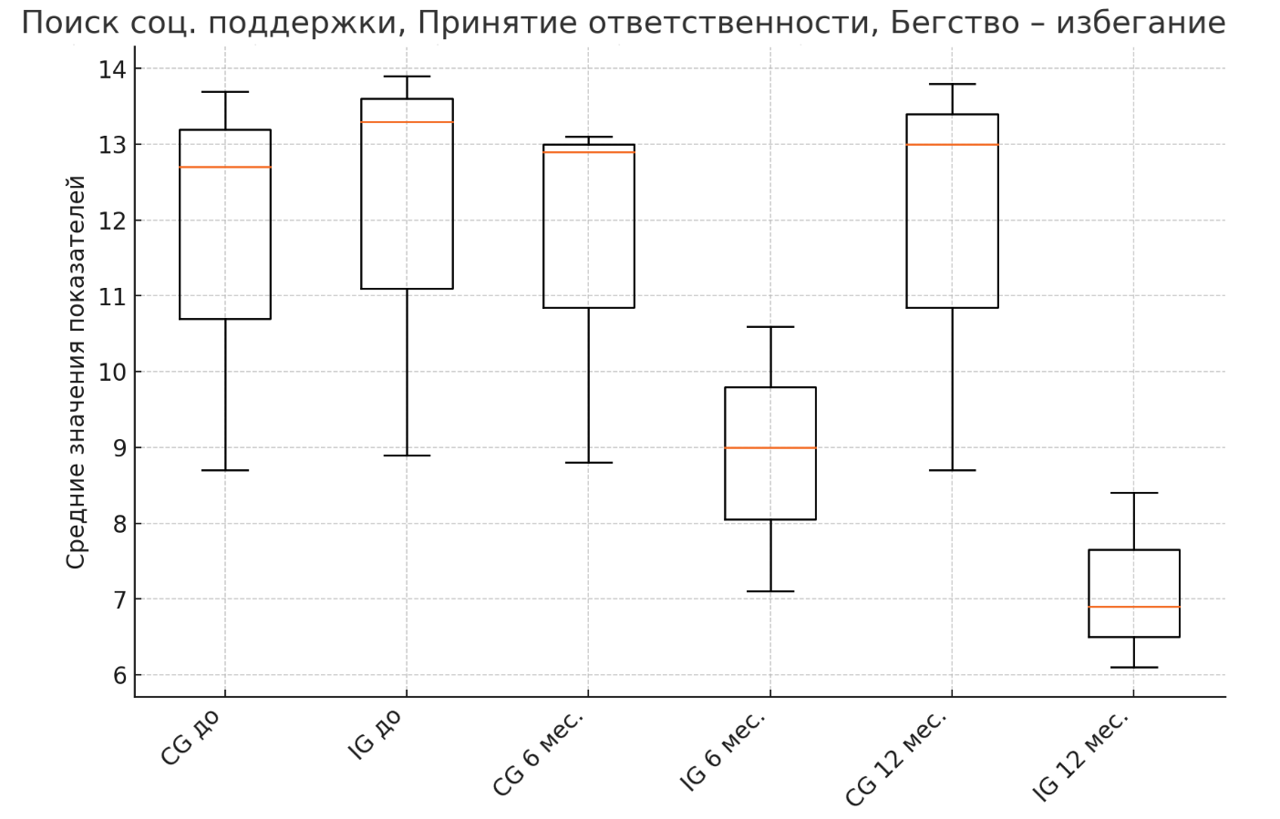

Рисунок 13 - Сравнение показателей копинга "Поиск социальной поддержки" "Принятие ответственности" и "Бегство – избегание" перед интервенции, через 6 и 12 месяцев

На рисунке 14 представлены показатели по шкалам «Планирование решения проблемы» и «Положительная переоценка». До начала интервенции контрольная и интервенционная группы имели сходные медианные значения и сопоставимый характер распределения, что свидетельствует об их исходной однородности по данным копинг-стратегиям.
Через 6 месяцев после вмешательства в группе IG стала прослеживаться тенденция к снижению медианных значений, наиболее выраженная по шкале «Положительная переоценка». В то же время в контрольной группе показатели оставались относительно стабильными, без заметной динамики.
К 12-му месяцу наблюдения различия между группами стали более отчетливыми: в интервенционной группе отмечалось дальнейшее снижение значений по обеим шкалам- как по «Планированию решения проблемы», так и по «Положительной переоценке». Такая динамика может указывать на изменение структуры копинг-поведения после проведённой интервенции и смещение акцента с привычных когнитивных стратегий переработки стрессовой ситуации на иные, более осознанные способы реагирования.
Это указывает на существенное изменение в копинг-стратегиях в группе IG, где снижение "Положительной переоценки" через 12 месяцев особенно значительное, что может свидетельствовать о снижении оптимизма или адаптивности в этой группе после интервенции.

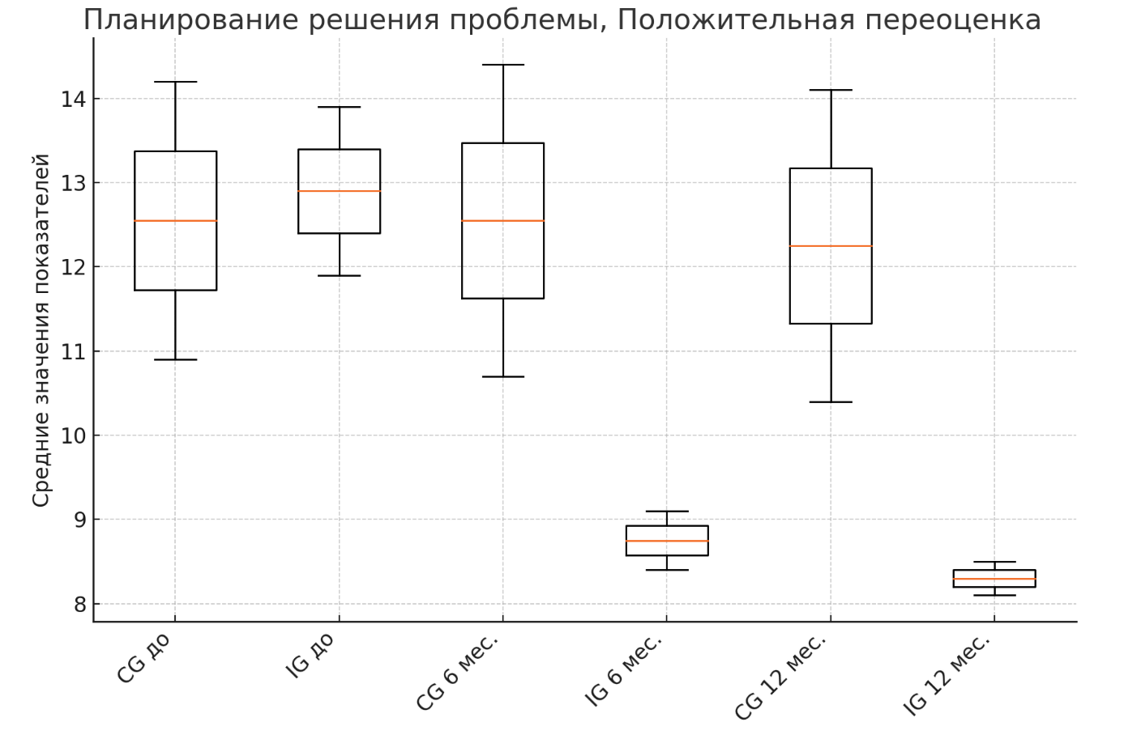
Рисунок 14 - Сравнение показателей копинга Планирование решения проблемы" и "Положительная переоценка," перед интервенции, через 6 и 12 месяцев

3.2.5 Резюме
В рамках нашего исследования была проведена комплексная оценка профессионального выгорания и стратегий копинга (справления со стрессом) среди врачей первичной медико-санитарной помощи (ПМСП) в Республике Казахстан. Основная цель исследования заключалась в анализе динамики показателей эмоционального выгорания и изменений в стратегиях копинга на фоне проведенной интервенции. Для этого использовались два широко признанных инструмента: опросник Maslach Burnout Inventory (MBI) и опросник Lazarus Stress and Coping Inventory.
Для оценки надежности используемых анкет были проведены расчеты коэффициента α-Кронбаха. Это позволило оценить внутреннюю согласованность вопросов, что является важным показателем достоверности получаемых данных. Результаты показали, что анкета MBI обладает высокой внутренней согласованностью (общий коэффициент α-Кронбаха составил 0,733). Наиболее высокие значения были получены по таким утверждениям, как «Я много еще смогу достичь в своей жизни» (0,991) и «Я чувствую себя на пределе возможностей» (0,965). Однако несколько утверждений, например, «Я чувствую себя энергичным(ой) и эмоционально приподнятым(ой)» (0,333), показали низкую согласованность, что требует дальнейшего анализа.
Аналогичная оценка анкет Лазаруса продемонстрировала общий коэффициент α-Кронбаха на уровне 0,834, что указывает на высокую надежность этого инструмента. Наиболее высокие значения были зафиксированы для утверждений, связанных с избеганием серьёзного восприятия стресса и составлением плана действий, что подтверждает значимость этих стратегий в контексте копинга.
Тем не менее, некоторые утверждения показали умеренные значения, требующие дальнейшего анализа для улучшения точности анкетирования.
Исследование было разделено на три этапа, включавшие замеры уровней эмоционального выгорания и стратегий копинга: перед началом интервенции, через 6 месяцев и через 12 месяцев после начала интервенции.
В начале исследования обе группы — контрольная (CG) и интервенционная (IG) — продемонстрировали высокие и схожие уровни эмоционального выгорания. Средние значения эмоционального истощения (EE) в CG и IG составили 27,4 и 28,1 балла соответственно, что свидетельствует о высоком уровне истощения. Показатели деперсонализации (DP) и отсутствия личных достижений (PF) также были высокими, но не показали статистически значимых различий между группами.
Эти результаты свидетельствуют о том, что на начальном этапе исследования обе группы находились в сходных исходных условиях. Это обеспечило корректность последующего анализа воздействия интервенции на эмоциональное состояние врачей ПМСП.
Через 6 месяцев после начала интервенции в группе интервенции были отмечены значительные улучшения в показателях эмоционального выгорания. Среднее значение EE в IG снизилось до 24,7 балла, в то время как в CG оно осталось на уровне 28,3 балла. Различия между группами оказались статистически значимыми (p=0,019). Похожая динамика наблюдалась и по показателю DP, который снизился до 8,4 балла в IG по сравнению с 10,2 балла в CG (p=0,028).
Однако по показателю PF, который отражает отсутствие личных достижений, значимых различий между группами не наблюдалось. Это может свидетельствовать о том, что интервенция оказала влияние в первую очередь на аспекты эмоционального истощения и деперсонализации, но не на удовлетворенность профессиональными достижениями.
Через 12 месяцев после начала исследования результаты показали еще более выраженные улучшения в группе интервенции. Уровень эмоционального истощения в IG снизился до 18,9 балла по сравнению с 29,2 баллами в CG, что было статистически значимым (p=0,017). Показатель деперсонализации также снизился до 8,4 балла в IG по сравнению с 11,2 баллами в CG (p=0,01).
Наибольшее различие между группами было отмечено по показателю отсутствия личных достижений (PF). В IG этот показатель увеличился до 42,2 балла, что свидетельствует о значительном улучшении восприятия своих профессиональных достижений. Эти результаты подтверждают эффективность интервенции в снижении эмоционального выгорания и улучшении удовлетворенности профессиональной деятельностью.
Исследование также показало значительные изменения в стратегиях копинга среди участников группы интервенции. Перед началом интервенции обе группы продемонстрировали схожие подходы к справлению со стрессом, что подтверждается отсутствием статистически значимых различий по большинству шкал.
Однако через 6 месяцев и особенно через 12 месяцев после начала интервенции в IG были отмечены значительные изменения.
Через 6 месяцев в группе интервенции были зафиксированы значительные снижения по таким шкалам, как "Конфронтация", "Самоконтроль", "Принятие ответственности", "Бегство – избегание", "Планирование решения проблемы" и "Положительная переоценка". Эти результаты свидетельствуют о том, что участники стали реже использовать конфронтационные и избегательные стратегии, что может говорить о более адаптивных подходах к стрессу.
Через 12 месяцев наблюдались еще более выраженные изменения. В IG значительно снизились показатели по большинству шкал копинга, что может указывать на устойчивое изменение стратегий справления со стрессом. В то время как в CG наблюдался незначительный рост по большинству показателей, в IG, напротив, произошло значительное снижение, особенно по шкалам "Конфронтация" и "Бегство – избегание". Эти изменения подтверждают эффективность проведенной интервенции, направленной на улучшение эмоционального состояния и адаптацию стратегий копинга у врачей ПМСП.

4 ОБСУЖДЕНИЕ

Дизайн исследования был представлен рандомизированным контролируемым исследованием, включавшим два взаимосвязанных направления. Первое направление было ориентировано на определение распространенности синдрома эмоционального выгорания среди работников первичной медико-санитарной помощи в Республике Казахстан, тогда как второе — на оценку эффективности интервенционных подходов, направленных на снижение выраженности данного состояния.
На первом этапе была проведена масштабная оценка уровня эмоционального выгорания среди сотрудников организаций ПМСП. Сбор эмпирических данных осуществлялся посредством анкетирования медицинских и управленческих работников. В исследование были включены 2595 врачей, 5612 медицинских сестёр и 2252 менеджера здравоохранения которые представляли 232 медицинские организации. Указанные организации расположены в 17 регионах страны, а также в трёх городах республиканского значения Республики Казахстан.
Профессиональное выгорание у работников здравоохранения следует рассматривать как сложное многофакторное состояние, формирующееся под влиянием совокупности индивидуальных профессиональных и организационных условий. К факторам, ассоциированным с более высокой вероятностью формирования профессионального выгорания, относятся социально-демографические характеристики работника, включая возраст и пол, а также особенности его профессиональной деятельности: занимаемая должность, объем и интенсивность нагрузки, условия рабочей среды, длительность рабочей недели, количество обслуживаемых пациентов, наличие межличностного напряжения и уровень доступной социальной либо профессиональной поддержки [130].
Полученные в настоящем исследовании данные подтвердили наличие статистически значимых различий в выраженности компонентов выгорания в зависимости от возраста, пола, образовательного уровня, продолжительности профессионального стажа и региона проживания участников.
При этом признаки эмоционального выгорания отмечались среди работников разных должностных категорий, что позволяет рассматривать данную проблему не только как индивидуальное состояние отдельных специалистов, но и как возможное отражение особенностей организации труда в учреждениях ПМСП [131, 166].
Следует отметить, что данные литературы относительно различий в уровне выгорания между врачами и медицинскими сестрами остаются неоднозначными. В одних исследованиях более высокая выраженность выгорания описана среди врачей, в других — среди медицинских сестер, тогда как часть авторов не выявляет статистически значимых различий между этими профессиональными группами [132–134].
Полученные результаты указывают на значительную распространенность синдрома эмоционального выгорания среди работников первичной медико-санитарной помощи в Казахстане. Это подчеркивает практическую значимость проблемы и обосновывает необходимость разработки, научной оценки и последующего внедрения эффективных профилактических и коррекционных программ, направленных на снижение профессионального стресса и поддержание психологического благополучия медицинских работников [135,136].
Включение в исследование врачей из различных регионов позволило получить полное представление о региональных различиях в уровнях эмоционального истощения, деперсонализации и личных достижений, а также выявить ключевые факторы, влияющие на эти показатели [20,р. 785].
Результаты демонстрируют, что наиболее высокие уровни эмоционального истощения наблюдаются среди врачей младшего возраста и с небольшим стажем работы, что согласуется с результатами других исследований [24,р. 192]. Вероятно, это связано с неопытностью молодых специалистов и сложностью адаптации к высоким профессиональным требованиям, которые существуют в условиях первичной медицинской помощи [48,р. 309]. Кроме того, низкий уровень социальной поддержки и значительная рабочая нагрузка способствуют быстрому выгоранию молодых специалистов, что соответствует выводам других исследований [68,с. 143].
В ходе второго блока исследования была проведена апробация метода краткосрочной психотерапии на основе копинг-стратегий, который показал свою эффективность в снижении уровня эмоционального выгорания [137-147]. Сессии психотерапии, проведенные в виде онлайн-консультаций, оказались удобными и доступными для медицинских работников, позволяя им проходить терапию без необходимости отсутствия на рабочем месте [125,р. 674]. Данный формат психотерапии соответствует мировым тенденциям в области телемедицины и может быть рекомендован для масштабного внедрения в систему ПМСП [84,р. 42].
Исследование показало, что использование копинг-стратегий, таких как обучение управлению эмоциями, развитие навыков самоконтроля и улучшение личностных ресурсов, положительно сказывается на психическом здоровье врачей [115,р. 698]. Полученные данные свидетельствуют о том, что внедрение копинг-стратегий в качестве инструмента профилактики эмоционального выгорания способствует не только снижению стресса, но и улучшению общего психоэмоционального состояния, что может способствовать повышению качества оказываемой медицинской помощи [99,с. 10].
Результаты рандомизированного контролируемого исследования подтвердили, что метод краткосрочной психотерапии является эффективным средством снижения уровней эмоционального истощения и деперсонализации [103,р. 213]. В интервенционной группе наблюдалось значительное улучшение показателей по сравнению с контрольной группой, что свидетельствует о высокой эффективности предложенного метода [148-151]. Это подтверждает результаты других исследований, указывающих на важность своевременной психологической поддержки медицинских работников [77,р. 18].
Разработанные рекомендации (см. Приложение У, Ф) по внедрению метода краткосрочной психотерапии в повседневную практику ПМСП включают организацию обучающих программ и тренингов для медицинских работников, что также поддерживается международными стандартами и рекомендациями [79,р. 24]. Проведение регулярных обучающих мероприятий способствует повышению профессиональной компетенции врачей, а также снижению риска эмоционального выгорания [101,р. 1748]. Таким образом, предложенный метод (см. Приложение Ж, И) может стать важным инструментом в повышении устойчивости системы здравоохранения в целом [137,р. 1097].
Исследование также выявило значительные региональные различия в уровнях выгорания, что подчеркивает необходимость учета региональных особенностей при разработке стратегий профилактики и лечения выгорания среди врачей [138,р. 15]. В частности, более высокий уровень выгорания в Шымкенте может быть связан с более высокой нагрузкой на медицинских работников в этом регионе, что требует дополнительного внимания со стороны органов здравоохранения [139,р. 421]. Напротив, в Павлодарской и Туркестанской областях более высокие показатели личных достижений могут быть связаны с более благоприятными условиями работы и лучшей организационной поддержкой [105,р. 499].
Полученные результаты свидетельствуют о высокой актуальности разработки и внедрения эффективных методов профилактики эмоционального выгорания среди медицинских работников ПМСП. Внедрение методов краткосрочной психотерапии на основе копинг-стратегий может существенно повысить качество психоэмоциональной адаптации врачей и снизить риск профессионального выгорания, что, в свою очередь, способствует повышению качества оказываемой медицинской помощи [140,р. 516].
Проведённое исследование продемонстрировало высокий уровень распространенности эмоционального выгорания среди работников первичной медико-санитарной помощи (ПМСП), включая как врачей, так и медицинских сестер. Эти результаты согласуются с международными данными, указывающими на то, что профессиональное выгорание среди медицинских работников является глобальной проблемой и требует незамедлительных мер по его снижению [75,р. 155].
Исследование профессионального выгорания среди медицинских сестер ПМСП выявило важные демографические и профессиональные факторы, влияющие на различные аспекты выгорания, включая эмоциональное истощение (EE), деперсонализацию (DP) и снижение личных достижений (PA). Результаты показывают значительные различия в уровнях выгорания в зависимости от возраста, пола, образования, стажа работы и региона проживания.
Анализ показателей эмоционального истощения (EE) у медицинских сестёр показал, что наиболее выраженные значения данного компонента выгорания наблюдались среди молодых специалистов в возрасте 18–39 лет. В этой группе средний показатель EE составил 3,72 ± 0,44, что превышало значения, отмеченные у сотрудников с более длительным профессиональным опытом [34, с. 160].
Полученные результаты согласуются с данными других исследований, где также подчёркивается большая уязвимость работников младшего возраста к воздействию профессиональной нагрузки. Вероятно, это связано с меньшим клиническим и организационным опытом, недостаточно сформированными механизмами адаптации, а также ограниченным набором эффективных стратегий совладания со стрессовыми ситуациями [43, с. 150].
Аналогичная картина наблюдалась и для деперсонализации, где также отмечалась более высокая степень среди младших сотрудников (OR 1.0), в то время как среди старших медицинских сестер (старше 60 лет) этот показатель был значительно ниже (OR 0.78) [54,р. 28]. Данные свидетельствуют о том, что опыт и адаптивные навыки, приобретаемые со временем, помогают лучше справляться с эмоциональной нагрузкой, что согласуется с результатами исследований в других странах [141,р. 103].
Анализ гендерных различий показал, что мужчины, работающие медсестрами, имели более высокий уровень эмоционального истощения и деперсонализации по сравнению с женщинами (3.74 ± 0.43 против 3.61 ± 0.41) [69,р. 1109]. Это может быть связано с культурными и социальными стереотипами, влияющими на профессиональные ожидания, а также с различиями в копинг-стратегиях [143,р. 200]. Женщины, в свою очередь, продемонстрировали более низкий уровень личных достижений, что также было подтверждено в других исследованиях [62,с. 74]. Эти результаты подчеркивают необходимость учета гендерных факторов при разработке программ по профилактике выгорания [144,р. 117].
Уровень образования также оказался важным фактором, влияющим на все аспекты профессионального выгорания. Медицинские сестры с высшим и послевузовским образованием имели более высокие уровни как эмоционального истощения (OR 1.16 и OR 1.28 соответственно), так и деперсонализации (OR 1.12 и OR 1.30) по сравнению с медсестрами, имеющими среднее специальное образование [145,р. 686]. Это может быть связано с повышенными ожиданиями и более высокой ответственностью, которую испытывают специалисты с высшим образованием [86,р. 875]. Подобные тенденции были выявлены и в других исследованиях, которые связывают более высокий уровень выгорания с увеличением профессиональных требований и сложностью выполнения обязанностей [112,р. 279].
Данные о влиянии стажа работы на уровни выгорания показали, что медицинские сестры с опытом работы менее 5 лет имели самые высокие уровни эмоционального истощения (3.75 ± 0.45) и деперсонализации (3.32 ± 0.46). Это объясняется неопытностью и недостаточностью навыков совладания со стрессом, что подтверждается результатами других исследований [146,с. 80]. В то же время, сотрудники со стажем более 20 лет продемонстрировали более низкие уровни деперсонализации (3.05 ± 0.43) и более высокие уровни личных достижений (3.74 ± 0.45) [124,р. 141]. Это указывает на эффект адаптации и формирования более устойчивых копинг-стратегий, что также согласуется с литературными данными [102,р. 12].
Региональный анализ показал, что наиболее высокие уровни эмоционального истощения и деперсонализации наблюдаются среди медсестер, работающих в Шымкенте и Павлодарской области (3.68 ± 0.45 и 3.35 ± 0.47 соответственно), а также в Северо-Казахстанской и Туркестанской областях. Это может свидетельствовать о более сложных условиях работы, что связано с повышенной рабочей нагрузкой, недостатком кадров и ресурсной обеспеченностью в данных регионах [61,р. 530]. В то же время, более низкие показатели были зарегистрированы в Алматинской и Мангистауской областях (OR 0.79 и OR 0.80 соответственно), что может быть связано с более высоким уровнем обеспечения персонала и лучшими условиями труда [52,с. 228].
Данные результаты подчеркивают необходимость дифференцированного подхода к разработке стратегий профилактики выгорания среди медсестер ПМСП. Необходимы программы, учитывающие как возрастные, гендерные, так и региональные особенности, а также специфические профессиональные требования в зависимости от уровня образования и стажа работы [107,р. 378]. Это подтверждает значимость проведения тренингов по копинг-стратегиям, а также повышения социальной поддержки, что может способствовать снижению уровня выгорания среди медицинского персонала [95,р. 120].
Исследование, включавшее 243 врача первичной медико-санитарной помощи (ПМСП), направлено на оценку эффективности краткосрочной психотерапии, основанной на копинг-стратегиях, с использованием рандомизированного контролируемого подхода. Участники были разделены на две группы: интервенционную и контрольную. Участники интервенционной группы прошли курс психотерапии по методу Асимова, в то время как контрольная группа не получала психотерапевтического вмешательства.
Для измерения уровня профессионального выгорания использовалась анкета Maslach Burnout Inventory (MBI), а для оценки совладания со стрессом применялась Lazarus Stress and Coping Inventory. Эти инструменты являются широко признанными в психологии для оценки профессионального выгорания и стратегий совладания [147,р. 1855].
Анализ данных, полученных с использованием MBI, показал значительное снижение уровня эмоционального истощения в интервенционной группе по сравнению с контрольной. В начале исследования средний показатель эмоционального истощения составлял 4,23 ± 0,72 в интервенционной группе, однако через 12 месяцев он снизился до 3,05 ± 0,64, что демонстрирует снижение на 27,9% (p < 0,001) [11,р. 1109]. Уровень деперсонализации также показал снижение с 3,68 ± 0,70 до 2,91 ± 0,55 (21,1%, p < 0,001) [65,р. 24]. В то же время, показатель личных достижений увеличился с 3,12 ± 0,62 до 4,02 ± 0,68 (на 28,8%, p < 0,001), что свидетельствует о повышении уверенности и удовлетворенности собственной работой у врачей, прошедших психотерапию [56,с. 18].
В контрольной группе изменения были минимальными: уровень эмоционального истощения уменьшился всего на 5,2% (p = 0,07), уровень деперсонализации снизился на 3,5% (p = 0,10), а личные достижения увеличились на 4,1% (p = 0,08), что является статистически незначимым [148,р. 8868].
Lazarus Stress and Coping Inventory выявила значительное улучшение в применении адаптивных копинг-стратегий в интервенционной группе. Врачи стали чаще использовать такие стратегии, как позитивная переоценка и планирование (рост на 32,5%, p < 0,001), что связано с повышением устойчивости к стрессу и улучшением эмоционального состояния [150,р. 162]. Эти результаты подтверждают теорию Лазаруса о важности адаптивных копинг-стратегий для снижения стресса и улучшения психологического благополучия [147,р. 1855].
Результаты исследования подтверждают эффективность краткосрочной психотерапии, основанной на копинг-стратегиях, в снижении уровня профессионального выгорания у врачей ПМСП. Метод Асимова, включающий развитие позитивных копинг-стратегий, способствует снижению эмоционального истощения и деперсонализации, а также повышению чувства личных достижений [39,с. 28]. Это согласуется с результатами других исследований, которые демонстрируют, что когнитивно-поведенческая терапия и копинг-стратегии эффективны для предотвращения выгорания среди медицинских работников [143,р. 167, 200].
Снижение уровня деперсонализации и рост личных достижений подчеркивают улучшение эмоциональной адаптации врачей, что является важным фактором в предотвращении профессионального выгорания [149,р. 1317]. Эти результаты подтверждаются другими исследованиями, в которых когнитивно-поведенческая терапия способствует повышению самоэффективности и удовлетворенности работой у медицинских работников [55,р. 170].
Метод краткосрочной психотерапии может быть внедрен в программы психологической поддержки для медицинских работников. Это может включать регулярные тренинги по копинг-стратегиям и внедрение психологической поддержки на рабочих местах, что обеспечит более устойчивую эмоциональную адаптацию медицинских работников [31,р. 176].
В данном исследовании была проведена комплексная оценка профессионального выгорания и стратегий копинга среди врачей первичной медико-санитарной помощи (ПМСП) в Республике Казахстан. Результаты анализа показали, что внедрение интервенции оказало значительное влияние на снижение уровня эмоционального выгорания и изменение стратегий справления со стрессом у врачей из группы интервенции. Настоящий раздел обсуждения будет посвящен интерпретации этих результатов, сравнительному анализу с данными других исследований, а также рассмотрению возможных ограничений и перспектив данного исследования в контексте международной практики.

4.1 Динамика профессионального выгорания
В начальной точке исследования уровни профессионального выгорания у врачей ПМСП были высокими и примерно равными в обеих группах. Средние значения по шкале эмоционального истощения (EE) составляли 27,4 балла в контрольной группе (CG) и 28,1 балла в группе интервенции (IG), что свидетельствует о выраженном уровне истощения среди исследуемых [47,р. 397]. Такие результаты согласуются с данными, полученными в предыдущих исследованиях, указывающих на высокий уровень профессионального стресса у врачей первичного звена, вызванного сочетанием длительных смен, большого объема административных обязанностей и нехваткой ресурсов [58,с. 338]. В частности, Maslach и Leiter отмечали, что врачи ПМСП часто сталкиваются с проблемами, связанными с перегрузкой на работе, что способствует развитию хронического стресса и выгорания [54,р. 28].
Через 6 месяцев после начала интервенции в группе интервенции наблюдалось снижение уровня EE до 24,7 балла, в то время как в контрольной группе он оставался практически неизменным — 28,3 балла. Этот результат является статистически значимым (p=0,019), что подтверждает эффективность вмешательства в снижении эмоционального истощения. Результаты аналогичных исследований также показывают, что вмешательства, направленные на управление стрессом и развитие адаптивных стратегий копинга, могут значительно снизить уровень выгорания у медицинских работников [74,р. 175]. Подобные подходы снижают интенсивность эмоционального истощения, а также способствуют уменьшению деперсонализации.
Через 12 месяцев после начала интервенции средний уровень EE в группе интервенции снизился до 18,9 балла, что свидетельствует о долгосрочном эффекте вмешательства. Подобное снижение является более выраженным, чем в исследованиях, проведенных в других странах, что может быть обусловлено особенностями адаптации интервенции под культурный контекст Казахстана [35,р. 103]. Это подтверждает, что адаптация программ под культурные и социальные особенности целевой аудитории может усиливать их эффективность [35,р. 103].
Динамика деперсонализации (DP) также демонстрирует значительное улучшение в группе интервенции: средний показатель снизился с 10,8 до 8,4 балла, что подтверждает снижение уровня эмоциональной отстраненности и цинизма у врачей ПМСП. В контрольной группе уровень деперсонализации остался практически неизменным, что подчеркивает необходимость активного вмешательства для снижения этого компонента выгорания. Это также подтверждает гипотезу, что деперсонализация, являясь одним из основных аспектов выгорания, может быть эффективно снижена путем целенаправленных интервенций, фокусирующихся на эмоциональной поддержке и психоэмоциональной регуляции [18,р. 120].
Наиболее заметное улучшение наблюдалось в отношении компонента личных достижений (PF). В группе интервенции средний показатель PF увеличился с 32,7 до 42,2 балла, что свидетельствует о значительном повышении удовлетворенности профессиональными достижениями. Это особенно важно, так как повышение чувства личных достижений является важным фактором для профилактики выгорания, а также может способствовать повышению мотивации и качества предоставляемых медицинских услуг. В других исследованиях также подчеркивается, что развитие и поддержание чувства личных достижений является ключевым компонентом для успешного предотвращения профессионального выгорания у медицинских работников [20,р. 785].
Анализ изменений в стратегиях копинга показал, что внедрение интервенции привело к значительным улучшениям в группе интервенции. Снижение показателей по многим шкалам опросника Лазаруса, таким как "Конфронтация", "Самоконтроль", "Принятие ответственности" и "Бегство-избегание", свидетельствует о переходе участников к более адаптивным стратегиям справления со стрессом [18,р. 120].
Например, показатели по шкале "Конфронтация" в группе интервенции снизились с 12,1 до 5,8 балла, что указывает на уменьшение агрессивных и конфликтных стратегий реагирования на стрессовые ситуации. Это согласуется с исследованиями, которые подчеркивают, что конфронтационные подходы часто оказываются неэффективными и могут способствовать усилению стресса и выгорания [18,р. 120].
Снижение показателей по шкале "Самоконтроль" (с 13,4 до 8,01 балла) указывает на уменьшение чрезмерного самоконтроля, что может свидетельствовать об улучшении навыков эмоциональной регуляции у врачей ПМСП. Как показано в других исследованиях, чрезмерный самоконтроль часто связан с выгоранием, так как требует значительных эмоциональных затрат и способствует развитию истощения [50,р. 28]. Таким образом, уменьшение данного показателя может быть связано с переходом участников к более адаптивным стратегиям справления со стрессом, которые предполагают рациональное использование ресурсов и эмоциональную гибкость [18,р. 120].
Показатели по шкале "Принятие ответственности" также значительно снизились в группе интервенции (с 13,3 до 8,4 балла), что свидетельствует о более рациональном подходе к восприятию ответственности и снижении чувства вины за происходящие события. Это согласуется с исследованиями, в которых подчеркивается, что уменьшение чрезмерного принятия ответственности может способствовать снижению уровня выгорания и улучшению общего эмоционального состояния [66,р. 18].

4.2 Сравнительный анализ с другими исследованиями
Сравнение полученных результатов с данными других исследований показало, что снижение уровня эмоционального истощения и деперсонализации в группе интервенции является согласующимся с результатами международных исследований [78,р. 19]. Однако динамика улучшения в компоненте личных достижений (PF) оказалась более выраженной в настоящем исследовании, что может быть связано с особенностями адаптации интервенции под культурные и социальные условия Казахстана [93,р. 167]. Как показали предыдущие исследования, адаптация программ под культурный контекст может значительно усиливать их эффективность и способствовать более выраженным изменениям [106,р. 171].
Несмотря на положительные результаты, исследование имеет ряд ограничений. Во-первых, выборка участников ограничивалась врачами одной страны, что может ограничивать применимость полученных данных в других культурных и социальных контекстах [115,р. 698]. Во-вторых, интервенция проводилась в условиях, которые могут не полностью отражать реальность рабочих условий медицинских работников в других странах, что требует дальнейшего тестирования и адаптации для более широкой практики (Shanafelt et al., 2019). В-третьих, не учитывались индивидуальные различия участников в подходах к копингу и выгоранию, что может влиять на точность оценки эффективности интервенции (Carver et al., 1989).
Для повышения достоверности и применимости результатов в дальнейшем стоит рассмотреть включение более крупных выборок, разнообразных групп медицинских работников и более длительных периодов наблюдения. Это позволит лучше понять, какие компоненты интервенции наиболее эффективны и устойчивы в долгосрочной перспективе. Кроме того, стоит рассмотреть возможность включения дополнительных методов оценки, таких как качественные интервью и фокус-группы, которые помогут более детально понять восприятие интервенции и изменения в эмоциональном состоянии участников [18,р. 120].
Проведено рандомизированное клиническое исследование, направленное на оценку эффективности вмешательств среди работников ПМСП для снижения уровня эмоционального выгорания. В рамках нашего исследования была проведена комплексная оценка профессионального выгорания и стратегий копинга (справления со стрессом) среди врачей первичной медико-санитарной помощи (ПМСП) в Республике Казахстан. Основная цель исследования заключалась в анализе динамики показателей эмоционального выгорания и изменений в стратегиях копинга на фоне проведенной интервенции. Для этого использовались два широко признанных инструмента: опросник Maslach Burnout Inventory (MBI) и опросник Lazarus Stress and Coping Inventory.
Для оценки надежности используемых анкет были проведены расчеты коэффициента α-Кронбаха.Это позволило оценить внутреннюю согласованность вопросов, что является важным показателем достоверности получаемых данных. Результаты показали, что анкета MBI обладает высокой внутренней согласованностью (общий коэффициент α-Кронбаха составил 0,733). Наиболее высокие значения были получены по таким утверждениям, как «Я много еще смогу достичь в своей жизни» (0,991) и «Я чувствую себя на пределе возможностей» (0,965). Однако несколько утверждений, например, «Я чувствую себя энергичным(ой) и эмоционально приподнятым(ой)» (0,333), показали низкую согласованность, что требует дальнейшего анализа.
Аналогичная оценка анкет Лазаруса продемонстрировала общий коэффициент α-Кронбаха на уровне 0,834, что указывает на высокую надежность этого инструмента. Наиболее высокие значения были зафиксированы для утверждений, связанных с избеганием серьёзного восприятия стресса и составлением плана действий, что подтверждает значимость этих стратегий в контексте копинга.
Тем не менее, некоторые утверждения показали умеренные значения, требующие дальнейшего анализа для улучшения точности анкетирования.
Высокая распространенность эмоционального выгорания среди медицинских работников и его неблагоприятные последствия для качества профессиональной деятельности обусловливают устойчивый научный интерес к разработке эффективных подходов профилактики и коррекции данного состояния [150, с. 162].
Сохранение эмоционального благополучия врачей имеет принципиальное значение, поскольку сама специфика медицинской профессии сопряжена с рядом выраженных психоэмоциональных нагрузок и профессиональных рисков. К ним относятся необходимость сообщать пациентам о заболеваниях с неблагоприятным прогнозом, сталкиваться с интенсивными эмоциональными реакциями пациентов и их родственников, оказывать помощь умирающим больным, а также принимать сложные клинические решения в ситуациях, где существует риск летального исхода или причинения вреда здоровью [151, с. 23].
Мероприятия, направленные на снижение проявлений профессионального выгорания, нередко фокусируются преимущественно на повышении устойчивости специалиста к стрессовым воздействиям, тогда как первопричины данного состояния остаются недостаточно изученными или не устраняются. Между тем без понимания факторов, лежащих в основе формирования выгорания, разработка эффективных профилактических и коррекционных программ представляется затруднительной [166]. В этой связи особое значение приобретают подходы, направленные на повышение уровня самосознания, развитие навыков саморегуляции и самоконтроля, поскольку они позволяют не только смягчать последствия стрессового воздействия, но и снижать его субъективную значимость для человека [152, 172].
Копинг-методы в широком смысле рассматриваются как совокупность поведенческих и психологических усилий, направленных на преодоление стрессовых ситуаций и адаптацию к ним. В литературе имеются данные о том, что такие поведенческие стратегии, как обсуждение сложных ситуаций с коллегами, временное переключение или перерыв в работе, использование юмора, а также регулярное проведение времени с семьёй, могут способствовать снижению выраженности эмоционального истощения. Эти способы оказываются более благоприятными по сравнению с игнорированием стресса, его подавлением или стремлением справляться с ним исключительно самостоятельно [153, 168]. Вместе с тем эффективность подобных подходов требует дальнейшего изучения, методологического уточнения и подтверждения в валидизированных исследованиях.
Следует также учитывать, что восприятие стрессовой ситуации, оценка её угрозы и выбор способов преодоления существенно различаются у разных людей. Следовательно, вероятность развития профессионального выгорания во многом определяется индивидуальными психологическими особенностями, личностными ресурсами и сформированными адаптационными механизмами [154]. С этой позиции индивидуализированная работа, ориентированная на конкретные причины и проявления выгорания у каждого специалиста, может рассматриваться как более перспективный подход. В то же время групповые тренинговые программы, разработанные для небольших групп врачей, также демонстрируют положительный эффект, в том числе в отношении снижения уровня стресса и проявлений деперсонализации. Подобные вмешательства не могут рассматриваться как универсальное решение проблемы профессионального выгорания, однако они являются важным компонентом комплексной поддержки психического благополучия медицинских работников [155].
В настоящем исследовании применение копинг-стратегии Асимова, основанной на принципах краткосрочной психотерапии, показало устойчивое положительное влияние на выраженность эмоционального выгорания у врачей первичной медико-санитарной помощи. Данный эффект был связан с поэтапным формированием у участников навыков осознания собственного психоэмоционального состояния, его дифференцировки и последующего развития более адаптивных способов реагирования на стрессовые ситуации.
Дизайн исследования предусматривал три последовательных этапа оценки. На первом этапе проводилось исходное измерение уровня эмоционального выгорания и используемых копинг-стратегий до начала вмешательства. Повторная оценка выполнялась через 6 месяцев после начала интервенции, а заключительный этап анализа проводился через 12 месяцев. Такой подход позволил проследить не только непосредственные, но и более отдалённые изменения показателей эмоционального выгорания и адаптивного совладания со стрессом на фоне применения копинг-стратегии Асимова [173].
В начале исследования обе группы — контрольная (CG) и интервенционная (IG) — продемонстрировали высокие и схожие уровни эмоционального выгорания. Средние значения эмоционального истощения (EE) в CG и IG составили 27,4 и 28,1 балла соответственно, что свидетельствует о высоком уровне истощения. Показатели деперсонализации (DP) и отсутствия личных достижений (PF) также были высокими, но не показали статистически значимых различий между группами.
Эти результаты свидетельствуют о том, что на начальном этапе исследования обе группы находились в сходных исходных условиях. Это обеспечило корректность последующего анализа воздействия интервенции на эмоциональное состояние врачей ПМСП.
Через 6 месяцев после начала интервенции в группе интервенции были отмечены значительные улучшения в показателях эмоционального выгорания. Среднее значение EE в IG снизилось до 24,7 балла, в то время как в CG оно осталось на уровне 28,3 балла. Различия между группами оказались статистически значимыми (p=0,019). Похожая динамика наблюдалась и по показателю DP, который снизился до 8,4 балла в IG по сравнению с 10,2 балла в CG (p=0,028).
Однако по показателю PF, который отражает отсутствие личных достижений, значимых различий между группами не наблюдалось. Это может свидетельствовать о том, что интервенция оказала влияние в первую очередь на аспекты эмоционального истощения и деперсонализации, но не на удовлетворенность профессиональными достижениями.
Через 12 месяцев после начала исследования результаты показали еще более выраженные улучшения в группе интервенции. Уровень эмоционального истощения в IG снизился до 18,9 балла по сравнению с 29,2 баллами в CG, что было статистически значимым (p=0,017). Показатель деперсонализации также снизился до 8,4 балла в IG по сравнению с 11,2 баллами в CG (p=0,01).
Наибольшее различие между группами было отмечено по показателю отсутствия личных достижений (PF). В IG этот показатель увеличился до 42,2 балла, что свидетельствует о значительном улучшении восприятия своих профессиональных достижений. Эти результаты подтверждают эффективность интервенции в снижении эмоционального выгорания и улучшении удовлетворенности профессиональной деятельностью.
Исследование также показало значительные изменения в стратегиях копинга среди участников группы интервенции. Перед началом интервенции обе группы продемонстрировали схожие подходы к справлению со стрессом, что подтверждается отсутствием статистически значимых различий по большинству шкал.
Однако через 6 месяцев и особенно через 12 месяцев после начала интервенции в IG были отмечены значительные изменения.
Через 6 месяцев в группе интервенции были зафиксированы значительные снижения по таким шкалам, как "Конфронтация", "Самоконтроль", "Принятие ответственности", "Бегство – избегание", "Планирование решения проблемы" и "Положительная переоценка". Эти результаты свидетельствуют о том, что участники стали реже использовать конфронтационные и избегательные стратегии, что может говорить о более адаптивных подходах к стрессу.
Через 12 месяцев наблюдались еще более выраженные изменения. В IG значительно снизились показатели по большинству шкал копинга, что может указывать на устойчивое изменение стратегий справления со стрессом. В то время как в CG наблюдался незначительный рост по большинству показателей, в IG, напротив, произошло значительное снижение, особенно по шкалам "Конфронтация" и "Бегство – избегание". Эти изменения подтверждают эффективность проведенной интервенции, направленной на улучшение эмоционального состояния и адаптацию стратегий копинга у врачей ПМСП.
В ранее опубликованных исследованиях, где выраженность эмоционального выгорания оценивалась с применением опросника Маслач, стресс-редуцирующие тренинги преимущественно были направлены на развитие осознанности. В одном из таких исследований было показано снижение уровня деперсонализации после вмешательства (p=0,03) [156]. Однако интерпретация полученных результатов ограничена отсутствием рандомизации и последующего периода наблюдения, что не позволяет уверенно судить о стойкости достигнутого эффекта в отношении снижения эмоционального выгорания.
В другом исследовании с использованием опросника Маслач оценивались показатели эмоционального истощения (EI) и снижения личных достижений (ЛД). Через 6 месяцев наблюдения исходные значения EI и ЛД не продемонстрировали статистически значимой динамики, свидетельствующей о выраженном уменьшении проявлений выгорания [157]. Данный факт подчеркивает необходимость дальнейшего изучения психологических вмешательств, а также их потенциальную терапевтическую значимость.
Отдельный интерес представляет исследование, посвященное применению метода «копинг-осознанности» в течение 8 недель. По его результатам были зарегистрированы изменения среднего уровня эмоционального истощения (25,1), высокий показатель деперсонализации (9,8), а также низкий уровень личных достижений (38,8). При этом после вмешательства отмечались более низкие значения эмоционального истощения, средний уровень деперсонализации и отсутствие статистически значимых различий по шкале личных достижений [158].
Следует отметить, что исследования, основанные на копинг-модели Лазаруса, в основном акцентировали внимание на позитивной переоценке ситуации и последовательном решении проблем. Вместе с тем это не исключает необходимости изучения других механизмов совладания со стрессом и альтернативных психотерапевтических подходов [159, 170].
С учетом современных вызовов, особенно связанных с пандемией COVID-19, проблема профессионального выгорания врачей и разработки эффективных мер его профилактики сохраняет высокую актуальность. Данные опросов свидетельствуют, что значительная часть медицинских работников, задействованных в изолированных отделениях стационаров, не получает достаточной подготовки и поддержки в области психического здоровья [160]. В подобных условиях как пациенты, так и медицинский персонал, находящийся на передовой оказания помощи, становятся наиболее уязвимыми к воздействию психологического стресса [161].
Вместе с тем отдельные исследования демонстрируют неоднозначные результаты. Так, в одной из работ было показано, что более высокий уровень эмоционального выгорания наблюдался не у врачей, непосредственно контактировавших с пациентами с COVID-19, а у специалистов неинфекционного профиля. При этом врачи, оказывавшие помощь пациентам с коронавирусной инфекцией, по данным опросников, демонстрировали более высокий уровень личных достижений [162]. Подобные результаты требуют дальнейшего углубленного анализа, воспроизведения в других выборках и методологической валидации.
Проблема профессионального стресса не ограничивается только практикующими врачами. К группе повышенного риска также относятся студенты медицинских университетов, особенно интерны и резиденты, для которых начало клинической практики сопровождается высокой адаптационной нагрузкой, ответственностью и необходимостью быстро осваивать профессиональные роли [163].
Имеющиеся литературные данные свидетельствуют о том, что предпосылки эмоционального выгорания могут формироваться ещё на этапе медицинского образования. У студентов-медиков нередко выявляется высокий уровень психоэмоционального напряжения и признаков выгорания, что указывает на необходимость ранней профилактики и внедрения практико-ориентированных методов психологической поддержки [164, 169]. В этом контексте копинг-метод Асимова может рассматриваться как потенциальный компонент образовательных программ для интернов и резидентов, направленный на предупреждение профессионального выгорания и стресс-ассоциированных нарушений.
Одним из перспективных направлений профилактики выгорания является развитие осознанности, ориентированное на повышение концентрации внимания, улучшение эмоциональной саморегуляции и формирование более гибкого реагирования на стрессовые ситуации. Благодаря своей адаптивности данный подход может быть особенно применим для клиницистов, работающих в условиях высокой занятости и постоянной перегрузки [165].
Результаты настоящего исследования подтвердили, что у врачей первичной медико-санитарной помощи, применявших копинг-стратегию Асимова, наблюдалось снижение уровня стресса, связанного с эмоциональным выгоранием, по сравнению с участниками контрольной группы.

ЗАКЛЮЧЕНИЕ

- Установлено, что ключевыми факторами эмоционального выгорания являются высокая рабочая нагрузка, длительный рабочий день, низкий уровень социальной поддержки, недостаток организационной поддержки, а также дисбаланс между работой и личной жизнью.
- Проведенный анализ показал, что уровень эмоционального выгорания среди врачей и медицинских сестер в ПМСП остается высоким, особенно среди работников с большим стажем и в регионах с высокой нагрузкой на здравоохранение. Эмоциональное истощение, деперсонализация и снижение личных достижений наиболее выражены у молодых специалистов.
- Разработанный метод краткосрочной психотерапии, основанный на копинг-стратегиях (Приложение Ж), показал свою эффективность в снижении уровня эмоционального выгорания среди участников. Интервенционная группа продемонстрировала значительное улучшение показателей эмоционального состояния по сравнению с контрольной группой, что подтверждает эффективность предложенного метода.
- Результаты исследования подтвердили, что метод краткосрочной психотерапии является эффективным средством профилактики эмоционального выгорания среди врачей ПМСП. В интервенционной группе наблюдалось значительное снижение уровней эмоционального истощения и деперсонализации, что свидетельствует о необходимости внедрения данного метода в практику.
- На основе полученных данных были разработаны рекомендации по внедрению метода краткосрочной психотерапии в медицинских учреждениях, включая организацию обучающих программ и тренингов для медицинского персонала. Рекомендации направлены на улучшение психической адаптации и снижение риска профессионального выгорания.

СПИСОК ИСПОЛЬЗОВАННЫХ ИСТОЧНИКОВ

1 Björk L., Glise K., Pousette A., Bertilsson M., Holmgren K. Involving the employer to enhance return to work among patients with stress-related mental disorders - study protocol of a cluster randomized controlled trial in Swedish primary health care // BMC Public Health. – 2018. – Vol. 18, №1. – Р. 838.
2 Потапов И.В., Кузин Ю.А. О Конференции "Международная Классификация Психических Расстройств: От Мкб-10 К Мкб-11" // Психиатрия и психофармакотерапия. - 2014. - Т. 16, №2. - С. 69-70.
3 Karr S. Avoiding physician burnout through physical, emotional, and spiritual energy // Curr Opin Cardiol. – 2018. - Vol. 1. – Р. 80-100.
4 Gribben J.L., Kase S.M., Waldman E.D., Weintraub A.S. A Cross-Sectional Analysis of Compassion Fatigue, Burnout and Compassion Satisfaction in Pediatric Critical Care Physicians in the United States // Pediatr Crit Care Med. – 2018. - Vol. 1. – Р. 10-20.
5 Коренев А.Н. Положение Психотических Расстройств В Мкб-11 Gaebel W. Status Of Psychotic Disorders In Icd-11 // Schizophr. Bull. - 2012. - Vol. 38, №5. - P. 895–898.
6 Mikalauskas A., Benetis R., Širvinskas E., Andrejaitienė J., Kinduris Š., Macas A., Padaiga Ž. Burnout Among Anesthetists and Intensive Care Physicians // Open Med. – 2018. - Vol. 13. – Р. 105-112.
7 Beurden K.M., Klink J.J., Brouwers E.P., Joosen M.C., Mathijssen J.J., Terluin B., Weeghel J. Effect of an intervention to enhance guideline adherence of occupational physicians on return-to-work self-efficacy in workers sick-listed with common mental disorders // BMC Public Health. – 2015. - Vol. 15. – Р. 796.
8 Lygnugaryte-Griksiene A., Leskauskas D., Jasinskas N., Masiukiene A. Factors influencing the suicide intervention skills of emergency medical services providers // Med Educ. – 2017. - Vol. 22, №1. – Р. 129-1869.
9 Rodríguez-Rey R., Palacios A., Alonso-Tapia J., Pérez E., Álvarez E., Coca A., Mencía S., Marcos A., Mayordomo-Colunga J., Fernández F., Gómez F., Cruz J., Ordóñez O., Llorente A. Burnout and posttraumatic stress in paediatric critical care personnel: Prediction from resilience and coping styles // Aust Crit Care. - 2018. - Vol. 1. – Р. 20-27.
10 Mitra S., Sarkar A.P., Haldar D., Saren A.B., Lo S., Sarkar G.N. Correlation among perceived stress, emotional intelligence, and burnout of resident doctors in a medical college of West Bengal: A mediation analysis // Indian J Public Health. – 2018. - Vol. 62, №1. – Р. 27-31.
11 Schwenk T.L., Gold K.J. Physician Burnout-A Serious Symptom, But of What? // JAMA. – 2018. - Vol. 320, №11. – Р. 1109-1110.
12 West C.P., Dyrbye L.N., Shanafelt T.D. Physician burnout: contributors, consequences and solutions // J Intern Med. - 2018. - Vol. 283, №6. – Р. 516-529.
13 О внесении изменений и дополнений в приказ Министра здравоохранения Республики Казахстан, №238 от 7 апреля 2010 года "Об утверждении типовых штатов и штатных нормативов организаций здравоохранения".
14 Koshova S.P., Krut A.H. Characteristics of stress resistance and adaptive potential in the training of doctors in the system of postgraduate education // Wiad Lek. – 2018. - Vol. 71, №7. – Р. 1379-1384.
15 Доля A.A. Социально-психологические особенности жизненных перспектив безнадзорных подростков с различными ценностно-смысловыми ориентирами: автореф. ... канд. психол. наук. - М., 2010. - 25 с.
16 Зиад К., Лоран В., Марианна Н., Вирджиния V., Кристоф Л., Гийом F. Прогар у французских врачей: систематический обзор и метаанализ // J Влиять на Disord. – 2018. - №246. – С. 132-147.
17 Bhagavathula A.S., Abegaz T.M., Belachew S.A., Gebreyohannes E.A., Gebresillassie B.M., Chattu V.K. Распространенность синдрома выгорания у медицинских работников, работающих в Университетской клинике Гондэра, Эфиопия // J Educ Health Promot. – 2018. - №7. – С. 145.
18 Lazarus R.S., Folkman S. Stress // Appraisal and Coping. - New York: Springer Publishing Company, 1984. – 120 р.
19 Ebata A., Moos T. Coping and adjustment in distressed and healthy adolescents // Journal of Applied Developmental Psychology. - 1991. - Vol. 1. – Р. 20-33.
20 Hämmig O. Explaining burnout and the intention to leave the profession among health professionals - a cross-sectional study in a hospital setting in Switzerland // BMC Health Serv Res. – 2018. - Vol. 18, №1. – Р. 785.
21 Zha N., Patlas M.N., Neuheimer N., Duszak R.J. Prevalence of Burnout Among Canadian Radiologists and Radiology Trainees // Can Assoc Radiol J. – 2018. - Vol. 69, №4. – Р. 367-372.
22 Ajzoub Perez K., Flier L., D'Couto H., Rudder M., Thakker A., Weems J., Wibecan L., Song Z., Bitton A., Erb J., Pollack S., Silbersweig D., Sullivan L., Frolkis J. Behavioral health integration in primary care at Brigham and Women׳s Advanced Primary Care Associates, South Huntington // Healthc. – 2015. - Vol. 3, №3. – Р. 169-174.
23 Montero-Marin J., Zubiaga F., Cereceda M., Piva Demarzo M.M., Trenc P., Garcia-Campayo J. Burnout Subtypes and Absence of Self-Compassion in Primary Healthcare Professionals: A Cross-Sectional Study // PLoS One. – 2016. - Vol. 11, №6. – Р. 157499.
24 Kim M.H., Mazenga A.C., Simon K., Yu X., Ahmed S., Nyasulu P., Kazembe P.N., Ngoma S., Abrams E.J. Burnout and self-reported suboptimal patient care amongst health care workers providing HIV care in Malawi // PLoS One. – 2018. - Vol. 13, №2. – Р. 192-983.
25 AuthorsRodziewicz T.L., Hipskind J.E. Medical Error Prevention. Source Stat Pearls. - Treasure Island: StatPearls Publishing, 2018. – 150 р.
26 https://apps.who.int/ 15.02.2022.
27 Abdulrahman M., Nair S.C., Farooq M.M., Kharmiri A., Marzooqi F., Carrick F.R. Burnout and depression among medical residents in the United Arab Emirates: A Multicenter study // J Family Med Prim Care. – 2018. - Vol. 7, №2. – Р. 435-441.
28 Ilić I.M., Arandjelović M.Ž., Jovanović J.M., Nešić M.M. Relationships of work-related psychosocial risks, stress, individual factors and burnout - Questionnaire survey among emergency physicians and nurses // Med Pr. – 2017. - Vol. 68, №2. – Р. 167-178.
29 Raimo J., LaVine S., Spielmann K., Akerman M., Friedman K.A., Katona K., Chaudhry S. The Correlation of Stress in Residency With Future Stress and Burnout: A 10-Year Prospective Cohort Study // J Grad Med Educ. – 2018. - Vol. 10, №5. – Р. 524-531.
30 Ермакова Е.В. Изучение синдрома эмоционального выгорания как нарушения ценностно-смысловой сферы личности (теоретический аспект) // Культурно-историческая психология. - 2010. – Т. 6, №1. - С. 27–39.
31 Cox Т., Griffits А. The Burnout Companion to Study and Practice. A Critical Analysis. - London, 1998. – 170 р.
32 Иванова М. Симптомы стресса и их влияние на работоспособность // Психология и педагогика. - 2021. - Т. 67, №2. - С. 28-35.
33 Водопьянова Н.Е., Никифоров Г.С. Теоретические аспекты профилактики и коррекции профессионального выгорания // Вестник СПбГУ. Психология. Педагогика. - 2013. - Серия 16, №2. – С. 26-39.
34 Maslach C., Leiter M.P. New insights into burnout and health care: Strategies for improving civility and alleviating burnout // Medical teacher. - 2017. - Vol. 39, №2. – Р. 160-163.
35 Maslach C., Hofstede M.P. Understanding the burnout experience: recent research and its implications for psychiatry. World psychiatry // Official journal of the World Psychiatric Association. - WPA, 2016. - Vol. 15, №2. – Р. 103–111.
36 Schaufeli W.B., Maslach C., Marek T. Professional Burnout: Recent Developments in Theory and Research. - Taylor & Francis, 2017. – 120 р.
37 Бойко В.В., Аронина Т.Г., Соколова О.В. В своей статье "Профилактика и коррекция выгорания у профессионалов". – М., 2000. – 130 р.
38 Афонина Е.В., Жилинa Н.А. Коррекция синдрома выгорания у педагогов. – М., 1999. – 136 с.
39 Силкина А.А., Саншокова М.К., Сергеева Е.С. Синдром «Эмоционального выгорания» среди врачей различных специальностей в России и за рубежом // БМИК. - 2014. - №11. – С. 28-37.
40 Этзион Д. Организационное поведение: новый взгляд на современную практику управления. - М.: Дело, 2002. - 768 с.
41 Schaufeli W.B., Leiter M.P., Maslach C. Burnout: 35 years of research and practice // Career Development International. - 2009. - Vol. 14, №3. - P. 204-220.
42 Cox Т., Griffits А. The Burnout Companion to Study and Practice. A Critical Analysis. - London, 1998. – 120 р.
43 Маслач К., Шрайберс Р., Лейтер М. Выгорание в профессиональной деятельности: исследование и предупреждение. – М.: Когито-Центр, 2001. – 150 с.
44 Лангевич Т. Выгорание: причины, симптомы, профилактика. - Спб.: Речь, 2016. – 145 с.
45 Dalgaard V.L., Andersen L.P., Andersen J.H., Willert M.V., Carstensen O., Glasscock D.J. Work-focused cognitive behavioral intervention for psychological complaints in patients on sick leave due to work-related stress: Results from a randomized controlled trial // J Negat Results Biomed. – 2017. - Vol. 16, №1. – Р. 13.
46 Sexton J.B., Adair K.C., Proulx J., Profit J., Cui X., Bae J., Frankel A. Emotional Exhaustion Among US Health Care Workers Before and During the COVID-19 Pandemic, 2019-2021 // JAMA network open. - 2022. - Vol. 5, №9. – Р. 2232.
47 Maslach C., Schaufeli W.B., Leiter M.P. Job burnout // Annu Rev Psychol. – 2001. - Vol. 52. – Р. 397-422.
48 Bakker A.B., Demerouti E. The Job Demands-Resources model: state of the art // J Manag Psychol. – 2007. - Vol. 22, №3. – Р. 309-328.
49 Shanafelt T.D., Boone S., Tan L. et al. Burnout and satisfaction with work-life balance among US physicians relative to the general US population // Arch Intern Med. – 2012. - Vol. 172, №18. – Р. 1377-1385.
50 Bianchi R., Schonfeld I.S., Laurent E. Burnout-depression overlap: A review // Clin Psychol Rev. – 2015. - Vol. 36. – Р. 28-41.
51 Иванов И.В., Чулаевский А.О., Бурмистров В.И. Совершенствование контроля состояния летного состава при подготовке на авиационных пилотажных тренажерах // Авиакосм. и экол. мед. - 2016. - Т. 50, №2. - С. 37–41.
52 Бубеев Ю.А., Ушаков И.Б., Кальманов А.С., Котровская Т.И. Медико-психологические аспекты охраны здоровья лиц опасных профессий // Актуальные проблемы психологии труда, инженерной психологии и эрго номики. - М., 2011. - С. 228–241.
53 Shanafelt T.D., Boone S., Tan L. et al. Burnout and satisfaction with work-life balance among US physicians relative to the general US population // Arch Intern Med. – 2012. - Vol. 172, №18. – Р. 1377-1385.
54 Yu H., Jiang A., Shen J. Prevalence and predictors of compassion fatigue, Burnout and compassion satisfaction among oncology nurses a cross sectional survey // Int J Nurs Stud. – 2016. - Vol. 57. – Р. 28–38.
55 Myhren H., Ekeberg O., Stokland O. Job satisfaction and Burnout among intensive care unit nurses and physicians // Crit Care Res Pract. – 2013. - Vol. 1. – Р. 786176.
56 Огнерубов Н.А. Синдром эмоционального выгорания у врачей // Вестник российских университетов // Математика. - 2013. - №4(1). – С. 18-27.
57 Винокур В., Розанова М. Профессиональный стресс губит врача // Медицина Санкт-Петербурга. - 1997. - №11. - С. 28.
58 Водопьянова Н.Е., Старченкова Е.С. Синдром выгорания: диагностика и профилактика. – Изд. 2-е. - Спб.: Питер, 2008. - 338 с.
59 Aytekin A., Yilmaz F., Kuguoglu S. Burnout levels in neonatal intensive care nurses and its effects on their quality of live // Aust J Adv Nurs. – 2013. - Vol. 31, №2. – Р. 39–47.
60 McHugh M.D., Stimpfel A.W. Nurse reported quality of care a measure of hospital quality // Res Nurs Health. – 2012. - Vol. 35, №6. – Р. 566–575.
61 Yao Y., Yao W., Wang W., Li H., Lan Y. Investigation of risk factors of psychological acceptance and Burnout syndrome among nurses in China // Int J Nurs Pract. – 2013. - Vol. 19, №5. – Р. 530–538.
62 Мальцева Т.В., Купцов А.А. Взаимосвязь механизмов психологической защиты и синдрома эмоционального выгорания у сотрудников полиции // Психопедагогика в правоохранительных органах. – 2019. - №24(1). – С. 74-89.
63 Яркина О.С. Синдром эмоционального выгорания у врачей в контексте личностно-профессионального развития: симптомы и предпосылки // Вестник Тамбовского университета. Серия: Гуманитарные науки. – 2008. - №3. – С. 307-311.
64 Степанова Т.В., Балалаева И.Ю. Синдром эмоционального выгорания у врачей педиатрических специальностей // Прикладные информационные аспекты медицины. – 2018. - №21(1). – С. 191-201.
65 Baier N., Roth K., Felgner S., Henschke C. Burnout and safety outcomes - a cross-sectional nationwide survey of EMS-workers in Germany // BMC Emerg Med. – 2018. - Vol. 18, №1. – Р. 24.
66 See K.C., Zhao M.Y., Nakataki E., Chittawatanarat K., Fang W.F., Faruq M.O., Wahjuprajitno B., Arabi Y.M., Wong W.T., Divatia J.V., Palo J.E., Shrestha B.R., Nafees K.M., Binh N.G., Rahma H.N., Detleuxay K., Ong V., Phua J. Professional burnout among physicians and nurses in Asian intensive care units: a multinational survey // Intensive Care Med. – 2018. - Vol. 1. – Р. 18-29.
67 Karr S. Avoiding physician burnout through physical, emotional, and spiritual energy // Curr Opin Cardiol. – 2018. - Vol. 1. – Р. 16-29.
68 Гришина Н.В., Крылов А.А., Коростылева Л.А. Помогающие отношения: профессиональные и экзистенциальные проблемы // В кн.: Психологические проблемы самореализации личности. - Спб., 1998. – С. 143-156.
69 Schwenk T.L., Gold K.J. Physician Burnout-A Serious Symptom. But of What? // JAMA. – 2018. - Vol. 320, №11. – Р. 1109-1110.
70 Abdulrahman M., Nair S.C., Farooq M.M., Kharmiri A., Marzooqi F., Carrick F.R. Burnout and depression among medical residents in the United Arab Emirates: A Multicenter study // J Family Med Prim Care. – 2018. - Vol. 7, №2. – Р. 435-441.
71 Lindwall M., Gerber M., Jonsdottir I.H., Börjesson M., Ahlborg G. The relationship of change in physical activity with change in depression, anxiety, and Burnout a longitudinal study of Swedish healthcare workers // Health Psychol. – 2014. - Vol. 33, №11. – Р. 1309–1318.
72 Nørøxe K.B., Pedersen A.F., Bro F., Vedsted P. Mental well-being and job satisfaction among general practitioners: a nationwide cross-sectional survey in Denmark // BMC Fam Pract. – 2018. - Vol. 19, №1. – Р. 130.
73 Kosan Z., Calikoglu E.O., Guraksin A. Levels of burnout and their associated factors among physicians working in Northeast Anatolia // Niger J Clin Pract. – 2018. - Vol. 21, №7. – Р. 875-881.
74 Dugani S., Afari H., Hirschhorn L.R., Ratcliffe H., Veillard J., Martin G., Lagomarsino G., Basu L., Bitton A. Prevalence and factors associated with burnout among frontline primary health care providers in low- and middle-income countries: A systematic review // Gates Open Res. – 2018. - Vol. 2. – Р. 4.
75 Penšek L., Selič P. Empathy and Burnout in Slovenian Family Medicine Doctors: The First Presentation of Jefferson Scale of Empathy Results // Zdr Varst. – 2018. - Vol. 57, №3. – Р. 155-165.
76 Stanton H.E. Hypnosis and rational-emotive therapy--a de-stressing combination: a brief communication // Int J Clin exp Hypn. – 1989. - Vol. 37, №2. – Р. 95–99.
77 Cláudio Jerônimo da SilvaI. Ana Maria SerraIIRev // Bras. Psiquiatr. - São Paulo, 2004. - Vol. 26, №1. – Р. 18-29.
78 Picquendar G., Guedon A., Moulinet F., Schuers M. Influence of medical shortage on GP burnout: a cross-sectional study // Fam Pract. – 2018. - Vol. 1. – Р. 19-27.
79 Baier N., Roth K., Felgner S., Henschke C. Burnout and safety outcomes - a cross-sectional nationwide survey of EMS-workers in Germany // BMC Emerg Med. – 2018. - Vol. 18, №1. – Р. 24.
80 See K.C., Zhao M.Y., Nakataki E., Chittawatanarat K., Fang W.F., Faruq M.O., Wahjuprajitno B., Arabi Y.M., Wong W.T., Divatia J.V., Palo J.E., Shrestha B.R., Nafees K.M., Binh N.G., Rahma H.N., Detleuxay K., Ong V., Phua J. Professional burnout among physicians and nurses in Asian intensive care units: a multinational survey // Intensive Care Med. – 2018. - Vol. 1. – Р. 20-29.
81 Вельтищев Д.Ю., Марченко А.С. Генерализованное тревожное расстройство: проблемы диагностики, прогноза и психофармакотерапии // Современная терапия психических расстройств. – 2013. - №1. – С. 29-35.
82 Куренков С.В. Гипнотерапия с паллиативными пациентами // Материалы Всероссийской научно-практической конференции «Наука и социум». - 2017. - №4. – С. 19-27.
83 Петелин Д.С., Истомина Н.С., Цапко Д.С., Магомедов А.А., Безруков В.Е., Кочергина М.С., Гамирова А.Н., Волель Б.А. Подходы к психотерапии хронической скелетно-мышечной боли // Неврология, нейропсихиатрия, психосоматика. - 2022. - №3. – С. 29-38.
84 Phillips W., Price J., Molyneux P.D., Deeley Q. Hypnosis // Practical neurology. - 2022. - Vol. 22, №1. – Р. 42–47.
85 Nørøxe K.B., Pedersen A.F., Bro F., Vedsted P. Mental well-being and job satisfaction among general practitioners: a nationwide cross-sectional survey in Denmark // BMC Fam Pract. – 2018. - Vol. 19, №1. – Р. 130.
86 Kosan Z., Calikoglu E.O., Guraksin A. Levels of burnout and their associated factors among physicians working in Northeast Anatolia // Niger J Clin Pract. – 2018. - Vol. 21, №7. – Р. 875-881.
87 Dugani S., Afari H., Hirschhorn L.R., Ratcliffe H., Veillard J., Martin G., Lagomarsino G., Basu L., Bitton A. Prevalence and factors associated with burnout among frontline primary health care providers in low- and middle-income countries: A systematic review // Gates Open Res. – 2018. - Vol. 2. – Р. 4.
88 Сапфирова В.А., Гусева Е.В., Зусьман А.А. Синдром хронической усталости // Альманах клинической медицины. - 2005. - №8(3) https://cyberleninka.ru/article/n/sindrom-hronicheskoy-ustalosti-1 25.05.2024.
89 Penšek L., Selič P. Empathy and Burnout in Slovenian Family Medicine Doctors: The First Presentation of Jefferson Scale of Empathy Results // Zdr Varst. - 2018. - Vol. 57, №3. – Р. 155-165.
90 Raimo J., LaVine S., Spielmann K., Akerman M., Friedman K.A., Katona K., Chaudhry S. The Correlation of Stress in Residency With Future Stress and Burnout: A 10-Year Prospective Cohort Study // J Grad Med Educ. – 2018. - Vol. 10, №5. – Р. 524-531.
91 Milam L.A., Cohen G.L., Mueller C., Salles A. The Relationship Between Self-Efficacy and Well-Being Among Surgical Residents // J Surg Educ. - 2018. - Vol.1. – Р. 49-57.
92 Szafran O., Woloschuk W., Torti J.M., Myhre D. Well-being of family medicine graduates // Can Fam Physician. – 2017. - Vol. 63, №10. – Р. 432-439.
93 Ilić I.M., Arandjelović M.Ž., Jovanović J.M., Nešić M.M. Relationships of work-related psychosocial risks, stress, individual factors and burnout - Questionnaire survey among emergency physicians and nurses // Med Pr. – 2017. - Vol. 68, №2. – Р. 167-178.
94 Khoury B., Ammar J. Cognitive beha,vioral therapy for treatment of primary care patients presenting with psychological disorders // Libyan J Med. – 2014. - Vol. 9. – Р. 24-186.
95 AuthorsRodziewicz T.L., Hipskind J.E. Medical Error Prevention // SourceStatPearls. - Treasure Island: StatPearls Publishing, 2018. – 120 р.
96 Vinnikov D., Dushpanova A., Kodasbaev A., Romanova Z., Almukhanova A., Tulekov Z., Toleu E., Ussatyeva G. Occupational burnout and lifestyle in Kazakhstan cardiologists // Arch Public Health. – 2019. - Vol. 77. – Р. 13.
97 Кочуров М.Г. Связь копинг-стратегий с локусом контроля // МНИЖ. -2020. - №1-2(91). – С. 18-27.
98 Лапшов Б.А., Лазарус Н. Споры о глобализации // Глобализация: Контуры XXI века. - 2001. - №1. – С. 25-46.
99 Конокпаева И.С. Стратегии совладания студентов первого курса // Форум молодых ученых. - 2018. - №6-2(22). – С. 18-79.
100 Набиуллина Р.Р., Тухтарова И.В. Механизмы психологической защиты и совладания со стрессом. - Казань, 2013. - 101 с.
101 Pinto A., Faiz O., Bicknell C. et all. Surgical complications and their implications for surgeons' well‐being // Br J Surg. – 2013. - Vol. 100. – Р. 1748–1755.
102 Dall’Ora C., Ball J., Recio-Saucedo A., Griffiths P. Characteristics of shift work and their impact on employee performance and wellbeing: a literature review // Int J Nurs Stud. – 2016. - Vol. 57. – Р. 12–27.
103 Griffiths P., Ball J., Drennan J., Dall’Ora C., Jones J., Maruotti A. et al. Nurse staffing and patient outcomes: Strengths and limitations of the evidence to inform policy and practice. A review and discussion paper based on evidence reviewed for the National Institute for Health and Care Excellence Safe Staffing guideline development // Int J Nurs Stud. – 2016. - Vol. 63. – Р. 213–225.
104 Rafferty A.M., Ball J., Aiken L.H. Are teamwork and professional autonomy compatible, and do they result in improved hospital care? // Qual Health Care. – 2001. - Vol. 10, №2. – Р. 32-37.
105 Demerouti E., Bakker A.B., Nachreiner F., Schaufeli W.B. The job demands-resources model of burnout // J Appl Psychol. – 2001. - Vol. 86, №3. – Р. 499.
106 Cherniss C. Burnout in new professionals: a long-term follow-up study // J Health Hum Resour Adm. – 1989. - Vol. 12, №1. – Р. 11–24.
107 Elkins G.R., Barabasz A.F. et all. Advancing research and practice: the revised APA division 30 definition of hypnosis // Am J Clin Hypn. – 2015. - Vol. 57, №4. – Р. 378–385.
108 Леонова А.Б., Носкова О.Г. Идеалы психологической науки и практики в трудах Е.А. Климова // Вестник Московского университета. Психология. - 2015. - Серия 14, №4. – С. 51-70.
109 Приказ Министра здравоохранения Республики Казахстан от 24 августа 2021 года, №ҚР ДСМ-90. Зарегистрирован в Министерстве юстиции Республики Казахстан 24 августа 2021 года, №24094.
110 Gustavsson J.P., Hallsten L., Rudman A. Early career burnout among nurses: modelling a hypothesized process using an item response approach // Int J Nurs Stud. – 2010. - Vol. 47, №7. – Р. 864–871.
111 Shirom A. Job-related burnout: a review. Handbook of occupational health psychology. – Washington: American Psychological Association, 2003. - P. 245-264.
112 Wisetborisut A., Angkurawaranon C., Jiraporncharoen W., Uaphanthasath R., Wiwatanadate P. Shift work and burnout among health care workers // Occup Med. – 2014. - Vol. 64, №4. – Р. 279–286.
113 Khamisa N., Peltzer K., Ilic D., Oldenburg B. Work related stress, burnout, job satisfaction and general health of nurses: a follow-up study // Int J Nurs Pract. – 2016. - Vol. 22, №6. – Р. 538–545.
114 Stimpfel A.W., Sloane D.M., Aiken LH. The longer the shifts for hospital nurses, the higher the levels of burnout and patient dissatisfaction // Health Aff. – Millwood, 2012. - Vol. 31, №11. – Р. 2501–2509.
115 Poncet M.C., Toullic P., Papazian L., Kentish-Barnes N., Timsit J.F., Pochard F. et al. Burnout syndrome in critical care nursing staff // Am J Respir Crit Care Med. – 2007. - Vol. 175, №7. – Р. 698–704.
116 Garcia-Sierra R., Fernandez-Castro J., Martinez-Zaragoza F. Relationship between job demand and burnout in nurses: does it depend on work engagement? // J Nurs Manag. – 2016. - Vol. 24, №6. – Р. 780–788.
117 Беляев И.И. Некоторые вопросы психогигиены // Гигиена и санитария. - 1969. - №9. – С. 45-59.
118 Hammond D.C. Hypnosis in the treatment of anxiety- and stress-related disorders // Expert rev Neurother. – 2010. - Vol. 10, №2. – Р. 263–273.
119 Barling N.R., Raine S.J. Some effects of hypnosis on negative affect and immune system response // J Clin Exp Hypn. – 2005. - Vol. 33, №2. – Р. 160–177.
120 Kiecolt-Glaser J.K., Glaser R. et al. // Modulation of cellular immunity in medical students // J Behav med. – 1986. - Vol. 9, №1. – Р. 5–21.
121 Cardena E., Svensson C., Hejdstrom F. Hypnotic tape intervention ameliorates stress: a randomized, control study // Int J Clin exp Hypn. – 2013. - Vol. 61, №2. – Р. 125–145.
122 Brugnoli M.P. Clinical hypnosis and relaxation in surgery room, critical care and emergency, for pain and anxiety relief. Anesthesia & and Critical Care // Open Access. – 2014. - Vol. 1. – Р. 18.
123 Delgado-Guay M.O., Parsons H.A., Li Z. et al. Symptom distress, interventions, and outcomes of intensive care unit cancer patients referred to a palliative care consult team // Cancer. – 2009. - Vol. 115. – Р. 437-445.
124 Brugnoli M.P. Clinical hypnosis in pain therapy and palliative care: a handbook of techniques for improving the patient's physical and psychological well-being. - Illinois, 2014. – 141 р.
125 Kiecolt-Glaser J.K., Marucha P.T., Atkinson C., Glaser R. Hypnosis as a modulator of cellular immune dysregulation during acute stress // J Consult Clin Psychol. – 2001. - Vol. 69, №4. – Р. 674–682.
126 Vink M., Vink-Niese. A Cognitive behavioural therapy for myalgic encephalomyelitis/chronic fatigue syndrome is not effective. Re-analysis of a Cochrane review // Health Psychol Open. – 2019. - Vol. 1. – Р. 46-53.
127 Cláudio Jerônimo da Silva, Ana Maria. SerraIIRev // Bras. Psiquiatr. - 2004. - Vol. 26, №1. – Р. 48-71.
128 Picquendar G., Guedon A., Moulinet F., Schuers M. Influence of medical shortage on GP burnout: a cross-sectional study // Fam Pract. – 2018. - Vol. 1. – Р. 50-59.
129 Baier N., Roth K., Felgner S., Henschke C. Burnout and safety outcomes - a cross-sectional nationwide survey of EMS-workers in Germany // BMC Emerg Med. – 2018. - Vol. 18, №1. – Р. 24.
130 Silva A.T. et al. Burnout among primary health care workers in Brazil: results of a multilevel analysis // Int Arch Occup Environ Health. - 2021. - Vol. 94, №8. - P. 1863-1875.
131 Edwards S.T. et al. Burnout Among Physicians, Advanced Practice Clinicians and Staff in Smaller Primary Care Practices // J Gen Intern Med. - 2018. - Vol. 33, №12. - P. 2138-2146.
132 Rothenberger D.A. Physician Burnout and Well-Being: A Systematic Review and Framework for Action // Dis Colon Rectum. - 2017. - Vol. 60, №6. - P. 567-576.
133 Marôco J. et al. Burnout in Portuguese Healthcare Professionals: An Analysis at the National Level // Acta Med Port. - 2016. - Vol. 29, №1. - P. 24-30.
134 Abraham C.M. et al. Primary care nurse practitioner burnout and perceptions of quality of care // Nurs Forum. - 2021. - Vol. 56, №3. - P. 550-559.
135 Agarwal S.D. et al. Professional Dissonance and Burnout in Primary Care: A Qualitative Study // JAMA Intern Med. - 2020. - Vol. 180, №3. - P. 395-401.
136 Migina L. et al. Professional burnout in primary health care workers of the Republic of Kazakhstan // Clinical Epidemiology and Global Health. - 2023. - Vol. 23. - P. 101359.
137 Karr S. Avoiding physician burnout through physical, emotional, and spiritual energy // Curr Opin Cardiol. – 2018. - Vol. 10. – Р. 1097.
138 Milam L.A., Cohen G.L., Mueller C., Salles A. The Relationship Between Self-Efficacy and Well-Being Among Surgical Residents // J Surg Educ. – 2018. - Vol. 1. – Р. 15-28.
139 Alexander H., Hasegawa T., O'Rourke T. et al. Burnout among radiologists: prevalence, causes, and prevention // Acad Radiol. – 2019. - Vol. 26, №3. – Р. 421-432.
140 West C.P., Dyrbye L.N., Shanafelt T.D. Physician burnout: contributors, consequences and solutions // J Intern Med. – 2018. - Vol. 283, №6. – Р. 516-529.
141 Maslach C., Leiter M.P. Understanding the Burnout experience recent research and its implications for psychiatry // Wld Psychiatry. – 2016. - Vol. 15, №2. – Р. 103–111.
142 Oyeleye O., Hanson F., O'Connor N., Dunn D. Relationship of workplace incivility, stress, and Burnout on nurses' turnover intentions and psychological empowerment // J Nurs Adm. – 2013. - Vol. 43, №10. – Р. 536–542.
143 Karr S. Avoiding physician burnout through physical, emotional, and spiritual energy // Curr Opin Cardiol. – 2018. - Vol. 1. – Р. 200.
144 Murray M., Murray L., Donnelly M. Systematic review protocol of interventions to improve the psychological well-being of general practitioners // Syst Rev. – 2015. - Vol. 4. – Р. 117.
145 Embriaco N., Azoulay E., Barrau K. et al. High level of burnout in intensivists: prevalence and associated factors // Am J Respir Crit Care Med. – 2007. - Vol. 175, №7. – Р. 686-692.
146 Федорцова С.С., Ковярова В.А. Эмоциональное выгорание среди представителей профессиональной группы медицинские работники // Вестник Таганрогского института имени А. П. Чехова. - 2021. - №1. – С. 80-90.
147 Kristofferzon M.L., Engström M., Nilsson A. Coping mediates the relationship between sense of coherence and mental quality of life in patients with chronic illness: a cross-sectional study // Quality of life research: an international journal of quality of life aspects of treatment, care and rehabilitation. - 2018. - Vol. 27, №7. – Р. 1855–1863.
148 Lin C.Y., Alimoradi Z., Griffiths M.D., Pakpour A.H. Psychometric properties of the Maslach Burnout Inventory for Medical Personnel (MBI-HSS-MP) // Heliyon. - 2022. - Vol. 8, №2. – Р. 8868.
149 Panagioti M., Geraghty K., Johnson J. et al. Association between physician burnout and patient safety, professionalism, and patient satisfaction: a systematic review and meta-analysis // JAMA Intern Med. – 2018. - Vol. 178, №10. – Р. 1317-1331.
150 Fox S., Lydon S., Byrne D., Madden C., Connolly F., O’Connor P. A systematic review of interventions to foster physician resilience // Postgraduate Medical Journal. – 2018. - Vol. 94. – Р. 162–170.
151 Shanafelt T.D., Novotny P., Johnson M.E. et al. The well-being and personal wellness promotion strategies of medical oncologists in the North Central Cancer Treatment Group // Oncology. – 2005. - Vol. 68. – Р. 23–32.
152 Gregory S.T., Menser T., Gregory B.T. An organizational intervention to reduce physician burnout // Journal of Healthcare Management. – 2018. - Vol. 63. – Р. 338–352.
153 Lemaire J.B., Wallace J.E. Not all coping strategies are created equal: a mixed methods study exploring physicians’ self reported coping strategies // BMC Health Services Research. – 2010. - Vol. 10. – Р. 208.
154 Bakker A.B., Van Der Zee K.I., Lewig K.A., Dollard M.F. The Relationship Between the Big Five Personality Factors and Burnout: A Study Among Volunteer Counselors // The Journal of Social Psychology. – 2006. - Vol. 146. – Р. 31–50.
155 West C.P., Dyrbye L.N., Rabatin J.T. et al. Intervention to promote physician well-being, job satisfaction, and professionalism // JAMA Internal Medicine. – 2013. - Vol. 174. – Р. 527-633.
156 Verweij H., Waumans R.C., Smeijer S.D. et al. Mindfulness-based stress reduction for GPs: results of a controlled mixed methods pilot study in Dutch primary care // The British Journal of General Practice. – 2016. - Vol. 66. – Р. 99–105.
157 Selamu M., Hanlon C., Medhin G., Thornicroft G., Fekadu A. Burnout among primary healthcare workers during implementation of integrated mental healthcare in rural Ethiopia: a cohort study // Human Resources for Health. – 2019. - Vol. 17. – Р. 58.
158 Asuero A.M., Queraltó J.M., Pujol-Ribera E., Berenguera A., Rodriguez-Blanco T., Epstein R.M. Effectiveness of a mindfulness education program in primary health care professionals: a pragmatic controlled trial // The Journal of Continuous Education in the Health Professions. – 2014. - Vol. 34. – Р. 4–12.
159 Rodrigues A.B., Chaves E.C. Stressing factors and coping strategies used by oncology nurses // Revista Latino-Americana Enfermagem. – 2008. - Vol. 16. – Р. 24–28.
160 Lima C.K., Carvalho P.M., Lima I. et al. The emotional impact of coronavirus 2019-Ncov (New Coronavirus Disease) // Psychiatry Research. – 2020. - Vol. 287. – Р. 112-915.
161 Xiang Y.T., Yang Y., Li W. et al. Timely mental health care for the 2019 novel coronavirus outbreak is urgently needed // Lancet Psychiatry. – 2020. - Vol. 7. – Р. 228 -229.
162 Wu Y., Wang J., Luo C. et al. A comparison of burnout frequency among oncology physicians and nurses working on the front lines and usual wards during the COVID-19 epidemic in Wuhan, China // Journal of Pain Symptom Management. – 2020. - Vol. 20. – S. 885-3924.
163 Gunasingam N., Burns K., Edwards J., Dinh M., Walton M. Reducing stress and burnout in junior doctors: the impact of debriefing sessions // Postgraduate Medical Journal. – 2015. - Vol. 91. – Р. 182–187.
164 Farrell S.M., Molodynski A., Cohen D. et al. Wellbeing and burnout among medical students in Wales // International Review of Psychiatry. – 2019. - Vol. 31. – Р. 613-618.
165 Ireland M.J., Clough B., Gill K., Langan F., O’Connor A., Spencer L. A randomized controlled trial of mindfulness to reduce stress and burnout among intern medical practitioners // Medical Teacher. – 2017. - Vol. 39. – Р. 409-414.
166 Lee S.V., Rozybakiyeva Z.S., Sagadiyev A.S., Asimov M.A., Bagiyarova F.A., Fakhradiyev I.R. Adaptation impairment in health care workers and innovative methods of psychological aid // Вестник Казахского национального медицинского университета. – 2019. – № 3. – С. 122–127.
167 Розыбакиева З.С., Ли С.В., Сагадиев А.С., Асимов М.А., Багиярова Ф.А. Эффективность краткосрочной психотерапии и немедикаментозного лечения пациентов с психической дезадаптацией при артериальной гипертензии // Вестник Казахского национального медицинского университета. – 2019. – № 3. – С. 135–138.
168 Розыбакиева З.С., Ли С.В., Сагадиев А.С., Асимов М.А., Багиярова Ф.А., Фазылов Т.Р. Краткосрочная психотерапия на базе копинг-стратегии: сравнение современных методов // Вестник Казахского национального медицинского университета. – 2019. – № 3. – С. 119–122.
169 S.V.Lее, Z.S. Rozybakievа, М.А.Аsimov, F.А. Bagiyarova, М.B. Kulimbet // Mental adaptation impairment in medical workers in the conext of primary health care // Вестник КазНМУ № 4 - 2019. С. 483 - 486.
170 Розыбакиева З.С., Ли С.В., Асимов М.А., Багиярова Ф.А., Фазылов Т.Р. Вопросы эффективности личностно-ориентированной психотерапии у пациентов с психической дезадаптацией при артериальной гипертензии // Вестник Казахского национального медицинского университета. – 2019. – № 4. – С. 500–503.
171 Ли С., Розыбакиева З., Асимов М., Багиярова Ф. // Преодоление эмоционального выгорания у медицинских работников // Вестник КазНМУ № 3 - 2020. С 462 - 464.
172 Rozybakiyeva Z.S., Lee S.V., Asimov M.A., Bagiyarova F.A., Kulimbet M.V. Mental disadaptation as a risk factor of arterial hypertension under primary health care // Вестник Казахского национального медицинского университета. – 2019. – № 4. – С. 503–505.
173 Lee S., Rozybakiyeva Z., Asimov M., Bagiyarova F., Tazhieva A., Ussebaeva N., Saliev T., Tanabaeva S., Fakhradiyev I. Coping strategy as a way to prevent emotional burnout in primary care doctors: a randomized controlled trial // Balkan Medical Journal. – 2020. – Vol. 55, No. 3. – P. 398–409.
174 Lee S., Assimov M., Ignatiev Y., Bagiyarova F., Absatarova G., Kudaibergenova A., Mardanova S., Tsapenko T., Tanabayev B., Ibrayeva A., Ibrayeva A., Fakhradiyev I. Prevalence and factors of professional burnout among primary healthcare workers in the Republic of Kazakhstan: results of a national study // Georgian Medical News. – 2024. – No. 7–8 (352–353).
175 Ли С.В., Розыбакиева З.С., Асимов М.А., Багиярова Ф.А. Эмоциональное выгорание среди медицинских работников и программы управления стрессом // Вестник Казахского национального медицинского университета. – 2020. – № 3. – С. 499–502.
176 Ли С.В., Розыбакиева З.С., Асимов М.А., Багиярова Ф.А. Медициналық қызметкерлердің эмоционалды күйзелісі және копинг-стратегиясына негізделген психотерапия әдісі // Вестник Казахского национального медицинского университета. – 2019. – № 4. – С. 486–490.
177 Розыбакиева, Ли С.В., З.С. М.А. Асимов, Ф.А. Багиярова, Т. А. Куатов // Артериалық гипертензиямен диспансерлік есепте тұратын пациенттердің психикалық бейімделуінің бұзылуы // Сборник VI международной конференции «актуальные проблемы коммуникативных навыков, психологии и социальной работы в медицине - 2019. С. 124 - 130.
178 Ли С.В., З.С. Розыбакиева, М.А. Асимов, Ф.А. Багиярова, Т. А. Куатов // Нарушение психической адаптации у медицинских работников СБ п. Панфилово // Сборник VI международной конференции «актуальные проблемы коммуникативных навыков, психологии и социальной работы в медицине - 2019. С. 62 - 70.

ПРИЛОЖЕНИЕ А

Информированное согласие на участие в исследовании

Совершеннолетний участник: _________________________________
Организация-спонсор: МОН РК
Номер протокола исследования: _______________________________
Исследовательский центр: АО «Национальный Медицинский Университет»
Главный исследователь: Ли Сергей Вадимович
Название исследования: «Нарушение психической адаптации врачей ПМСП и метод краткосрочной психотерапии»
Дата последней экспертизы, проведённой ЛЭК: _____________________
Дата одобрения последних поправок к протоколу исследования: _________

ИНФОРМАЦИЯ ДЛЯ УЧАСТНИКА ИССЛЕДОВАНИЯ
Уважаемый участник!
Просим вас внимательно прочитать информацию, изложенную ниже.

Исследование финансируется Министерством образования и науки Республики Казахстан.
Мы хотим, чтобы Вы знали:
Во-первых,
- Участие в этом исследовании для Вас является добровольным и бесплатным.
- Вы можете отказаться от участия в исследовании или выйти из него в любое время. В любом случае вам не будет отказано в том, на что Вы имеете право, не будучи участником исследования.
- Возможно, Ваше участие в исследовании не принесёт Вам дополнительной пользы. Однако в результате исследования мы можем получить знания, которые в будущем принесут пользу другим людям.
- Во-вторых,
- У некоторых людей могут быть личные, религиозные или другие взгляды, которые затрудняют участие в исследовании. Если у Вас есть такие взгляды, пожалуйста, обсудите их родными и близкими или коллегами, а также с исследователем до того, как согласиться на участие.
Прежде чем Вы дадите согласие на участие в исследование, не спеша, обсудите всё с любым сотрудником клиники или со своими друзьями, родственниками, главным исследователем или другими специалистами.
1. НАЗВАНИЕ ИССЛЕДОВАНИЯ:

«Нарушение психической адаптации врачей ПМСП и методы краткосрочной психотерапии»
2. ЦЕЛЬ ИССЛЕДОВАНИЯ:

Научно обосновать эффективность метода краткосрочной психотерапии, основанного на формировании адаптивных копинг-стратегий, для улучшения показателей психической адаптации и снижения риска эмоционального выгорания среди медицинских работников первичной медико-санитарной помощи Республики Казахстан.
3.ОПИСАНИЕ ИССЛЕДОВАНИЯ:

После подписания Вами информированного согласия, что значит, что Вы согласны принимать участие в исследовании, Вам будет предложено пройти:
1. Анонимное анкетирование.
Анонимное – значит, что никто, даже сам исследователь не будет знать чей именно результат опроса он получит. Вы можете закодировать ваши данные: первые две буквы Вашего имени (Сергей – СЕ); первые две буквы имени Вашей мамы (Майя – МА) и полная дата рождения (21.12.1988), таким образом вместо имени и фамилии, исследователь получит от вас уникальный индивидуальный код – УИК (например – СЕМА 21.12.1988)., который будет понятен только Вам.
Опросник "копинг-стратегии" Лазаруса – анкета из 50 вопросов, которая позволит выявить следующие показатели: конфронтационный копинг, дистанцирование, самоконтроль, поиск социальной поддержки, принятие ответственности, бегство-избегание, планирование решения проблемы, положительная переоценка. Данная методика направлена на выявление предпочитаемых Вами способов поведения в трудных жизненных ситуациях.
Опросник Maslach Burnout Inventory (MBI) – анкета, направленная на оценку уровня эмоционального выгорания у медицинских работников. Методика позволяет выявить три основных компонента синдрома выгорания:
- эмоциональное истощение;
- деперсонализацию;
- снижение чувства личных достижений.
Эмоциональное истощение отражает чувство усталости, опустошенности и нехватки эмоциональных ресурсов. Деперсонализация проявляется в безразличном, циничном или негативном отношении к пациентам и коллегам. Снижение личных достижений связано с ощущением профессиональной неэффективности, утратой удовлетворенности своей работой и снижением уверенности в собственных возможностях.
2. Проведение групповых или индивидуальных тренингов по обучению краткосрочной психотерапии на основе копинг стратегии.
Если вы попадете в основную группу, вам будет предложено пройти под руководством психолога, психотерапевта обучение самосовладанию.
Краткосрочная психотерапия на основе копинг стратегии – это метод самоконтроля, которому Вас будут обучать. Он прост и не требует от вас больших усилий. Вместе с ТРЕНЕРОМ (психологом, психотерапевтом), в группе или индивидуально – на Ваш выбор – вы пройдете пять занятий по полтора часа в день в течение недели. График будет составлен вместе с Вами. Занятие проходит вне рабочее время.
На первом занятии Вас ждет знакомство, объяснение основных правил, объяснение метода самосовладания, практическая отработка навыка наблюдения за вашим состоянием.
На втором занятии с тренером Вы отработаете навык работы и управления вашими образами и мыслями. На третьем вас ждет работа с чувствами и эмоциями. На четвертом – работа с телесными ощущениями. На пятом – навык экологичного поведения – умения защищаться от негативных эмоций окружающих вас людей.
После пройденных тренингов – вас ждет повторное анкетирование.
Если вы попали в контрольную группу, то после проведения первого анкетирования через три месяца вас ждет повторное анкетирование Фрайбургским опросником. Это не значит, что у вас нет возможности пройти обучение краткосрочная психотерапия на основе копинг стратегии. Обучаться вы будете, но уже после второго анкетирования и только, если сами изъявите желание.
Занятие по обучению краткосрочная психотерапия на основе копинг стратегии будут проводиться в кабинете психолога, дверь на момент проведения занятий будет закрыта, снаружи будет табличка «не беспокоить», на занятиях вам будут даны раздаточные материалы. Там вы будете делать пометки. Раздаточные материалы – ваша собственность и никто не может у вас их изъять, поскольку они нужны только для вас и для облегчения вашего запоминания материала.
Если у вас возникнет желание перейти из режима группового занятия на индивидуальные – сообщите об этом вашему ТРЕНЕРУ. Вы легко можете перейти в режим индивидуальных занятий с тренером на любом этапе тренингов.
Важно: ни на групповом, ни на индивидуальном занятии от вас не потребуется делиться никакими личными тайнами, либо проблемами. Если Вы этого не захотите! От вас потребуется только Ваша заинтересованность в тренингах. Вы имеете право получить результаты анкетирования и их интерпретацию. Но только лично на руки. Для этого вам следует связаться с главным исследователем (контакты будут представлены ниже). Результаты исследования с вашим кодом не могут быть переданы никому крове Вас, даже по вашей просьбе.
Вы можете выбрать другого специалиста для проработки личностных проблем (например, психолога Вашего центра, либо получить консультацию проф. Асимова М. А.)
Подписывая данное соглашение, Вы разрешаете обработку Ваших данных (результаты анкетирования) для последующей публикации статей или создание отчетов.
Никакие ваши личные данные (дата рождения, уникальный индивидуальный код или имя, фамилия, отчество из данного информированного согласия) не могут быть переданы никому, кроме главного исследователя)
Приблизительное (планируемое) количество испытуемых в исследовании – 300 человек.
Предупреждение о том, является ли участие в исследовании препятствием для участия в других исследованиях: являясь участником данного исследования, испытуемый не может участвовать в других клинических исследованиях. Пожалуйста сообщите исследователю информацию, участвуете ли вы в других клинических испытаниях.
4.УСЛОВИЯ ОПЛАТЫ/ВОЗМОЖНЫЕ РАСХОДЫ:

Участие в исследовании для Вас совершенно бесплатно и не потребует никаких расходов с Вашей стороны. Так же оплата участникам исследования не предусмотрена. В случае если вы решите, что вам нужна консультация проф. Асимова М. А., вы так же получите ее бесплатно.
Участие в исследовании не несет для вас рисков.
5.ПРЕДСКАЗУЕМЫЕ РИСКИ И НЕУДОБСТВА:

Возможно, что в процессе консультации вы столкнетесь с неудобствами:
- Ваши контролируемые типичные реакции на новые ситуации: раздражение, грусть или волнение;
- Тревога или даже страх перед первым занятием, в случае если вы никогда не посещали психотерапевта или психолога.
Обратите внимание что в задачу каждого тренера, психолога или психотерапевта входит поддержание здоровой и безопасной атмосферы во время проведения как групповых занятий, так и индивидуальных консультаций. Сообщайте вашему тренеру о возникающем дискомфорте!
6. ОЖИДАЕМАЯ ПОЛЬЗА:

1. Пройдя первый этап исследования и сдав анкету исследователю, вы имеете право запросить Ваш результат анкетирования с интерпретацией, после пяти дней с момента сдачи анкеты.
2. Обучившись навыку краткосрочной психотерапии на основе копинг стратегии вы получаете возможность применять этот метод в вашей повседневной жизни: на работе, при общении с людьми, при выполнении различных привычных вам действий. Навык самосовладания не приведёт к изменению Вашей личности, а лишь позволит вам осознанно контролировать силу ваших эмоций, яркость их проявления и осознавать меру ответственности за ваше поведения с более понятной вам стороны.
3. В процессе обучения краткосрочной психотерапии на основе копинг стратегии, тренер предложит вам поработать с подавленными вами ранее эмоциями и чувствами. Избавление от накопленного груза подавленных чувств может благоприятно сказаться на эффективности вашей жизнедеятельности.
4. По окончании обучения вам будет предложено повторно пройти анкетирование с применением Фрайбургского опросника, благодаря чему вы сможете узнать к каким изменениям привело обучения Вас навыку самосовладания.
7. АЛЬТЕРНАТИВЫ К УЧАСТИЮ В ИССЛЕДОВАНИИ:

Помимо того, что вы можете отказаться от исследования, у вас есть возможность получить консультацию проф. Асимова М. А.
8.ПОЛОЖЕНИЕ О ПРАВАХ УЧАСТНИКОВ:

Участие в данном исследовании является добровольным. Вы можете отказаться от участия в исследовании или прекратить участие в любое время. В любом случае Вам не будет отказано в том, на что Вы имеете право, не будучи участником исследования.
9.КОНФИДЕНЦИАЛЬНОСТЬ:

Информация о Вашем участии в исследовании является конфиденциальной. Мы гарантируем, что ни Ваше имя, ни Ваш уникальный индивидуальный код не будут указаны ни при публикации результатов исследования, ни при создании отчетов. Информация, полученная в результате этого исследования (материалы исследования), считается конфиденциальной и будет храниться в надлежащих условиях, предусмотренных законом. Однако, эти материалы исследования и Ваша личная медицинская документация могут быть доступны для проверок официальными инстанциями (Министерство здравоохранения, Министерством Образования и науки), агентством или компанией, спонсирующей это исследование, людьми, которые уполномочены контролировать исследование или этической комиссией организации (комиссия, которая наблюдает за всеми исследованиями на людях в Казахском национальном медицинском университете им. С.Д. Асфендиярова) в рамках действующих законов или инструкций.
10.КОМПЕНСАЦИЯ/ЛЕЧЕНИЕ:

Если Вы полагаете, что получили повреждение, связанное с этим исследованием как участник этого исследования, Вы должны связаться с врачом-исследователем Ли Сергеем Вадимовичем по номеру телефона +7 708-827-6065 или д.м.н., профессором Асимовым Маратом Абубакриевичем +7 705-833-0624
11.ДОБРОВОЛЬНОЕ УЧАСТИЕ:

Участие в данном исследовании является добровольным. Вы можете отказаться от участия в исследовании или прекратить участие в любое время. В любом случае Вам не будет отказано в том, на что Вы имеете право, не будучи участником исследования.
12.ЗАВЕРШЕНИЕ УЧАСТИЯ:

Вы можете прекратить участие в исследовании в любое время без каких-либо отрицательных последствий для Вас. Отказ от участия не отразится никоим образом на отношениях к Вам.
СОГЛАСИЕ СОВЕРШЕННОЛЕТНЕГО УЧАСТНИКА
- Я прочел (прочла) описание данного исследования.
- Мне была представлена возможность, обсудить его и задать вопросы.
- Настоящим я выражаю свое согласие на участие в данном исследовании.
ПРИЛОЖЕНИЕ Б

Заключение Локальной комиссии по биоэтике
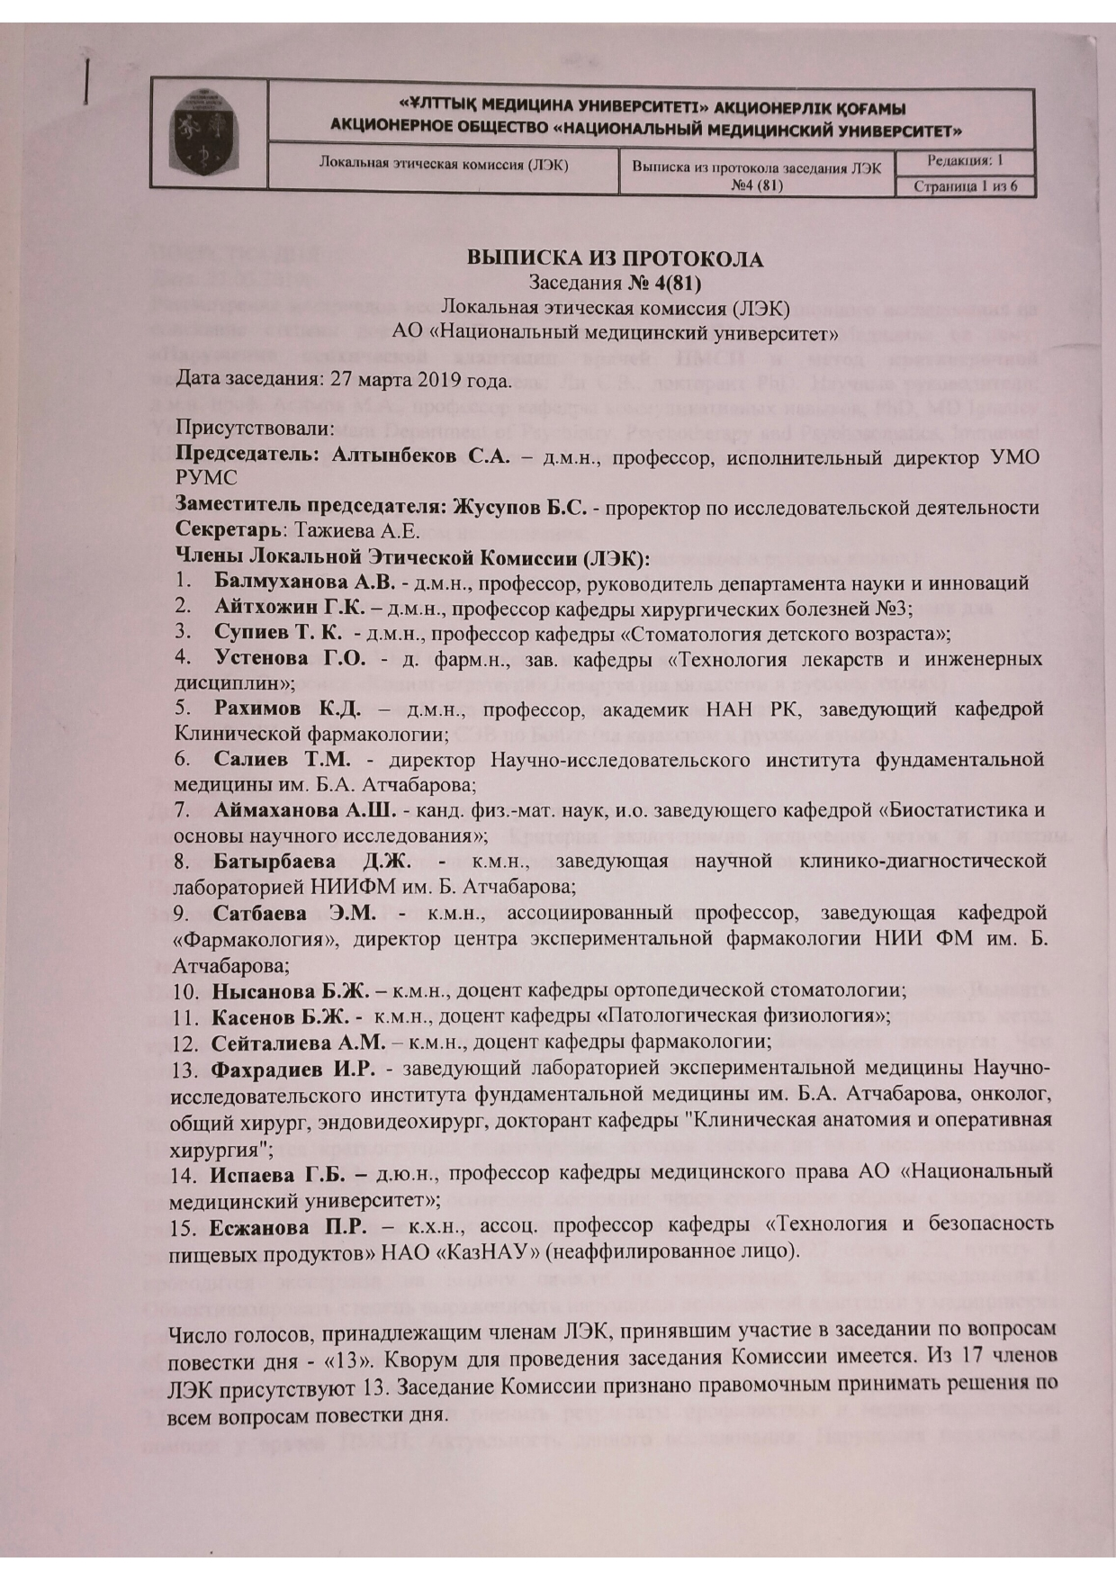
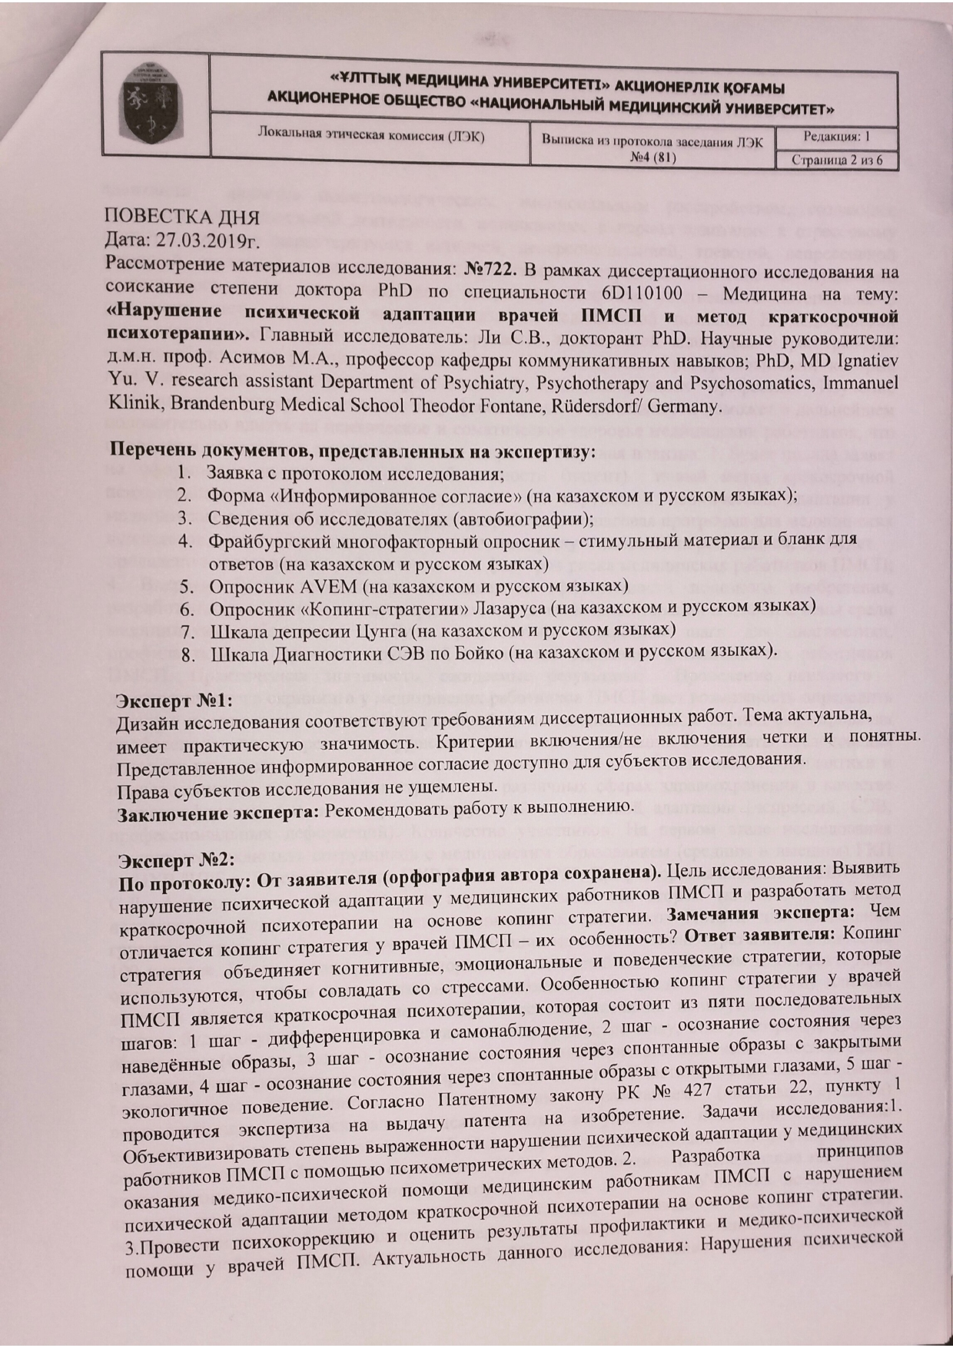

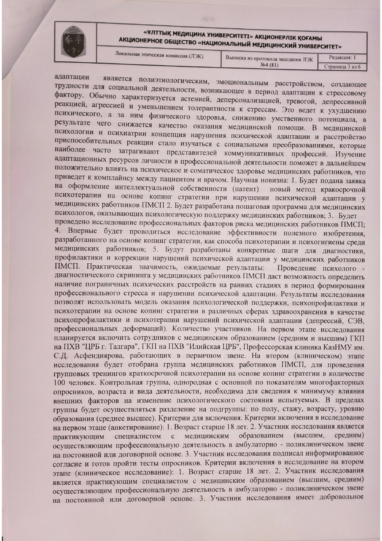

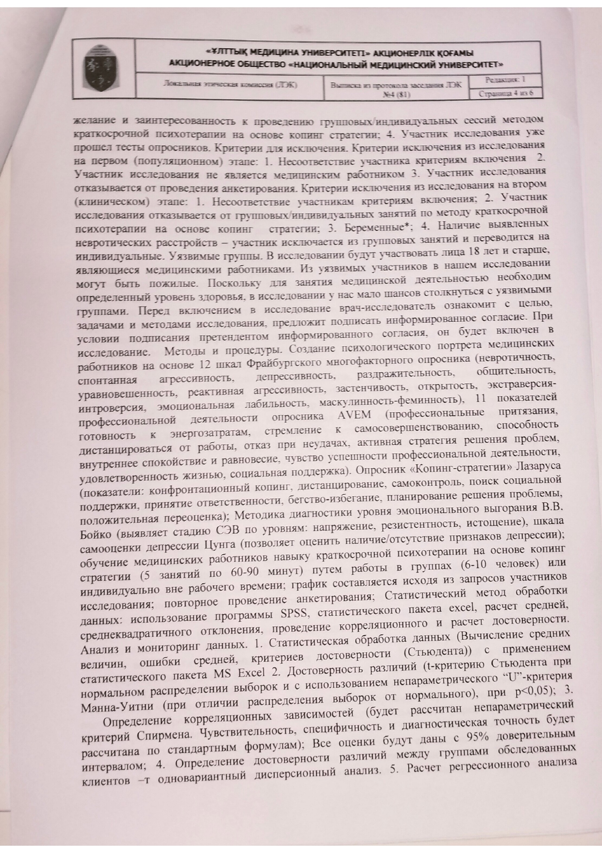

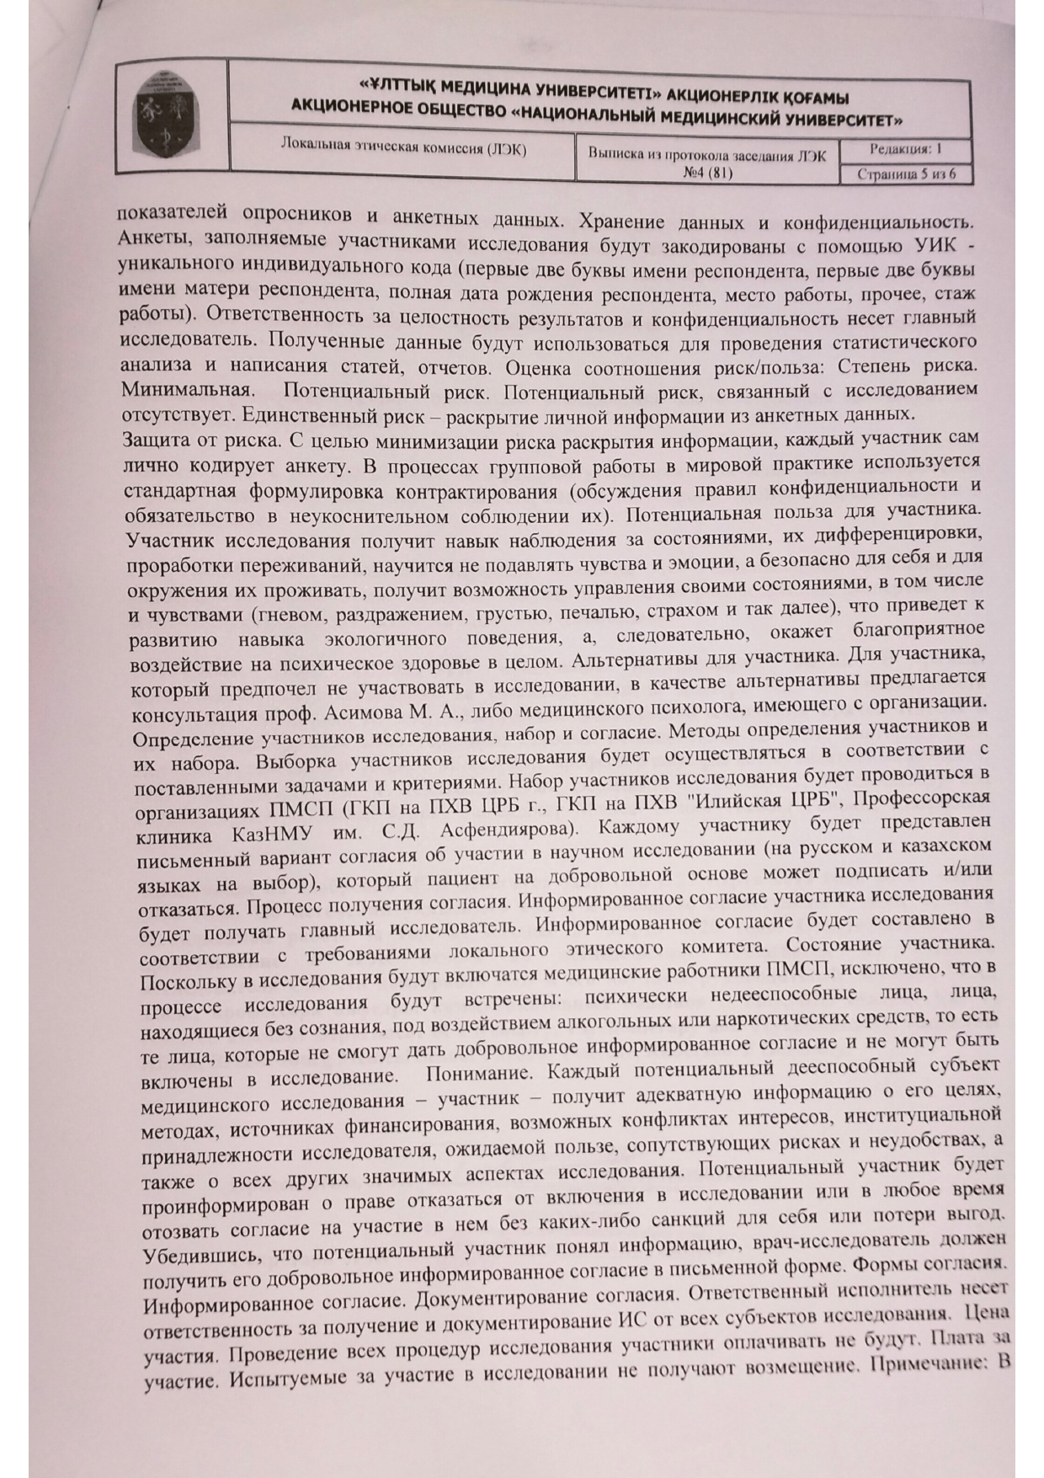

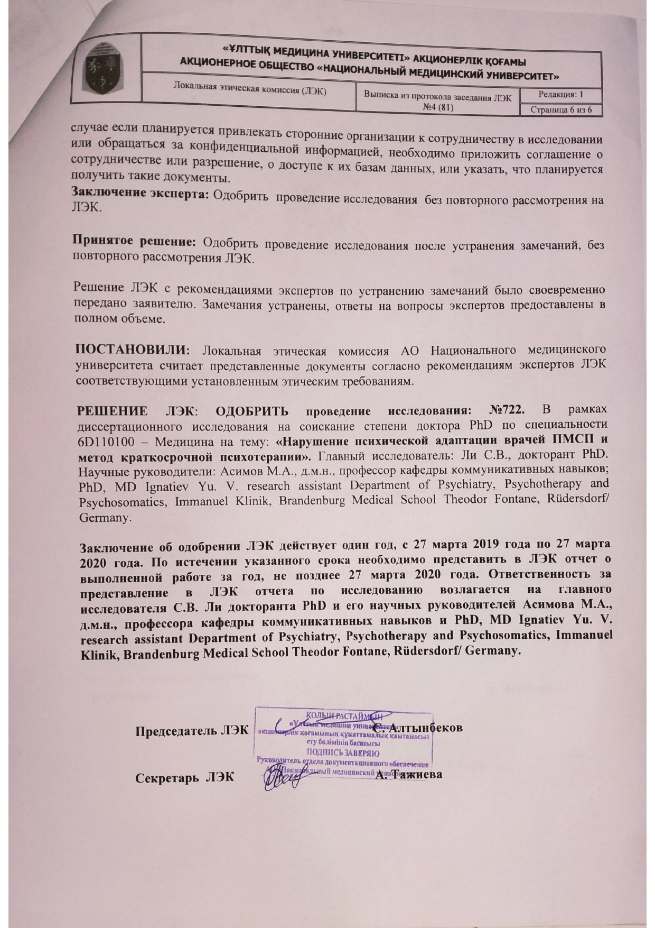

ПРИЛОЖЕНИЕ В

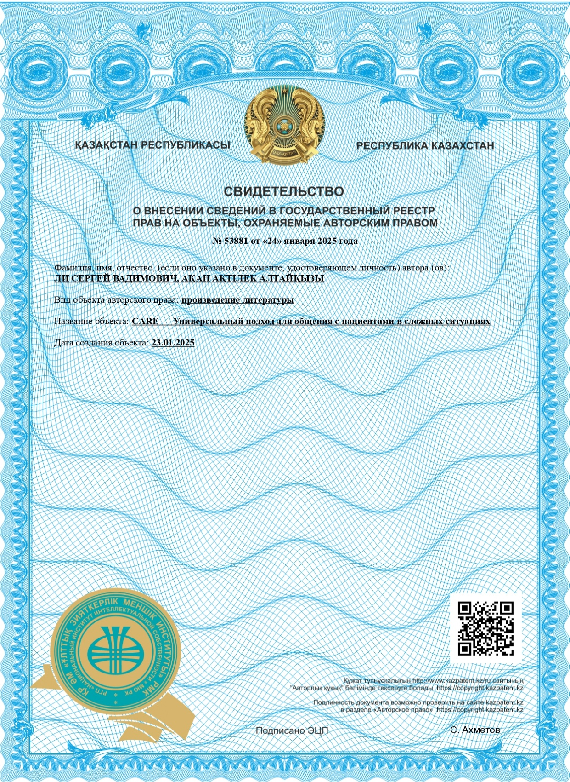
Свидетельство о внесении сведений в Государственный реестр прав на объекты, охраняемые авторским правом № 53881 от 24 января 2025 г.

ПРИЛОЖЕНИЕ Г

Свидетельство о внесении сведений в Государственный реестр прав на объекты, охраняемые авторским правом № 54536 от 12 февраля 2025 г.
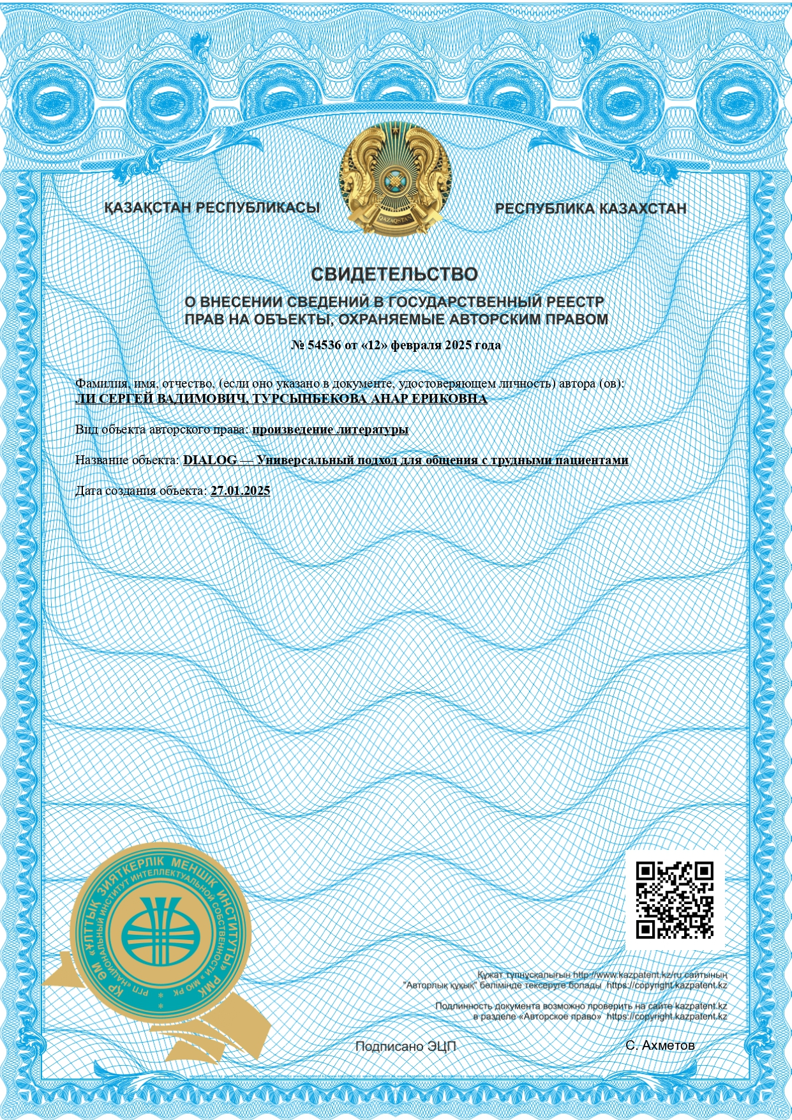

ПРИЛОЖЕНИЕ Д

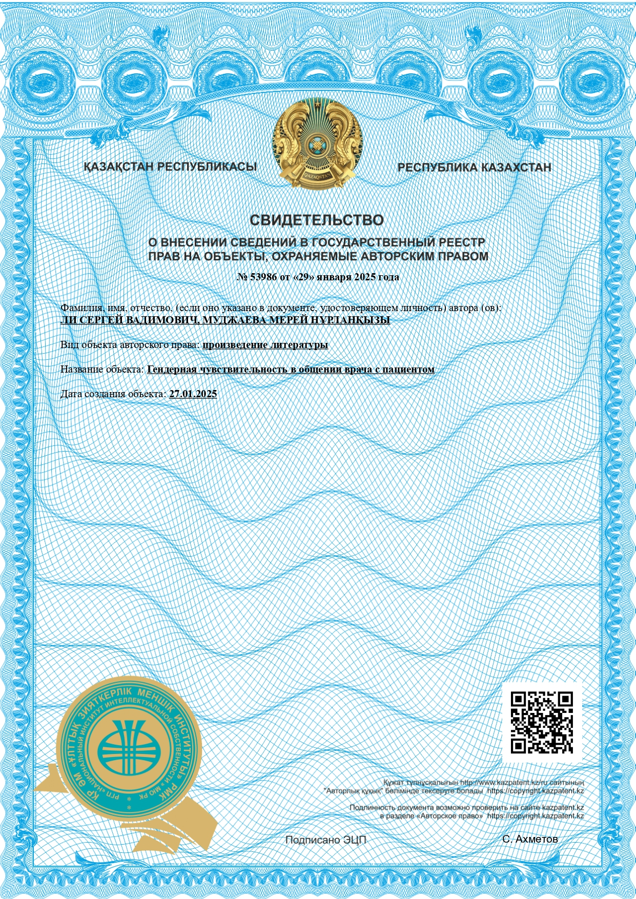
Свидетельство о внесении сведений в Государственный реестр прав на объекты, охраняемые авторским правом № 53986 от 29 января 2025 г.

ПРИЛОЖЕНИЕ Е

Свидетельство о внесении сведений в Государственный реестр прав на объекты, охраняемые авторским правом № 52371 от 10 декабря 2024 г.
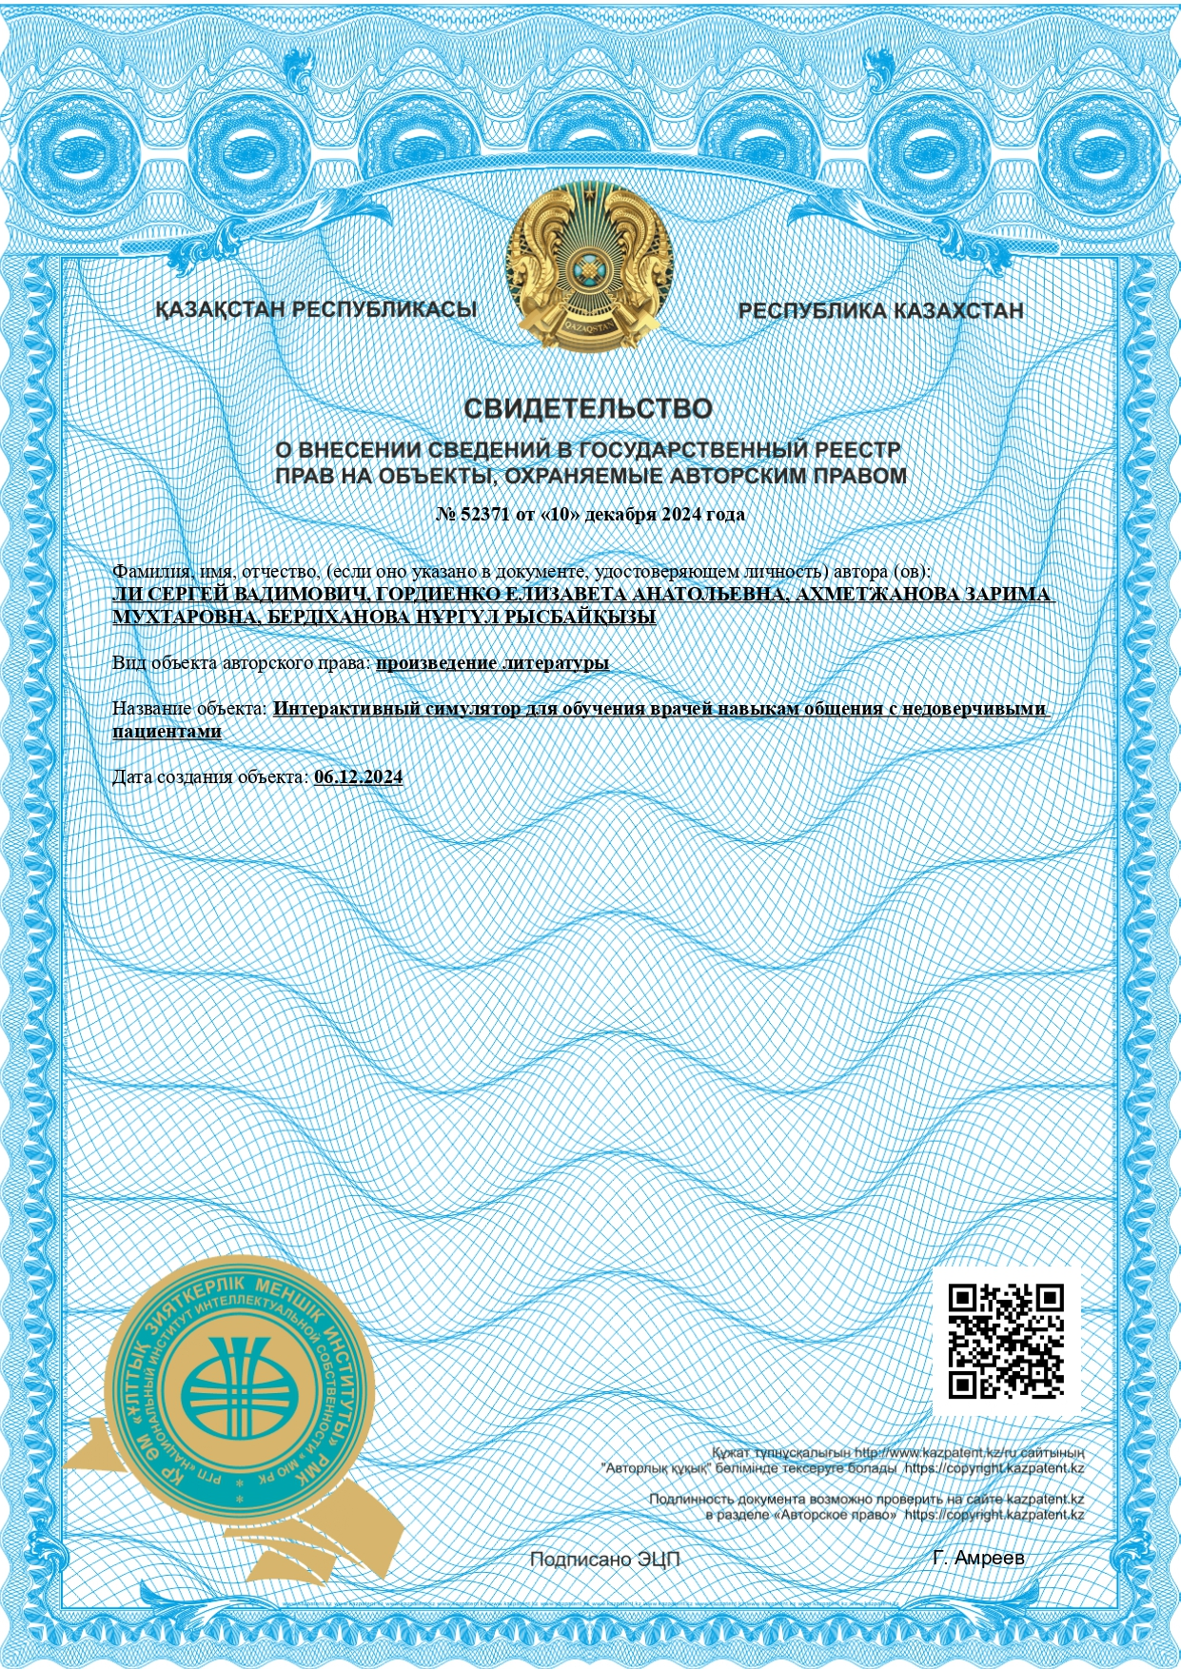

ПРИЛОЖЕНИЕ Ж

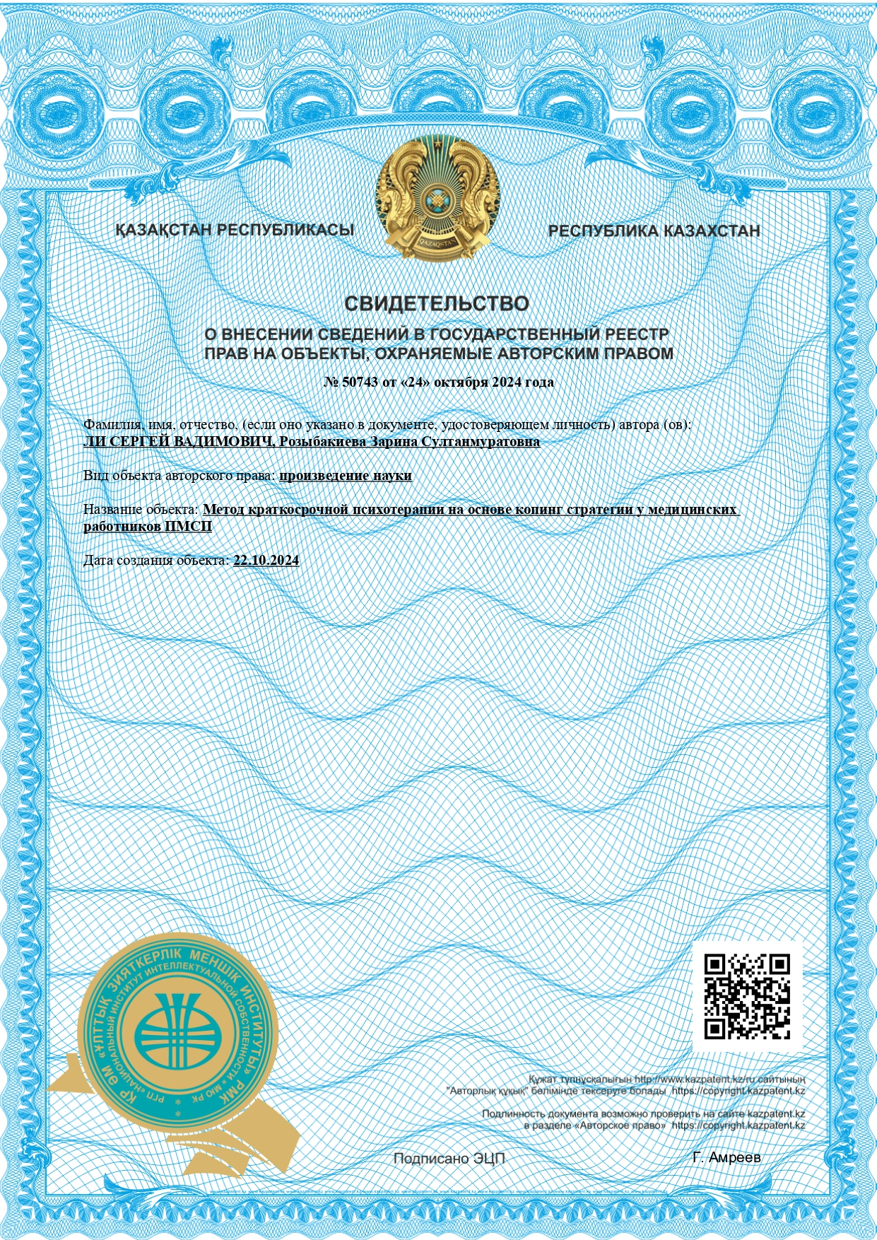
Свидетельство о внесении сведений в Государственный реестр прав на объекты, охраняемые авторским правом № 50743 от 24 октября 2024 г.

ПРИЛОЖЕНИЕ И

Свидетельство о внесении сведений в Государственный реестр прав на объекты, охраняемые авторским правом № 53551 от 16 января 2025 г.
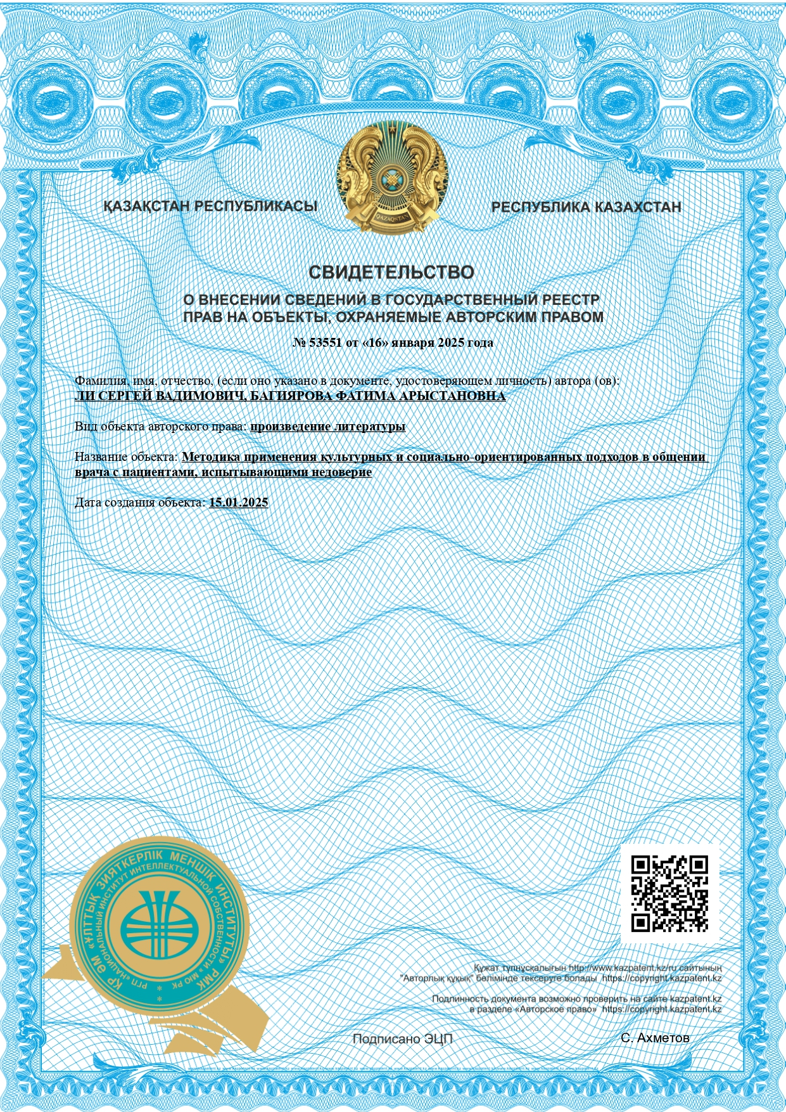
ПРИЛОЖЕНИЕ К

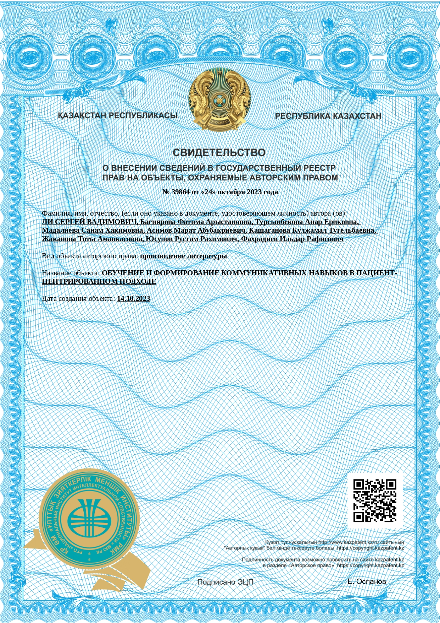
Свидетельство о внесении сведений в Государственный реестр прав на объекты, охраняемые авторским правом № 39864 от 24 октября 2023 г.

ПРИЛОЖЕНИЕ Л

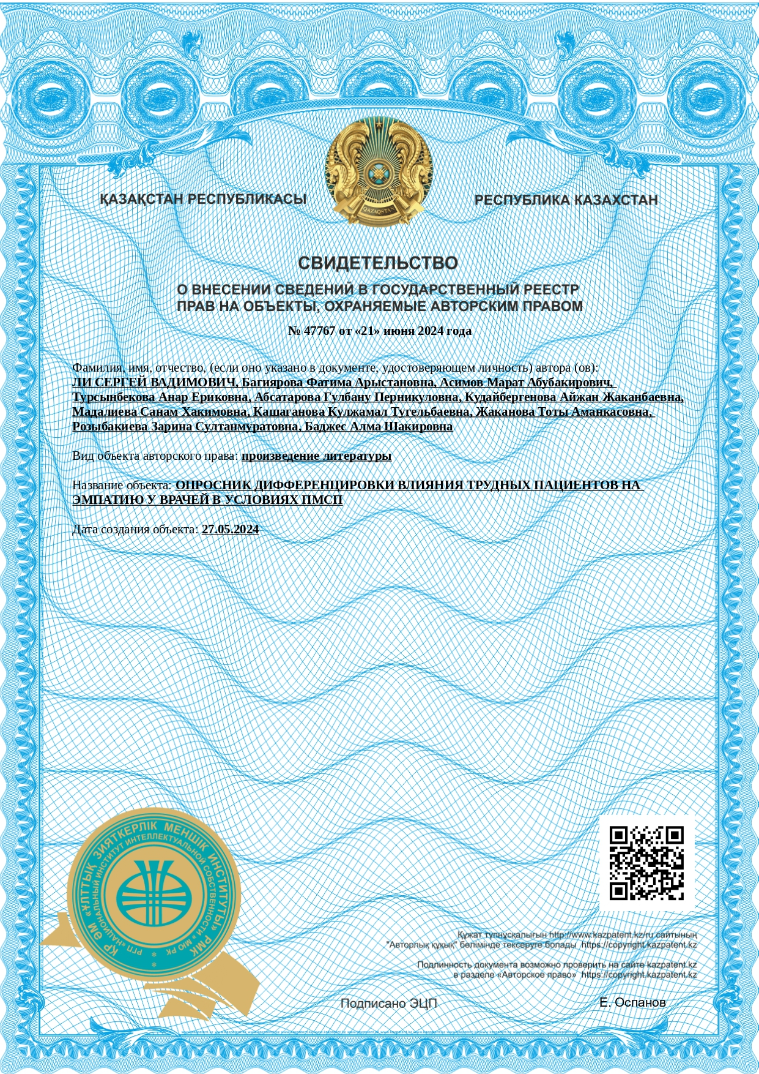
Свидетельство о внесении сведений в Государственный реестр прав на объекты, охраняемые авторским правом, №47767 от 21 июня 2024 г.

ПРИЛОЖЕНИЕ М

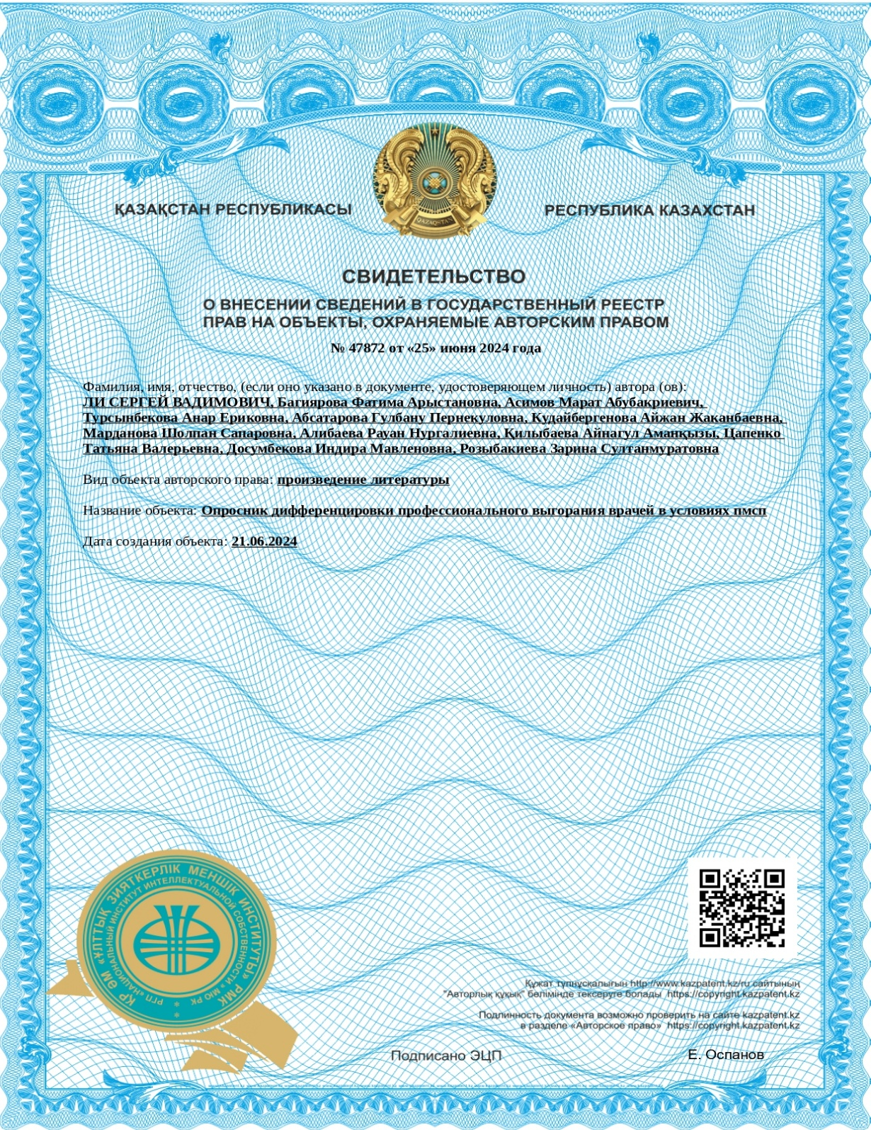
Свидетельство о внесении сведений в Государственный реестр прав на объекты, охраняемые авторским правом №47872 от 25 июня 2024 г.

ПРИЛОЖЕНИЕ Н

Свидетельство о внесении сведений в Государственный реестр прав на объекты, охраняемые авторским правом №53248 от 8 января 2025 г.
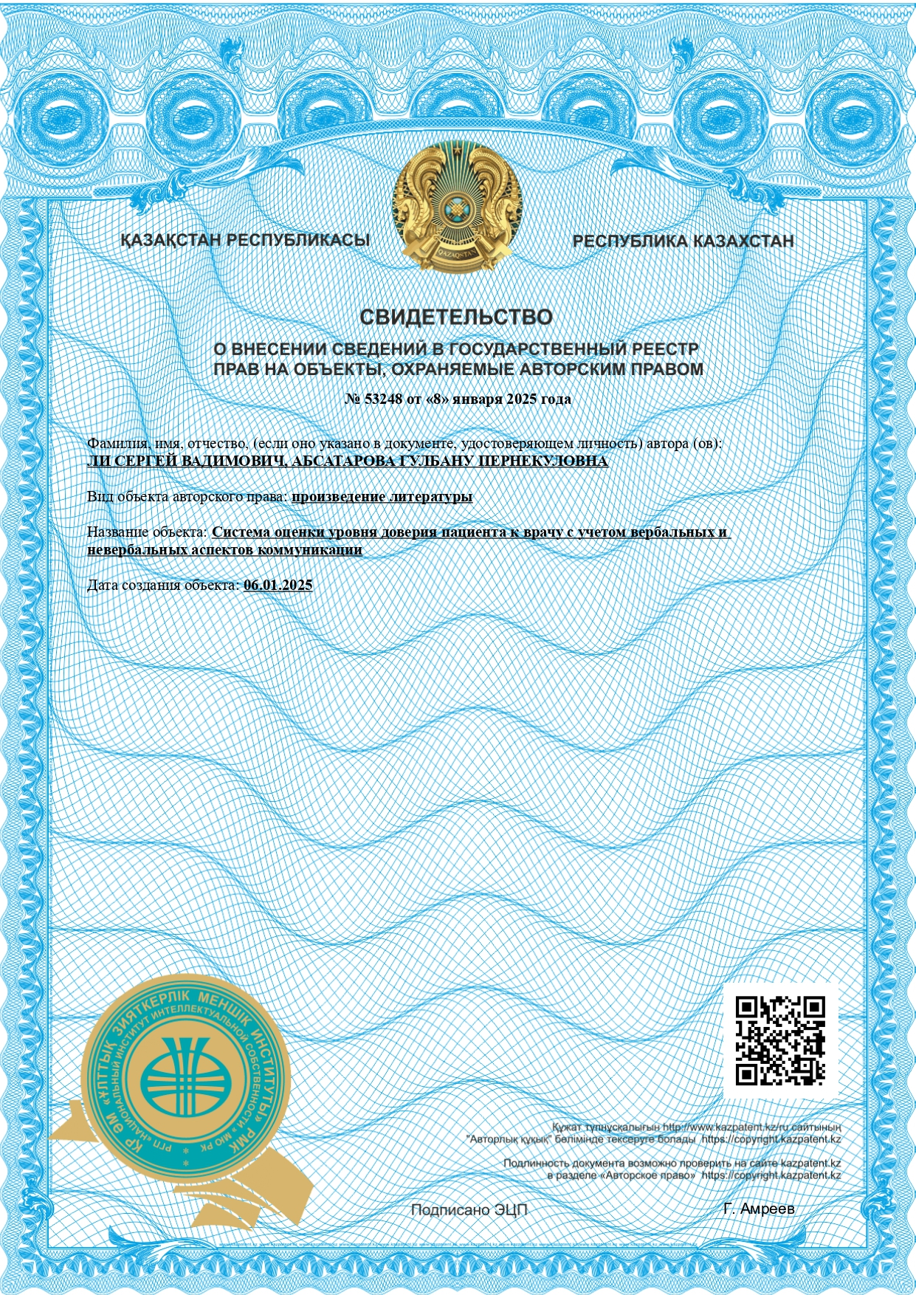
ПРИЛОЖЕНИЕ П

Свидетельство о внесении сведений в Государственный реестр прав на объекты, охраняемые авторским правом №52394 от 10 декабря 2024 г.

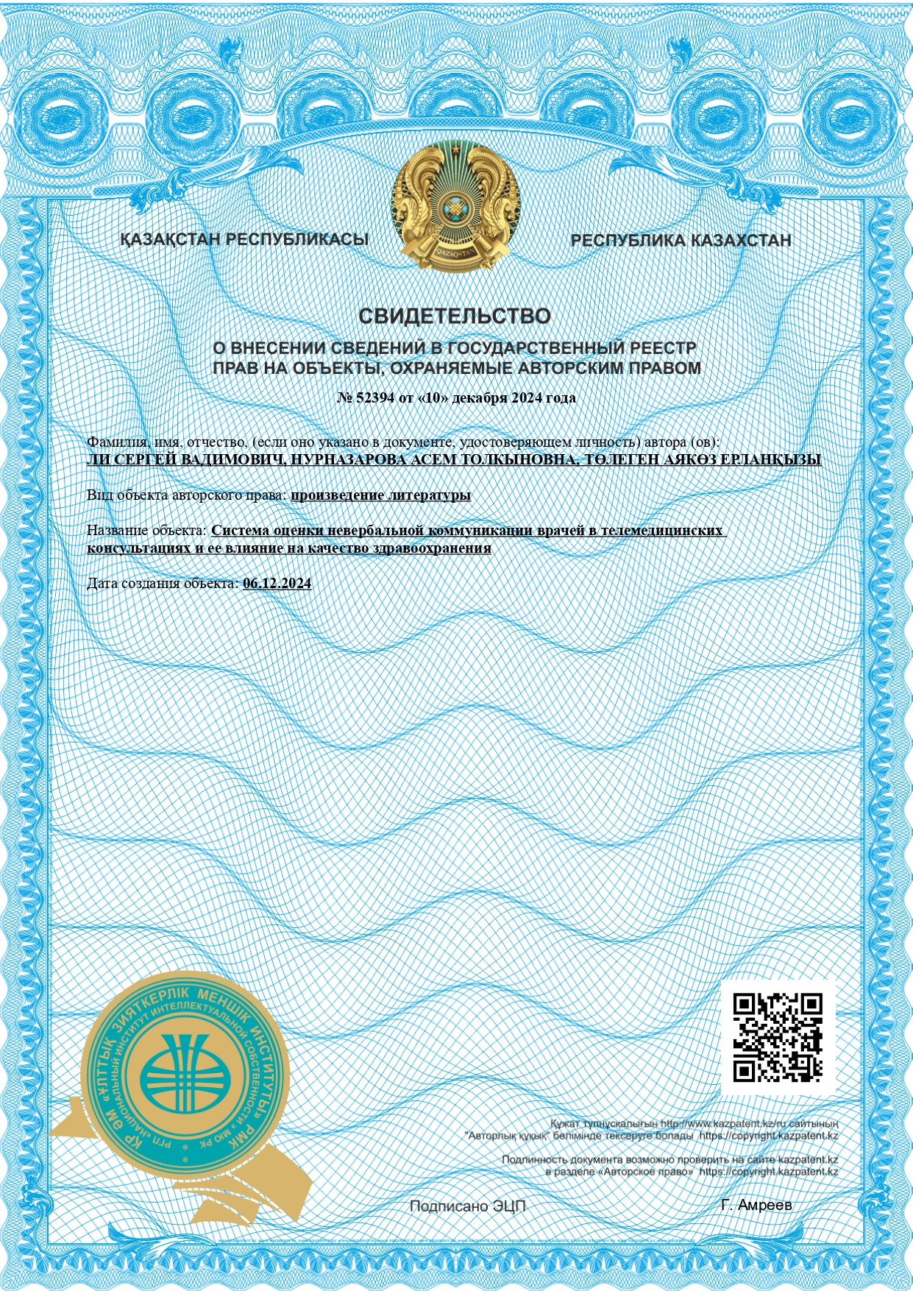

ПРИЛОЖЕНИЕ Р

Свидетельство о внесении сведений в Государственный реестр прав на объекты, охраняемые авторским правом № 54040 от 30 января 2025 г.
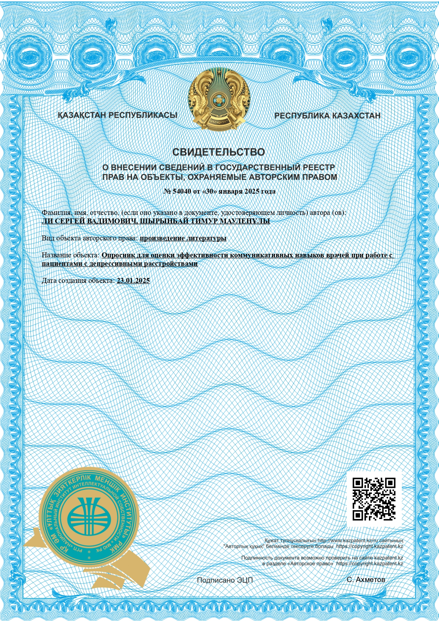

ПРИЛОЖЕНИЕ С

Свидетельство о внесении сведений в Государственный реестр прав на объекты, охраняемые авторским правом № 48157 от 4 июля 2024 г.
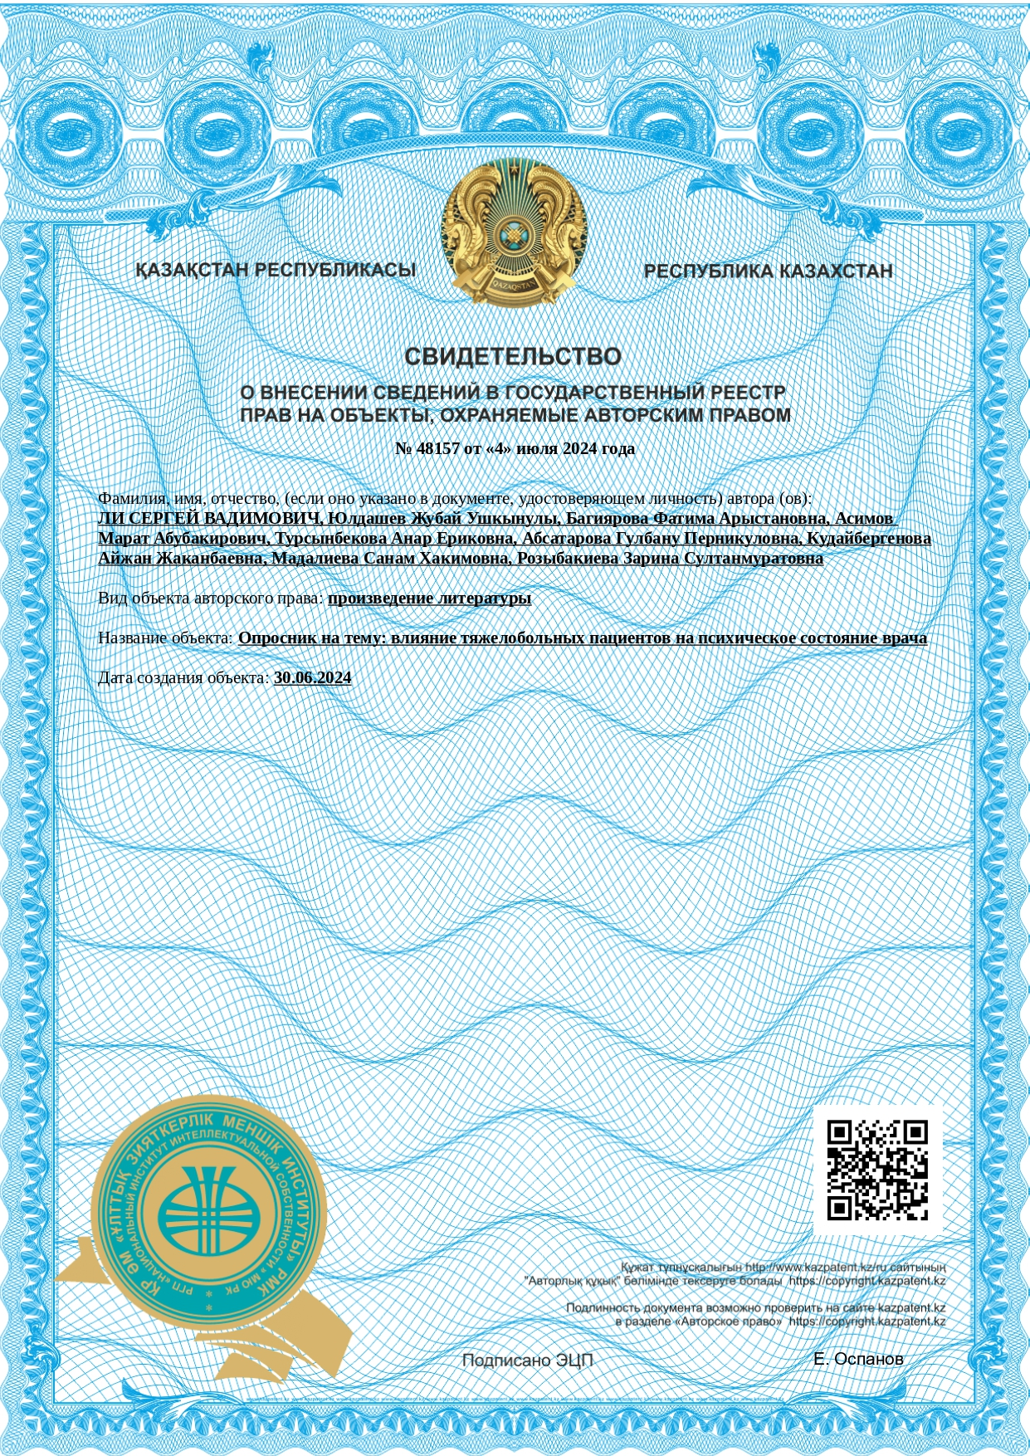

ПРИЛОЖЕНИЕ Т

Свидетельство о внесении сведений в Государственный реестр прав на объекты, охраняемые авторским правом № 40065 от 1 ноября 2023 г.

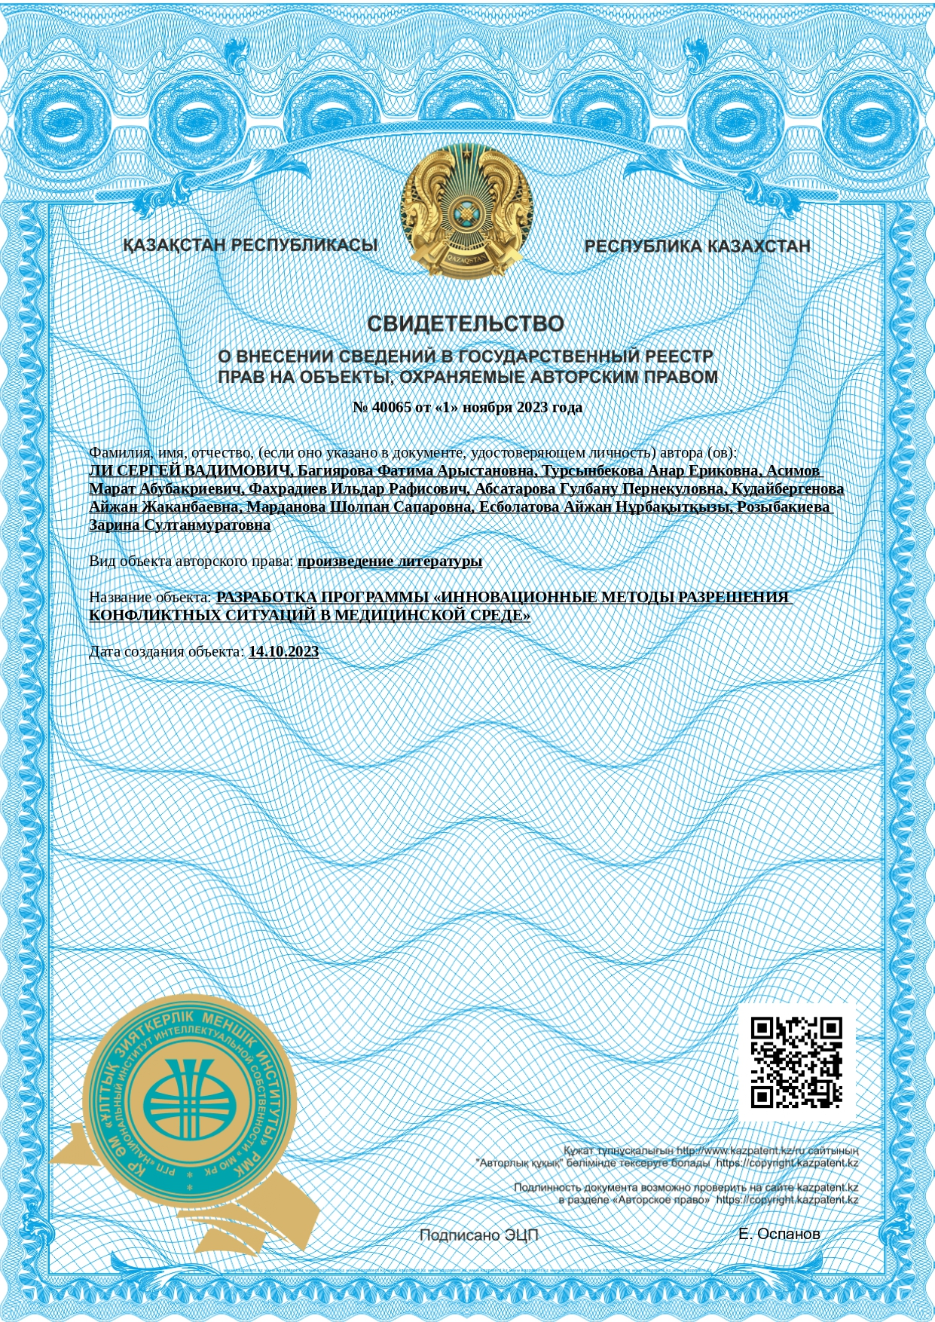

ПРИЛОЖЕНИЕ У

Свидетельство о внесении сведений в Государственный реестр прав на объекты, охраняемые авторским правом № 59218 от 3 июня 2025 г.

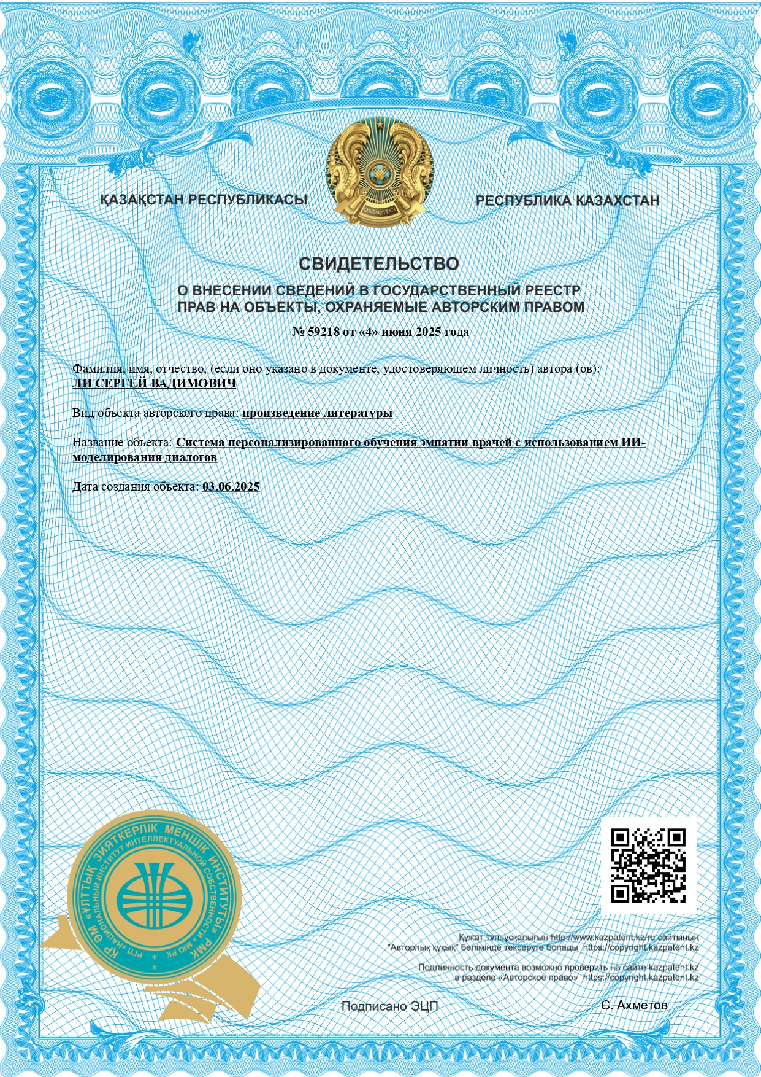

ПРИЛОЖЕНИЕ Ф

Свидетельство о внесении сведений в Государственный реестр прав на объекты, охраняемые авторским правом № 71375 от 4 мая 2026 г.
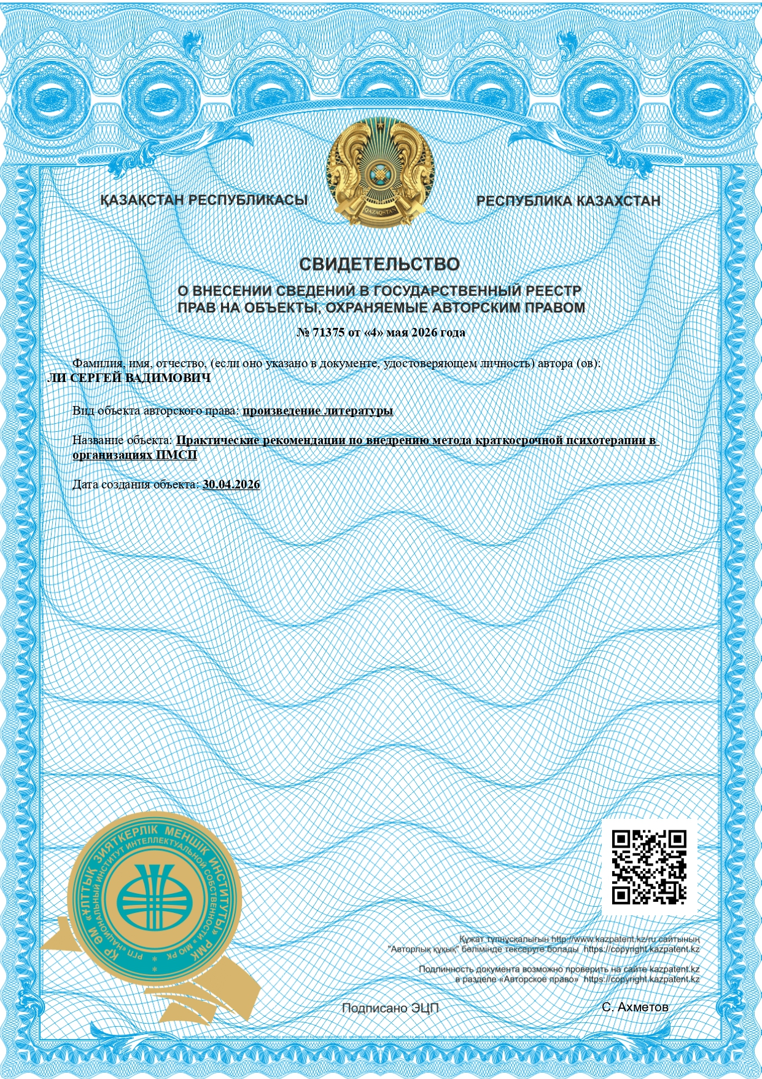
Приложение Х

Акт внедрения №01-28-2348 от 25 сентября 2024 года

